Conseil 2021  Consultation virtuelle des Conseillers, 8-18 juin 2021 | 
Point de l'ordre du jour: PL 3.1 | Document C21/35-F
Point de l'ordre du jour: PL 3.1 | 3 mai 2021
Point de l'ordre du jour: PL 3.1 | Original: anglais
Rapport du Secrétaire général
Rapport sur la mise en œuvre du Plan stratÉgique et
les activitÉs de l'union, Avril 2019 – avril 2021

Résumé
Le présent rapport porte sur les activités menées par l'UIT durant la période allant d'avril 2019 à avril 2021 et fait le point quant aux buts stratégiques et aux cibles définis pour l'ensemble de l'UIT, et aux objectifs sectoriels et intersectoriels. Il réunit en un seul document le Rapport annuel sur l'activité de l'Union (conformément au numéro 102 de la Convention) et le Rapport sur la mise en œuvre du Plan stratégique (conformément au numéro 61 de la Convention et à la Résolution 71 (Rév. Dubaï, 2018) de la Conférence de plénipotentiaires).
De nombreux efforts ont été déployés afin de faire figurer dans ce document toutes les activités pertinentes, en suivant une approche axée sur les résultats et les thèmes, et fondée sur des données factuelles, ainsi que les résultats analytiques illustrant l'ensemble des progrès accomplis dans la réalisation des cibles du Programme Connect 2030, et des informations détaillées sur les indicateurs approuvés par les membres dans les plans opérationnels des trois Secteurs et du Secrétariat général.
Il s'agit du premier rapport sur la mise en œuvre du Plan stratégique pour la période 2020-2023 adopté à la Conférence de plénipotentiaires qui s'est tenue à Dubaï en 2018. Ce document a été élaboré initialement sous la cote C20/35 en vue de sa soumission à la session de 2020 du Conseil, mais n'a pas été examiné.

Suite à donner
Le Conseil est invité à approuver le présent rapport.
____________

Références
Résolutions 71, 151 et 200 de la Conférence de plénipotentiaires; numéros 61 et 102 de la Convention

Avant-propos du Rapport sur la mise en œuvre du plan stratégique
et les activités de l'Union
Avril 2019 – Avril 2021
Chers membres de la famille de l'UIT,
Un an après le début d'une pandémie qui continue de perturber notre quotidien et les économies mondiales, les personnes et les entreprises du monde entier s'appuient plus que jamais sur les technologies de l'information et de la communication (TIC) afin de préparer l'après-COVID-19, avec pour objectif de reconstruire en mieux grâce aux TIC.
Alors que le monde connaît une transformation numérique à une échelle sans précédent, n'oublions pas le rôle important qu'ont joué les deux phases du Sommet mondial sur la société de l'information (SMSI), organisé par l'UIT en 2003 et en 2005, lesquelles ont permis de jeter les bases de l'écosystème des TIC vaste et résilient qui a rendu possible tout ce que nous vivons aujourd'hui. N'oublions pas non plus qu'après deux décennies de croissance exceptionnelle, l'amélioration de la connectivité marque le pas actuellement et près de la moitié de la population mondiale n'est toujours pas connectée, privée des technologies et des services numériques qui se sont révélés si essentiels depuis le début de la pandémie.
La tâche cruciale qui incombe à l'UIT, en tant qu'institution spécialisée des Nations Unies pour les TIC, est double: connecter ceux qui ne le sont pas encore et faciliter le développement des technologies associées. Le présent rapport fait le point sur les progrès considérables qui ont été accomplis ces deux dernières années en vue d'atteindre ces objectifs, moyennant des conférences, des processus et des initiatives de l'UIT qui feront date. Il illustre également comment, de concert avec ses membres et ses partenaires, l'Union a fait face à la crise actuelle, en mettant en route et en s'appuyant sur des projets et des activités dans des domaines divers et cruciaux, tels que la résilience des réseaux, la santé numérique, l'apprentissage à distance, la finance numérique, l'administration publique en ligne et le télétravail. L'UIT œuvre continuellement à faciliter la mobilisation des technologies nouvelles et émergentes, allant de l'intelligence artificielle aux réseaux 5G, qui occuperont une place centrale dans l'économie numérique de demain, et à appuyer les changements structurels qu'il est nécessaire de mettre en œuvre de toute urgence pour la société et l'environnement.
En tant qu'organisation, nous avons traversé des moments difficiles durant l'année écoulée, mais nous avons également beaucoup appris. Les deux consultations virtuelles des Conseillers ont laissé transparaître un véritable esprit de famille et ont permis de veiller à ce que les activités, les politiques générales et les stratégies de l'Union soient pleinement en phase avec la transformation numérique qui s'opère aujourd'hui à un rythme effréné. Comme il est décrit dans les pages du présent rapport, l'UIT s'est inscrite en figure de proue au sein du système des Nations Unies, en adaptant rapidement ses méthodes de travail et en organisant ses manifestations et ses réunions entièrement en ligne. Cela a abouti à une participation plus large, et nous poursuivrons notre propre transformation numérique afin de servir au mieux les membres de l'UIT. Nous sommes à l'orée d'une décennie décisive et cette année sera marquée par de grandes manifestations organisées par l'Union, notamment la Conférence mondiale de développement des télécommunications de 2021 (CMDT-21), qui se tiendra sous le thème "Connecter ceux qui ne le sont pas encore afin de parvenir au développement durable". J'espère que, en tant que membres de la famille de l'UIT, nous contribuerons à créer les conditions nécessaires pour que les investissements en faveur des TIC se multiplient et soient utilisés plus efficacement, à une époque où le COVID-19 a freiné ou mis à mal de nombreux progrès en matière de développement accomplis avant la pandémie.
Jamais la mission de l'UIT, qui consiste à connecter le monde, n'a été aussi importante pour un si grand nombre de personnes. À nous de saisir cette occasion pour édifier une économie numérique plus forte et plus durable, ainsi qu'une société plus juste et plus connectée.
Houlin Zhao
Secrétaire général,
Union internationale des télécommunications

À propos de l'UIT
L'Union internationale des télécommunications (UIT) est l'institution spécialisée des Nations Unies pour les technologies de l'information et de la communication (TIC); elle encourage l'innovation dans le secteur des TIC, aux côtés des 193 États Membres et plus de 900 entités du secteur privé, institutions universitaires et organisations internationales et régionales qui la composent. Fondée en 1865, soit il y a 156 ans, elle est l'organisation intergouvernementale chargée de coordonner l'utilisation en partage du spectre des fréquences radioélectriques au niveau mondial, d'encourager la coopération internationale en attribuant des orbites de satellite, de renforcer l'infrastructure des communications dans les pays en développement et de définir des normes mondiales qui garantissent la parfaite interconnexion de systèmes de communication très divers. Qu'il s'agisse des réseaux large bande ou des technologies hertziennes de pointe, de la navigation aéronautique et maritime, de la radioastronomie, de l'observation des océans et de la surveillance de la Terre par satellite ou de la convergence entre téléphonie fixe et téléphonie mobile, de l'Internet ou des technologies de radiodiffusion, l'UIT s'engage à connecter le monde. Pour en savoir plus, rendez-vous sur www.itu.int.

Table des matières

Page
À propos de l'UIT iv
1 Principaux thèmes de travail 1
1.1 CMR-19 et AR-19 1
1.2 Réglementation et gestion du spectre/des orbites 6
1.3 Normalisation 10
1.4 Technologies émergentes 21
1.5 Environnement et villes et communautés intelligentes et durables 23
1.6 Cybersécurité: instaurer la confiance et la sécurité dans l'utilisation des TIC 27
1.7 Inclusion numérique 31
1.8 Activités/mesures liées au COVID-19 37
1.9 Partenariats stratégiques en faveur de la réalisation des ODD 41
1.10 Séminaires et ateliers 48
1.11 Manifestations phares 51
2 Autres activités essentielles menées à bien par le Secrétariat afin d'appuyer les Membres de l'UIT 59
Montrer la voie 59
Une UIT écoresponsable 59
Une UIT accessible (nouveau bâtiment) 60
Égalité hommes-femmes à l'UIT 60
2.1 UIT-R 60
2.2 UIT-T 61
2.3 UIT-D 62
2.4 Secrétariat général 64
3 Mise en œuvre du Plan stratégique de l'UIT: progrès accomplis en vue d'atteindre les buts et objectifs stratégiques 67
3.1 Résultats par but stratégique 70
3.1.1 But 1 – Croissance 70
3.1.2 But 2 – Inclusion 72
3.1.3 Durabilité 75
Page
3.1.4 But 4 – Innovation 78
3.1.5 But 5 – Partenariats 79
3.2 Résultats des travaux de l'Union – Objectifs des Secteurs et objectifs intersectoriels de l'UIT 80
3.3 Résultats des catalyseurs 80
3.4 Priorités pour 2020-2022 80
Annexe 1 – Mise en œuvre des Résolutions de la Conférence de plénipotentiaires 81
Annexe 2 – Résultats des travaux de l'Union/Efficacité des catalyseurs 106
Objectifs de l'UIT-R 106
Objectifs de l'UIT-T 110
Objectifs de l'UIT-D 116
Objectifs intersectoriels 123
Catalyseurs 131

1 Principaux thèmes de travail

1.1 CMR-19 et AR-19

Conférence mondiale des radiocommunications de 2019 (CMR-19)
En application de la Résolution 809 (CMR-15), et conformément à la Résolution 1380 (C16, modifiée C17) du Conseil, la Conférence mondiale des radiocommunications de 2019 (CMR-19) s'est tenue à Charm el-Cheikh (Égypte), du 28 octobre au 22 novembre 2019. Au total, 3 420 participants représentant 163 États Membres et 129 organisations ayant le statut d'observateur ont participé à la manifestation.
La CMR-19 s'est tenue sans document papier. Afin de faciliter le traitement des 970 documents soumis à la conférence, qui contenaient 5 811 propositions, l'UIT a promu l'utilisation du système de gestion des propositions et a perfectionné l'interface pour les propositions aux conférences (CPI), qui étaient tous deux déjà utilisés lors des conférences précédentes de l'UIT. D'autres outils électroniques ont été utilisés pendant la conférence, à savoir: le site SharePoint de la CMR-19, les applications des smartphones pour la CMR-19, l'outil de navigation dans le Règlement des radiocommunications et l'application de synchronisation des documents.
Conformément à la politique de l'UIT en matière d'accès à l'information/aux documents, toutes les contributions étaient librement accessibles au public avant le début de la conférence. Les Actes finals de la CMR-19 sont également accessibles au public, étant donné qu'ils sont considérés comme les principaux résultats de la conférence. Des informations complètes sur la CMR-19 sont disponibles à l'adresse www.itu.int/go/WRC-19.

Principaux résultats de la CMR-19
La CMR-19 a examiné plus de 36 questions se rapportant à l'attribution de bandes de fréquences et au partage de fréquences aux fins de l'utilisation efficace des ressources que sont le spectre et les orbites. Les principaux résultats de la CMR-19 sont présentés ci-après.
Communications à large bande fixes et mobiles
Afin de satisfaire les besoins des IMT-2020/de la 5G en matière de spectre millimétrique, la CMR-19 a identifié une quantité additionnelle totale de spectre de 17,25 GHz pour les IMT aux fréquences comprises entre 24 GHz et 71 GHz, dont 86 pour cent ont été harmonisés à l'échelle mondiale. Les bandes de fréquences additionnelles 24,25-27,5 GHz, 37-43,5 GHz et 66-71 GHz ont été identifiées pour les IMT à l'échelle mondiale et des fréquences ont été identifiées aux niveaux régional et national dans les bandes 45,5-47 GHz et 47,2-48,2 GHz.
Pour protéger les systèmes du service d'exploration de la Terre par satellite (passive) dans la bande de fréquences 23,6-24 GHz, la CMR-19 a mis à jour la Résolution 750, afin de fixer des limites pour les niveaux de puissance des rayonnements non désirés produits par les systèmes IMT dans la bande de fréquences 24,25-27,5 GHz. Une méthode en deux étapes a été élaborée, selon laquelle la limite imposée à la puissance des rayonnements non désirés devient encore plus stricte pour les systèmes IMT qui seront déployés après le 1er septembre 2027, date à laquelle on peut s'attendre qu'un plus grand nombre de systèmes IMT seront en service dans cette gamme de fréquences.
La CMR-19 a modifié les conditions réglementaires applicables aux systèmes d'accès hertzien, y compris les réseaux locaux hertziens (WAS/RLAN), dans la bande de fréquences 5 150-5 250 MHz. Cette décision, très attendue par l'industrie automobile et le secteur des transports ferroviaires, permet l'utilisation de dispositifs WiFi dans les trains et les voitures. Elle permet également le déploiement limité de dispositifs WAS/RLAN en extérieur, tout en assurant dûment la protection des services spatiaux.
Plusieurs bandes de fréquences pour les stations placées sur des plates-formes à haute altitude (HAPS) ont été identifiées dans le monde entier ainsi que d'autres bandes en Région 2, ce qui représente une quantité totale de spectre de 5,25 GHz. Cette identification facilitera le développement et la mise en œuvre des stations HAPS et permettra d'assurer une connectivité large bande financièrement abordable ainsi que des services de télécommunication dans les communautés mal desservies et dans les zones rurales et isolées, notamment dans les zones montagneuses et désertiques, connectant ainsi ceux qui ne le sont pas encore. Les stations HAPS peuvent aussi être utilisées pour assurer des communications en vue du retour à la normale après une catastrophe.
Diverses bandes comprises entre 275 et 450 GHz ont été identifiées pour les services mobile terrestre et fixe, en établissant les conditions nécessaires à la protection des applications du service d'exploration de la Terre par satellite (SETS) (passive) dans certaines de ces bandes. L'identification de ces bandes permettra aux futurs systèmes fixes et mobiles d'utiliser des débits de données supérieurs à 100 Gbit/s. La protection des services passifs devra faire l'objet d'un complément d'étude.
Service de radioamateur
La CMR-19 a fait des attributions au service d'amateur à titre secondaire dans la bande de fréquences 50-52 MHz en Région 1, qui sont assorties de conditions pour assurer la protection des services existants. Dans certains pays de la Région 1, l'attribution au service d'amateur est à titre primaire dans la totalité de la bande 50-54 MHz, ou dans des parties de cette bande. Du fait de cette attribution, la CMR-19 a achevé l'harmonisation du spectre dans les trois Régions, puisque dans les Régions 2 et 3, l'attribution existait avant la CMR-19. Il en résultera une amélioration de la capacité du service de radioamateur de communiquer dans cette bande de fréquences.
Technologies de radiocommunication et systèmes de transport
La CMR-19 a adopté une nouvelle Résolution sur les systèmes de radiocommunication ferroviaires train/voie (RSTT). Aux termes de cette Résolution, on invite à poursuivre l'élaboration de Recommandations et de Rapports UIT-R aux fins de l'harmonisation des fréquences pour les systèmes RSTT. Les pays sont encouragés, lors de la planification de leurs systèmes RSTT, à examiner les résultats de ces études. Cette Résolution contribue à l'harmonisation des fréquences, à l'échelle mondiale ou régionale, pour les applications des RSTT et favorise ainsi les économies d'échelle et l'interopérabilité.
La CMR-19 a aussi adopté une nouvelle Recommandation sur les systèmes de transport intelligents (ITS), dans laquelle elle recommande aux administrations d'envisager des bandes de fréquences harmonisées, telles qu'indiquées dans les Recommandations pertinentes (par exemple la Recommandation UIT-R M.2121), lorsqu'elles planifient et déploient des applications ITS en évolution. Cette Recommandation contribue à l'harmonisation des fréquences, à l'échelle mondiale ou régionale, pour les applications ITS et favorise ainsi les économies d'échelle et l'interopérabilité.
Systèmes et services améliorés de communication maritime
Le système NAVDAT (données de navigation) est un système numérique qui a pour fonction de diffuser des renseignements concernant la sécurité en mer, notamment des avertissements relatifs à la navigation et à la météorologie. La CMR-19 a autorisé l'utilisation du système NAVDAT dans certaines bandes de fréquences moyennes et élevées dans le service mobile maritime, ce qui permettra de transmettre aux navires diverses informations relatives à la sécurité au moyen de technologies numériques.
La CMR-19 a adopté les dispositions réglementaires nécessaires pour qu'Iridium soit reconnu en tant que prestataire additionnel de services par satellite dans le cadre du Système mondial de détresse et de sécurité en mer (SMDSM). En particulier, elle a relevé le statut de l'attribution au service mobile maritime par satellite sur la liaison descendante et inséré cette bande dans l'Appendice 15 du RR pour le SMDSM. De plus, les dispositions réglementaires ont été renforcées afin de protéger le service de radioastronomie dans la bande de fréquences adjacente inférieure et le service mobile par satellite dans la même bande et dans la bande adjacente supérieure. L'arrivée de ce nouveau prestataire de services par satellite dans le cadre du SMDSM, qui est un système à satellites non géostationnaires (non OSG), présente des avantages très importants pour la communauté maritime, en ce sens qu'elle permet au SMDSM d'assurer une couverture intégrale du globe, y compris dans les régions polaires, et renforce la concurrence dans le domaine des communications maritimes.
L'utilisation de voies pour le service maritime par les dispositifs de radiocommunication maritimes autonomes (AMRD) a été réglementée, en scindant ces voies en deux groupes (voies réservées à la sécurité et voies non liées à la sécurité) et en limitant l'accès à ces voies en conséquence. La sécurité de la navigation en mer a été améliorée grâce à cette réglementation en matière de dispositifs AMRD.
Pour permettre la mise en œuvre de la composante satellite du système d'échange de données en ondes métriques (VDES), des attributions à titre secondaire au service mobile maritime par satellite ont été effectuées. En permettant la mise en œuvre de la composante satellite du système VDES, le service VDES a été étendu au-delà des zones côtières que desservait la composante de Terre (ce qui avait déjà été approuvé par la CMR-15), pour assurer une couverture mondiale, concrétisant ainsi la mise en œuvre d'un concept de VDES complet. Cette décision renforce les communications dans la bande d'ondes métriques et améliore la sécurité maritime à l'échelle mondiale.
Système mondial de détresse et de sécurité aéronautique
La CMR-19 a examiné les besoins de spectre et les dispositions réglementaires en vue de la mise en place et de l'utilisation du Système mondial de détresse et de sécurité aéronautique (GADSS). Compte tenu des résultats des études de l'UIT-R pertinentes, la CMR-19 n'a apporté aucune modification d'ordre réglementaire au Règlement des radiocommunications pour tenir compte du système GADSS, étant donné que ce système est fondé sur la qualité de fonctionnement et évolue constamment, de sorte qu'il est difficile de le décrire avec précision sur le plan réglementaire.
Services par satellite
La CMR-19 a adopté un nouveau cadre réglementaire, prévoyant l'utilisation d'une méthode par étape pour le déploiement de constellations de satellites non OSG dans certaines bandes de fréquences et certains services. Ce nouveau cadre réglementaire fondé sur une méthode par étape permettra de mettre rapidement en place des mégaconstellations de satellites, composées de plusieurs centaines à plusieurs milliers d'engins spatiaux en orbite terrestre basse, pour garantir l'exploitation du plus grand nombre de systèmes possible. Cette méthode contribuera à faire en sorte que le Fichier de référence international des fréquences corresponde au déploiement réel des systèmes à satellites non OSG. En prenant cette décision, la CMR-19 a trouvé un équilibre entre la nécessité d'éviter toute mise en réserve de fréquences, d'assurer le bon fonctionnement des mécanismes de coordination, de notification et d'enregistrement et de tenir compte des exigences opérationnelles liées au déploiement des systèmes non OSG.
De nouveaux créneaux orbitaux ont été mis à disposition pour les satellites de radiodiffusion, offrant ainsi aux pays en développement la possibilité d'accéder de nouveau aux ressources spectrales et orbitales au moyen d'un mécanisme de priorité spécialement créé à leur intention.
La CMR-19 a défini les conditions réglementaires, opérationnelles et techniques régissant l'utilisation des bandes de fréquences de la gamme de fréquences des 30/20 GHz par les stations terriennes en mouvement (ESIM) qui communiquent avec des stations spatiales du service fixe par satellite utilisant l'orbite des satellites géostationnaires (OSG) dans toutes les Régions. Grâce à cette décision, il sera possible de connecter les personnes qui se trouvent à bord de navires (stations ESIM maritimes), d'aéronefs (stations ESIM aéronautiques) et de véhicules terrestres (stations ESIM terrestres) et de garantir leur sûreté, leur sécurité et leur confort pendant leur déplacement. Cette décision permettra également d'accroître l'utilisation et de poursuivre le développement des stations ESIM, tout en assurant la protection des autres réseaux OSG et des systèmes non OSG ainsi que des services de Terre.
Appui aux services scientifiques
La CMR-19 a accordé une protection au service d'exploration de la Terre par satellite (SETS) et au service de recherche spatiale dans la bande et dans les bandes adjacentes, afin de garantir le bon fonctionnement des systèmes spatiaux de surveillance de la Terre et de l'atmosphère terrestre.
Des mesures réglementaires et techniques ont été approuvées afin de protéger le développement à long terme des plates-formes de collecte de données. Des bandes de fréquences ont été attribuées au service d'exploitation spatiale et des procédures réglementaires ont été définies pour mettre en service des satellites associés à des missions de courte durée, tout en accordant une protection suffisante aux services de Terre.
La CMR-19 a adopté des mesures pour veiller à ce que les services par satellite à l'appui de la météorologie et de la climatologie, qui visent à préserver la vie humaine et à évaluer l'état des ressources naturelles, bénéficient d'une protection contre les brouillages radioélectriques préjudiciables, tout comme les systèmes utilisés par les radioastronomes pour l'exploration de l'espace lointain. Des mesures additionnelles ont été adoptées pour veiller à ce que les stations de radioastronomie soient protégées contre les brouillages radioélectriques préjudiciables causés par d'autres stations spatiales ou d'autres systèmes à satellites en orbite.
Des mesures ont aussi été prises pour garantir une assistance et un appui continus en vue de la mise en œuvre en Palestine, dans les meilleurs délais, de nouvelles technologies, y compris de réseaux et de services 4G et 5G.
Publications
L'édition de 2020 du Règlement des radiocommunications a été publiée, et peut être téléchargée depuis le site web de l'UIT. Le Manuel à l'usage des services mobile maritime et mobile maritime par satellite a été mis à jour compte tenu de la nouvelle édition du Règlement des radiocommunications, et a été également publié.

Déclaration sur l'égalité hommes-femmes
La CMR-19 a adopté une Déclaration relative à la promotion de l'égalité, de l'équité et de la parité hommes-femmes dans le Secteur des radiocommunications de l'UIT, afin de marquer l'engagement du Secteur des radiocommunications en faveur de l'égalité et de la parité hommes-femmes. En outre, elle a déclaré que les États Membres et les Membres de Secteur de l'UIT devraient encourager l'adoption de mesures éprouvées pour accroître le nombre de femmes dans le monde qui font des études universitaires à tous les niveaux dans les domaines des sciences, de la technologie, de l'ingénierie et des mathématiques, en particulier dans ceux liés aux TIC. Les États Membres devraient aussi envisager d'adopter, à l'Assemblée des radiocommunications de 2023, une Résolution sur l'égalité, l'équité et la parité hommes-femmes à l'UIT-R.
Ordre du jour de la CMR-23 et ordre du jour préliminaire de la CMR-27
La CMR-19 a adopté de nouvelles Résolutions contenant l'ordre du jour de la CMR-23 et l'ordre du jour préliminaire de la CMR-27. L'ordre du jour de la CMR-23 contient 19 points précis de l'ordre du jour sur l'évolution technologique et les nouveaux besoins de spectre des utilisateurs des services de Terre, aéronautiques, maritimes, par satellite et scientifiques. L'ordre du jour de la CMR-23 comporte également les points permanents qui figurent habituellement à l'ordre du jour; en outre, la CMR-23 examinera plus avant l'ordre du jour préliminaire de la CMR-27. L'ordre du jour de la CMR-23 sera présenté au Conseil à sa session de 2020 dans un document distinct.

Assemblée des radiocommunications (AR-19)
Conformément à la Résolution 1343 du Conseil, l'Assemblée des radiocommunications de 2019 (AR-19) s'est tenue à Charm el-Cheikh (Égypte), du 21 au 25 octobre 2019, et a rassemblé 521 participants représentant 91 administrations, 31 Membres de Secteur et une institution spécialisée du système des Nations Unies.
L'AR-19 s'est déroulée entièrement sans papier et le site web SharePoint de l'AR-19 a été utilisé pour toutes les activités de rédaction. Une application de synchronisation a aussi été mise à disposition et utilisée. Suite à la décision prise pendant la séance plénière d'ouverture, et conformément aux décisions de la PP-14, toutes les contributions étaient librement accessibles au public avant le début de l'Assemblée, aucun État Membre n'ayant estimé que leur divulgation risquait de causer à des intérêts publics ou privés légitimes un préjudice que ne sauraient justifier les avantages de l'accessibilité.
La Résolution UIT-R 1 (Méthodes de travail de l'Assemblée des radiocommunications, des Commissions d'études des radiocommunications, du Groupe consultatif des radiocommunications et d'autres groupes du Secteur des radiocommunications) et la Résolution UIT-R 2 (Réunion de préparation à la Conférence) ont toutes deux été révisées. Dans la mesure où l'AR-15 avait remanié et mis à jour de manière considérable la Résolution UIT-R 1, l'AR-19 a simplement procédé à des modifications de forme et apporté des clarifications mineures. Concernant la Résolution UIT-R 2, des modifications importantes ont été apportées afin d'améliorer le processus de préparation sur le plan technique (études et rapports) en vue de la Conférence mondiale des radiocommunications (CMR).
Les six Commissions d'études de l'UIT-R existantes poursuivront leurs travaux durant la nouvelle période d'études (2019-2023), avec le même domaine d'activité. La structure des commissions d'études des radiocommunications, ainsi que leurs domaines de compétence et leurs Présidents et Vice-Présidents respectifs, sont indiqués dans la Résolution UIT-R 4.
L'AR-19 a approuvé le programme de travail et les Questions confiées aux commissions d'études des radiocommunications (voir la Résolution UIT-R 5) ainsi que cinq Recommandations UIT-R.
En outre, deux nouvelles Résolutions UIT-R ont été approuvées, toutes deux portant sur des questions de radiodiffusion:
Résolution UIT-R 70 – Principes applicables au développement futur de la radiodiffusion.
Résolution UIT-R 71 – Rôle du Secteur des radiocommunications dans le développement constant de la radiodiffusion télévisuelle, sonore et multimédia.
L'Assemblée a supprimé trois Résolutions UIT-R:
Résolution UIT-R 34 – Lignes directrices pour l'élaboration des termes et des définitions.
Résolution UIT-R 35 – Organisation des travaux de vocabulaire concernant les termes et définitions.
Résolution UIT-R 43 – Droits des Associés.

1.2 Réglementation et gestion du spectre/des orbites
Le Secteur des radiocommunications de l'UIT (UIT-R) joue un rôle essentiel dans la gestion à l'échelle mondiale du spectre des fréquences radioélectriques et des orbites de satellites, ressources naturelles limitées qui sont de plus en plus sollicitées par un nombre important et croissant de services tels que les services fixe, mobile, de radiodiffusion, d'amateur, de recherche spatiale, les télécommunications d'urgence, la météorologie, les systèmes mondiaux de localisation, les systèmes de surveillance de l'environnement et les services de communication. Pour s'acquitter de cette mission, l'UIT-R crée les conditions requises pour le développement harmonisé et l'exploitation efficace des systèmes de radiocommunication existants ou futurs, en tenant dûment compte des intérêts de toutes les parties concernées.
L'UIT fournit aussi un appui aux pays en développement en renforçant leurs capacités relatives à la gestion des fréquences. On trouvera dans la section 1.1 les principaux résultats de la CMR-19 et de l'AR-19, y compris concernant l'attribution de bandes de fréquences et le partage de fréquences aux fins de l'utilisation efficace des ressources que sont le spectre et les orbites. De plus amples renseignements sur l'UIT-R sont disponibles en ligne.

Résultats du traitement des fiches de notification (services spatiaux) et des autres activités connexes
 | 2016 | 2017 | 2018 | 2019 | 2020 | Total  2016-2020
Demandes de coordination et de notification | 1 267 | 1 186 | 957 | 1 174 | 886 | 5 470
Demandes concernant le Plan pour le service de radiodiffusion par satellite et le Plan associé pour les liaisons de connexion | 100 | 79 | 135 | 73 | 186* | 573
Demandes concernant le Plan pour le service fixe par satellite | 84 | 55 | 89 | 51 | 27** | 306
* Dont 90 demandes au titre de la Résolution 559 (CMR-19).
** Après réception de plusieurs soumissions au titre de l'Article 7 de l'Appendice 30B, le traitement d'autres soumissions a été reporté en vertu du § 7.3 dudit Article.

Résultats du traitement des fiches de notification (services de Terre) et des autres activités connexes en 2020
 | 2017 | 2018 | 2019 | 2020 | Total  2017-2020
Fiches de notification inscrites dans le Fichier de référence ou dans les Plans | 100 971/3 378 | 79 134/2 798 | 81 602/3 690 | 252 555/5 355 | 514 262/15 221
Examen des conclusions relatives aux stations de Terre inscrites dans le Fichier de référence | 2 578 | 244 | 164 | 5 221 | 8 207
Notifications des stations côtières et des stations de navire pour inscription dans la base de données de l'UIT sur le service maritime | 2 865 | 2 367 | 2 414 | 1 982 | 9 628
Besoins de radiodiffusion à ondes décamétriques | 32 523 | 31 215 | 34 344 | 31 738 | 129 820
Observations concernant le programme de contrôle des émissions dans les bandes 2 850-28 000 kHz et 406-406,1 MHz | 22 496/202 | 27 908/222 | 30 825/253 | 25 642/174 | 106 871/851
Rapports de brouillage préjudiciable | 1 187 | 1 096 | 1 088 | 1 165 | 4 536

Amélioration des logiciels de l'UIT-R
En 2019, le Bureau des radiocommunications (BR) a continué de développer des applications logicielles et des bases de données pour permettre le traitement rapide et efficace des fiches de notification et faciliter l'utilisation des produits de l'UIT-R par les membres de l'UIT.
En 2020, le BR a mis à jour une application logicielle autonome qui offre aux utilisateurs un mécanisme permettant d'utiliser, de consulter et d'analyser de façon électronique le Tableau d'attribution des bandes de fréquences qui figure dans l'Article 5 du Règlement des radiocommunications, mais aussi d'avoir accès à d'autres textes, notamment les Résolutions de la CMR, les Recommandations UIT-R citées comme référence et les Règles de procédure associées. Cette application logicielle permet d'extraire des règlements régionaux ou nationaux en vue de la présentation de Tableaux régionaux ou nationaux d'attribution des bandes de fréquences.
De plus, les bases de données et logiciels pertinents ont été mis à jour afin d'appliquer les décisions de la CMR-19 qui sont entrées en vigueur le 1er janvier 2021.

Progrès accomplis concernant les services de Terre
• Mise en œuvre des modifications dans l'examen des fiches de notification au titre du numéro 9.19 du Règlement des radiocommunications (RR).
• Progrès considérables dans l'intégration du traitement des demandes de coordination au titre du numéro 9.21 du RR.
• Intégration du logiciel GE06 dans le système TerRaSys.
• Mise au point de la plate-forme web eTerrestrial, qui intègre les outils eMIFR, eValidation et eBroadcasting (eQuery, ePub, eTools et MyAdmin).
• Mise au point de l'outil en ligne d'optimisation du Plan GE84 à utiliser pour optimiser le Plan GE84 pour les pays africains. Cet outil peut aussi être utilisé par les administrations de tous les États parties à l'Accord GE84.
• Poursuite de la migration de la plate-forme Ingres vers SQL Server.
• Changement de plate-forme (passage à SQL Server) et améliorations de l'interface concernant le système d'accès et de consultation de la base de données du service mobile maritime (MARS) et les stations de contrôle international.
• Modifications apportées au système TerRaSys afin d'appliquer la nouvelle Règle de procédure relative au numéro 5.441B du RR ainsi que la version modifiée de la Règle de procédure relative au numéro 9.19 du RR.

Progrès accomplis dans la mise en œuvre de la feuille de route sur les systèmes informatiques du BR pour les services spatiaux (RAG-19, 2012):
• Continuité des activités et rétablissement après une catastrophe (pour les services spatiaux et les services de Terre).
• Réécriture des logiciels existants pour les examens techniques.
• Conception et élaboration du système d'information du BR pour les systèmes spatiaux (BR SIS).

Résultats découlant des activités concernant les applications pour les services spatiaux:
• Mise en œuvre de la Résolution 907 (Rév.CMR-15) – Utilisation de moyens modernes de communication électroniques pour la correspondance administrative concernant les réseaux à satellite.
• Mise en œuvre du nouveau logiciel d'examen de la puissance surfacique pour les satellites non OSG.
En 2019, le Secteur du développement des télécommunications de l'UIT (UIT-D), en coordination avec l'UIT-R, a organisé les activités supplémentaires suivantes afin d'aider les pays en développement dans le renforcement de leurs capacités sur des questions liées à la gestion du spectre:
• L'initiative pour les politiques et la réglementation pour le numérique en Afrique (PRIDA).
• Le séminaire de l'UIT sur les questions liées aux radiocommunications en Europe (SRME-19).
• Un séminaire régional de formation à la gestion du spectre pour les Caraïbes.
Outre les activités susmentionnées, l'UIT-D a fourni une assistance spécialisée à des Régions et à des administrations de l'UIT:
• La Mongolie a bénéficié d'une assistance en vue d'examiner le régime national de tarification du spectre des fréquences radioélectriques et de modifier sa législation nationale en matière de fréquences.
• Les îles Salomon et Vanuatu ont bénéficié d'une assistance en vue d'élaborer un régime d'homologation national pour les dispositifs hertziens de courte portée.
• Plus de 15 ateliers et formations ont été organisés afin d'accroître la sensibilisation et de renforcer les compétences sur la gestion du spectre en Asie-Pacifique.
• Une assistance a été fournie au Ministère des sciences, de l'énergie et des technologies et à l'Autorité de gestion du spectre de la Jamaïque en vue de concevoir un cadre national relatif à l'octroi de licences pour l'utilisation du spectre dans le pays.
• La troisième conférence annuelle sur la gestion du spectre dans la région de la Communauté des États indépendants (CEI) et les pays d'Europe centrale et orientale, ainsi qu'un atelier de l'UIT sur la manière de parvenir à des communications exemptes de brouillages, ont été organisés à Minsk (Bélarus).
• Une série d'ateliers et de séminaires ont été organisés dans la région de la CEI afin d'examiner des questions liées à l'avenir de la télévision, la cartographie de l'infrastructure et des services large bande de Terre et les radiocommunications.
• Une assistance a été fournie dans le cadre des projets coréens relatifs aux principes essentiels de la gestion du spectre et au Système de gestion du spectre pour les pays en développement (SMS4DC).
• Une formation technique sur le système SMS4DC a été dispensée à Vientiane (Lao (R.d.p.)).

1.3 Normalisation
Les travaux de normalisation de l'UIT portent sur les normes relatives aux télécommunications (Recommandations UIT-T) et les normes relatives aux radiocommunications (Recommandations UIT-R).

Recommandations UIT-T
Les Recommandations UIT-T définissent les modalités d'exploitation et d'interfonctionnement des réseaux TIC. Ces Recommandations n'ont pas de caractère contraignant, sauf si elles ont été adoptées dans le droit national, mais les dispositions de ces Recommandations sont largement respectées étant donné qu'elles peuvent être appliquées au niveau international et qu'elles sont de grande qualité. Il existe actuellement plus de 4 000 Recommandations en vigueur sur des thèmes aussi divers que la définition des services, l'architecture et la sécurité des réseaux, les lignes d'abonné numérique large bande, les systèmes de transmission optique (Gbit/s), le réseau 2030, les technologies de l'information quantiques, la chaîne de blocs et les questions relatives au protocole Internet. Tous ces thèmes sont des éléments essentiels des TIC actuelles.
Au cours de la période allant d'avril 2019 à décembre 2020, l'UIT a approuvé plus de 675 Recommandations UIT-T, nouvelles ou révisées. Certains des résultats obtenus récemment en matière de normalisation sont indiqués ci-dessous tandis que les résumés analytiques des réunions des Commissions d'études de l'UIT-T sont disponibles sur les pages d'accueil respectives des commissions.

Multimédia et santé
• La norme JPEG récompensée par un Emmy Award: L'équipe d'ingénieurs à l'origine de la première édition de la norme de compression des images JPEG (série UIT-T T.80) s'est vu remettre un Emmy Award pour sa contribution exceptionnelle dans le domaine du codage d'images.
• Codage vidéo polyvalent: La nouvelle norme sur le "codage vidéo polyvalent" (VVC, UIT-T H.266) constitue une avancée majeure dans le domaine de la compression vidéo et offre une polyvalence inédite sur le plan des applications. Élaborée par l'équipe mixte d'experts sur le codage vidéo (JVET) en collaboration avec le Groupe d'experts pour les images animées (MPEG), la norme VVC permettra de réduire de moitié le débit binaire nécessaire à la transmission de vidéos en streaming, par rapport à la norme sur le "codage vidéo à haute efficacité" (UIT-T H.265), et de le diviser par quatre par rapport à la norme sur le "codage vidéo évolué" (UIT-T H.264), tout en conservant la même qualité. La Recommandation UIT-T 701.11 et une norme ISO/CEI contiennent des textes jumeaux sur les équivalents textuels pour les images.
• Santé numérique: Des normes de l'UIT actualisées, élaborées en coopération avec la Personal Connected Health Alliance, prévoient la mise au point de dispositifs de cybersanté de qualité médicale, tels que les tensiomètres sans fil, les glucomètres, et toute une série d'appareils de contrôle des activités (série UIT-T H.810). De nouvelles normes de l'UIT fournissent des informations sur les caractéristiques des dispositifs personnels d'amplification du son dans le cadre de la collaboration UIT-OMS en faveur de l'écoute sans risque (UIT-T H.871) et permettent d'évaluer qualité de fonctionnement des systèmes de cybersanté dans l'Internet des objets (IoT) (UIT-T Y.4908).
• Fourniture de contenus et informatique en périphérie: De nouvelles normes de l'UIT portent sur les exigences des réseaux de fourniture de contenus utilisant l'informatique en périphérie mobile (UIT-T F.743.10) et sur les aéronefs sans pilote civils au service de l'informatique en périphérie mobile (UIT-T F.749.11).
• Accessibilité: Une norme de l'UIT révisée décrit des profils d'accessibilité pour les systèmes de télévision utilisant le protocole Internet (TVIP) (UIT-T H.702 (V2)). De nouvelles normes de l'UIT portent sur les méthodes d'annotation des données des biosignaux (UIT-T H.862.2), sur les interfaces de gestion de la voix pour les services de soins à la personne (UIT-T H.862.3), et sur les systèmes de services d'information pour les personnes malvoyantes (UIT-T F.922). D'autres nouvelles normes décrivent un cadre d'interface utilisateur améliorée pour les dispositifs terminaux de TVIP sous la forme d'une interface de commande gestuelle (UIT-T H.704) et les exigences en matière d'accessibilité pour les services de transport public intelligents (UIT-T Y.4211). De nouveaux documents techniques fournissent des lignes directrices sur l'interprétation en langue des signes à distance et basée sur le web (FSTP.ACC-WebVRI) et une vue d'ensemble des systèmes de correction auditive (FSTP-ACC-ALD).

Transport, accès et installations domestiques
• Transport 5G: Les technologies de cœur de réseau normalisées par l'UIT devraient prendre en charge les systèmes 5G, notamment les technologies liées au réseau optique passif (PON), au réseau de transport optique (OTN) et à l'Ethernet opérateur. De nouvelles normes de l'UIT décrivent les caractéristiques des réseaux de transport pour la prise en charge des réseaux 5G (UIT-T G.8300), l'architecture des réseaux de transport métropolitains (UIT-T G.8310) et les interfaces des réseaux de transport métropolitains (UIT-T G.8312). De nouveaux Suppléments décrivent les exigences relatives au raccordement avant pour la 5G dans le cadre d'un réseau PON (UIT-T G.Suppl.66) et l'application des Recommandations relatives au réseau OTN pour le transport 5G (UIT-T G.Suppl.67).
• Interfaces OTN: Une norme révisée de l'UIT porte sur les interfaces de réseau de transport optique (OTN) de longue portée souples (UIT-T G.709.3) et un amendement met à jour la norme de l'UIT relative aux interfaces OTN de courte portée souples (UIT-T G.709.1).
• Fibre jusqu'au domicile: Une nouvelle norme de l'UIT sert de guide pour la mise au point de systèmes de réseau optique passif (PON) à haut débit, en identifiant les ensembles d'applications qui peuvent être pris en charge par un système particulier et en définissant les exigences pour chacun de ces systèmes (UIT-T G.9804.1).
• Fibre pour le large bande en zone rurale: De nouvelles normes de l'UIT visent à amener les services large bande à haut débit dans les communautés rurales à l'aide de câbles à fibres optiques légers, qui fournissent des débits de l'ordre du térabit et peuvent être déployés sur la surface du sol à un coût minimal et avec des incidences minimes sur l'environnement (UIT-T L.163, UIT-T L.1700 et UIT-T L.110).
• Communication par lumière visible: Une nouvelle norme de l'UIT (UIT-T G.9991) relative aux "communications par lumière visible" (VLC) à haut débit en intérieur, également appelées "LiFi", pose les jalons de la croissance du marché des VLC.

Réseaux futurs et informatique en nuage
• Réseaux 5G: De nouvelles normes de l'UIT portent sur l'orchestration et la gestion des tranches de réseau (UIT-T Y.3153 et UIT-T Y.3154) et le plan de données des réseaux pilotés par logiciel (SDN) (UIT-T Y.3155); la convergence fixe-mobile (UIT-T Y.3132, UIT-T Y.3133, UIT-T Y.3134 et UIT-T Y.3136); les communications entre dispositifs économes en énergie dans les réseaux 5G (UIT-T Q.5022); les réseaux centrés sur l'information pour le routage, le réacheminement et les réseaux en périphérie (UIT-T Y.3075 et UIT-T Y.3076). Trois nouvelles normes de l'UIT sur les communications d'homologue à homologue (P2P) gérées et hybrides ont été approuvées (UIT-T X.609.9, X.609.10 et Q.4100). Un nouveau Supplément vise à sensibiliser le public aux cas d'utilisation et aux aspects de la migration des réseaux 5G (UIT-T Y.Suppl.64).
• Informatique en nuage: De nouvelles normes de l'UIT portent sur les exigences relatives au développement et à la gestion de l'exploitation des services en nuage (UIT.T Y.3525), les exigences fonctionnelles pour la chaîne de blocs en tant que service (UIT-T Y.3530) et les exigences fonctionnelles pour l'apprentissage automatique en tant que service (UIT-T Y.3551).
• Mégadonnées: De nouvelles normes de l'UIT fournissent les exigences pour les réseaux fondés sur les mégadonnées (UIT-T Y.3652) et la préservation des mégadonnées (UIT-T Y.3604, ainsi qu'une architecture de référence pour les mégadonnées (UIT-T Y.3605). Un nouveau Supplément permet d'évaluer la situation de l'adoption des mégadonnées dans les pays en développement à la suite d'une enquête menée auprès des membres de l'UIT-T (UIT-T Y.Suppl.65).
• Réseau 2030: De nouveaux Suppléments décrivent les capacités, la performance et la conception de nouveaux services de communication pour les applications du réseau 2030 (UIT-T Y.Suppl.66), ainsi que les cas d'utilisation représentatifs et les principales exigences de réseau (UIT-T Y.Suppl.67). Un rapport technique portant sur ce sujet décrit les éléments moteurs et la vision en vue de la réalisation du réseau 2030.

Apprentissage automatique dans les réseaux 5G
• Kit pratique sur l'apprentissage automatique: De nouvelles normes de l'UIT décrivent un cadre architectural pour l'intégration de l'apprentissage automatique dans les réseaux 5G et les réseaux futurs (UIT-T Y.3172), un cadre pour évaluer les niveaux d'intelligence sur différentes parties du réseau (UIT-T Y.3173), et un cadre pour le traitement des données à l'appui de l'apprentissage automatique (UIT-T Y.3174). D'autres nouvelles normes définissent une architecture fonctionnelle applicable à la garantie de la qualité de service basée sur l'apprentissage automatique dans les réseaux 5G (UIT-T Y.3175), un cadre pour l'évaluation des niveaux d'intelligence des réseaux 5G et des réseaux futurs (UIT-T Y.3173), et un cadre pour le traitement des données en vue de permettre la mise en œuvre de l'apprentissage automatique dans les réseaux 5G et les réseaux futurs (UIT-T Y.3174). D'autres normes encore portent sur le découpage de réseau à l'aide de l'analyse assistée par l'intelligence artificielle (UIT-T Y.3156) et l'intégration du marché de l'apprentissage automatique (UIT-T Y.3176). Ces normes fourniront des orientations pour les contributions qui seront soumises en vue d'un nouveau Concours mondial de l'UIT sur l'intelligence artificielle et l'apprentissage automatique dans les réseaux 5G.

Réseaux câblés
• Réseaux câblés à large bande et télévision: De nouvelles normes de l'UIT portent sur des systèmes de transmission de quatrième et de cinquième générations pour les services interactifs de télévision par câble – Câblo-modems IP (UIT-T J.225 et UIT-T J.224), sur l'interface commune intégrée pour les solutions de type accès conditionnel/gestion des droits numériques interchangeables (UIT-T J.112, UIT-T J.113, UIT-T J.114, UIT-T J.115 et UIT-T J.115.1), sur le système d'accès conditionnel téléchargeable pour les réseaux bidirectionnels (UIT-T J.1031, UIT-T J.1032 et UIT-T J.1033), sur les systèmes d'exploitation de télévision intelligente (UIT-T J.1203 et UIT-T J.1204), sur la gestion à distance des boîtiers-décodeurs pour réseaux câblés par un serveur de configuration automatique (UIT-T J.299), et sur la diffusion vidéo IP pour les réseaux de télévision par câble (UIT-T J.1211).
• Réseaux câblés haut de gamme: Une nouvelle norme de l'UIT définit le cadre applicable à une plate-forme de réseau câblé haut de gamme pour aider les professionnels à offrir des services multimédias évolués (UIT-T J.1600). Il s'agit de la première d'une nouvelle série de normes de l'UIT sur les réseaux câblés assistés par l'intelligence artificielle.

Technologies de l'information quantiques
• Distribution de clés quantiques: De nouvelles normes de l'UIT décrivent les concepts de réseau sur lesquels repose la distribution de clés quantiques (QKD), moyen permettant de garantir un cryptage et une authentification sûrs (UIT-T Y.3800), et l'architecture d'un générateur de nombres aléatoires pour le bruit quantique (UIT-T X.1702), et continuent d'approfondir les aspects relatifs aux réseaux QKD, notamment en ce qui concerne les exigences fonctionnelles des réseaux QKD (UIT-T Y.3801), une architecture fonctionnelle pour les réseaux QKD (UIT-T Y.3802), la gestion des clés (UIT-T Y.3803) ainsi que la commande et la gestion (UIT-T Y.3804). Un nouveau rapport technique met en avant les considérations liées à la sécurité pour les réseaux QKD (TR.sec-qkd). De nouvelles normes décrivent un cadre de sécurité pour les réseaux QKD (UIT-T X.1710) et des méthodes de combinaison de clés (UIT-T X.1714); les exigences pour les systèmes de registres distribués (DLT) (UIT-T F.751.0); les critères d'évaluation des plates-formes DLT (UIT-T F.751.1); un cadre de référence pour la technologie DLT (UIT-T F.751.2); les termes et définitions applicables à la technologie DLT (UIT-T X.1400); un cadre de sécurité pour la technologie DLT (UIT-T X.1402); les lignes directrices sur la sécurité relatives à l'utilisation de la technologie DLT pour la gestion décentralisée des identités (UIT-T X.1403); la garantie de sécurité de la technologie DLT (UIT-T X.1404); et les exigences relatives à la chaîne de blocs en tant que service dans le contexte de l'informatique en nuage (UIT-T Y.3530).

Technologie des registres distribués et chaîne de blocs
• Technologies des registres distribués (DLT): De nouvelles normes de l'UIT abordent les exigences de la chaîne de blocs pour l'évolution des réseaux de prochaine génération (UIT-T Y.2342) et les exigences de sécurité de la chaîne de blocs, compte tenu à la fois des capacités de sécurité de la chaîne de blocs et des menaces de sécurité pour la chaîne de blocs (UIT-T X.1401).
La chaîne de blocs pour les villes: De nouvelles normes de l'UIT portent sur la chaîne de blocs d'objets en tant que plate-forme de services décentralisée (UIT-T Y.4464), sur l'échange et le partage de données basés sur la chaîne de blocs (UIT-T Y.4560) et sur la gestion des données basée sur la chaîne de blocs (UIT-T Y.4561), ainsi que sur la gestion unifiée des données des indicateurs fondamentaux de performance basée sur la chaîne de blocs (UIT-T Y.4907). Un nouveau Supplément porte sur les aspects de la chaîne de blocs liés au traitement et à la gestion des données pour l'IoT et les villes intelligentes (UIT-T Y.Suppl.62).

Sécurité
Sécurité: De nouvelles normes de l'UIT portent sur l'infrastructure de clé publique (UIT-T X.510 | ISO/CEI 9594-11) et la notation de syntaxe abstraite (séries UIT-T X.680-X.690 sur la syntaxe abstraite numéro un (ASN.1)); la sécurité des réseaux pilotés par logiciel/de la virtualisation des fonctions de réseau (SDN/NFV) (UIT-T X.1046); la gestion de la sécurité (UIT-T X.1052 (révisée) et UIT-T X.1054 (révisée)); la désidentification et la sécurité des technologies financières (UIT-T X.1148 et UIT-T X.1149); la cyberdéfense (UIT-T X.1216, X.1217 et X.1218); l'authentification (UIT-T X.1254 (révisée), X.1279, X.1451 et X.1452); la sécurité de l'IoT (UIT-T X.1363, X.1364, X.1365, X.1366, X.1367 et X.1368); la sécurité des systèmes de transport intelligents (UIT-T X.1371, X.1374, X.1375 et X.1376); la sécurité de la technologie DLT et de la chaîne de blocs (UIT-T X.1400, X.1401, X.1402, X.1403 et X.1404); la sécurité de l'informatique en nuage (UIT-T X.1606); la distribution de clés quantiques (UIT-T X.1710 et UIT-T X.1714); les mégadonnées (UIT-T X.1750 et UIT-T X.1751) et la sécurité des réseaux 5G (UIT-T X.1811, en cours d'approbation).
• Authentification forte: Deux nouvelles normes de l'UIT (UIT-T X.1277 et UIT-T X.1278) visent à surmonter les limitations que présentent les mots de passe en matière de sécurité et traitent de l'authentification biométrique sur les dispositifs mobiles et de l'utilisation d'authentificateurs externes, tels que les dispositifs mobiles, pour identifier les utilisateurs du web. Ces spécifications ont été présentées à l'UIT par l'Alliance FIDO (Fast Identity Online).
• Données personnelles et confiance: Une nouvelle norme de l'UIT fournit un cadre pour la gestion des données personnelles basée sur la confiance (UIT-T Y.3055).

Environnement et changements climatiques
• Environnement et économie circulaire: De nouvelles normes de l'UIT fournissent des critères d'évaluation de l'impact environnemental des téléphones mobiles (UIT-T L.1015) et des lignes directrices et modèles de certification concernant les recycleurs de déchets d'équipements électriques et électroniques (UIT-T L.1032); contiennent des définitions et des concepts relatifs à l'efficacité de l'utilisation des matériaux dans le secteur des TIC (UIT-T L.1022); décrivent une méthode permettant d'évaluer les effets positifs des TIC sur l'efficacité environnementale des autres secteurs d'activité (UIT-T L.1451); une méthode d'évaluation à utiliser pour les notations dans l'économie circulaire (UIT-T L.1023) ainsi qu'une méthode d'évaluation et de notation de la performance en matière de durabilité des immeubles de bureaux (UIT-T L.1371), y compris l'outil qui lui est associé (UIT-T L.Suppl.40); fournissent des critères relatifs à la passation de marchés pour les centres de données durables (UIT-T L.1304) et des lignes directrices pour atteindre les cibles en matière de déchets d'équipements électriques et électroniques définies dans le Programme Connect 2030 (UIT-T L.1031).
• Changements climatiques: Une nouvelle norme de l'UIT (UIT-T L.1470) souligne la nécessité de respecter l'Accord de Paris adopté par la Convention-cadre des Nations Unies sur les changements climatiques (CCNUCC). À ce propos, des informations détaillées sont données dans la section 1.5. Deux nouveaux Suppléments UIT-T (L.Suppl.37 et L.Suppl.38) donnent des orientations aux opérateurs de réseaux mobiles, de réseaux fixes et de centres de données, ainsi qu'aux fabricants de dispositifs TIC, concernant la définition de cibles alignées sur l'objectif fixé à 1,5°C, conformément à la norme UIT-T L.1470, laquelle souligne que pour respecter l'Accord de Paris adopté par la CCNUCC, le secteur des TIC devra réduire ses émissions de gaz à effet de serre de 45 pour cent entre 2020 et 2030.
Champs électromagnétiques: De nouvelles normes de l'UIT contiennent un guide d'utilisation des dispositifs de protection contre les surtensions pour plusieurs services (UIT-T K.148), décrivent des méthodes de test concernant l'intermodulation passive des systèmes d'antenne-réseau dans les systèmes de communications mobiles (UIT-T K.149) et fournissent des informations concernant les dispositifs à semi-conducteurs nécessaires à la conception d'équipements de télécommunication appliquant des mesures de lutte contre les erreurs temporaires (UIT-T K.150).

Internet des objets et villes intelligentes
• Internet des objets (IoT): De nouvelles normes de l'UIT traitent des communautés résidentielles intelligentes fondées sur l'IoT (UIT-T Y.4556) et de l'accessibilité des applications et des services IoT pour les personnes handicapées (UIT-T Y.4204); portent sur les exigences de l'IoT pour la prise en charge de l'informatique en périphérie (UIT-T Y.4208), sur les modules de communication universels des dispositifs IoT mobiles (UIT-T Y.4210), l'architecture d'entité numérique pour l'interopérabilité dans l'IoT (UIT-T Y.4459) et la lutte contre la contrefaçon dans l'IoT (UIT-T Y.4808), le service de corrélation ouverte des identités IoT (UIT-T Y.4462), les services de délégation pour les dispositifs IoT (UIT-T Y.4463), les services IoT fondés sur les communications par lumière visible (UIT-T Y.4465 et UIT-T Y.4474), l'exposition des capacités de calcul inutilisées des dispositifs IoT pour les maisons intelligentes (UIT-T Y.4469), l'interface de programmation d'application (API) SensorThings – Détection (UIT-T Y.4473), un logiciel intelligent et simple pour les dispositifs IoT (UIT-T Y.4475), l'intégration de l'agilité dès la conception pour la sécurité des systèmes TIC utilisés dans l'IoT (UIT-T Y.4807), et les services d'inspection des stations de base utilisant des aéronefs sans pilote (UIT-T Y.4559).
• Villes et communautés intelligentes et durables: Une nouvelle norme de l'UIT propose un modèle de maturité pour les villes intelligentes et durables afin de permettre d'examiner les progrès accomplis par une ville dans la réalisation des objectifs qu'elle s'est fixés pour devenir une ville intelligente (UIT-T Y.4904). À ce propos, des informations détaillées sont données dans la section 1.5. De nouvelles normes de l'UIT traitent de l'interfonctionnement des ports intelligents et des villes intelligentes (UIT-T Y.4209), des données ouvertes dans les villes intelligentes (UIT-T Y.4461), des services de serre intelligente (UIT-T Y.4466), de la structure des données et du protocole de transfert de données pour les systèmes d'intervention d'urgence pour les automobiles (UIT-T Y.4467 et UIT-T Y.4468), de l'exposition des services d'intelligence artificielle pour les villes intelligentes (UIT-T Y.4470) et des services intelligents de détection de fumée d'incendie (UIT-T Y.4558).

Qualité de fonctionnement, qualité de service et qualité d'expérience
• Qualité vocale: De nouvelles normes de l'UIT portent sur la relation entre la qualité de service des communications vocales et le repli sur la commutation de circuits 4G (UIT-T G.1028.2), ainsi que sur les bonnes pratiques relatives à la mesure de la qualité de service dans les réseaux mobiles (UIT-T E.806). Une norme de l'UIT révisée expose en détail les facteurs qui influencent la qualité de service de bout en bout des communications vocales 4G (UIT-T G.1028). Le Modèle E (UIT-T G.107), qui prend en charge les services vocaux de haute qualité, porte désormais sur la transmission large bande (50-7 000 Hz: UIT-T G.107.1) et la transmission pleine bande (20-20 000 Hz: UIT-T G.107.2).
• Stratégies en matière de qualité de service: De nouvelles normes de l'UIT portent sur l'analyse et le diagnostic intelligents d'un réseau (UIT-T E.475) et sur la création et les tests de performance de modèles basés sur l'apprentissage automatique pour l'évaluation des incidences du réseau de transmission sur la qualité de la parole pour les services vocaux 4G (UIT-T P.565). La norme UIT-T E.812 explique en détail l'approche participative pour l'évaluation de la qualité de service de bout en bout dans les réseaux large bande fixes et mobiles; la norme UIT-T E.804.1 sert de guide d'application de la Recommandation UIT-T E.804; et la norme UIT-T E.805.1 décrit une stratégie opérationnelle relative à la qualité de service pour une meilleure supervision réglementaire des fournisseurs de services de télécommunications mobiles.
• Réalité virtuelle: De nouvelles normes de l'UIT présentent les facteurs influant sur la qualité d'expérience pour les services de réalité virtuelle (UIT-T G.1035), un modèle d'opinion pour la prévision de la qualité d'expérience pour les services de jeux dans le nuage (UIT-T G.1072), et l'évaluation subjective de la qualité des contenus vidéo sur la base de cinq dimensions de perception (UIT-T P.918). La norme UIT-T G.1035 permet de classer les services de réalité virtuelle et d'identifier les principaux facteurs influant sur la qualité d'expérience pour ces services. La norme UIT-T P.919 décrit des méthodes d'évaluation subjective pour les vidéos à 360° visualisées au moyen de visiocasques.
• Cadres réglementaires régissant la qualité de service et la qualité d'expérience: Une nouvelle norme de l'UIT fournit des orientations aux régulateurs qui souhaitent établir des cadres réglementaires nationaux ou régionaux régissant le contrôle et la mesure de la qualité de service et de la qualité d'expérience (UIT-T E.805).
• Services financiers numériques: De nouvelles normes de l'UIT décrivent les aspects liés à la qualité de service et à la qualité d'expérience des services financiers numériques (UIT-T G.1033) et une méthodologie à utiliser pour évaluer la qualité d'expérience des services financiers numériques (UIT-T P.1502); présentent les aspects liés à la qualité de service et à la qualité d'expérience dans les services financiers numériques (UIT-T G.1033) et une méthodologie à utiliser pour évaluer la qualité d'expérience des services financiers numériques (UIT-T P.1502).
• Mesure des performances IP: Une version révisée de la norme de l'UIT sur les performances des services IP (UIT-T Y.1540) tient compte des changements intervenus concernant la conception des services IP et les protocoles utilisés par les utilisateurs finals. La dernière version en date de la norme définit des paramètres de capacité de la couche IP permettant d'évaluer les performances, et décrit les méthodes requises pour mesurer la capacité de la couche IP. Un nouveau Supplément (UIT-T Y.Suppl.60) fournit des orientations sur l'interprétation des mesures effectuées selon la norme de l'UIT pour l'évaluation des performances des services IP (UIT-T Y.1540).
• Systèmes de transport intelligents: De nouvelles normes de l'UIT décrivent des outils de mesure de la qualité d'expérience pour les communications par téléphonie mobile pendant les voyages en train (UIT-T G.1034), une spécification audio pour les communications au volant en vue de garantir la sécurité des voyageurs (UIT-T P.1150), les cas d'utilisation et les exigences pour les réseaux multimédias dans les véhicules (UIT-T F.749.3) et les exigences en matière d'accessibilité pour les services de transport public intelligents (UIT-T Y.4211).

Aspects opérationnels de la fourniture de services et de la gestion des télécommunications
• Gestion des télécommunications: De nouvelles normes de l'UIT décrivent les exigences relatives à la gestion de la lutte contre la fraude dans le domaine des télécommunications dans le contexte du réseau de gestion des télécommunications (RGT) (UIT-T M.3362), à la gestion des données dans le contexte du RGT (UIT-T M.3363) et à la fonction de gestion de la maintenance intelligente des télécommunications sur site (UIT-T M.3364). D'autres normes décrivent un modèle générique d'information pour la maintenance intelligente des télécommunications sur site (UIT-T M.3164) et un cadre d'exploitation, de gestion et de maintenance intelligentes (UIT-T M.3041). D'autres normes encore décrivent les exigences relatives à la gestion de la synergie entre l'informatique en nuage et les réseaux pilotés par logiciel (SDN) ainsi que les avantages qui en découlent, et présentent en détail la structure et la composition de l'ensemble de fonctions (UIT-T M.3373).
• Utilisation abusive des numéros: La version révisée des lignes directrices sur la suite à donner par l'UIT-T lorsqu'une utilisation abusive des ressources de numérotage E.164 lui est signalée (UIT-T E.156) décrit de nouveaux cas d'utilisation abusive ainsi que des moyens plus efficaces pour lutter contre ces utilisations.
• Codes pour les services M2M/IoT et les services d'urgence: Un nouveau Supplément définit les critères d'attribution des codes d'identification E.164 et des codes de réseau mobile E.212 associés à des indicatifs MCC partagés pour les services M2M/IoT (UIT-T E.Suppl.11). Un nouveau rapport technique offre une vue d'ensemble d'une solution technique permettant de localiser les appels en vue de fournir un appui aux services d'urgence (TR.CLE).

Aspects économiques et de politique générale
• OTT, services financiers sur mobile et identité numérique: De nouvelles normes de l'UIT portent en particulier sur la relation entre les opérateurs de réseau et les fournisseurs d'applications over-the-top (OTT) (UIT-T D.262), sur la concurrence dans le domaine des services financiers sur mobile (UIT-T D.263), ainsi que sur les principes relatifs à l'harmonisation du format des listes de prix/tarifs utilisées pour l'échange de trafic téléphonique (UIT-T D.198); décrivent des utilisations en partage des infrastructures de télécommunication comme méthodes possibles pour accroître l'efficacité des télécommunications (UIT-T D.264), la façon d'optimiser l'utilisation des câbles terrestres dans divers pays afin de renforcer la connectivité régionale et internationale (UIT-T D.265), un environnement propice pour les accords commerciaux volontaires entre les opérateurs de réseau de télécommunication et les fournisseurs d'applications OTT (UIT-T D.266), et un cadre politique intégrant des principes applicables à l'infrastructure d'identité numérique (UIT-T D.267/UIT-T X.1261). Un nouveau Supplément décrit les principes pour l'adoption et l'utilisation accrues des services financiers sur mobile grâce à des mécanismes efficaces de protection des consommateurs (UIT-T D.Suppl.4).

Protocoles et spécifications de test
• Télécommunications d'urgence: Une nouvelle norme de l'UIT décrit une architecture de signalisation du réseau de télécommunications d'urgence à déploiement rapide utilisé en cas de catastrophe naturelle (UIT-T Q.3060).
• Lutte contre la contrefaçon et le vol de dispositifs mobiles: De nouvelles normes de l'UIT décrivent un cadre relatif aux solutions permettant de lutter contre la contrefaçon des dispositifs TIC et donne le cadre de référence et les exigences à prendre en compte pour mettre en œuvre des solutions visant à lutter contre la circulation et l'utilisation de dispositifs TIC de contrefaçon (UIT-T Q.5050); définissent un cadre pour la lutte contre l'utilisation de dispositifs mobiles volés (UIT-T Q.5051); traitent de la lutte contre les dispositifs mobiles TIC ayant des identificateurs uniques dupliqués (UIT-T Q.5052) et décrivent le système d'audit de l'interface de vérification de la liste d'accès aux dispositifs
mobiles (UIT-T Q.5053). Un nouveau Rapport technique porte sur l'examen de la fiabilité des identités nationales d'équipement mobile (IMEI) (QTR-RLB-IMEI) tandis qu'un autre Rapport technique contient une enquête sur la contrefaçon des dispositifs TIC dans la région Afrique (QTR-CICT).
• Protocoles: De nouvelles normes de l'UIT portent sur une architecture de signalisation de l'orchestration pour l'évolution des réseaux de prochaine génération (UIT-T Q.3058); un protocole à l'interface entre deux serveurs ENUM répartis pour le sous-système IMS (UIT-T Q.3645); une architecture de signalisation du réseau de télécommunications d'urgence à déploiement rapide utilisé en cas de catastrophe naturelle (UIT-T Q.3060); les exigences de signalisation relatives à la découverte de la fonction de service (UIT-T Q.3059); les procédures relatives à l'accélération de la passerelle de réseau large bande virtualisée au moyen d'une carte d'accélération programmable (UIT-T 3720); une architecture de signalisation des réseaux ENUM d'infrastructure répartis pour le sous-système IMS (UIT-T Q.3643); et la signalisation pour les télécommunications d'urgence dans le cadre du sous-système IMS (UIT-T Q.Suppl.72). De nouvelles normes de l'UIT traitent en outre de l'interconnexion entre entités de réseau de confiance (UIT-T Q.3057); des communications entre dispositifs économes en énergie dans les réseaux 5G (UIT-T Q.5022); des applications IoT à contrainte temporelle sur des réseaux pilotés par logiciel (UIT-T Q.3745); des communications dans les réseaux P2P gérés (UIT-T Q.609.5, UIT-T Q.609.9 et UIT-T Q.609.10) et des communications P2P hybrides (UIT-T Q.4100).
• Spécifications de test: De nouvelles normes de l'UIT portent sur les tests de compatibilité des équipements fondés sur des réseaux pilotés par logiciel utilisant le protocole OpenFlow (UIT T Q.3963); décrivent les procédures de test applicables aux applications de réalité augmentée (UIT-T Q.4066); un cadre applicable aux tests relatifs à l'IoT (UIT-T Q.4062); un cadre applicable aux tests des systèmes d'identification utilisés dans l'IoT (UIT-T Q.4063); les exigences en matière de tests d'interopérabilité pour la passerelle de réseau large bande virtuelle (UIT-T Q.4064); les paramètres relatifs à la surveillance de la passerelle de réseau large bande virtualisée (UIT-T Q.3915); et les paramètres relatifs à l'évaluation des goulets d'étranglement du service de navigation web (UIT-T Q.3961).
Le Programme pour la réduction de l'écart en matière de normalisation de l'UIT contribue à assurer le caractère inclusif de la plate-forme de normalisation de l'Union. Des plates-formes ouvertes – par exemple les groupes spécialisés de l'UIT-T et des initiatives de collaboration comme le Sommet mondial sur l'intelligence artificielle au service du bien social (voir la description dans la section 1.1), l'Initiative mondiale en faveur de l'inclusion financière (voir l'Annexe 1, Résolution 204 de la PP), l'Initiative mondiale sur la monnaie numérique (voir l'Annexe 1, Résolution 204 de la PP) ou l'Initiative "Tous unis pour des villes intelligentes et durables" (voir la section 1.9) – favorisent l'établissement de nouveaux partenariats dans des domaines qui se font jour en matière d'innovation dans le secteur des TIC et aident à mieux comprendre les contributions attendues des travaux de normalisation de l'UIT.
La Journée mondiale des télécommunications et de la société de l'information s'est tenue en 2019 sur le thème "Réduire l'écart en matière de normalisation". À ce propos, des informations détaillées sont données dans la section 1.11.

Recommandations UIT-R
Le Secteur des radiocommunications de l'UIT (UIT-R) joue un rôle essentiel dans la gestion à l'échelle mondiale du spectre des fréquences radioélectriques et des orbites de satellites, ressources naturelles limitées qui sont de plus en plus sollicitées par un nombre important et croissant de services tels que les services fixe, mobile, de radiodiffusion, d'amateur, de recherche spatiale, les télécommunications d'urgence, la météorologie, les systèmes mondiaux de localisation, les systèmes de surveillance de l'environnement et les services de communication.
Les principales activités relatives à la réglementation et à la gestion du spectre et des orbites sont exposées tout au long du présent document de la manière suivante. La section 1.1 ci-dessus passe en revue les principaux résultats de la CMR-19 et de l'AR-19. La présente section regroupe les résultats du traitement des fiches de notification de systèmes de Terre et de systèmes à satellites, les travaux relatifs à l'élaboration de logiciels ainsi que les activités de renforcement des capacités visant à fournir un appui aux pays en développement. D'autres activités de renforcement des capacités sont exposées dans la section 1.10. Les résultats des travaux de normalisation menés au sein des Commissions d'études de l'UIT-R ainsi que les Recommandations UIT-R approuvées en 2019 et en 2020 sont énumérés dans la section 1.3. La section 1.4 décrit des activités menées dans le domaine de l'intelligence artificielle en lien avec les radiocommunications. La section 1.9 contient une liste de certaines des organisations partenaires de l'UIT-R. Enfin, la section 2.1 énumère les résultats obtenus par le Comité du Règlement des radiocommunications et les activités d'assistance technique fournies par le BR.
Groupes de travail (GT) | Recommandations nouvelles  ou révisées de l'UIT-R
GT 1A – Techniques d'ingénierie du spectre | SM.1138-3, SM.1448-1, SM.2110-1, SM.2129-0
GT 1C – Contrôle du spectre | SM.1054-1, SM.1268-5, SM.1392-2, SM.1875-3, SM.[FS-ACC]
GT 3J – Fondements de la propagation | P.310-10, P.341-7, P.453-14, P.525-4, P.526-15, P.527-5, P.676-12, P.840-8, P.841-6, P.1057-6, P.1407-7, P.1511-2, P.1853-2
GT 3K – Propagation point à zone | P.528-4, P.1238-10, P.1411-10, P.1546-6, P.1812-5, P.1816-4, P.2109-1
GT 3L – Propagation ionosphérique et bruit radioélectrique | P.372-14, P.531-14, P.533-14
GT 3M – Propagation point à point et Terre vers espace | P.617-5, P.619-4, P.681-11, P.1144-10, P.2001-3
GT 4A – Utilisation efficace des orbites/du spectre pour le SFS et le SRS | S.1782-1
GT 4B – Systèmes, interfaces radioélectriques, objectifs de qualité de fonctionnement et de disponibilité pour le SFS, le SRS et le SMS, y compris les applications IP et le reportage d'actualités par satellite | S.2131-0
GT 4C – Utilisation efficace des orbite/du spectre pour le SMS et le SRRS | M.1901-2, M.1902-1, M.1903-1, M.1904-1, M.1905-1
GT 5A – Service mobile terrestre au-dessus de 30 MHz* (à l'exclusion des IMT); accès hertzien dans le service fixe, le service d'amateur et le service d'amateur par satellite | M.1746-1, M.1808-1, M.1826-1, M.2084-1, M.2134-0
GT 5B – Service mobile maritime, y compris le Système mondial de détresse et de sécurité en mer (SMDSM); service mobile aéronautique et service de radiorepérage | M.585-8, M.1174-4, M.1798-2, M.2135-0
GT 5C – Systèmes hertziens fixes, systèmes en ondes décamétriques et autres systèmes, au-dessous de 30 MHz, du service fixe et du service mobile terrestre | F.383-10, F.387-13, F.636-5, F.758-7, F.1565-1
GT 5D – Systèmes IMT | M.1036-6, M.1457-15, M.2012-4, M.2150-0
GT 6A – Distribution de la radiodiffusion de Terre | BS.450-4, BS.1114-11, BS.1615-2, BS.1660-8, BT.1306-8, BT.1877-2, BT.1877-3, BT.2016-2, BT.2036-3, BT.2136-0
GT 6B – Service de radiodiffusion: assemblage et accès | BS.1196-8, BS.1548-7, BS.2076-2, BS.2088-1, BS.2126-0, BS.2127-0, BT.1872-3, BT.2073-1, BT.2075-3, BT.2133-0, BT.2137-0
GT 6C – Production de programmes et évaluation de la qualité | BS.1283-2, BS.2132-0, BT.500-14, BT.1702-2, BT.2111-1, BT.2111-2
GT 7B – Applications de radiocommunications spatiales: systèmes d'émission/réception de données de télécommande, de poursuite et de télémesure pour les services d'exploitation spatiale, de recherche spatiale, d'exploration de la Terre par satellite et de météorologie par satellite | SA.1016-1, SA.1027-6, SA.1161-3, SA.1164-4
Comité de coordination pour le vocabulaire (CCV) | V.2130-0

1.4 Technologies émergentes
L'UIT suit l'évolution des technologies nouvelles et émergentes, telles que l'intelligence artificielle, l'Internet des objets (IoT) et les technologies de l'information quantiques.

Intelligence artificielle
Ces dernières années, l'intelligence artificielle s'est développée à un rythme exponentiel. Les machines dotées d'intelligence artificielle peuvent filtrer et interpréter une quantité considérable de données issues de diverses sources en vue d'effectuer un large éventail de tâches. À titre d'exemple, il est possible de recourir à l'intelligence artificielle pour analyser des images à haute résolution fournies par des satellites, des drones ou des scanners utilisés en médecine, ce qui permet d'apporter des réponses plus adaptées aux urgences humanitaires, d'augmenter la productivité agricole et d'aider les médecins à déceler des cas de cancer de la peau ou d'autres maladies. Or, le pouvoir de transformation de l'intelligence artificielle apporte son lot de défis, qu'il s'agisse de questions concernant la transparence, la confiance et la sécurité, ou de préoccupations liées à la suppression d'emplois ou au renforcement des inégalités.
La présente section énumère des groupes et des activités de l'UIT ayant trait à l'intelligence artificielle. De plus amples informations sont données sur le site web dédié aux activités des Secteurs de l'UIT dans le domaine de l'intelligence artificielle, disponible ici.
Sommet mondial sur l'intelligence artificielle au service du bien social: voir la section 1.11.
Intelligence artificielle et travaux de normalisation: voir la section 1.3.
Intelligence artificielle et radiocommunications: voir la section 1.3.
Les principales questions actuellement à l'étude au sein des Commissions d'études de l'UIT-R, ainsi que les rapports en cours d'élaboration, sur des sujets ayant trait à l'utilisation de l'intelligence artificielle dans le domaine des radiocommunications, sont exposés ci-dessous:
• Le mandat de la Commission d'études 1 de l'UIT-R (CE 1) couvre tous les aspects de la gestion du spectre, y compris le contrôle des émissions. Concernant les techniques d'intelligence artificielle (IA), telles que l'apprentissage automatique, la Question UIT-R 241/1 intitulée "Méthodes d'évaluation ou de prévision de la disponibilité du spectre" a été approuvée en 2019 et est actuellement à l'étude.
• Le mandat de la Commission d'études 6 (CE 6) de l'UIT-R couvre tous les aspects du service de radiodiffusion, allant de la production à la réception. Les produits et les sujets d'étude de la CE 6 suivants sont liés à l'intelligence artificielle et à l'apprentissage automatique:
– La Question UIT-R 144/6, intitulée "Utilisation de l'intelligence artificielle dans la radiodiffusion", qui est axée sur les effets de la technologie d'intelligence artificielle et la manière dont elle peut être déployée à des fins d'efficacité accrue dans les domaines de la production de programmes, l'évaluation de la qualité, l'assemblage de programmes et la diffusion de programmes de radiodiffusion.
– Le Rapport UIT-R BT.2447, intitulé "Artificial Intelligence systems for programme production and exchange" (Les systèmes d'intelligence artificielle au service de la production et de l'échange de programmes), qui traite des applications actuelles et des efforts déployés, et évalue les applications et les efforts qui sont pertinents en matière de programmes de radiodiffusion et de production à court terme.
Un certain nombre de Rapports et de Recommandations UIT-R sont disponibles en ligne.
De plus, le BR a participé aux manifestations suivantes afin de présenter les activités qu'il mène dans le domaine de l'IA:
• Le Forum intitulé "Foro sobre Inteligencia Artificial: Aplicaciones e Implicaciones" (Forum sur l'intelligence artificielle: applications et incidences), qui s'est tenu le 8 mai 2020.
• La réunion électronique organisée le 17 décembre 2020 dans le cadre de la semaine interrégionale de l'UIT sur les technologies émergentes au service de la région des États arabes et la région Afrique, sur le thème "Initiatives de l'UIT relatives aux technologies émergentes".

Comité de haut niveau sur les programmes (HLCP): Groupe de travail interinstitutions sur l'IA
À la suite de l'approbation, par le Conseil des chefs de secrétariat des organismes des Nations Unies, de l'approche stratégique et de la feuille de route du système des Nations Unies coordonnées par l'UIT en vue de soutenir le renforcement des capacités dans le domaine de l'IA, et des travaux du Comité de haut niveau sur les programmes (HLCP) coordonnés par l'UNESCO concernant les activités du système des Nations Unies relatives à l'éthique en matière d'IA, et compte tenu du Plan d'action pour la coopération numérique du Secrétaire général de l'ONU, il a été décidé, lors de la 40ème session du Comité HLCP tenue en octobre 2020, de créer un groupe de travail interinstitutions sur l'IA, qui sera dirigé conjointement par l'UNESCO et l'UIT, afin de se pencher sur la cohérence des stratégies et des programmes relatifs aux activités dans le domaine de l'IA qui sont menées au sein du système des Nations Unies. Le groupe mettra à profit le bilan de situation et l'analyse des lacunes réalisés par l'UIT concernant les capacités internes au sein du système des Nations Unies et d'autres parties prenantes, dans le cadre de la stratégie applicable à l'ensemble du système des Nations Unies. Le groupe procède actuellement à l'élaboration et à l'adoption de son mandat.

Internet des objets (IoT)
Voir la section 1.3.
L'UIT permet d'assurer le développement coordonné de technologies IoT interopérables, qui concernent des millions de dispositifs et d'objets connectés. L'élaboration de normes de l'UIT relatives à l'IoT et aux villes intelligentes est dirigée par la CE 20 de l'UIT-T et appuyée par la collaboration croissante avec oneM2M.
Pour plus d'informations, voir l'Annexe 1, Résolution 197 de la PP.

Technologies de l'information quantiques
Les technologies de l'information quantiques sont une catégorie de technologie émergente qui permet d'améliorer la capacité de traitement des informations en tirant parti des principes de la mécanique quantique. Elles ont été porteuses de la deuxième révolution quantique et auront des répercussions profondes sur les réseaux TIC.
Compte tenu de cette technologie émergente, l'UIT a mis sur pied le Groupe spécialisé de l'UIT-T sur les technologies de l'information quantiques pour les réseaux (FG-QIT4N), qui constitue une plate-forme collaborative axée sur l'examen préalable à la normalisation des aspects liés aux technologies de l'information quantiques pour les réseaux. Ce Groupe a principalement pour objet: d'étudier l'évolution et les applications des technologies de l'information quantiques pour les réseaux; de concentrer ses travaux sur la terminologie et les cas d'utilisation des technologies de l'information quantiques pour les réseaux; de fournir des informations techniques générales nécessaires et de déterminer les conditions de collaboration permettant d'apporter un soutien efficace aux travaux de normalisation des Commissions d'études de l'UIT-T liés aux réseaux de l'information quantiques; et constituera une plate-forme de coopération ouverte avec les Commissions d'études de l'UIT-T et d'autres organismes de normalisation. La section 1.3 contient un résumé de certaines des premières Recommandations de l'UIT relatives aux technologies de l'information quantiques qui ont déjà été adoptées.
Des informations détaillées sur d'autres technologies émergentes spécifiques (par exemple la technologie des registres distribués et les services financiers numériques) sont disponibles dans la section 1.3 et dans l'Annexe 1, Résolution 204 de la PP.

1.5 Environnement et villes et communautés intelligentes et durables
Les TIC offrent toujours plus de possibilités pour parvenir au développement durable et pour surmonter les problèmes liés aux changements climatiques. Elles jouent un rôle essentiel dans la surveillance des changements climatiques et dans l'atténuation des effets des changements climatiques et l'adaptation à ces effets. En outre, les TIC permettent de mettre en place des applications intelligentes et transforment la manière dont les services sont fournis, notamment en matière d'énergie et de gestion des déchets et de l'eau, afin de réduire l'empreinte carbone imputable aux activités humaines. Dans le même temps, il importe de relever les défis en matière d'environnement que pose le secteur des TIC. L'expansion de la société de l'information s'accompagne d'une augmentation du niveau de consommation énergétique et d'émission de gaz à effet de serre, en raison de l'adoption et de l'utilisation croissantes de services, réseaux et dispositifs TIC. Le volume des déchets d'équipements électriques et électroniques est à la hausse et ces déchets contiennent des substances dangereuses qui, si elles ne sont pas traitées de manière adéquate, peuvent avoir de graves conséquences sur l'environnement et la santé humaine.
La présente section donne une vue d'ensemble de certaines des activités menées par l'UIT dans des domaines liés à l'environnement et aux villes et aux communautés intelligentes et durables. D'autres informations sur les activités relatives à l'environnement sont disponibles en ligne. Voir aussi l'Annexe 1, Résolution 197 de la PP.

Changements climatiques
La CE 7 de l'UIT-R (Services scientifiques) a poursuivi ses travaux concernant l'élaboration de Recommandations relatives aux systèmes de télédétection et aux applications spatiales. La CE 5 de l'UIT-T (Environnement, changements climatiques et économie circulaire) a continué d'élaborer des Recommandations et de tirer parti des compétences de spécialistes du monde entier afin de résoudre des questions urgentes relatives aux déchets d'équipements électriques et électroniques, à l'économie circulaire et aux changements climatiques. L'UIT a élaboré une nouvelle norme (Recommandation UIT-T L.1470), intitulée "Trajectoires des émissions de gaz à effet de serre pour le secteur des technologies de l'information et de la communication compatibles avec l'Accord de Paris adopté par la CCNUCC", et deux Suppléments (UIT-T L.Suppl.37 et UIT-T L.Suppl.38), afin de fournir des lignes directrices concrètes pour que le secteur des TIC réduise ses émissions de gaz à effet de serre de 45 pour cent entre 2020 et 2030, en adéquation avec les cibles fondées sur des données scientifiques, qu'il sera nécessaire de respecter pour réaliser les objectifs de l'Accord de Paris.
Au titre de la Question 6/2 (Les TIC et l'environnement), la Commission d'études 2 de l'UIT-D a poursuivi ses études sur les TIC et les changements climatiques et sur la manière dont les TIC peuvent contribuer à l'adaptation aux effets des changements climatiques.
L'UIT participe activement aux réunions annuelles de la Conférence des Parties (COP) à la Convention-cadre des Nations Unies sur les changements climatiques (CCNUCC), en particulier en contribuant aux manifestations parallèles et aux expositions de l'ONU présentant les synergies entre les Objectifs de développement durable 11 et 13, ainsi qu'à la Bibliothèque du système des Nations Unies sur les changements climatiques, qui contient des publications récentes de l'UIT sur ce sujet. La prochaine réunion (COP 26) se tiendra du 1er au 12 novembre 2021 à Glasgow (Royaume-Uni). Au rang des principales publications figurent le rapport publié en septembre 2019 par l'UIT, intitulé "Turning digital technology innovation into climate action" (Mettre l'innovation numérique au service de la lutte contre les changements climatiques). Ce rapport met en évidence le potentiel que les technologies numériques offrent pour la surveillance des changements climatiques, l'atténuation des effets des changements climatiques et l'adaptation à ces effets. En coopération avec la Commission économique pour l'Europe (CEE), l'UNESCO, le Programme des Nations Unies pour l'environnement (PNUE), la CCNUCC, le Pacte mondial des Nations Unies, l'Organisation des Nations Unies pour le développement industriel (ONUDI), le Programme des Nations Unies pour les établissements humains (ONU-Habitat) et ONU-Femmes, l'UIT a publié en avril 2020 une autre publication phare, intitulée "Frontier technologies to protect the environment and tackle climate change" (Les nouvelles technologies au service de la protection de l'environnement et de la lutte contre les changements climatiques). Ce rapport met en avant les capacités offertes par huit grandes technologies en vue de réaliser l'Objectif de développement durable 13.

Efficacité énergétique et villes et communautés intelligentes et durables
L'UIT s'emploie à améliorer la fiabilité, la sécurité et l'interopérabilité de l'infrastructure des TIC nécessaire à l'édification de villes et de communautés intelligentes et durables, tout en préconisant l'utilisation des TIC en vue de réduire la consommation d'énergie et d'améliorer les services et la qualité de vie des citadins. La CE 5 de l'UIT-T (Environnement, changements climatiques et économie circulaire) a élaboré plusieurs normes (voir la section 1.3).
La CE 20 de l'UIT-T (Internet des objets et villes intelligentes) a élaboré un éventail de normes pour répondre aux besoins des technologies IoT, en accordant une attention particulière aux applications IoT et aux problèmes rencontrés dans les villes et les communautés intelligentes (voir la section 1.3). Dans le cadre de l'initiative "Tous unis pour des villes intelligentes et durables" (U4SSC), on a continué de promouvoir les politiques publiques afin d'encourager l'utilisation des technologies numériques pour faciliter et simplifier la transition vers des villes et des communautés intelligentes et durables, au moyen des neuf groupes thématiques et du programme de mise en œuvre de l'initiative. La 9ème semaine "Normes vertes" s'est tenue à Valence (Espagne). La Première semaine du numérique en Afrique a eu lieu à Abuja (Nigéria). Une initiative régionale pour les États arabes sur l'IoT et les villes intelligentes a permis de sensibiliser les participants au déploiement à grande échelle de l'IoT pour édifier des villes et des sociétés intelligentes dans la région des États arabes. La première réunion du Groupe d'action mixte CEI-ISO-UIT sur les villes intelligentes s'est tenue le 7 octobre 2020.

Déchets d'équipements électriques et électroniques
L'UIT mène un large éventail d'activités dans le domaine des déchets d'équipements électriques et électroniques (DEEE), en vue de résoudre les problèmes que pose cette catégorie de déchets aux niveaux mondial, régional et national. L'Union mène des travaux dans un certain nombre de domaines prioritaires relatifs à une économie circulaire pour ce qui est des DEEE, qu'il s'agisse de la collecte de données, de l'amélioration des politiques générales et de la mise au point de technologies, ou encore de l'élaboration de normes et de l'instauration de partenariats. L'UIT accueille le secrétariat de la Coalition des Nations Unies contre les déchets d'équipements électriques et électroniques et est un membre fondateur du Partenariat pour l'électronique circulaire ainsi que du Partenariat mondial sur les statistiques relatives aux déchets d'équipements électriques et électroniques (GESP).
En 2019 et en 2020, l'UIT a poursuivi ses travaux en vue d'atteindre les cibles en matière de DEEE définies dans le Programme Connect 2030. La Journée mondiale des déchets d'équipements électriques et électroniques s'est tenue en octobre 2019. D'autres entités ont rejoint la Coalition des Nations Unies contre les déchets d'équipements électriques et électroniques, ouvrant ainsi la voie à une collaboration accrue en matière de gestion des DEEE. L'UIT et d'autres partenaires ont collaboré sur un projet en Amérique latine, financé par le Fonds pour l'environnement mondial (FEM). Dans le cadre de ce projet, l'UIT-T collabore actuellement avec le Costa Rica et l'Argentine en vue de mettre en œuvre les normes de l'UIT qui fournissent des lignes directrices pour atteindre les cibles en matière de DEEE définies dans le Programme Connect 2030 (UIT-T L.1031) ainsi que des lignes directrices et des modèles de certification concernant les recycleurs de DEEE (UIT-T L.1032). Le suivi des déchets d'équipements électriques et électroniques dans la région des États arabes a permis de générer un ensemble de données sur les déchets de ce type, pour 22 États arabes, et de renforcer les compétences en matière de collecte de statistiques sur les DEEE ainsi que les méthodes et les outils utilisés à cette fin. Le cours en ligne ouvert à tous (MOOC) sur la gestion des déchets d'équipements électriques et électroniques, élaboré en coordination avec le secrétariat de la Convention de Bâle, l'OMS et d'autres partenaires, a été lancé en février 2019. Dans le cadre de ce cours en ligne sur les DEEE, deux webinaires ont été organisés en avril 2020 sur les thèmes suivants: "Explore a circular vision for the ICT sector" (Réfléchir à une vision circulaire pour le secteur des TIC) et "Using international standards to tackle the e-waste challenge" (Utiliser les normes internationales pour résoudre le problème que posent les déchets d'équipements électriques et électroniques).
De plus, la CE 5 de l'UIT-T aide actuellement les pays et le secteur des TIC à parvenir à une économie circulaire (voir la section 1.3).
Un atelier de sensibilisation à la politique relative aux déchets d'équipements électriques et électroniques, organisé à Hyderabad (Inde), du 27 au 29 novembre 2019, a contribué à créer des liens entre les ministères et les départements afin d'élaborer un programme de collaboration sur les DEEE, notamment en définissant les rôles et les responsabilités des parties et en identifiant les déficits de financement et les ressources financières.
En 2020, l'UIT a publié le rapport "The Global E-waste Monitor 2020" (Suivi des déchets d'équipements électriques et électroniques à l'échelle mondiale pour 2020), qui a fait la une de nombreux médias d'envergure. Un document de réflexion sur les déchets liés à l'Internet a aussi été publié dans le cadre de la préparation conjointe de la Journée mondiale des déchets d'équipements électriques et électroniques de 2020. Dans le cadre du Partenariat GESP, l'UIT et ses partenaires ont organisé plusieurs activités de renforcement des capacités afin d'améliorer les statistiques relatives aux DEEE dans la région de la CEI et les États arabes, ainsi qu'en Afrique de l'Est et en Amérique latine. Au niveau national, des outils de suivi de cette catégorie de déchets sont mis au point actuellement au Malawi, en Namibie et au Botswana, et un outil de suivi régional est élaboré dans la région des États arabes et en Amérique latine, toujours dans le cadre du Partenariat GESP.
Un projet en collaboration avec le Forum économique mondial a été signé en 2020 et aboutira à l'élaboration d'un rapport sous la forme d'un kit pratique sur des méthodes équitables et économiquement viables relatives à la responsabilité élargie du producteur en vue de la gestion des DEEE, qui mettra l'accent sur la région Afrique. En ce qui concerne les politiques générales, des consultations ont été menées sur l'élaboration d'une politique générale en matière de gestion des DEEE au Malawi et en Namibie. Un cours de formation en ligne offrant une introduction à la gestion de cette catégorie de déchets a aussi été élaboré afin d'appuyer le processus d'élaboration de politiques générales. En outre, une manifestation régionale s'est tenue en ligne en décembre 2020, sous le patronage de l'UIT, de l'Université des Nations Unies (UNU) et du PNUE. L'atelier était axé sur les DEEE ainsi que sur la transition vers une harmonisation régionale des politiques générales, des réglementations et des normes nationales relatives à ce type de déchets dans la région des États arabes.

Télécommunications d'urgence
En 2019, l'UIT a publié le rapport "Les technologies de rupture et leur utilisation au service de la réduction et de la gestion des risques de catastrophe", qui examine l'utilisation des TIC et des technologies de rupture, ainsi que les possibilités qu'elles offrent, dans les domaines de la réduction et de la gestion des risques de catastrophe. Il ressort du rapport que les progrès et l'innovation en matière de technologie ouvrent de nouveaux horizons pour le renforcement de la résilience en cas de catastrophe et la réduction des risques de catastrophe. Les progrès accomplis au regard des technologies de rupture, telles que l'intelligence artificielle, l'IoT et les mégadonnées, ainsi que les innovations observées dans des domaines tels que la robotique et la technologie des drones, transforment de nombreuses activités, y compris celles liées à la réduction et à la gestion des risques de catastrophe.
L'UIT a aussi fourni une assistance au Mozambique, aux îles Salomon, aux Fidji, au Zimbabwe et aux Bahamas, en déployant des téléphones par satellite et des équipements de réseau dans les pays touchés par des catastrophes.
En 2020, dans le souci d'aider les pays à mieux gérer leurs activités d'intervention en cas de catastrophe à l'heure où la fréquence et l'intensité des catastrophes s'amplifient dans le monde entier, ainsi que les conséquences humaines et économiques, l'UIT a publié de nouvelles lignes directrices relatives à l'élaboration et à la mise en œuvre de plans nationaux de télécommunications d'urgence, ainsi qu'à l'élaboration d'exercices de simulation théoriques. Dans le droit fil de ces lignes directrices, et afin de renforcer l'état de préparation des pays, de réduire leur vulnérabilité et de mieux faire connaître la question des télécommunications d'urgence, l'UIT a élaboré trois nouveaux cours de formation en ligne. L'un des cours porte sur la Convention de Tampere, afin de sensibiliser les participants à l'importance que revêt ce texte et de souligner les avantages qui en découlent (les cours sont disponibles sur la plate-forme de l'Académie de l'UIT).
Afin de répondre à la demande grandissante d'appui en vue de la fourniture d'équipements et de services de télécommunication d'urgence en cas de catastrophe, l'UIT a créé un fichier interne de candidats pour les télécommunications d'urgence. Des fonctionnaires qualifiés de l'UIT ont été sélectionnés et suivent actuellement une formation sur le processus de déploiement et l'utilisation des équipements de télécommunication de l'UIT actuels (et futurs). Cette équipe est également formée en vue de faciliter les travaux du Réseau des télécommunications d'urgence sur le terrain, en assurant la liaison avec les autorités et les acteurs sur place concernant l'importation et les conditions d'octroi de licences pour les équipements de télécommunication.
En 2020, dans le cadre de ses mesures d'intervention, l'UIT a aussi apporté un appui au gouvernement du Vanuatu en fournissant une connectivité large bande au pays, dans le sillage des dégâts provoqués par le cyclone de catégorie 5 Harrold. En coopération avec le Réseau des télécommunications d'urgence, l'UIT a poursuivi l'élaboration d'une carte de connectivité en cas de catastrophe.

1.6 Cybersécurité: instaurer la confiance et la sécurité dans l'utilisation des TIC
Les activités de l'UIT dans le domaine de la cybersécurité visent principalement à fournir des produits et des services pour aider les membres de l'Union à instaurer la confiance et la sécurité dans l'utilisation des télécommunications/TIC, et à contribuer à la mise en œuvre d'initiatives nationales et mondiales. Ces activités sont menées conformément à la Résolution 130 (Rév. Dubaï, 2018), à la Résolution 174 (Rév. Busan, 2014) et à la Résolution 179 (Rév. Dubaï, 2018) de la Conférence de plénipotentiaires, et à d'autres Résolutions de la CMDT et de l'Assemblée mondiale de normalisation des télécommunications (AMNT) portant sur ce thème, et compte tenu du rôle de l'UIT en tant que coordonnateur unique pour la grande orientation C5 du SMSI. Le Programme de travail de l'UIT sur la cybersécurité et les priorités qui y sont énoncées illustrent la complémentarité des activités de l'UIT-R, de l'UIT-T et de l'UIT-D dans ce domaine et facilitent la mise en œuvre de ces activités.
Mesures juridiques
Des mesures juridiques sont nécessaires pour assurer la mise en œuvre d'une législation appropriée en matière de cybersécurité ainsi que l'harmonisation du cadre juridique et stratégique. Durant cette période, l'UIT-D a continué de fournir une assistance aux États Membres dans la compréhension des aspects juridiques liés à la cybersécurité, au moyen du Guide sur l'élaboration d'une stratégie nationale en matière de cybersécurité et des ressources sur la législation relative à la cybercriminalité, dans le cadre desquelles l'UIT collabore étroitement avec des partenaires tels que l'Office des Nations Unies contre la drogue et le crime (UNODC) et d'autres spécialistes.
Mesures techniques et de procédure
En ce qui concerne le processus de normalisation, la CE 17 de l'UIT-T (Sécurité) est la commission d'études directrice pour les travaux visant à instaurer la confiance et la sécurité dans l'utilisation des TIC. La CE 17 de l'UIT-T continue de faciliter la fourniture d'une infrastructure de réseau, de services et d'applications plus sûrs, et coordonne les travaux liés à la sécurité qui sont menés dans toutes les Commissions d'études de l'UIT-T. La CE 17 a créé 25 nouveaux sujets d'étude en 2019 et 15 nouveaux sujets d'étude en 2020, et élaboré ou révisé plus de 30 Recommandations UIT-T de la série X en 2019, et plus de 40 en 2020. En outre, la CE 17 a été la première commission d'études à tenir une réunion de manière entièrement virtuelle, du 17 au 26 mars 2020.
D'autres Commissions d'études de l'UIT-T, comme la CE 9 (Réseaux câblés à large bande et télévision) et la CE 13 (Réseaux futurs, en particulier les IMT-2020, l'informatique en nuage et les infrastructures de réseau de confiance), ont contribué, durant cette période, à mener à bien le mandat de l'UIT en matière de cybersécurité. Des informations détaillées sont données dans la section 1.3.
De son côté, l'UIT-R a défini des principes de sécurité précis concernant les réseaux IMT (3G, 4G et 5G). À ce propos, voir les Recommandations UIT-R et la section 1.3.

Structures organisationnelles
L'UIT-D procède à des évaluations techniques pour faire le point sur l'état de préparation des États Membres de l'UIT et les doter d'équipes nationales d'intervention en cas d'incident informatique (CIRT) pleinement opérationnelles. La participation directe à 14 activités de ce type a pris fin dans les pays suivants: Kiribati, îles Salomon, Papouasie-Nouvelle-Guinée, Vanuatu et État de Palestine. Six projets sont en cours de mise en œuvre. L'UIT a aussi noué un partenariat avec le Centre mondial de capacité en matière de cybersécurité (GCSCC) de la Oxford Martin School, avec lequel elle a effectué des examens relatifs aux capacités en matière de cybersécurité en Thaïlande, en Sierra Leone et à Madagascar. En 2019, à la suite d'un projet financé par le Gouvernement de l'Australie (DOCA), l'UIT a réalisé des évaluations des équipes CIRT au Samoa, aux Tonga, au Vanuatu et en Papouasie-Nouvelle-Guinée, avant de procéder à l'examen de leurs capacités en matière de cybersécurité.
Renforcement des capacités
L'UIT s'emploie à améliorer la cybersécurité au niveau national et à réduire les disparités en matière de connaissances. Durant cette période, les activités suivantes ont été menées:
• Des forums régionaux sur la cybersécurité ont été organisés à l'intention de toutes les régions de l'UIT, afin de renforcer les capacités pour différents programmes/diverses activités de l'UIT-D et de fournir un cadre opérationnel pour la coopération régionale et internationale.
• Des ateliers ont été organisés en Indonésie, en Macédoine du Nord (à l'intention des États de la région des Balkans) et en Tunisie (pour les pays des régions Afrique et des États arabes).
• L'Académie de l'UIT a organisé les ateliers suivants à l'intention de la région Amériques: une formation en ligne sur les fondamentaux de la cybersécurité (en mars 2020) et une autre sur la criminalistique numérique (en octobre 2020).
• Le Guide UIT sur l'élaboration d'une stratégie nationale en matière de cybersécurité est un guide rassemblant des bonnes pratiques qui a été utilisé et a été promu. En outre, le processus de mise à jour du guide est en cours et, à cet égard, plusieurs réunions de coordination ont été organisées en octobre et en novembre 2020. L'UIT a organisé un webinaire le 19 octobre 2020, intitulé "Stratégies nationales de cybersécurité – mise en œuvre et suivi", afin d'examiner le cycle d'élaboration et de mise en œuvre de stratégies nationales en matière de cybersécurité. Une manifestation spéciale sur le thème "Stratégie nationale de cybersécurité des Fidji" s'est tenue en novembre/décembre 2020.
• Le Soudan a bénéficié d'une assistance technique et du renforcement de ses capacités, en vue d'améliorer sa stratégie en matière de protection de l'infrastructure de l'information essentielle.
• Des semaines régionales sur la cybersécurité ont eu lieu dans la région des États arabes, organisées par le Centre régional de cybersécurité de l'UIT pour la région des États arabes (UIT ARCC). La semaine de la cybersécurité organisée au Moldova s'est tenue à Chisinau.
• Un exercice de type "Cyber Shield" a été organisé en 2019 en Turquie, en vue d'accroître les capacités d'intervention et les niveaux de préparation en cas d'incident, d'approfondir la compréhension mutuelle des cyberrisques et de leurs effets, et de garantir une collaboration constante entre les acteurs de la cybersécurité dans le monde, en particulier les équipes CIRT des pays, afin de limiter les cybermenaces.
• Une formation a été dispensée à l'intention du Kirghizistan sur la manière de créer un centre d'activités liées à la cybersécurité.
• Des cyberexercices, auxquels plus de 100 pays avaient déjà participé, ont été organisés en Ouganda (pour la région Afrique, en novembre 2019), à Oman (pour la région des États arabes, en octobre 2019), en Malaisie (pour la région Asie-Pacifique, en septembre 2019) et en Roumanie (pour les régions Europe et de la CEI, en mai 2019). Cinq autres cyberexercices ont été organisés en 2020.
• La CE 17 de l'UIT-T a organisé un atelier de l'UIT d'une journée sur la sécurité des technologies financières (en août 2019), qui a débouché sur le suivi des activités menées en collaboration avec des Groupes spécialisés de l'UIT (à l'instar du Groupe spécialisé de l'UIT-T sur l'application de la technologie des registres distribués (FG-DLT) et du Groupe spécialisé de l'UIT-T sur la monnaie numérique, y compris la monnaie fiduciaire numérique (FG-DFC)) et d'autres organismes reconnus de normalisation s'occupant de la sécurité des technologies financières, à savoir le Comité technique (TC) 307 de l'ISO et le World Wide Web Consortium (W3C) sur les technologies DLT. En parallèle, un mini-atelier sur les problèmes de cybersécurité que pose la conduite automatisée a été organisé en coopération avec la Collaboration de l'UIT sur les normes de communication pour les systèmes de transport intelligents (CITS) et le Groupe de travail 29 (WP29) de la CEE.
• Pour faire face aux problèmes de cybersécurité rencontrés pendant la pandémie de COVID-19, l'UIT, en coopération avec BitSight, a permis à ses États Membres d'accéder à la plate-forme d'évaluation de la cybersécurité de BitSight. Cette plate-forme permet aux États Membres de l'UIT d'identifier les activités malveillantes en cours perpétrées contre les services de santé et d'autres secteurs actifs dans la lutte contre le COVID-19.
Compte tenu des efforts déployés, l'Indice mondial de cybersécurité (GCI) de l'UIT montre un renforcement considérable de l'importance accordée à la cybersécurité partout dans le monde. La préparation de la quatrième version de l'enquête sur l'Indice mondial de cybersécurité, dont le questionnaire et la méthodologie ont été améliorés (voir la Méthode pour la quatrième version de l'Indice GCI), est en cours. Les pays avaient jusqu'au 30 septembre 2020 pour soumettre leurs contributions à l'Indice GCI. Tous les États Membres ont été invités à nommer des experts chargés de participer et de contribuer à la réunion du Groupe d'experts sur la pondération de l'Indice GCI (composé en outre d'experts issus des milieux universitaires et du secteur privé), qui s'est tenue le 15 octobre 2020.
Coopération internationale
Afin de renforcer la coopération, l'UIT noue des partenariats sur des questions liées à la cybersécurité avec diverses organisations et initiatives régionales ou internationales. On trouvera dans la section 1.9 des informations détaillées sur les partenariats stratégiques de l'UIT.
Conformément aux instructions données par le Conseil à sa session de 2019, le Secrétaire général soumettra à la prochaine session du Conseil 1) un rapport décrivant la façon dont le cadre offert par le Programme mondial cybersécurité (GCA) est actuellement utilisé par l'UIT; et 2) des lignes directrices appropriées relatives à l'utilisation du Programme GCA par l'UIT, élaborées avec la participation des États Membres, pour examen et approbation par le Conseil. Conformément au processus d'élaboration du projet de lignes directrices défini par le Conseil à sa session de 2019, la première consultation virtuelle ouverte à toutes les parties prenantes du SMSI s'est tenue en ligne le 23 avril 2020 afin de recueillir des observations sur le projet de lignes directrices.
En tant que coordonnateur principal pour la grande orientation C5 du SMSI, l'UIT a organisé plusieurs sessions au Forum 2019 du SMSI, notamment une session de haut niveau sur l'intelligence artificielle et la confiance, ainsi qu'une session sur l'importance des mesures dans le domaine de la cybersécurité. À l'occasion de l'édition de 2020 du Forum du SMSI, l'UIT a organisé un certain nombre de séances, notamment une séance de coordination pour la grande orientation C5 sur le thème "La cybersécurité à l'ère des technologies de l'information quantiques: enjeux et considérations pour les réseaux TIC", ainsi qu'un dialogue de haut niveau sur les mesures propres à garantir des soins de santé fiables à l'ère de l'intelligence artificielle.
Protection en ligne des enfants
En 2019, un Forum régional sur la protection en ligne des enfants s'est tenu au Ghana. Dans la région Asie-Pacifique, une assistance a été fournie pour l'élaboration du cadre régional ASEAN, conformément aux Lignes directrices sur la protection en ligne des enfants et en coordination avec d'autres partenaires, tels que TELSOM/TELMIN. D'autres activités ont été organisées en Europe, dans le cadre de l'initiative régionale visant à renforcer la confiance dans l'utilisation des TIC.
En octobre 2019, la Commission "Le large bande au service du développement durable", coprésidée par l'UIT, a publié un rapport exhaustif du Groupe de travail sur la sécurité en ligne des enfants, intitulé "Child Online Safety: Minimizing the Risk of Violence, Abuse and Exploitation Online" (Sécurité en ligne des enfants: réduire autant que faire se peut le risque de violence, d'abus et d'exploitation en ligne). Les lignes directrices sur la protection en ligne des enfants ont été incluses en tant que référence et ont servi de base à la mise en œuvre des recommandations figurant dans le rapport.
En juin 2020, l'UIT a publié plusieurs recueils de lignes directrices sur la protection en ligne des enfants, à l'intention des décideurs, des entreprises, des parents, des éducateurs et des enfants de différents groupes d'âge. La publication des lignes directrices était accompagnée de lancements régionaux. Ces lignes directrices sont le résultat d'un processus de révision exhaustif auquel ont participé plus de 50 organisations de différents secteurs spécialisées dans le domaine des TIC et des droits des enfants (à savoir le Partenariat mondial visant à mettre fin à la violence à l'égard des enfants, l'UNESCO, l'UNICEF, l'Office des Nations Unies contre la drogue et le crime (ONUDC), l'Alliance mondiale WePROTECT, l'OMS, la Fondation World Childhood USA et l'UIT). Elles donnent des conseils non seulement sur la protection en ligne mais aussi sur la manière d'autonomiser et de mobiliser les enfants et les jeunes dans ce domaine. À partir de 2021, les lignes directrices sur la protection en ligne des enfants seront mises en œuvre au niveau national.
Dans le contexte de la pandémie de COVID-19, il est plus urgent que jamais d'assurer la protection en ligne des enfants. L'UIT a publié des Lignes directrices sur la protection en ligne des enfants à l'intention des parents, des aidants, des tuteurs et des éducateurs, afin d'aider à réduire autant que possible les risques en ligne. En coopération avec plusieurs partenaires, à savoir le Partenariat mondial visant à mettre fin à la violence à l'égard des enfants, l'UNESCO, l'UNICEF, l'ONUDC, l'Alliance mondiale WePROTECT, l'OMS et la Fondation World Childhood USA, l'UIT a publié une note technique afin d'aider les gouvernements, les entreprises du secteur des TIC, les éducateurs et les parents à assurer la protection en ligne des enfants durant le confinement. L'UIT a aussi fourni un appui à la Commission sur la sécurité dans le cyberespace de l'Australie, afin de promouvoir un guide destiné aux parents et aux aidants contenant des conseils sur la sécurité en ligne en temps de COVID-19.
D'autres informations sur les activités que l'UIT mène dans le domaine de la cybersécurité sont disponibles dans les Documents C20/18 et C21/18.

1.7 Inclusion numérique
Puisqu'elles accélèrent et amplifient le changement, les TIC ont le pouvoir d'améliorer le quotidien des personnes, rapidement et de manière radicale. Les TIC facilitent l'accès aux informations et aux connaissances, simplifient la fourniture des services essentiels et permettent la participation aux activités sociales et économiques. Toutefois, les TIC ne sont pas toujours accessibles à chacun sur un pied d'égalité. Assurer l'inclusion numérique signifie veiller à ce que toutes les personnes aient les mêmes chances de gagner en autonomie grâce aux TIC et de faire partie de la société numérique. Pour ce faire, il faut que les TIC soient accessibles à tous, indépendamment du sexe, de l'âge, des capacités et de la localisation géographique.
L'UIT a lancé plusieurs initiatives ciblées afin de réduire la fracture numérique et de mettre en œuvre le Programme Connect 2030. La section 3.1.2 montre la mesure effective des progrès accomplis en vue de la réalisation des cibles fixées, par exemple la cible 2.8 sur l'égalité hommes-femmes en ligne, qui devrait être atteinte d'ici à 2023.

Égalité hommes-femmes
L'UIT est responsable de trois indicateurs relatifs aux Objectifs de développement durable visant l'égalité hommes-femmes, à savoir la proportion de particuliers 1) qui possèdent un téléphone mobile, 2) qui utilisent l'Internet, et 3) qui ont des compétences en matière de TIC. Les derniers chiffres présentés dans la publication de l'UIT "Measuring digital development: Facts and figures 2020" (Mesurer le développement numérique: Faits et chiffres 2020) indiquent que la fracture numérique entre les hommes et les femmes s'accroît, et le rapport préconise de prendre des mesures plus efficaces pour surmonter les barrières d'ordre culturel et financier, et sur le plan des compétences, qui freinent l'adoption de l'Internet, en particulier par les femmes.
Afin de réduire la fracture numérique entre les hommes et les femmes, l'UIT célèbre notamment la Journée internationale des jeunes filles dans le secteur des TIC, campagne de sensibilisation lancée en 2011 pour encourager davantage de jeunes filles et de jeunes femmes à poursuivre des études et une carrière dans le secteur des TIC. Organisée chaque année le quatrième jeudi du mois d'avril, cette Journée est désormais célébrée à l'échelle des Nations Unies. En 2019, les activités de l'UIT ont été organisées, pour la toute première fois, à Addis-Abeba, en Éthiopie (voir la vidéo des temps forts de la manifestation). Le 23 avril 2020, l'UIT a organisé un dialogue en ligne sur le thème "Les jeunes filles dans le secteur des TIC: mobiliser la prochaine génération", qui a été l'occasion de souligner le rôle important des pouvoirs publics dans l'autonomisation des femmes grâce aux technologies et de mettre un coup de projecteur sur des modèles de réussite et des mentors, afin de montrer comment les jeunes filles et les jeunes femmes peuvent s'en inspirer pour poursuivre une carrière dans le domaine des technologies (voir la vidéo des temps forts de la manifestation). Pour la première fois, la Journée internationale des jeunes filles dans le secteur des TIC a été célébrée sous la forme d'un tour du monde virtuel en 24 heures des manifestations organisées à cette occasion. Au mois de décembre 2020, plus de 377 000 jeunes filles et jeunes femmes avaient participé à plus de 11 400 manifestations organisées dans le cadre de cette Journée dans 171 pays du monde entier.
L'initiative "Les jeunes Africaines savent coder" (AGCCI) vise à former et à autonomiser les jeunes filles et les jeunes femmes africaines pour leur permettre de devenir programmeuses, créatrices ou conceptrices de systèmes informatiques. Tirant parti du succès de cette initiative, une initiative "Les jeunes Américaines savent coder" a été lancée en 2019, dans le cadre de laquelle 300 jeunes filles ont appris à coder lors d'une série d'ateliers.
En outre, EQUALS, le partenariat mondial pour réduire la fracture numérique entre les hommes et les femmes, vise à réduire la fracture numérique entre les hommes et les femmes, en mettant l'accent sur l'accès, les compétences, les responsabilités et la recherche. En 2019, une attention particulière a été accordée aux entrepreneurs EQUALS lors de la manifestation ITU Telecom World, qui s'est tenue à Budapest (Hongrie). De plus amples informations sur ce partenariat sont données dans la section 1.9.
En encourageant une représentation hommes-femmes équilibrée ainsi que les candidatures féminines aux fonctions clés, et en assurant un suivi à cet égard, la participation des femmes aux réunions et aux conférences de l'UIT peut être renforcée. Les efforts déployés par le Réseau de femmes pour la CMR-19 (#NOW4WRC19) ont abouti à une Déclaration relative à la promotion de l'égalité, de l'équité et de la parité hommes-femmes dans le Secteur des radiocommunications de l'UIT, adoptée à la CMR-19 qui s'est tenue à Charm el-Cheikh. À ce propos, voir la section 1.1. En novembre 2020, à l'occasion du Séminaire mondial des radiocommunications, qui s'est tenu en ligne, l'UIT-R a lancé le Réseau de femmes pour la CMR-23, afin de promouvoir l'égalité, l'équité et la parité hommes-femmes.
L'initiative relative au Réseau de femmes vise aussi à encourager l'égalité hommes-femmes dans les activités organisées en vue de la CMDT-21. L'objectif est de créer, à moyen et à long terme, une communauté au sein de laquelle les déléguées peuvent nouer des relations et se soutenir mutuellement, et mettre en avant et échanger des données d'expérience et des connaissances. L'initiative vise aussi à promouvoir la participation active des femmes, à leur donner de la visibilité et à leur offrir les moyens d'assumer des responsabilités plus importantes au sein de leur délégation, ainsi qu'à encourager les déléguées expérimentées à encadrer des professionnelles du secteur des TIC, en vue d'offrir un cadre meilleur aux femmes dans l'espace numérique.
Concernant les efforts consentis pour assurer l'égalité hommes-femmes et l'intégration du principe de l'égalité hommes-femmes, l'UIT présente chaque année un rapport au Plan d'action à l'échelle du système des Nations Unies (ONU-SWAP) sur l'égalité hommes-femmes et l'autonomisation des femmes, fondé sur 17 indicateurs de performance. En 2018, l'UIT a "respecté" ou "dépassé" les exigences pour 5 des 17 indicateurs du Plan ONU-SWAP 2.0. Parmi les améliorations constatées en 2019 figure la gestion de la performance tenant compte des questions d'égalité hommes-femmes.
Des informations détaillées sont disponibles dans le Document C21/06 (sur la Résolution 70 de la PP) et en ligne.

Jeunesse
Les travaux de l'UIT qui visent à autonomiser les jeunes grâce aux TIC portent notamment sur la Journée internationale des jeunes filles dans le secteur des TIC, la Campagne sur les compétences numériques pour un emploi décent et le Kit pratique sur les compétences numériques. Des consultations ont été organisées avec des jeunes sur la manière de renforcer les compétences numériques des jeunes, lors du rassemblement AfriLab, à Addis-Abeba (Éthiopie), en novembre 2019. Cette manifestation, organisée conjointement par l'UIT et le BIT, visait à favoriser les emplois décents et à renforcer les compétences numériques des jeunes dans l'économie numérique africaine.
En 2020, les efforts déployés par l'UIT en vue de garantir la participation à part entière des jeunes à toutes ses activités se sont concrétisés avec l'élaboration de la nouvelle stratégie de l'UIT pour la jeunesse, qui a pour ambition d'orienter les travaux sur la jeunesse d'une manière stratégique, concertée et systématique, d'être adaptée au but recherché, de réduire les disparités numériques entre les jeunes et d'améliorer le quotidien des jeunes du monde entier. Les activités et les mesures qu'il est proposé de mettre en œuvre dans le cadre de cette stratégie s'articulent autour de trois domaines d'activité, cristallisés dans le slogan "Autonomisation, mobilisation et participation". Afin de progresser dans la mise en œuvre de cette stratégie, une équipe spéciale de l'UIT pour la jeunesse a été créée et des coordonnateurs pour les jeunes ont été nommés dans chaque bureau régional.
L'UIT a en outre lancé l'initiative Generation Connect, qui est l'initiative incontournable mise en œuvre en vue de la CMDT-21, et organisera un Sommet mondial de la jeunesse dans le cadre de cette initiative.
En 2020, à la demande de l'UIT, une enquête sur la participation des jeunes a été réalisée par l'Unité des médias et de la jeunesse du Berkman Klein Center for Internet & Society de l'Université d'Harvard, l'objectif étant de consulter les jeunes pour savoir quelle est la meilleure façon pour l'Union de susciter leur adhésion. L'enquête a été menée dans 58 pays de toutes les régions du monde et plus de 1 000 jeunes (âgés de 10 à 25 ans) y ont participé. Les résultats de l'enquête ont fourni des éléments d'information utiles à l'élaboration de la stratégie de l'UIT pour la jeunesse, et permettront de mieux orienter sa mise en œuvre.
L'édition de 2020 de la manifestation "Futurecasters: Sommet mondial des jeunes visionnaires" s'est tenue en janvier 2020 à l'UIT, dans le cadre d'une collaboration fructueuse entre l'Union et la Conférence Model UN de Ferney-Voltaire (France). Cette manifestation d'une durée de trois jours a rassemblé environ 700 étudiants de 25 pays, qui ont débattu de la façon dont il est possible de tirer parti des technologies pour progresser sur la voie de la réalisation des 17 Objectifs de développement durable.
Dans le cadre des mesures prises pour renforcer les compétences concernant l'épanouissement des jeunes et accroître leur participation aux activités de l'UIT, le Centre international d'innovation numérique de l'UIT (I-CoDI) a organisé un concours Jeunes sur le thème "Comment l'UIT peut-elle communiquer efficacement avec et pour les jeunes?".
D'autres initiatives visant à mobiliser les jeunes et à leur donner les moyens de contribuer aux domaines d'action et d'activité placés sous la direction de l'UIT ont été lancées, notamment un appel à candidatures pour le Conseil des visionnaires de l'initiative Generation Connect et la création de groupes régionaux pour la jeunesse, qui serviront de plates-formes de communication aux jeunes dans leur région respective, afin qu'ils puissent discuter ensemble de sujets d'intérêt, de préoccupations et de perspectives concernant la transformation numérique, en particulier dans le cadre des réunions préparatoires régionales organisées avant la CMDT-21.
Toujours concernant la jeunesse, l'UIT intensifie également sa collaboration avec les établissements universitaires. Quelque 160 établissements universitaires participent aux travaux de l'UIT en tant que membres. Le Journal scientifique de l'UIT sur les technologies futures et les technologies en évolution ainsi que les Conférences multidisciplinaires "Kaléidoscope" de l'UIT permettent d'encourager le dialogue sur la normalisation des TIC avec les établissements universitaires. De jeunes auteurs (de moins de 30 ans) dont les articles sont acceptés en vue d'une manifestation Kaléidoscope reçoivent un certificat de "Reconnaissance jeune auteur". Pour obtenir de plus amples informations, voir la section 1.11.
La section 1.9 donne des informations détaillées sur l'initiative mondiale Giga, qui a été lancée conjointement par l'UNICEF et l'UIT en vue de connecter toutes les écoles à l'Internet et de permettre à tous les jeunes d'avoir accès à l'information, de bénéficier de nouvelles possibilités et d'avoir la liberté de choix.
Le Groupe spécialisé de l'UIT-T sur l'apprentissage automatique pour les réseaux futurs, y compris les réseaux 5G (FG-ML5G), a conduit un projet pilote pour associer des étudiants universitaires aux travaux du Groupe FG-ML5G et les initier aux travaux en matière de normalisation. Des spécialistes de l'UIT ont encadré des étudiants et ceux ayant des projets aboutis ont soumis leurs contributions au Groupe en question.
L'UIT comptait parmi les membres du Réseau interinstitutions des Nations Unies pour l'épanouissement des jeunes qui ont publié une déclaration conjointe concernant le COVID-19 et les jeunes. Dans cette déclaration, les organismes sont invités, dans le cadre des mesures qu'ils déploient pour lutter contre la pandémie et faire face à ses conséquences, à prendre des dispositions adaptées aux besoins des jeunes et respectueuses de leurs droits, ou de prendre des mesures concrètes en faveur des jeunes, en cas de besoin.
Des informations détaillées sont disponibles en ligne.

Accessibilité
L'UIT a progressé dans la mise en œuvre de la Résolution 175 (Rév. Dubaï, 2018) de la PP, en mettant l'accent sur deux domaines d'activité, à savoir a) promouvoir l'accessibilité des TIC pour les personnes handicapées; et b) faire de l'UIT une organisation plus accessible pour les personnes handicapées.
En ce qui concerne le premier domaine d'activité, l'UIT a poursuivi ses travaux techniques au sein des Commissions d'études de l'UIT-R, de l'UIT-T et de l'UIT-D, qui étudient chacune des questions importantes en vue de promouvoir l'utilisation des télécommunications et des TIC par les personnes handicapées. Ces travaux ont été menés en collaboration avec des personnes handicapées. Outre ces travaux, l'UIT a continué d'élaborer des kits pratiques et des ressources afin d'aider les États Membres de l'UIT à progresser dans la création d'environnements propices garantissant l'accessibilité des télécommunications/TIC pour les personnes handicapées, dans le droit fil du Programme Connect 2030.
L'UIT-D a aussi progressé dans la mise en œuvre des initiatives régionales liées à l'accessibilité des TIC dans les régions Europe, des États arabes et de la CEI, chacune étant assortie d'un ensemble de projets, de formations et de manifestations. Un appui a aussi été fourni aux administrations de l'UIT, dans la quasi-totalité des régions, y compris pour l'organisation de la série de manifestations "Amériques accessibles", qui s'est poursuivie en 2019, et de la deuxième édition de la série de manifestations "Europe accessible".
S'agissant du second domaine d'activité, l'UIT n'a cessé de progresser dans la mise en œuvre de sa politique en matière d'accessibilité, approuvée par le Conseil de l'UIT à sa session de 2013. En 2019, l'UIT a continué de fournir des services de sous-titrage lors de nombreuses manifestations et conférences majeures de l'Union ainsi que des services d'interprétation en langue des signes lors de certaines réunions de l'UIT-T portant sur les questions d'accessibilité, et de créer des sites web de l'UIT qui soient accessibles. L'Union a aussi modifié son système de production interne afin de générer des publications accessibles dans les six langues officielles.
Un fait important en 2019 a été l'adoption d'une nouvelle stratégie de l'ONU pour l'inclusion des personnes handicapées, qui intègre des contributions significatives de l'UIT. En 2020, l'UIT a élaboré un rapport sur la mise en œuvre de cette stratégie, et a revu en conséquence sa politique en matière d'accessibilité, afin de s'aligner sur le nouveau cadre fourni à l'échelle du système des Nations Unies.
En mars 2020, l'UIT a publié des Lignes directrices pour faire en sorte que les informations, les produits et les services numériques soient accessibles à tous en temps de COVID-19 sur diverses plates-formes numériques, dans les six langues officielles de l'ONU. Ces lignes directrices véhiculent des messages clés et des mesures concrètes visant à aider les décideurs et les responsables des communications à faire en sorte que les messages et les informations numériques d'importance vitale qui sont diffusés soient accessibles à toutes les personnes, y compris aux personnes handicapées, dans cette crise d'envergure mondiale.
Dans le cadre du Groupe de travail d'urgence mixte des Nations Unies sur la lutte contre le COVID-19 et le relèvement concernant les axes de travail en matière de santé, les lignes directrices de l'UIT ont aussi été diffusées à l'échelle mondiale et traduites dans 22 langues, outre les langues officielles de l'ONU.
Dans le contexte de la pandémie de COVID-19, l'absence d'un système de visio-interprétation (VRI) interopérable pour les personnes sourdes ou malentendantes les empêche d'accéder à des informations et à des services sociaux importants (tels que la consultation médicale). En conséquence, l'UIT a élaboré un document technique intitulé "Guideline on web-based remote sign language interpretation or video remote interpretation" (Lignes directrices sur l'interprétation en langue des signes à distance et basée sur le web ou sur la visio-interprétation), qui décrit un système de VRI basé sur le web reposant sur la communication en temps réel. Ce document décrit également les modalités d'utilisation d'un système VRI ainsi que la façon d'harmoniser ses modalités d'interaction avec d'autres services à distance, tels que les traitements médicaux en ligne et l'enseignement à distance.
L'UIT a en outre publié une version actualisée du rapport intitulé "Accessibilité des services de radiodiffusion pour les personnes handicapées", qui porte notamment sur des thèmes tels que la personnalisation au moyen des technologies relatives au son basées sur des objets et les technologies de présentation de l'information haptiques, l'objectif étant d'améliorer l'accessibilité pour les personnes malvoyantes ou malentendantes.
De plus, on a élaboré une série de cours de formation en ligne adaptés au rythme de chacun et aboutissant à une certification, sur le thème de l'accessibilité numérique. Tous les cours, qui sont dispensés par l'intermédiaire de l'Académie de l'UIT dans diverses langues officielles de l'ONU, sont gratuits et se présentent dans des formats accessibles, afin de faire en sorte que les personnes handicapées puissent aussi en tirer parti. Les thèmes suivants sont abordés dans le cadre des cours:
Comment assurer une communication numérique inclusive en cas de crise et de situation d'urgence: ce cours fournit des orientations générales sur l'accessibilité numérique et identifie les cinq modalités numériques qui permettent de garantir que chacun puisse comprendre les informations et communiquer en cas d'urgence et de crise. Cette formation est disponible en anglais, en français et en espagnol, et est accompagnée d'un tutoriel vidéo sur ce sujet.
Accessibilité des TIC – La clé d'une communication inclusive (nouvelle version): ce cours, qui intègre les toutes dernières évolutions dans les domaines de l'accessibilité et de la communication numérique en situation de crise, est désormais disponible en anglais, en français et en espagnol.
La formation intitulée "Accessibilité du web – L'élément central d'une société numérique inclusive" a également été repensée afin d'intégrer l'évolution des règles pour l'accessibilité des contenus Web (WCAG) et les lois européennes sur l'accessibilité, qui peuvent servir de référence afin de progresser dans la mise en œuvre de l'accessibilité numérique au niveau mondial. Cette formation est disponible en anglais, en français et en espagnol.
L'UIT a aussi mis au point un kit pratique interactif et une méthode d'auto-évaluation pour la mise en œuvre de l'accessibilité des TIC, qui rassemble des contenus en anglais, en français et en espagnol. Ce kit pratique de l'UIT, intitulé "Créer des communautés numériques inclusives", permet aux décideurs et aux parties prenantes de comprendre et d'intégrer les principes de l'accessibilité numérique dans leur processus décisionnel, dans un souci d'inclusion. Cette ressource facilitera également la réalisation d'auto-évaluations, fournira des lignes directrices et des bonnes pratiques utiles, et permettra à terme d'assurer le suivi de la mise en œuvre.
Dans la droite ligne des engagements pris dans le cadre de la Stratégie des Nations Unies pour l'inclusion du handicap en vue d'accomplir des progrès durables et porteurs de changement dans la prise en compte de la question du handicap, l'UIT travaille avec l'OIT sur un projet (qu'il est prévu de mettre en œuvre l'an prochain) relatif à l'accessibilité des systèmes de candidature et de recrutement professionnels en ligne, afin de fournir des orientations aux gouvernements et aux institutions des Nations Unies et de renforcer leurs capacités en la matière.
Enfin, afin de donner suite à la note de synthèse du Secrétaire général de l'ONU sur l'inclusion du handicap, l'UIT a organisé plusieurs webinaires, réunions et manifestations virtuels d'envergure mondiale ou régionale sur ce thème, afin de sensibiliser le public à la nécessité d'une communication numérique inclusive, ou participé activement à ces activités. Il s'agit notamment des manifestations organisées dans le cadre de la Stratégie des Nations Unies pour l'inclusion du handicap et du Forum 2020 du SMSI; de la conférence régionale Inclusive Africa; de la conférence à l'intention de la région Asie-Pacifique organisée avec l'UNITAR; des manifestations "Amériques Accessibles" tenues en 2020; et de la manifestation "Vers une Europe accessible sur le plan numérique". Des réunions de commissions d'études de l'UIT sur l'accessibilité des TIC ont également été organisées, entre autres.
Des exemples illustrant les travaux de l'UIT sur les normes relatives à l'accessibilité sont disponibles dans la section 1.3.
De plus amples informations sont disponibles en ligne.

Peuples autochtones
Afin d'autonomiser les peuples et les communautés autochtones au moyen de la technologie, on a dispensé des formations en développement des capacités à l'intention des communautés autochtones, adaptées à leurs besoins spécifiques et sur des sujets présentant de l'intérêt pour ces communautés. Ces formations tiennent compte des aspects liés à la viabilité et au patrimoine culturel.

1.8 Activités/mesures liées au COVID-19
La maladie à coronavirus (COVID-19) a plongé le monde dans une crise sans précédent. Des milliards de personnes sont confinées à leur domicile, partout sur la planète, et sont désormais tributaires des TIC pour continuer d'avoir accès à l'éducation, à la santé, au travail et aux biens et services essentiels. Qu'il s'agisse du télétravail, du commerce électronique, de la télémédecine ou de l'enseignement à distance, le COVID-19 est la première pandémie de l'histoire de l'Humanité caractérisée par une utilisation massive des TIC et des réseaux sociaux, qui jouent ainsi un rôle moteur dans les interventions collectives qui sont mises en œuvre à l'échelle mondiale pour faire face à cette maladie ainsi que dans la transformation numérique à travers le monde.
La crise liée au COVID-19 que nous traversons actuellement met en évidence le rôle fondamental que jouent les TIC dans nos économies et nos sociétés, partout sur la planète. Pour faire face à cette situation, l'UIT a lancé un appel à la communauté mondiale des TIC et à d'autres acteurs, afin qu'ils relèvent ce défi et renforcent les interventions collectives multilatérales dans le domaine du numérique, pour lutter contre le COVID-19.
Tout au long de l'année 2020, l'UIT a aidé les pays et les entreprises à faire face aux problèmes de connectivité que pose la pandémie de COVID et aux pressions croissantes qui s'exercent sur les réseaux mondiaux. Elle s'est acquittée de cette tâche dans le cadre de plusieurs programmes, initiatives, plates-formes, partenariats et collaborations, dont certains sont présentés ci-dessous.
La Plate-forme mondiale pour la résilience des réseaux (#REG4COVID) vise à aider les décideurs, les régulateurs et les parties prenantes du secteur à garantir la résilience des réseaux ainsi que la fiabilité et la disponibilité des services de télécommunication pour tous. Durant les premiers mois de la pandémie (d'avril à septembre 2020), les mesures réglementaires exceptionnelles que les partenaires du secteur des TIC ont prises à titre temporaire dans le monde entier ont été communiquées, afin qu'il soit possible d'intervenir sans tarder pour réduire l'encombrement des réseaux et garantir la continuité des services vitaux, l'accès aux solutions en ligne dans divers domaines – santé, éducation, finances, administration publique – et la continuité des activités sociales, tout en protégeant les droits des utilisateurs. En novembre 2020, toutes les parties prenantes du secteur des TIC ont été invitées à faire connaître les incidences des mesures immédiates qu'elles avaient prises pour que les communautés restent connectées et à recenser les nouvelles politiques mises en place en vue du relèvement post-COVID-19.
L'initiative Connect2Recover, prise en collaboration avec le Gouvernement du Japon et le Royaume d'Arabie saoudite, vise à fournir une assistance au niveau des pays pour renforcer les infrastructures et les écosystèmes numériques face au COVID-19. L'objectif est d'offrir un moyen d'utiliser les technologies numériques (par exemple le télétravail, le commerce électronique, l'apprentissage à distance et la télémédecine), afin d'enrayer la propagation des infections dues au COVID-19, tout en maintenant autant que faire se peut les activités socio-économiques, d'appuyer les efforts de rétablissement et de renforcer l'état de préparation en vue de la "nouvelle normalité" et des pandémies qui pourraient se produire à terme.
Publication des Lignes directrices sur la protection en ligne des enfants (voir la section 1.7).
Lignes directrices relatives à l'élaboration de Plans nationaux pour les télécommunications d'urgence (voir la section 1.5).
Plan d'action conjoint et appel à l'action pour le développement du numérique: dans le cadre de la collaboration en cours entre l'UIT, le Groupe de la Banque mondiale, la GSMA et le Forum économique mondial, des discussions ont eu lieu sur la manière dont ces institutions peuvent rassembler leurs communautés pour qu'elles tirent mutuellement parti de leurs activités, afin d'aider les membres, individuellement ou collectivement, à lutter contre le COVID-19. Dans le cadre de l'initiative "Speedboat", les quatre institutions ont publié le document intitulé "Faire face à la crise liée au COVID-19: Plan d'action conjoint et appel à l'action pour le développement du numérique".
Série de webinaires sur la coopération numérique dans le cadre de la crise liée au COVID-19
Cette série de webinaires a été organisée par l'UIT, en partenariat avec des institutions des Nations Unies compétentes, ainsi qu'avec le Sous-Secrétaire général à la coordination stratégique du Cabinet du Secrétaire général de l'ONU. Le Bureau du Sous-Secrétaire général/Conseiller spécial, M. Fabrizio Hochschild-Drummond, a fait le point sur l'état de la connectivité dans différentes régions et indiqué les mesures à prendre, notamment pour faire face à la situation d'urgence liée au COVID-19, de façon à améliorer la stabilité et l'accessibilité financière pour les personnes qui ne sont toujours pas connectées. Les questions suivantes ont été abordées:
i) Connectivité – Point de la situation.
ii) Connectivité – Bonnes pratiques "Initiatives liées au COVID-19".
iii) Épidémie de désinformation – ("infodémie") – Diffusion de fausses informations et désinformation dans le contexte du COVID-19.
iv) Sûreté et sécurité en ligne dans le contexte du COVID-19.
v) Santé publique, riposte numérique et droits de l'homme.
Voir la section 1.9 pour obtenir de plus amples renseignements.
Webinaires organisés par les commissions d'études en vue de confronter les analyses sur les mesures prises au niveau mondial pour lutter contre le COVID-19 (voir la section 1.10)
Table ronde d'économistes consacrée aux incidences économiques du COVID-19 sur l'infrastructure numérique
Une Table ronde d'économistes a été l'occasion de réunir un large éventail d'économistes, qui ont procédé à des échanges de vues sur les toutes dernières études et analyses concernant les incidences économiques du COVID-19 sur l'infrastructure numérique, levier essentiel de la transformation économique et sociale, ainsi que sur le rôle de l'infrastructure numérique dans la résilience sociale et économique face à la pandémie.
Réseau interinstitutions des Nations Unies pour l'épanouissement des jeunes (voir la section 1.7)
Utilisation des TIC pour aider les personnes handicapées à faire face au COVID-19 (voir la section 1.7)
Tirer parti de l'initiative conjointe UIT-OMS "Be Healthy, Be Mobile" (La mobilité, c'est la santé)
Dans le cadre de l'initiative "Be Healthy, Be Mobile" (La mobilité, c'est la santé), l'UIT, conjointement avec l'OMS et avec l'appui de l'UNICEF, a collaboré avec des entreprises de télécommunication pour envoyer aux particuliers, directement sur leur téléphone portable, des SMS contenant des informations sanitaires essentielles, afin de les aider à se protéger face au COVID-19. Ces SMS ont été envoyés à des millions de personnes qui ne sont pas en mesure de se connecter à l'Internet pour obtenir des informations.
• En Tunisie, les plates-formes de santé sur mobile mises en place pour l'arrêt du tabagisme (mTobaccoCessation) et la lutte contre le diabète (mDiabetes) grâce au mobile ont été utilisées pour envoyer des messages sur le COVID-19 à environ 10 millions de Tunisiens, ainsi qu'à des centaines de voyageurs arrivant en Tunisie, pour contribuer à encourager le respect des mesures de sécurité et de prévention.
• Au Sénégal, l'UIT a apporté son appui à la 7ème campagne nationale consécutive "mRamadan", qui a permis de fournir à près de 230 000 personnes des conseils sur le diabète ainsi que des informations de base sur le COVID-19.
• De même, au Soudan, où la première campagne nationale de lutte contre le diabète a été lancée cette année, la solution BHBM a permis d'envoyer des messages liés au COVID-19 à plus de 71 000 personnes.
• Au Niger, l'UIT a contribué à la mise en place d'une ligne d'assistance téléphonique automatisée destinée à fournir des informations de base sur le virus et la prévention des risques, qui est opérationnelle et a déjà reçu plus de 40 000 appels de personnes demandant des renseignements sur le COVID dans les langues locales.

Déclencher une action mondiale
L'UIT a joué un rôle essentiel dans l'adoption du Programme d'action de la Commission sur le large bande, qui définit des mesures immédiates que peuvent prendre les gouvernements, les entreprises, la communauté internationale et la société civile pour consolider les réseaux numériques, renforcer les capacités aux points de connectivité essentiels tels que les hôpitaux et les centres de transport, et améliorer l'accès et l'inclusion numériques. Ce programme constitue un cadre à l'usage des plus de 50 membres de la Commission et des organisations qu'ils représentent, afin de partager leurs propres initiatives, de prendre de nouveaux engagements et de promouvoir la collaboration et les partenariats, pour accélérer la mise en œuvre des mesures collectives visant à faire face au COVID-19 et instaurer les conditions propices à un rétablissement plus rapide et plus efficace.

Appuyer les solutions de santé
La plate-forme de l'UIT pour les villages intelligents a été utilisée pour établir des services vocaux interactifs sur le COVID-19 à l'intention de la population du Niger.
Le Groupe spécialisé de l'UIT-T sur l'intelligence artificielle au service de la santé (FG-AI4H), qui est géré en partenariat avec l'OMS, a mis sur pied le Groupe ad hoc sur l'utilisation des technologies numériques pour faire face à la crise sanitaire liée au COVID-19 (AHG-DT4HE), afin de tirer parti des compétences techniques des participants aux travaux du Groupe FG-AI4H et des activités du groupe, et de recueillir des méthodes et des cas d'utilisation efficaces concernant l'IA et d'autres technologies numériques en vue de lutter contre le COVID-19, en couvrant toutes les phases du cycle relatif à une urgence épidémique, notamment: la prévention et la préparation, la détection anticipée de l'événement, la surveillance et l'intervention, la reprise, la réhabilitation, l'atténuation des effets, etc. Les résultats devraient aboutir à un mécanisme plus généralisable permettant d'assurer le continuum de soins de santé en cas d'urgence, qui pourrait être appliqué à d'autres pandémies.

Tirer parti de l'intelligence artificielle
Mettant à profit les compétences des acteurs du Sommet mondial sur l'intelligence artificielle au service du bien social (voir les sections 1.4 et 1.11), l'UIT a lancé une série de webinaires sur le thème de l'intelligence artificielle au service de bien social, pour examiner des cas d'utilisation prometteurs de l'intelligence artificielle dans le secteur de la santé et dans le cadre de défis mondiaux. Les premiers épisodes de la série portent sur les mesures mondiales prises en réponse à la pandémie et sur la manière dont l'intelligence artificielle et les TIC peuvent être utilisées pour lutter contre le COVID-19.

Étudier les mesures prises par les villes intelligentes
Les villes hébergent plus de la moitié de la population mondiale et risquent d'accentuer la propagation de la pandémie de COVID-19. L'initiative des Nations Unies "Tous unis pour des villes intelligentes et durables (U4SSC)", coordonnée par l'UIT, la CEE et ONU-Habitat, et appuyée en outre par 14 organismes des Nations Unies, a créé un nouvel axe de travail pour étudier les solutions et les bonnes pratiques appliquées par les villes pour faire face au COVID-19. De plus, dans le cadre de l'initiative U4SSC, le Groupe thématique sur la reprise économique dans les villes et le renforcement de la résilience urbaine en temps de COVID-19 mène actuellement des travaux en vue de faciliter un échange de données d'expérience et d'informations sur les méthodes appliquées pour appuyer la reprise économique dans les villes et renforcer la résilience urbaine, en temps de COVID-19 et après. En 2020, l'UIT a mis à disposition un nouveau Portail mondial sur l'environnement et les villes intelligentes et durables, qui met en avant les toutes dernières ressources externes relatives à six thèmes distincts, y compris les mesures prises par les villes pour faire face au COVID-19.

Faciliter l'apprentissage et l'éducation
L'UIT s'est associée à la Coalition mondiale pour l'éducation en temps de COVID-19, dirigée par l'UNESCO en vue de garantir la continuité pédagogique pour plus d'1,5 milliard d'élèves et de jeunes dans le monde touchés par la fermeture des écoles et des universités. Et puisque les enfants doivent pouvoir accéder aux possibilités d'apprentissage en étant sur un pied d'égalité, l'UIT offre actuellement un programme gratuit, dans le cadre de son Initiative sur les centres de transformation numérique, qui fournit aux formateurs les outils et les compétences nécessaires pour assurer l'apprentissage à distance.

Mettre en place des réseaux pour répondre à la demande croissante
Du fait de la pandémie de COVID-19, les services de visioconférence et les services vidéo OTT ont enregistré la plus forte croissance dans le secteur des TIC, ce qui a permis aux personnes de s'adapter aux exigences relatives au télétravail, aux confinements et à l'isolement. En général, les vidéos ont pour effet d'augmenter le trafic de réseau et dominent le volume de trafic, c'est pourquoi une compression des médias efficace et de qualité est nécessaire, afin de favoriser la durabilité des réseaux large bande. Il se trouve que les travaux visant à élaborer un nouvel algorithme de codage vidéo ont été achevés en août 2020, avec l'approbation de la norme sur le "codage vidéo polyvalent" (UIT-T H.266), qui est le résultat d'une collaboration entre la CE 16 de l'UIT-T et le Groupe ISO/CEI MPEG (voir la section 1.3).

Inventaire des activités du SMSI et mesures relatives au COVID-19 – Répertoire des cas d'utilisation des TIC
Dans le cadre de l'inventaire des activités du SMSI et des efforts déployés pour promouvoir l'utilisation innovante des TIC au service du progrès social, et afin de fournir des informations utiles, exploitables et efficaces à toute la communauté des parties prenantes du SMSI et d'autres acteurs, le répertoire des cas d'utilisation des TIC a été mis à disposition en avril 2020 et est toujours disponible en vue de compiler des projets et des activités illustrant la manière dont les TIC fournissent un appui aux parties prenantes, dans leur vie quotidienne et au travail, et permettent de surmonter les difficultés que pose cette situation insolite.
Toutes les activités de l'UIT liées à l'épidémie de COVID-19 sont disponibles ici.

1.9 Partenariats stratégiques en faveur de la réalisation des ODD
Le monde numérique d'aujourd'hui nécessite une collaboration étroite reposant sur la coopération, le partage des ressources et des mécanismes où tous les acteurs – pouvoirs publics, secteur privé et utilisateurs – sont gagnants. Il est essentiel d'adopter une approche plus globale faisant intervenir toutes les entités publiques, dans laquelle la technologie est un service de base fondamental qui est utile à tous. L'UIT met particulièrement l'accent sur la conclusion et le renforcement de partenariats stratégiques de ce type qui, grâce à la collaboration, permettent d'obtenir des résultats concrets et de qualité, et de produire de plus grandes répercussions, en vue d'accélérer la réalisation des ODD grâce à l'utilisation des TIC.
La présente section donne un résumé de certains des principaux partenariats en cours d'exécution en 2020.

Commission sur le large bande
L'UIT et l'UNESCO ont établi la Commission "Le large bande au service du développement numérique" en 2010 en vue de renforcer l'importance accordée au large bande par la communauté internationale et d'accroître l'accès au large bande dans chaque pays, en tant qu'élément central pour accélérer les progrès en faveur des objectifs de développement nationaux et internationaux. Rebaptisée en 2015 la Commission "Le large bande au service du développement durable", la Commission continue de diffuser des messages forts de plaidoyer de haut niveau afin de s'assurer que les avantages qu'offre le large bande profitent à tous les pays.
En 2019, la Commission sur le large bande a poursuivi ses travaux. L'un des résultats les plus marquants a été le travail effectué au sein du Groupe de travail sur le large bande pour tous et l'initiative "Moonshot" d'infrastructure numérique pour l'Afrique, qui est un groupe de consultation multi-parties prenantes chargé de mobiliser des partenaires incontournables du secteur des TIC, d'évaluer les besoins en investissement et d'élaborer une feuille de route afin d'aider les pays et les acteurs du développement à coordonner et à intensifier leurs efforts, et à prendre des mesures en priorité, en vue d'améliorer l'infrastructure numérique en Afrique. Le groupe a présenté son rapport à la réunion de 2019 de la Commission sur le large bande, qui contient une feuille de route et un plan d'action en vue de parvenir à une connectivité large bande universelle, financièrement abordable et de qualité en Afrique, compte tenu des besoins en investissement, des réformes sectorielles et de la stimulation de la demande, autant d'éléments nécessaires pour créer un marché commun du numérique sur le continent. La feuille de route prévoit le lancement d'un plan d'action visant à former une coalition mondiale pour mener à bien la transformation numérique de l'Afrique, de sorte que d'ici à 2030, chaque personne, chaque entreprise et chaque gouvernement en Afrique soit en mesure de maîtriser les technologies numériques et de prospérer dans l'économie numérique. Avec la publication du Manifeste sur la connectivité universelle en 2020, la Commission "Le large bande au service du développement durable" a célébré dix ans d'existence, durant lesquels elle a mis en place des partenariats mondiaux multi-parties prenantes et inscrit l'accès au large bande au centre des préoccupations de l'action internationale. Les auteurs du Manifeste préconisent la coopération dans le domaine du numérique et demandent que la connectivité numérique soit reconnue comme étant l'élément clé du Programme de développement durable à l'horizon 2030 défini par les Nations Unies.
En septembre 2020, la Commission a publié l'édition spéciale du rapport sur la situation du large bande, selon lequel il subsiste de profondes inégalités en matière d'accès à la connectivité à haut débit, qui empêchent des milliards d'adultes et d'enfants de travailler, d'apprendre et de communiquer à distance. Dans ce rapport, les dirigeants du monde entier et les chefs d'entreprise sont invités à placer la connectivité large bande universelle au cœur même des efforts de rétablissement et de développement durable au niveau mondial. À ce jour, la Commission a élaboré un rapport annuel sur la situation du large bande, créé des groupes de travail chargés d'examiner des domaines thématiques allant de la santé à l'éducation, et tenu deux réunions par an. La Commission s'assure également le concours de ses membres éminents, pour faire passer le message du large bande au service du développement durable lors de manifestations et de conférences importantes et à d'autres fins.
La Commission sur le large bande a lancé un certain nombre d'appels à l'action et publié des Manifestes de haut niveau au nom des membres du groupe, à l'intention des principaux décideurs du G20, des Nations Unies et des délégués à la Conférence de plénipotentiaires de l'UIT tenue en 2014 (PP-14).
D'autres informations concernant les travaux de la Commission sur le large bande sont disponibles ici.

Partenariat EQUALS
EQUALS, partenariat mondial pour l'égalité hommes-femmes à l'ère du numérique, vise à faire en sorte que les jeunes filles et les femmes bénéficient d'un accès et acquièrent les compétences nécessaires pour travailler dans le secteur des TIC et à renforcer la capacité des jeunes filles et des femmes à assumer de hautes responsabilités et à réussir dans ce secteur. Ce partenariat a été fondé en 2017 par l'UIT, ONU-Femmes, la GSMA, le Centre de commerce international (CCI) et l'Université des Nations Unies (UNU) et est dirigé par une commission de direction qui fournit des orientations stratégiques sur le développement du partenariat.
À l'heure actuelle, plus de 90 partenaires issus de chaque région du monde ont rejoint le partenariat EQUALS, en répondant à un appel à une action collective visant à établir un cadre collaboratif et coordonné, pour que les parties prenantes prennent des engagements précis et concrets dans quatre principaux axes de coalition (Accès, Compétences, Rôle directeur et Recherche), afin de contribuer à aborder les multiples facettes de la fracture entre les hommes et les femmes en matière de technologies.
Voici quelques exemples de certains des principaux résultats obtenus en 2019-2020 dans le cadre du partenariat EQUALS:
• Mobilisation de 3,5 millions USD en 2020 aux fins de la mise en œuvre de projets dans les pays.

• Deux publications EQUALS élaborées par des partenaires:
– "Towards an Equal Future: Reimagining girls' education through STEM" (Pour un avenir placé sous le signe de l'égalité: réinventer l'éducation des jeunes filles grâce aux sciences, à la technologie, à l'ingénierie et aux mathématiques) – UNICEF et UIT.
– "Perceptions of Power: Championing Female Leadership in Tech" (Perception du pouvoir: Promouvoir un leadership féminin dans le domaine des technologies) – GSMA.
• Mobilisation de 1 500 organisations lors de webinaires sur la Coalition pour l'accès et les fonctions de direction et de l'édition de 2020 des Prix "EQUALS in Tech".
• Plus de 90 pays représentés dans le cadre des activités menées au titre du partenariat EQUALS.
• Les lauréats des Prix "EQUALS in Tech", qui représentaient cinq régions du monde, étaient notamment issus du Nigéria, du Cambodge, du Brésil, de la Russie et de l'Arabie saoudite. Ils ont été choisis parmi plus de 350 candidats.
• Le projet CIR-UIT "Les technologies – catalyseur de débouchés économiques pour les femmes" a débuté par des ateliers associant les parties prenantes et les bénéficiaires au Burundi et en Éthiopie.

Initiative Giga
Lancée en 2019 conjointement par l'UIT et l'UNICEF, l'initiative mondiale Giga a pour objectif de fournir une connectivité Internet dans toutes les écoles et de permettre à tous les jeunes d'avoir accès à l'information, de bénéficier de nouvelles possibilités offertes et d'avoir la liberté de choix. À l'échelle mondiale, quelque 3,6 milliards de personnes n'ont pas accès à l'Internet. L'absence d'accès à l'Internet est synonyme d'exclusion, caractérisée par l'absence d'accès à la profusion d'informations disponibles en ligne, par des ressources limitées pour apprendre et pour progresser, et par des possibilités réduites pour les enfants et les jeunes les plus vulnérables de réaliser tout leur potentiel. La réduction de la fracture numérique passe nécessairement par une coopération au niveau mondial, par des initiatives et par des innovations dans le domaine de la finance et des technologies.
L'initiative Giga vise à tirer parti d'une connectivité efficace pour accélérer l'accès des jeunes aux ressources éducatives et aux possibilités qui se présentent. L'initiative permettra de s'assurer que chaque enfant a accès aux biens publics numériques dont il a besoin, et que chaque enfant est à même de se forger l'avenir auquel il aspire.
Cette initiative bénéficie de l'appui d'un vaste groupe multi-parties prenantes, composé d'éminents spécialistes du secteur, qui fournissent des avis dans le cadre du programme. Elle a en outre suscité l'intérêt de plusieurs bailleurs de fonds, qui prévoient d'investir dans certains projets Giga visant des régions prioritaires. Depuis son lancement en septembre 2019, l'initiative a axé ses activités sur trois régions, à savoir l'Asie centrale, les Caraïbes orientales et l'Afrique. Dans ce contexte:
• Une cartographie de plus de 800 000 écoles situées dans 15 pays a été élaborée. Ces cartes peuvent être consultées à l'adresse www.projectconnect.world. La cartographie de la région des Caraïbes orientales et du Kazakhstan est en cours.

• Les pays participant à cette initiative ont bénéficié de conseils quant aux meilleures solutions techniques possibles et disponibles afin de fournir aux écoles la connectivité requise. À cet égard, l'UIT publiera en mai un Kit pratique pour la connectivité sur le dernier kilomètre, qui sera utilisée pour fournir des lignes directrices et permettre de recenser des solutions en vue d'aider les pays concernés à assurer une connectivité financièrement abordable dans les écoles.
• Des modèles spécifiques de financement et de fourniture, visant à subventionner les coûts liés à la création de marchés et à encourager le secteur privé à investir dans la connectivité dans les écoles, ont été élaborés.
• On a tiré parti des investissements dans les solutions à code source ouvert, qui ont été réalisés au moyen du Fonds de capital-risque de l'UNICEF, en vue de recenser les biens publics numériques que les gouvernements ou les entreprises locales peuvent fournir ou déployer afin que les enfants, les professeurs et les administrateurs puissent accéder aux contenus et aux informations numériques, et acquérir des compétences numériques.
• Le 31 janvier 2020, le Vice-Ministre du développement numérique du Kazakhstan a conclu un partenariat visant à appuyer l'élaboration de modèles et d'outils de financement afin de connecter les écoles et d'autonomiser les jeunes en Asie centrale.
• En mars 2020, l'Organisation des États des Caraïbes orientales (OECS) est convenue de conduire et d'appuyer – au niveau régional – la mise en œuvre de l'initiative Giga dans la région des Caraïbes orientales.
Fin 2020, l'initiative Giga visait à lancer le premier appel d'offres en faveur de la connectivité dans les écoles, et à fournir une assistance technique et un appui aux programmes dans le cadre des initiatives en faveur de la connectivité dans les écoles situées dans les pays prioritaires.
En 2020, plus de 15 pays (dont ceux faisant partie de l'OECS) dans trois régions prioritaires (Afrique subsaharienne, Caraïbes orientales et Amérique centrale, et Asie centrale) ont bénéficié de l'initiative Giga. Une cartographie de plus de 800 000 écoles situées dans 30 pays a déjà été établie dans le cadre de cette initiative, et a été présentée dans le Plan d'action pour la coopération numérique du Secrétaire général de l'ONU comme une avancée décisive pour faire de la connectivité pour tous une réalité. Le Plan d'action pour la coopération numérique fait ressortir la nécessité de lancer des initiatives ambitieuses sur le plan du développement des infrastructures régionales, telles que l'initiative Giga, de progresser sur la voie de la connectivité universelle et d'accomplir la promesse que renferme le Programme de développement durable à l'horizon 2030, à savoir ne laisser personne de côté.
En outre, en 2020, la Mission permanente du Niger a invité les participants à l'initiative Giga à participer aux discussions de la réunion organisée selon la formule Arria, afin d'échanger les enseignements à retenir et des bonnes pratiques en ce qui concerne l'accès des enfants à une connectivité lors de conflits et dans les situations consécutives à un conflit ou à une catastrophe. De plus, des participants à l'initiative Giga ont pris part aux discussions sur la manière dont le Conseil de sécurité et le système des Nations Unies peuvent appuyer la mise en œuvre des Résolutions visant à élargir l'accès des enfants à l'éducation lors de conflits et dans les situations consécutives à un conflit ou en cas de crise majeure.
L'initiative Giga constitue à maints égards un excellent exemple de collaboration multi-parties prenantes. En collaboration avec des partenaires tels qu'Ericsson, Softbank, NIC.br et Dubai Cares, entre autres, l'initiative Giga s'efforce de tirer parti non seulement des ressources financières, mais aussi des ressources humaines, des connaissances et des ressources techniques pour concevoir des stratégies et des modèles et fournir une assistance technique pour la cartographie, le développement et le financement de la connectivité des écoles, ainsi que pour la production, la collecte et la diffusion de contenus pédagogiques de qualité et de biens publics numériques.
Les travaux entrepris au titre de l'initiative Giga ont également été mis en avant dans le rapport du Groupe de travail sur la connectivité dans les écoles de la Commission sur le large bande intitulé "La transformation numérique de l'enseignement: connecter les écoles et autonomiser les élèves" (2020), qui porte sur les problèmes auxquels sont confrontés de nombreux gouvernements lorsqu'ils prennent et mettent en œuvre des initiatives en faveur de la connectivité des écoles, et présente une méthodologie ainsi qu'un cadre pour connecter les écoles à l'internet.

Participation de l'UIT aux activités du Secrétaire général de l'ONU relatives à la coopération numérique
Le Groupe de haut niveau sur la coopération numérique a été créé en 2019 par le Secrétaire général de l'ONU en vue de poursuivre le dialogue mondial multi-parties prenantes sur la manière dont les acteurs de la communauté internationale peuvent collaborer plus étroitement afin de tirer parti du potentiel des technologies numériques, pour améliorer le bien-être des personnes tout en réduisant les risques. En juin 2019, le Groupe a soumis son rapport intitulé "The Age of Digital Interdependence" (L'ère de l'interdépendance numérique), qui contient un ensemble de recommandations visant à améliorer la coopération numérique.
Pour appuyer le suivi des recommandations formulées par ce Groupe, le Bureau du Secrétaire général de l'ONU a créé huit groupes qui participeront à des tables rondes virtuelles, en vue d'examiner les possibilités et les façons de progresser dans l'application de chacune des recommandations énoncées dans le rapport. Les "Champions" et "Acteurs clés" qui ont été invités travaillent en collaboration afin de coordonner les activités, de façon à éviter la duplication des tâches et à accomplir davantage de progrès. L'UIT a été désignée comme "Champion" pour la Recommandation 1A (Connectivité mondiale) – aux côtés de l'UNICEF et de l'Ouganda – et pour la Recommandation 2 (Services d'assistance numérique) – avec le Programme des Nations Unies pour le développement (PNUD) – compte tenu de son expérience et de sa participation aux travaux du Groupe de haut niveau en 2019. L'UIT a aussi été désignée comme "Acteur clé" pour cinq autres tables rondes, à savoir pour la Recommandation 1B (Biens publics numériques), la Recommandation 1C/D (Inclusion numérique), la Recommandation 3C (Intelligence artificielle), la Recommandation 4 (Confiance et sécurité numériques) et la Recommandation 5A/B (Architecture de coopération numérique).
Conjointement avec d'autres tables rondes, les tables rondes pour lesquelles l'UIT a été désignée comme l'un des "Champions" ont fourni des contributions au Cabinet du Secrétaire général de l'ONU et ont participé à la préparation du Plan d'action pour la coopération numérique du Secrétaire général de l'ONU (A/74/821), qui a été présenté à l'occasion du débat thématique de haut niveau portant sur les incidences d'une évolution technologique rapide sur les Objectifs de développement durable et les cibles qui leur sont associées, organisé par le Président de l'Assemblée générale des Nations Unies, le 10 juin 2020. Le rapport, qui a été publié récemment, expose la vision du Secrétaire général sur la manière d'aborder des questions importantes relatives au numérique, telles que la connectivité mondiale, le renforcement des capacités, les biens publics numériques, les droits de l'homme à l'ère du numérique, la confiance et la sécurité, ainsi que l'intelligence artificielle.
Parallèlement, du 15 avril au 13 mai 2020, l'UIT a organisé une série de webinaires hebdomadaires sur la coopération numérique, en partenariat avec des institutions des Nations Unies compétentes, notamment l'UNICEF, le PNUD, l'UNESCO, le Haut-Commissariat des Nations Unies aux droits de l'homme (HCDH), l'ONUDC et l'OMS. Placée sous le thème "La coopération numérique pendant la pandémie de COVID-19 et après", cette série de webinaires a porté sur la manière d'assurer une connectivité sûre, stable, abordable et inclusive en période de crise et a permis d'identifier des solutions possibles ainsi que des approches et des stratégies communes mises en œuvre par les différents pays et les différentes parties prenantes. De plus, l'UIT a codirigé l'organisation des manifestations virtuelles de haut niveau sur le Plan d'action pour la coopération numérique en juin, une campagne destinée aux jeunes intitulée "Connecter, respecter et protéger" en août, ainsi qu'une réunion de haut niveau sur la coopération numérique, à laquelle ont participé des Chefs d'État et des dirigeants politiques, des P.-D. G. du secteur des technologies, des hautes personnalités et des acteurs de la société civile, lors de l'Assemblée générale des Nations Unies qui s'est tenue en septembre 2020. Dans le cadre de sa contribution à la table ronde sur l'IA, l'UIT a aussi organisé une consultation sur la Recommandation 3 (Intelligence artificielle) à l'occasion de sa réunion "AI Safety and Ethics for Self-Driving" (Sécurité et éthique en matière d'intelligence artificielle en vue de la conduite autonome) qui s'est tenue en octobre 2020, afin de débattre du déploiement sûr et éthique de l'IA sur nos routes, avec différents acteurs clés du Sommet mondial sur l'intelligence artificielle au service du bien social.
L'UIT continue de travailler étroitement avec le Cabinet du Secrétaire général de l'ONU, d'autres institutions des Nations Unies et des membres éminents des groupes participant aux tables rondes, composés de représentants du secteur public, du secteur privé et de la société civile. Cette année, l'accent a été mis sur la mise en œuvre de mesures clés décrites dans le Plan d'action pour la coopération numérique.

G20 – L'UIT comme partenaire pour le partage des connaissances
Les dirigeants du G20 sont conscients du rôle important que les TIC peuvent jouer pour faire progresser les travaux en vue de la réalisation des ODD, en promouvant la généralisation du numérique pour tous. En 2020, l'UIT a fourni un appui à la Présidence du G20, assurée par le Royaume d'Arabie saoudite, à la demande du pays lui-même, en tant que partenaire pour le partage des connaissances pour divers volets, notamment le Groupe spécial du G20 sur la santé numérique et le volet prioritaire sur la sécurité dans l'économie numérique, dans le cadre de l'action multi-parties prenantes menée par le secrétariat du G20 pour solliciter la participation des organisations internationales compétentes.
L'UIT et d'autres organisations internationales ont également fourni un appui au G20 pour faire avancer le programme sur l'économie numérique et mis à disposition leurs compétences spécialisées pour ce qui est d'accélérer la croissance, le développement et l'innovation dans le secteur des TIC. Dans ce contexte, une étude sur le thème "Connecting Humanity" (Connecter l'humanité) a été menée, avec l'appui du Royaume d'Arabie saoudite, afin d'estimer les investissements qu'il faut faire pour garantir une connectivité large bande universelle et abordable pour toutes les personnes avant la fin de la décennie. Cette étude a été présentée à la réunion du Groupe spécial du G20 sur l'économie numérique en juillet 2020.

L'UIT, un partenaire de confiance
Outre les initiatives susmentionnées, l'UIT a continué de contribuer à de nombreux partenariats et de travailler en étroite collaboration avec certaines organisations, dans le cadre des activités quotidiennes de l'Union. La présente section expose certains de ces partenariats.
• Radiocommunications: Le Bureau des radiocommunications de l'UIT (BR) continue de travailler en coopération étroite avec les organisations internationales ou régionales s'occupant de l'utilisation du spectre, notamment les organisations régionales de télécommunication (APT, ASMG, UAT, CEPT, CITEL et RCC), les organismes de radiodiffusion (ABU, ASBU, UER et HFCC) et les organisations s'occupant plus particulièrement de l'utilisation de certains systèmes et services de radiocommunication (ITSO, ESOA, GVF, GSMA, par exemple). On peut citer, parmi les exemples d'activités menées conjointement avec ces organisations, celles visant l'organisation et la promotion des manifestations destinées à renforcer les capacités concernant l'utilisation du Règlement des radiocommunications, y compris les Séminaires mondiaux des radiocommunications et les Séminaires régionaux des radiocommunications, et la participation à ces manifestations. De plus, le Bureau a continué d'assurer une liaison et de coopérer avec d'autres organisations, par exemple le Comité des utilisations pacifiques de l'espace extra-atmosphérique des Nations Unies (UN-COPUOS), l'Organisation maritime internationale (OMI), l'Organisation internationale des télécommunications mobiles par satellite (IMSO), le Bureau International des Poids et Mesures (BIPM), l'Organisation internationale des télécommunications par satellite (ITSO), COSPAS-SARSAT, le Comité international de la Croix-Rouge (CICR) et l'Organisation de l'aviation civile internationale (OACI).
• Cybersécurité: L'UIT continue de nouer des relations et des partenariats avec diverses organisations et initiatives régionales ou internationales sur la cybersécurité, notamment la Commonwealth Cybercrime Initiative, l'Agence de l'Union européenne chargée de la sécurité des réseaux et de l'information (ENISA), INTERPOL, la Communauté économique des États de l'Afrique de l'Ouest (CEDEAO), la Banque mondiale, le Forum FIRST et les associations régionales d'équipes CSIRT/CERT, comme AP CERT, AFRICA CERT et OIC CERT.
• Déchets d'équipements électriques et électroniques: L'UIT a consolidé le Partenariat mondial sur les statistiques relatives aux déchets d'équipements électriques et électroniques, qu'elle avait fondé en 2017 avec l'Université des Nations Unies (UNU) et l'Association internationale des déchets solides (ISWA).
• Villes intelligentes: En 2016, l'UIT a créé l'initiative "Tous unis pour des villes intelligentes et durables" (U4SSC), en collaboration avec la CEE et ONU-Habitat. Cette initiative bénéficie de l'appui de 14 organismes et programmes du système des Nations Unies: la Convention sur la diversité biologique (CBD), la Commission économique pour l'Amérique latine et les Caraïbes (CEPALC), l'Organisation des Nations Unies pour l'alimentation et l'agriculture (FAO), le PNUD, la Commission économique pour l'Afrique de l'ONU (CEA), l'UNESCO, le PNUE, l'Initiative de collaboration du Programme des Nations Unies pour l'environnement avec le secteur financier (UNEP FI), la CCNUCC, l'ONUDI, le Bureau des Nations Unies pour les partenariats, le Groupe opérationnel pour la gouvernance électronique au service des politiques publiques (UNU-EGOV), ONU-Femmes et l'Organisation météorologique mondiale (OMM).

1.10 Séminaires et ateliers

UIT-R
En 2019, cinq Séminaires régionaux des télécommunications ont été organisés, en présence de spécialistes et de participants venus du monde entier: le Séminaire régional des radiocommunications de 2019 de l'UIT pour la région Afrique (RRS-19 pour la région Afrique); le Séminaire régional des radiocommunications de 2019 de l'UIT pour les pays de la Communauté des États indépendants (CEI) (RRS-19 pour les pays de la CEI); le Séminaire de l'UIT sur des questions de radiocommunication pour la région Europe (SRME-19); le troisième atelier interrégional de l'UIT sur la préparation de la CMR-19 et le Colloque de 2019 de l'UIT sur les télécommunications par satellite.
Dans le cadre du partenariat pour le renforcement des capacités entre l'UIT et l'ITSO, pour la prestation de formations concernant les télécommunications par satellite, cinq ateliers UIT/ITSO de renforcement des capacités sur le thème des communications par satellite ont été organisés: pour la région de la CEI à Minsk (Bélarus), du 1er au 5 avril 2019; pour la région Amériques à Asunción (Paraguay), du 22 au 26 avril 2019; pour la région Afrique (en anglais) à Maputo (Mozambique), du 24 au 28 juin 2019; pour la région Afrique (en français) à Abidjan (Côte d'Ivoire), du 8 au 12 juillet 2019; et pour la région des États arabes à Alger (Algérie), du 13 au 17 octobre 2019.
L'UIT-R, conjointement avec l'UIT-D, participe à l'action dans le cadre de l'Initiative pour les politiques et la réglementation pour le numérique en Afrique (projet PRIDA), qui vise à "améliorer les taux de pénétration du large bande hertzien grâce à une utilisation améliorée et harmonisée du spectre et à la réglementation".
L'UIT-R, en collaboration avec l'Union africaine des télécommunications (UAT), a mis en place un processus visant à optimiser le Plan GE84 pour les pays africains. L'objectif principal de ce processus d'optimisation est d'obtenir une utilisation efficace de la bande 87,5-108 MHz (FM) pour la radiodiffusion sonore analogique et d'attribuer de nouvelles fréquences à la radiodiffusion FM pour répondre aux besoins croissants de fréquences supplémentaires dans les pays africains. En 2020, quatre ateliers sur l'optimisation du Plan GE84 pour les pays africains ont été organisés, l'objectif étant de renforcer les capacités et l'état de préparation des pays africains avant la première réunion de coordination des fréquences.
Toujours en 2020, un séminaire mondial des radiocommunications et deux séminaires régionaux des radiocommunications se sont tenus de manière virtuelle, à savoir le Séminaire régional des radiocommunications de 2020 pour la région Amériques (RRS-20 Amériques), en collaboration avec l'Union des télécommunications des Caraïbes (CTU); le Séminaire régional des radiocommunications de 2020 pour la région Asie-Pacifique (RRS-20 Asie-Pacifique); et le Séminaire mondial des radiocommunications (WRS-20).
Les séminaires mondiaux des radiocommunications (WRS) se tiennent tous les deux ans, en complément du cycle des séminaires régionaux des radiocommunications (RRS). Les séminaires WRS portent sur l'utilisation du spectre des fréquences radioélectriques et des orbites de satellites et, en particulier, sur l'application des dispositions du Règlement des radiocommunications de l'UIT.
Étant donné que l'édition de 2020 du séminaire WRS s'est tenue de façon entièrement virtuelle, la participation aux séances plénières était ouverte à tous. Les séances, durant lesquelles un service d'interprétation simultanée a été assuré, portaient sur des questions générales se rapportant aux radiocommunications, l'application des dispositions du Règlement des radiocommunications de l'UIT et l'évolution de divers services de radiocommunication. Afin de permettre aux participants se trouvant dans différents fuseaux horaires de suivre la manifestation, les sessions se sont tenues deux fois par jour.
La participation aux ateliers était réservée aux États Membres de l'UIT et aux établissements universitaires participant aux travaux de l'Union, ainsi qu'aux Membres de Secteur et aux Associés de l'UIT-R. Les ateliers organisés dans le cadre du séminaire portaient notamment sur les services spatiaux et les services de Terre et prévoyaient des exposés et des séances pratiques. Ces ateliers ont permis aux participants de se familiariser directement avec les procédures de notification de l'UIT ainsi qu'avec les logiciels et les publications électroniques que le BR met à la disposition des membres de l'UIT.
De plus, trois webinaires sur les services par satellite ont été organisés en 2020 sur les thèmes suivants: systèmes à satellites non géostationnaires pour la fourniture de services large bande; innovations apportées aux systèmes à satellites géostationnaires; et rôle de l'UIT dans la prévention et l'atténuation des brouillages.

UIT-T
Les ateliers, forums et colloques de l'UIT-T permettent de se pencher sur les nouvelles tendances dans le domaine de la normalisation, de mieux faire connaître les travaux de l'UIT-T, de renforcer la collaboration entre l'UIT-T et d'autres organismes, d'attirer des candidats susceptibles de devenir membres de l'UIT-T et d'encourager l'apprentissage par les pairs dans le domaine de l'élaboration et de l'application de normes internationales. Tous les ateliers, forums et colloques de l'UIT-T se sont tenus de manière virtuelle, ce qui a favorisé une participation accrue et diversifiée. Plus de 39 ateliers, forums et colloques ont été organisés de manière virtuelle durant la période considérée, sur différents thèmes allant des réseaux 5G à l'environnement, en passant par les villes intelligentes, les systèmes de transport intelligents, l'intelligence artificielle, la réduction des risques de catastrophe, etc.

UIT-D
En 2019, plus d'une centaine d'ateliers et de séminaires ont eu lieu sur divers thèmes. Concernant le renforcement des capacités, plusieurs ateliers régionaux de renforcement des capacités ont été organisés afin d'aider les pays à pallier le déficit de connaissances et de compétences dans le secteur des TIC, en vue de doter les personnes des compétences numériques dont elles ont besoin pour participer à l'économie numérique et s'épanouir.
En association avec des partenaires, des exercices régionaux de cybersécurité ont été organisés en 2019 pour aider les pays à renforcer leurs capacités en matière de cybersécurité et instaurer la confiance dans l'utilisation des TIC. À ce propos, voir la section 1.6.
Le rôle des technologies émergentes, telles que l'intelligence artificielle, et la conception de solutions numériques innovantes pour améliorer la qualité de vie des personnes handicapées, figuraient parmi les principaux enseignements à retenir de deux manifestations de premier plan de l'UIT axées sur l'accessibilité des TIC dans les régions Amériques et Europe. À ce propos, voir la section 1.5.

Afin d'aider les pays à élaborer des stratégies et des cadres réglementaires pour régler le problème que posent les déchets d'équipements électriques et électroniques, on a organisé plusieurs sessions de formation, aux niveaux national et régional, sur la collecte de données relatives aux déchets d'équipements électriques et électroniques.
Quatre cours de formation régionaux sur la collecte et la mesure des données sur les TIC ont été dispensés en 2019, en vue d'améliorer la collecte des données sur les TIC, de sorte que les décideurs et les régulateurs puissent améliorer l'élaboration de politiques fondées sur des données factuelles, et d'identifier les disparités en matière d'accès aux TIC. En 2020, des ateliers et des séminaires ont été organisés sur différents thèmes. L'année 2020 a donc été très productive, et des progrès notables ont été accomplis dans la mise en œuvre de toutes les priorités thématiques du Secteur: innovation, inclusion numérique, renforcement des capacités, services et applications numériques, cybersécurité, télécommunications d'urgence, environnement, réseaux et infrastructures numériques, politiques générales et réglementation et statistiques. En dépit des mesures de confinement mises en place dans le monde, les travaux du Secteur ont continué de marquer de leur empreinte les différents pays, et tout particulièrement les pays les moins avancés (PMA), les petits États insulaires en développement (PEID) et les pays en développement sans littoral (PDSL).
En ce qui concerne le renforcement des capacités, plusieurs ateliers régionaux de renforcement des capacités ont été organisés afin d'aider les pays à pallier le déficit de connaissances et de compétences dans le secteur des TIC, en vue de doter les personnes des compétences numériques dont elles ont besoin pour participer à l'économie numérique et s'épanouir.
Les États Membres et d'autres parties prenantes ont tiré parti d'ateliers et de sessions de formation sur les télécommunications d'urgence et l'élaboration de plans nationaux pour les télécommunications d'urgence.
Pendant trois mois, soit de septembre à novembre, des exercices de simulation en ligne liés à la cybersécurité, auxquels ont pris part 3 000 participants, ont été organisés à l'occasion du Cyberexercice mondial de 2020; ces exercices ont eu lieu dans le cadre de six dialogues régionaux, trois webinaires, six formations et six exercices fondés sur des scénarios, qui avaient pour but de renforcer les capacités des États Membres à gérer les cyberrisques et d'améliorer les capacités des équipes CIRT/CSIRT en matière de communication et d'intervention en cas d'incident.
Dans le cadre du projet PRIDA, une initiative conjointe de l'Union africaine, de l'Union européenne et de l'UIT, huit ateliers de renforcement des capacités ont été organisés, afin de former 573 ingénieurs issus des Autorités de régulation de 48 pays africains.
Les Commissions d'études de l'UIT-D ont organisé une série de dialogues sur le web, afin de confronter les analyses sur les mesures prises face à la pandémie mondiale de COVID-19 du point de vue des différentes Questions confiées aux Commissions d'études de l'UIT-D. Ces dialogues ont principalement porté sur les moyens de tirer parti de certains aspects des TIC dans le contexte de la crise actuelle liée au COVID-19, pour garantir que la continuité des activités contribue à la réalisation des objectifs sociaux et ouvre des perspectives d'innovation équitables.

1.11 Manifestations phares

Journée mondiale des télécommunications et de la société de l'information
La Journée mondiale des télécommunications et de la société de l'information, qui se tient chaque année le 17 mai, a célébré son 50ème anniversaire en 2019. Les États Membres sont convenus de placer l'édition de 2019 sous le thème "Réduire l'écart en matière de normalisation", pour promouvoir la participation accrue des pays en développement au processus de normalisation de l'UIT et ainsi réduire l'écart en matière de normalisation. Dans ce contexte, l'accent a été mis sur les possibilités de participation des pays en développement aux activités de normalisation de l'UIT, en donnant aux experts locaux les moyens de prendre part au processus de normalisation aux niveaux national, régional et international, et en encourageant l'application des normes internationales dans les pays en développement. Six prix dans cinq catégories ont été décernés pour récompenser les travaux contribuant à la réduction de l'écart en matière de normalisation. Une archive des manifestations est disponible en ligne.
L'édition de 2020 de la Journée mondiale des télécommunications et de la société de l'information avait pour thème "Programme Connect 2030: Les TIC au service des Objectifs de développement durable". Cette édition visait à renforcer l'engagement pris par l'UIT en vue de connecter toutes les populations, partout dans le monde, tout en mettant en avant la façon dont les TIC peuvent contribuer à accélérer les progrès accomplis sur la voie de la réalisation du Programme de développement durable à l'horizon 2030 défini par les Nations Unies et promouvoir le Programme Connect 2030 pour le développement des télécommunications/TIC dans le monde (Résolution 200 (Rév. Dubaï, 2018) de la Conférence de plénipotentiaires). La manifestation a été l'occasion d'affirmer une vision mondiale commune pour un monde dans lequel les télécommunications/TIC permettent et accélèrent une croissance et un développement socio-économiques écologiquement durables pour tous, partout. En raison de la pandémie de COVID-19, la manifestation s'est tenue de manière entièrement virtuelle pour la toute première fois et a permis à des partenaires de l'UIT de se rassembler afin de présenter la contribution que peuvent apporter les TIC pour accélérer la réalisation des Objectifs de développement durable et de tenir un échange sur la façon dont les TIC sont utilisées pour faire face à la pandémie de COVID-19. Les différentes parties prenantes ont présenté la manière dont elles utilisent les technologies sur le terrain et mis ainsi en avant leur rôle pour assurer la continuité des activités pendant cette période, tout en soulignant la contribution des TIC en tant que moteurs du développement, ainsi que l'importance du renforcement de la collaboration et de la coopération entre les pays et les secteurs.

Forum du SMSI

Édition de 2019
L'édition de 2019 du Forum du Sommet mondial sur la société de l'information (SMSI), qui s'est tenue du 8 au 12 avril 2019 à Genève (Suisse), a été organisée conjointement par l'UIT, l'UNESCO, la CNUCED (Conférence des Nations Unies sur le commerce et le développement) et le PNUD, en étroite collaboration avec toutes les institutions des Nations Unies. Plus de 3 000 participants représentant un large éventail de parties prenantes du secteur des TIC ont pris part à la manifestation afin d'encourager les partenariats, de présenter des innovations, d'échanger des bonnes pratiques et d'annoncer la création de nouveaux outils et le lancement de nouvelles initiatives. À cette occasion, plus de 300 sessions très riches ont rassemblé des participants issus de plus de 150 pays et plus de 500 représentants de haut rang de la communauté des parties prenantes du SMSI au sens large. Le programme de cette année visait à mettre en avant les liens entre, d'une part, les domaines identifiés comme prioritaires dans le cadre des ODD, comme la santé, la lutte contre la faim, l'accessibilité des TIC, l'éducation, l'inclusion des jeunes, l'emploi, l'autonomisation des femmes, l'environnement, l'infrastructure et l'innovation et, d'autre part, les grandes orientations du SMSI. De plus, à l'occasion du Forum, les lauréats et champions des Prix 2019 du SMSI ont été annoncés.
Parmi les résultats concrets obtenus au Forum 2019 du SMSI, on peut citer, d'un côté, la reconnaissance, par les participants à la table ronde ministérielle, de l'importance des grandes orientations du SMSI, qui fournissent un cadre essentiel pour les travaux de l'ONU concernant les sociétés de l'information et du savoir et, de l'autre côté, la Déclaration commune du Groupe des Nations Unies sur la société de l'information (UNGIS), publiée à l'occasion du Forum politique de haut niveau de 2019, réaffirmant l'engagement du Groupe en faveur de la mise en œuvre des grandes orientations du SMSI et de la mise en correspondance des processus du SMSI et des ODD. Les temps forts et les résultats du Forum 2019 du SMSI sont disponibles sur le site web de la manifestation.

Édition de 2020
L'édition de 2020 du Forum du SMSI s'est tenue sous forme virtuelle pendant douze semaines (de juin à septembre 2020), compte tenu de la crise sanitaire mondiale et des restrictions de voyage importantes dues à la pandémie de COVID-19. Le Forum, placé sous le thème "Promouvoir la transformation numérique et les partenariats au niveau mondial: les grandes orientations du SMSI au service de la réalisation des Objectifs de développement durable", a suscité beaucoup d'intérêt et d'enthousiasme partout dans le monde, puisqu'au total, plus de 15 000 participants de 150 pays ont pris part aux quelque 160 séances virtuelles lors desquelles 850 orateurs différents sont intervenus. Tous les résultats et toutes les publications concernant le Forum de 2020 du SMSI sont disponibles à l'adresse http://www.itu.int/go/wsis2020outcomes.

Édition de 2021
L'édition de 2021 du Forum du SMSI a débuté sous forme virtuelle en janvier, avec une série de manifestations comprenant des ateliers et des entretiens en direct, ainsi que d'autres activités visant à marquer le thème du Forum de cette année: "Les TIC au service de sociétés et d'économies inclusives, résilientes et durables (Grandes orientations du SMSI en vue de la réalisation des Objectifs de développement durable)". La dernière semaine du Forum 2021 du SMSI aura lieu du 17 au 21 mai 2021. Pour obtenir de plus amples renseignements, veuillez consulter la page www.wsis.org/forum.

Concours de photographie
Une autre édition du concours de photographie du Forum du SMSI s'est tenue avec succès en 2020. Les parties prenantes du SMSI ont été invitées à photographier la façon dont les TIC font progresser la réalisation des Objectifs de développement durable sur le terrain, contribuant ainsi à l'inventaire des activités du SMSI dans son ensemble. Plus de 200 photos ont été reçues dans le cadre du concours, qui a débuté le 22 juillet 2019. Le nouvel appel à contributions pour l'édition de 2021 du concours de photographie du Forum du SMSI a été lancé et les contributions sont en cours d'acceptation. Les participants avaient jusqu'au 8 mars 2021 pour envoyer leur photographie. Les finalistes devaient être annoncés peu de temps après, tandis que les lauréats du concours seront désignés durant la dernière semaine du Forum de 2021 du SMSI (17-21 mai).

Prix du SMSI 2020 et 2021
En 2020, le prestigieux concours des Prix du SMSI a récompensé une fois de plus des initiatives remarquables de gouvernements, d'entreprises du secteur privé, de la société civile et d'établissements universitaires qui appuient la mise en œuvre des grandes orientations du SMSI en vue d'accélérer la réalisation des Objectifs de développement durable. Au total, 806 projets ont été présentés par les parties prenantes du SMSI du monde entier, et 90 champions ont été sélectionnés, sur la base de plus de deux millions de voix exprimées par les parties prenantes. Lors de la dernière semaine du Forum 2020 du SMSI, 18 lauréats des Prix 2020 du SMSI ont été annoncés et récompensés à l'occasion de la cérémonie de remise des prix qui s'est tenue virtuellement à cet effet. De nombreuses séances virtuelles ont été organisées afin d'assurer la promotion, au niveau mondial, de leurs projets innovants, y compris les séances qui ont eu lieu lors de la conférence virtuelle TalkX du SMSI, d'avril à juin, et la série de cinq séances virtuelles organisée durant le Forum 2020 du SMSI, qui a débuté le 22 juin, et à laquelle 1 000 participants ont pris part. Afin de mettre un coup de projecteur sur les lauréats, une exposition virtuelle consacrée aux Prix 2020 du SMSI a été inaugurée en juin. Pour plus de précisions, veuillez consulter la plate-forme de contacts en ligne du Forum 2020 du SMSI, ImeetyouatWSIS.
Le nouvel appel à projets pour le concours des Prix 2021 du SMSI a été lancé le 1er novembre 2020 et les participants avaient jusqu'au 1er février 2021 pour soumettre leurs contributions. Au total, 1 286 projets ont été soumis, un record dans l'histoire du concours des Prix du SMSI, depuis son lancement en 2012. Toutes les parties prenantes ont été encouragées à continuer d'échanger des bonnes pratiques ainsi que des initiatives et des projets innovants dans le domaine des TIC en vue d'accélérer la réalisation des Objectifs de développement durable, et à promouvoir le concours des Prix du SMSI dans leurs communautés et leurs réseaux. Les 18 lauréats et champions seront annoncés à l'occasion du Forum 2021 du SMSI. Les projets récompensés seront présentés dans la publication "Inventaire des activités du SMSI: Exemples de réussite pour l'année 2021", et il sera rendu compte de toutes les descriptions de projets et activités qui auront été soumises dans le rapport 2021 sur l'inventaire des activités du SMSI.

Inventaire des activités du SMSI (2020-2021)
En 2020, le rapport annuel sur l'inventaire des activités du SMSI à l'échelle mondiale a été publié dans le cadre de l'inventaire des activités du SMSI. Cette onzième édition présente 776 activités relatives à l'utilisation des TIC au service du développement qui ont été répertoriées sur la plate-forme de l'inventaire des activités du SMSI, du 2 juillet au 29 novembre 2019. Six rapports régionaux biennaux sur l'inventaire des activités du SMSI ont été élaborés, et un rapport spécial sur le répertoire des cas d'utilisation des TIC dans le cadre des mesures de lutte contre le Coronavirus (COVID-19) a été publié.

Conférence Kaléidoscope de l'UIT
L'édition de 2019 de la Conférence Kaléidoscope s'est tenue à l'aimable invitation du Georgia Institute of Technology, à Atlanta (Géorgie, États-Unis d'Amérique), sur le thème "Les TIC au service de la santé: réseaux, normes et innovation". Près de 70 délégués issus de 16 pays ont participé à la Conférence et plus de 30 ont participé à distance. Parmi les participants figuraient des spécialistes des domaines des TIC, de la santé numérique et du développement socio-économique, notamment des chercheurs, des universitaires, des étudiants, des ingénieurs, des informaticiens, des décideurs, des régulateurs, des innovateurs, des futurologues, des praticiens et d'autres professionnels de la santé.
Les articles sélectionnés ont été soumis aux Commissions d'études de l'UIT pour examen dans le cadre de leurs travaux. Tous les articles, y compris les trois articles récompensés, peuvent être consultés via le site web de la manifestation.
Organisée du 7 au 11 décembre 2020 sur le thème "La transportation portée par le secteur", l'édition de 2020 de la Conférence Kaléidoscope a permis de se pencher sur les nouvelles possibilités que l'innovation offre au secteur privé dans des domaines tels que l'intelligence artificielle et l'apprentissage automatique, les systèmes cyberphysiques, la simulation virtuelle, le jumelage numérique, la réalité augmentée et les réseaux 5G ainsi que les réseaux futurs. Cette manifestation de l'UIT est coparrainée sur le plan technique par l'IEEE et l'IEEE Communications Society et a bénéficié, en 2020, de l'appui de l'IEEE Technology and Engineering Management Society. En savoir plus sur l'article récompensé et l'article arrivé en seconde position dans le cadre de la manifestation Kaléidoscope 2020.

L'intelligence artificielle au service du bien social
Le troisième Sommet mondial sur l'intelligence artificielle au service du bien social s'est tenu du 28 au 31 mai 2019, en partenariat avec 37 institutions des Nations Unies, la Fondation XPRIZE et l'Association ACM. Cette manifestation a pour objet de mettre en relation les innovateurs en matière d'intelligence artificielle et les personnes rencontrant des problèmes, afin de déterminer les applications pratiques de l'intelligence artificielle pour accélérer les progrès accomplis sur la voie de la réalisation des ODD. Le Sommet a rassemblé plus de 2 300 participants, issus de plus de 90 pays, dont 270 délégués représentant des pays en développement et près de 40 pour cent de participantes. La manifestation a en outre suscité un vif intérêt et bénéficié d'une couverture médiatique internationale et multilingue assurée par des médias comme la BBC, CNN et Forbes.
L'édition de 2019 du Sommet s'est articulée autour de cinq ateliers sur les thèmes suivants: l'IA au service de la santé; l'IA au service de l'éducation; l'IA au service de la dignité humaine et de l'égalité hommes-femmes; l'IA au service du plus grand nombre; et l'IA au service des activités dans l'espace. La manifestation a en outre tenu sa promesse de se concentrer sur l'action, puisqu'elle a donné naissance à des projets visant l'utilisation de l'intelligence artificielle au service du bien social dans de nombreux domaines. Des séances ont aussi été consacrées à l'avenir de la mobilité intelligente, à l'utilisation de l'intelligence artificielle au service de l'agriculture, au rôle de l'intelligence artificielle dans les activités artistiques et culturelles, à l'intelligence artificielle et la robotique et, enfin, aux conséquences imprévues de l'intelligence artificielle. De plus, le Sommet a été l'occasion de présenter les dernières technologies d'intelligence artificielle – allant des exosquelettes aux voitures autonomes, en passant par les solutions de santé fondées sur l'intelligence artificielle. Le Sommet a donné naissance à la plate-forme "AI Commons", cadre de collaboration visant à utiliser l'intelligence artificielle au service du bien social pour résoudre des problèmes, au profit du plus grand nombre. Cela a débouché sur le lancement, début 2020, de l'Initiative mondiale sur les biens communs en matière d'intelligence artificielle et de données.
En 2020, le Sommet mondial sur l'intelligence artificielle au service du bien social s'est tenu sous la forme d'une manifestation entièrement virtuelle, organisée tout au long de l'année sur une plate-forme numérique proposant de nouveaux programmes chaque semaine, voire chaque jour. Le Sommet a offert un véritable "bouquet de fleurs virtuel", à savoir un éventail de services accessibles à tous pour montrer comment l'IA peut contribuer à la réalisation des Objectifs de développement durable. Le Sommet a été organisé en partenariat avec la Suisse.

À la mi-mars 2021, la chaîne "AI for Good" a été lancée sur Youtube, dans le cadre de l'initiative éponyme, afin d'explorer des idées et des perspectives, et de contribuer à des discussions approfondies sur l'utilisation de l'IA en vue de réaliser les Objectifs de développement durable. La chaîne "AI for Good" recèle une centaine de vidéos qui font la part belle aux leaders et aux innovateurs dans le domaine de l'IA tout au long des quatre éditions du Sommet. La chaîne, qui regroupe une multitude d'entretiens, de conversations, d'exemples d'innovation et de démonstrations mettant en avant les solutions d'IA qui permettent d'accélérer la réalisation des Objectifs de développement durable, sert de guichet unique où l'on peut s'informer sur les dernières tendances dans le domaine de l'IA au service du bien social.
La chaîne comprend les rubriques suivantes dédiées à l'IA au service du bien social:
– Allocutions: La parole est donnée à des spécialistes de l'IA afin qu'ils échangent leurs données d'expérience, leurs travaux de recherche et leurs visions sur l'utilisation de l'IA au service du bien social.
– Webinaires: Il s'agit de tables rondes axées sur les solutions.
– Perspectives: Il s'agit d'un programme d'actualités présenté par un journaliste professionnel.
– Usine d'innovations: Cette rubrique contient des séances de présentation destinées à recenser les meilleures start-up qui utilisent l'IA pour progresser dans la réalisation des Objectifs de développement durable. Les meilleures solutions sont présentées à l'occasion de la Grande finale des séances de présentation.
– Intelligence artificielle: Cette rubrique présente les artistes qui utilisent l'IA afin de repousser les limites de la créativité, tout en véhiculant des messages positifs en faveur de la durabilité.
– Contenus "sur le pouce": Il s'agit de contenus courts et fréquents qui sont informels, disponibles directement sur les médias sociaux, en direct ou à la demande.
– Concours de l'UIT sur l'intelligence artificielle et l'apprentissage automatique dans les réseaux 5G: Plus de 1 300 étudiants et professionnels de 62 pays ont participé à l'édition de 2020 du concours en vue de résoudre des problèmes liés aux réseaux du monde réel. Les meilleures solutions ont été présentées à la Grande finale du concours en décembre 2020.
– L'IA au service du bien social en 60 secondes.
– Édition de 2019 du Sommet mondial sur l'intelligence artificielle au service du bien social.
– Édition de 2018 du Sommet mondial sur l'intelligence artificielle au service du bien social.
– Édition de 2017 du Sommet mondial sur l'intelligence artificielle au service du bien social.
L'édition de 2021 du Sommet mondial sur l'intelligence artificielle au service du bien social se déroule également sous la forme d'un programme en ligne, disponible tout au long de l'année, et offrant un nouvel ensemble d'activités, d'expériences et d'avantages à tous les participants. Inscrivez-vous à la chaîne de la manifestation et connectez-vous pour accéder aux dernières informations et à des contenus exclusifs présentés en direct sur la chaîne Youtube "AI for good".
Depuis la deuxième édition du Sommet mondial sur l'intelligence artificielle au service du bien social, qui s'est tenue en 2018, l'UIT a publié le Recueil des activités relatives à l'IA dans le cadre du système des Nations Unies, qui vise à présenter les activités qui sont menées par les institutions du système des Nations Unies. Dans le cadre d'une initiative commune, l'UIT et 37 institutions et organismes des Nations Unies, tous des partenaires de l'édition de 2020 du Sommet mondial sur l'intelligence artificielle au service du bien social, ont présenté une version actualisée du recueil à la sixième réunion des partenaires des Nations Unies pour l'intelligence artificielle au service du bien social, qui s'est tenue de manière virtuelle le 21 septembre. La version de 2020 du recueil couvre environ 260 cas d'utilisation et projets déployés par 36 institutions et organismes des Nations Unies, ce qui correspond à une augmentation de près de 75 pour cent par rapport à la version de 2019 du recueil, dans des domaines allant des systèmes agricoles et alimentaires intelligents, aux systèmes de transport intelligents, en passant par les services financiers, les soins de santé ainsi que les solutions d'IA pour lutter contre le COVID-19.

Concours de l'UIT sur l'intelligence artificielle et l'apprentissage automatique dans les réseaux 5G
Le Concours de l'UIT sur l'intelligence artificielle et l'apprentissage automatique dans les réseaux 5G a réuni des étudiants et des professionnels du monde entier partageant les mêmes intérêts afin d'étudier l'application pratique de l'IA et de l'apprentissage automatique dans les réseaux futurs et émergents. Il s'agissait d'une première pour l'UIT, qui a tiré de précieux enseignements de ce concours. Plus de 1 300 concurrents de 62 pays, formant 911 équipes, ont pris part au concours, dont le point d'orgue a été la Grande finale organisée en ligne, du 15 au 17 décembre, lors de laquelle des équipes remarquables se sont disputé un prix d'un montant total de 33 000 CHF ainsi que d'autres prix offrant une reconnaissance mondiale.
Le Concours de l'UIT a permis aux concurrents d'entrer en contact avec de nouveaux partenaires du secteur privé et des milieux universitaires – et d'utiliser de nouveaux outils et de nouvelles ressources de données – afin de résoudre des problèmes du monde réel grâce à l'IA et à l'apprentissage automatique, de faire montre de leur talent et d'acquérir une nouvelle expérience. Vingt-trois problématiques ont été soulevées par des entreprises et des établissements universitaires du Brésil, de la Chine, de l'Inde, de l'Irlande, du Japon, de l'Espagne, de la Turquie, des États-Unis et de la Fédération de Russie, et les organisateurs ont mis à la disposition des concurrents des ressources et des avis spécialisés afin de les aider à résoudre ces problèmes.
Des remerciements sont adressés aux parties prenantes qui ont rendu ce concours possible, aux concurrents et aux organisateurs régionaux; aux partenaires de promotion, à savoir la Fondation Linux, NGMN et SGInnovate; au sponsor de la catégorie or, l'Autorité de régulation des télécommunications des Émirats arabes unis; et aux sponsors de la catégorie bronze, Cisco et ZTE.

Associer des solutions à des normes de l'UIT
De nouvelles normes de l'UIT relatives à l'IA et à l'apprentissage automatique fournissent des ensembles d'outils qui, une fois intégrés, forment un canal de bout en bout pour l'intégration de l'IA et de l'apprentissage automatique dans les réseaux. Le Concours de l'UIT visait à faire des démonstrations et à valider ces normes de l'UIT. En associant des solutions à des normes de l'UIT, le Concours de l'UIT contribue à la croissance de la communauté de parties prenantes qui sont capables d'appuyer l'évolution itérative des normes de l'UIT.
La Recommandation UIT-T Y.3172 (Architecture) – découlant de l'étude des cas d'utilisation publiés dans le Supplément UIT-T Y.Supplement 55 – présente les ensembles d'outils de base relatifs au réseau sous-jacent: le canal d'apprentissage automatique pour l'optimisation et la distribution de modèles; le bac à sable ML (apprentissage automatique) pour tester les modèles avant leur déploiement; et l'orchestrateur de fonctions d'apprentissage automatique (MLFO) pour contrôler l'intégration de l'IA et de l'apprentissage automatique. Les Recommandations UIT-T Y.3173 (Évaluation des niveaux d'intelligence), UIT-T Y.3174 (Traitement des données) et UIT-T Y.3176 (Intégration du marché) reposent toutes sur l'architecture définie dans la Recommandation UIT-T Y.3172. Les problématiques soulevées dans le cadre de ce premier Concours de l'UIT ont offert diverses possibilités d'appliquer les techniques préconisées dans les Recommandations susmentionnées et, dans le cadre d'une problématique, il a été possible de démontrer les capacités MLFO moyennant des mises en œuvre de référence.
L'édition de 2021 du Concours de l'UIT vise à fournir une mise en œuvre de référence d'un canal d'apprentissage automatique de bout en bout, tel que défini dans la Recommandation UIT-T Y.3172. Ce canal pourrait comprendre des blocs-notes pour le codage et l'intégration de l'apprentissage automatique; des outils pour le traitement et la gestion des données; et des outils pour la sélection, la mise à l'essai, l'optimisation et la vérification du modèle d'apprentissage automatique.

Une expérience enrichissante pour tous
La disponibilité des données est une véritable gageure lorsqu'il s'agit de réunir des acteurs mondiaux afin de proposer des solutions innovantes en matière d'IA et d'apprentissage automatique. Quinze problématiques étaient ouvertes à tous les concurrents, tandis que les autres problématiques étaient réservées aux concurrents remplissant les conditions définies par les organisateurs. Les lignes directrices relatives au partage des données applicables au Concours de l'UIT regroupent un éventail de perspectives provenant du secteur privé et des établissements universitaires sur l'accès aux données de réseau réelles, aux données synthétiques et aux données ouvertes. Ces lignes directrices décrivent des mesures à prendre pour favoriser le partage des données, compte tenu de la réglementation, des intérêts commerciaux et des caractéristiques des différentes bases de données. L'UIT a invité les concurrents à prendre part à des tables rondes et des webinaires techniques afin de fournir des avis spécialisés dans la résolution des problématiques et de tirer parti des nouvelles normes de l'UIT à cette fin. Près de 30 webinaires ont été suivis par plus de 10 000 participants.
Les meilleurs articles validés par les pairs issus du concours figureront dans un numéro spécial du Journal de l'UIT, sur le thème "Technologies futures et technologies en évolution".
En décembre 2020, un numéro spécial de la revue "Nouvelles de l'UIT" a consacré 91 pages au concours.

Relever le défi en 2021
Les préparatifs en vue du Concours de l'UIT 2.0 sont menés actuellement par une équipe composée de membres du comité de gestion du concours, d'un jury, de partenaires de promotion et de sponsors.

Colloque mondial des régulateurs de 2019 (GSR-19)
L'édition de 2019 du Colloque mondial des régulateurs (GSR), qui s'est tenue à Port-Vila (Vanuatu) du 9 au 12 juillet, a réuni plus de 325 participants, notamment des ministres, des directeurs d'autorités de régulation et des dirigeants de grandes entreprises de 64 pays.
Pendant les quatre jours du Colloque, les participants ont reconnu qu'il était important d'aborder la réglementation en adoptant des approches qui soient plus innovantes, collaboratives, conçues pour être traduites en actes et axées sur les résultats, afin d'exploiter tout le potentiel qu'offrent les technologies numériques et d'accélérer les progrès accomplis sur la voie de la réalisation des Objectifs de développement durable. Les régulateurs du monde entier ont défini et approuvé un
ensemble de Lignes directrices relatives aux bonnes pratiques en matière de réglementation, afin d'accélérer la mise en place de la connectivité numérique pour tous et de permettre à chacun, quelle que soit sa situation géographique, économique ou sociale, de recueillir les fruits de la transformation numérique et de participer à l'économie numérique d'aujourd'hui.

Colloque mondial des régulateurs de 2020 (GSR-20)
Les participants à cette édition du Colloque mondial des régulateurs ont célébré vingt années d'évolution des cadres réglementaires. À l'occasion du 20ème anniversaire du GSR, les participants ont essentiellement fourni des orientations pratiques sur les mesures qui peuvent être prises pour parvenir à une connectivité efficace au service de la transformation numérique.
Outre les sessions de haut niveau sur des questions politiques et réglementaires d'actualité et d'avant-garde, l'édition de 2020 comportait des sessions et des formations interactives, réunissant des régulateurs et des décideurs du monde entier et offrant une plate-forme de dialogue mondiale. Le GSR-20 a offert aux membres de l'UIT la possibilité d'échanger des données d'expérience et des connaissances, de collaborer et d'identifier les outils et les approches réglementaires en évolution afin de permettre à tout un chacun, partout dans le monde, de profiter d'une connectivité, mais aussi d'accéder à l'Internet et de l'utiliser dans des conditions financièrement abordables, sûres, sécurisées et de confiance. Les sessions principales du GSR-20 ont réuni 609 participants de 120 pays.

ITU Telecom World 2019 et 2020
La manifestation ITU Telecom World 2019 s'est tenue du 9 au 12 septembre à Budapest (Hongrie) et a rassemblé des gouvernements, des entreprises et des PME technologiques pour présenter des solutions innovantes, se forger un réseau, échanger des connaissances et débattre avec des experts sur le thème "Innover ensemble: la connectivité avant tout". Plus de 4 000 participants issus de 135 pays ont pris part à la manifestation, dont des Chefs d'État, des ministres, des professionnels de haut rang issus de grandes entreprises et de petites et moyennes entreprises (PME) technologiques, afin d'accélérer l'innovation dans le secteur des TIC, pour changer le monde, au plus vite.
Le programme de la manifestation comprenait des débats de haut niveau, des discussions entre entreprises, une multitude de PME innovantes du secteur des technologies et des gouvernements, des présentations de produits, des contacts en réseau et un programme de Prix et une cérémonie de remise de Prix prestigieux. La manifestation s'est achevée par la cérémonie de remise des Prix ITU Telecom World, à l'occasion de laquelle un éventail d'innovations propres à révolutionner notre quotidien ont été présentées. Parmi les lauréats figuraient des innovations mises au point par des PME ou de grandes entreprises dans des domaines divers et variés, comme l'éducation en ligne, la technologie 5G pour les dirigeables et les drones, la 5G verte, l'adressage numérique, la transformation de la chaleur émise par les centres de données, les nanosatellites et les appels d'urgence sans obstacles. Les temps forts de la manifestation sont présentés aussi bien dans le rapport établi après la manifestation qu'en ligne.
La manifestation ITU Virtual Digital World 2020 a lieu du 20 au 22 octobre 2020. Elle a accueilli des tables rondes ministérielles axées sur "Le rôle des technologies numériques pendant et après la pandémie de COVID-19" et sur l'importance de la connectivité numérique dans les stratégies nationales pour le rétablissement économique. En plus des tables rondes, des webinaires organisés dans le cadre du Forum ont permis d'examiner les politiques générales, technologies et tendances favorisant le développement de l'économie numérique, et une exposition virtuelle a mis en avant des présentations réalisées en ligne. Au total, la manifestation virtuelle comportait trois sessions du Forum et trois tables rondes ministérielles, qui ont réuni 83 intervenants dont 27 ministres et 13 représentants d'autorités de réglementation. L'exposition virtuelle a accueilli plus de 150 exposants du Viet Nam et d'entreprises du monde entier, ainsi que 10 pavillons nationaux de différents pays.
S'inscrivant dans le droit fil de cette manifestation virtuelle, un programme de Prix virtuels ITU Digital World 2020 destinés aux PME et de master classes a été organisé en ligne en novembre et en décembre 2020, offrant aux PME du monde entier la possibilité de présenter leurs solutions innovantes dans différents secteurs et de prendre part à un programme de master classes à l'intention des PME et à des séances de présentation.

FMPT-21
Les préparatifs en vue du Forum mondial des politiques de télécommunication de 2021 (FMPT-21) sont en cours. En vertu de sa Décision 611 (C19, dernière modification C20), le Conseil de l'UIT a décidé que le FMPT-21 serait placé sous le thème suivant: "Politiques visant à mettre les télécommunications/TIC nouvelles et émergentes au service du développement durable" et que le Forum porterait sur la façon dont les technologies et les tendances numériques nouvelles et émergentes favorisent la transition à l'échelle mondiale vers l'économie numérique. Parmi les thèmes qui seront examinés, on peut citer l'intelligence artificielle, l'Internet des objets, la 5G, les mégadonnées, les OTT, etc. À cet égard, le FMPT-21 sera axé sur les perspectives, les difficultés ainsi que les politiques propres à favoriser le développement durable.

2 Autres activités essentielles menées à bien par le Secrétariat afin d'appuyer les Membres de l'UIT
Le Secrétariat de l'UIT (par l'intermédiaire des trois Bureaux et du Secrétariat général) continue de perfectionner et d'améliorer les services fournis aux Membres de l'UIT en général. La présente partie rend brièvement compte de certaines des nouvelles initiatives qui ont été mises en œuvre durant la période considérée au regard de quatre aspects essentiels des services fournis par l'UIT à ses membres, consistant à garantir le fonctionnement des organes directeurs, à mettre en place des outils de collaboration à la pointe de la technologie, à affiner la structure des unités fonctionnelles pour mieux s'adapter aux difficultés et aux possibilités qui se font jour dans une société de plus en plus numérique, et à renforcer l'ensemble des services d'appui fournis aux Membres de l'UIT.

Montrer la voie

Une UIT écoresponsable
En 2020, l'UIT a maintenu sa neutralité climatique et a pris des mesures pour intensifier ses efforts en faveur de la durabilité environnementale. À cet égard, la déclaration de durabilité environnementale de l'UIT (Document C20/INF/5-E) expose une série de principes directeurs destinés à renforcer la performance environnementale de l'UIT, et marque la création d'un système de gestion de l'environnement qui permettra de réduire systématiquement les émissions de gaz à effet de serre (pour obtenir de plus amples renseignements, veuillez consulter le Document C21/68).

Une UIT accessible (nouveau bâtiment)
Les exigences en matière d'accessibilité applicables au projet de nouveau bâtiment de l'UIT reposent sur la norme suisse SIA 500, laquelle constitue une obligation pour obtenir le permis de construire du pays hôte. Toutefois, cette norme ayant un champ d'application relativement limité, l'UIT a élargi les exigences du programme afin d'englober des principes d'accessibilité plus inclusifs. Cette série de mesures supplémentaires permettra de faire en sorte que le nouveau bâtiment soit accessible aux personnes présentant des handicaps et des besoins particuliers de diverses natures.

Égalité hommes-femmes à l'UIT
L'UIT continue de tout faire pour que les objectifs énoncés dans l'Annexe 2 de la Résolution 48 (Rév. Dubaï, 2018) de la Conférence de plénipotentiaires soient atteints. L'Union a réaffirmé son attachement à promouvoir la présence de femmes dans les comités chargés de réaliser les entretiens d'embauche. On a identifié un groupe de participantes qui peuvent être invitées à prendre part à des comités dans l'ensemble de l'UIT, et qui ont reçu une formation sur les entretiens fondés sur les compétences. L'égalité hommes-femmes est également intégrée à d'autres politiques en matière de ressources humaines, y compris en ce qui concerne le recrutement et les descriptions d'emploi, où elle représente un élément essentiel sur le long terme. Pour les catégories professionnelle et supérieure, plus de 70 pour cent des candidats sont des hommes, malgré les efforts déployés pour mobiliser davantage de femmes, ce qui demeure un problème encore aujourd'hui. Le graphique ci-dessous illustre les mesures prises pour remédier à ce problème, qui ont permis de compter autant de femmes que d'hommes parmi les candidats sélectionnés en 2019.
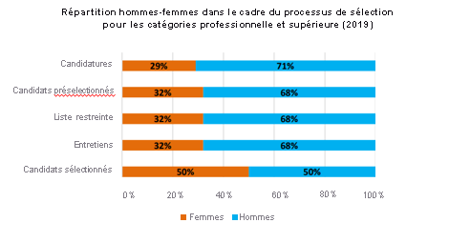

2.1 UIT-R

Comité du Règlement des radiocommunications (RRB)
Le RRB a poursuivi ses travaux tout au long de 2019 (trois réunions en présentiel) et de 2020 (trois réunions virtuelles). Lors de ces réunions, le Comité a révisé les Règles de procédure afin de donner suite aux décisions de la CMR-19 et de tenir compte des cas de pratique générale suivie par le Bureau. Le Comité a aussi pris des décisions concernant:
• Treize communications soumises par des administrations en vue d'obtenir une prorogation du délai réglementaire applicable à la mise en service ou à la remise en service d'assignations de fréquence de réseaux à satellite.
• Neuf cas relatifs au maintien de réseaux à satellite dans le Fichier de référence international des fréquences ou à la suppression de réseaux à satellite du Fichier de référence, compte tenu des examens effectués par le Bureau au titre du numéro 13.6 du RR.
• Des situations de brouillages préjudiciables signalées au Bureau qui n'ont pas pu être réglées par les administrations affectées.

2.2 UIT-T
Le TSB a élaboré des outils modernes et a largement amélioré ses méthodes de travail, ce qui a contribué à renforcer les services fournis aux membres. De fait, la situation en 2020 a mis en évidence l'utilité de l'environnement de travail électronique de l'UIT-T, qui a fait l'objet d'une modernisation importante au cours de l'année. Les réunions virtuelles et les méthodes de travail électroniques ont constitué le principal support des travaux de normalisation de l'UIT, compte tenu des mesures prises au niveau mondial en vue de lutter contre le COVID-19 (voir la section 1.8).
Les membres de l'UIT qui prennent part aux travaux de normalisation et de préparation en vue de l'Assemblée mondiale de normalisation des télécommunications de l'UIT (AMNT-20) tirent le meilleur parti de la plate-forme personnalisée MyWorkspace et des services et outils associés, tels que MyMeetings, qui ont été élaborés par le TSB. Les membres de l'UIT et le personnel du TSB ont travaillé en étroite collaboration pour susciter les changements de comportement nécessaires en vue d'atteindre les cibles de l'UIT-T pour 2020.
Aperçu des principales améliorations apportées en 2019-2020:
– MyWorkspace. MyWorkspace est un ensemble d'outils et de services pour mobile créés en 2017 en application de la Résolution 32 de l'AMNT afin de faciliter les travaux des spécialistes de l'UIT-T. La version 3.2 de la plate-forme, qui a été publiée en novembre 2020, offre une interface utilisateur améliorée, avec une présentation simple et moderne, ainsi que de meilleures performances. MyWorkspace est accessible via une application web adaptée (PWA) qui permet aux utilisateurs d'utiliser la plate-forme sur divers dispositifs, dans les meilleures conditions possibles, sans devoir procéder à des installations supplémentaires. L'accès à cette plate-forme est sécurisé et s'effectue au moyen d'un compte utilisateur UIT (TIES). Les services ci-après sont disponibles sur la plate-forme:
• MyMeetings: Service de participation à distance reposant sur une solution à code source ouvert personnalisée en interne, pour répondre aux besoins des réunions statutaires et non statutaires de l'UIT-T.
• MyEvents: Plate-forme de gestion des manifestations fournissant l'ordre du jour des manifestations de l'UIT-T en temps réel et la liste des participants inscrits, des orateurs et des exposants, et qui est dotée d'une fonction de "mise en relation" pour faciliter l'établissement de contacts professionnels entre les participants.
• ITU Translate: Outil de traduction automatique par réseau neuronal, entraîné sur les traductions officielles de documents de l'UIT, et prenant en charge les six langues officielles.
• ITU-T Cloud: Service de stockage dans les locaux de l'UIT permettant aux utilisateurs de partager et d'échanger des fichiers jusqu'à 10 Go par utilisateur.
• Calendrier: Calendrier mensuel de toutes les manifestations de l'UIT, avec la possibilité de filtrer par Secteur de l'UIT et par groupe de travail de l'UIT-T.
• Documents: Accès rapide aux documents des réunions des commissions d'études grâce à la recherche plein texte et à des capacités de filtrage et de tri avancées, et possibilité d'obtenir une traduction automatique des documents qui n'ont pas été traduits par un traducteur professionnel (par exemple: les documents de la réunion électronique de la CE 2 tenue le 18 décembre 2020).
• Correspondance: Gestion des abonnements assortie d'une fonction de recherche.
• Communauté: Répertoire des utilisateurs de MyWorkspace.
• Profil et préférences: Informations personnelles de l'utilisateur et ses intérêts.
– Sites collaboratifs SharePoint de l'UIT-T. Les sites collaboratifs SharePoint de l'UIT-T permettent aux personnes participant aux travaux des groupes de travail de l'UIT-T de mener des discussions en ligne, de travailler sur des projets, de programmer des réunions et de gérer et stocker des documents dans un environnement partagé sécurisé. La plupart de ces sites collaboratifs sont accessibles uniquement aux Membres du Secteur de l'UIT-T au moyen d'un compte utilisateur de l'UIT (compte TIES). L'accès à certains sites collaboratifs est possible pour les non-membres qui peuvent utiliser pour ce faire un compte invité UIT.
– Système de gestion des documents de réunion pour les Groupes du Rapporteur. Le système de gestion des documents pour les réunions des Groupes du Rapporteur de l'UIT-T, qui est fondé sur Microsoft SharePoint, compte parmi les services mis à disposition sur les sites collaboratifs SharePoint de l'UIT-T qui ont été utilisés très largement par la majorité des Commissions d'études de l'UIT-T ainsi que le GCNT. Le système utilisé pour les réunions des Groupes du Rapporteur continue d'être amélioré sur la base des retours d'information des Rapporteurs.
– Application de synchronisation des documents de réunion. Cette application permet aux participants à une réunion de synchroniser sur leur disque dur local, depuis le serveur de l'UIT, les documents des réunions des Commissions d'études de l'UIT-T en cours. Cette application est améliorée et actualisée en permanence sur la base des retours d'information et des suggestions des utilisateurs.

2.3 UIT-D

Un processus de transformation pour améliorer les retombées et les résultats: sur la voie d'un BDT en adéquation avec sa mission
En 2019, le BDT s'est engagé sur la voie du changement afin de créer un Bureau qui puisse évoluer aussi vite que l'environnement qu'il a pour mission de servir, qui réponde efficacement aux besoins des États Membres et des Membres de Secteur, et qui travaille de manière plus efficace, en attestant des résultats obtenus par des éléments concrets: un BDT qui soit en adéquation avec sa mission. À l'issue de nombreuses consultations internes, le BDT a adopté des méthodes de travail nouvelles et innovantes, qui jettent les bases de la mise en œuvre efficace et dans les délais du Plan d'action de Buenos Aires.
La transformation du BDT est un processus consultatif participatif et ouvert qui repose pour beaucoup sur les retours d'information et les échanges avec les États Membres et les Membres de Secteur. Le BDT suit une approche axée sur l'humain afin de parvenir à la transformation numérique grâce à une connectivité efficace, l'accent étant mis sur le fait d'écouter les personnes à qui le BDT s'adresse, ce qui permet de mieux évaluer ce dont elles ont besoin pour améliorer leur quotidien.
La pandémie de COVID a bouleversé le monde. En 2020, le BDT a opté pour des solutions numériques, en définissant progressivement pour la fourniture de ses services de nouvelles modalités qui s'imposent désormais comme la nouvelle normalité. Ces modalités ont non seulement permis au BDT de poursuivre ses travaux en dépit des circonstances, mais ont également aidé les membres qui le composent à se rapprocher les uns des autres, à être plus disponibles pour les membres de l'UIT et à s'adapter à la période que nous traversons.
Telle est la conception d'un BDT en adéquation avec sa mission: un Bureau capable de s'adapter, qui a recours à de nouveaux outils et de nouvelles approches et qui fournit les services dont les membres de l'UIT ont besoin, en partenariat avec un nombre toujours plus grand d'organisations partenaires. Le BDT a démontré en 2020 qu'il était à même de s'adapter rapidement à l'évolution des circonstances, ce qui est une parfaite illustration de la définition de ce que doit être un BDT "en adéquation avec sa mission": travailler pour obtenir les effets escomptés, afin de concrétiser la vision du BDT, qui est de connecter ceux qui ne le sont pas encore.

Un BDT en adéquation avec sa mission: faits marquants en 2020
• Nouveau Manuel sur la gestion des projets visant à accroître l'efficacité des projets en harmonisant la formulation, les outils et les processus durant toutes les phases de la gestion des projets.
• Évaluation de la culture en matière de leadership afin de donner l'exemple.
• Examens des processus du BDT pour rationaliser les processus et gagner en efficacité.
• Initiative "Le web que nous voulons" visant à créer un nouveau site web de l'UIT-D entièrement remanié.
• Examen de la présence régionale pour renforcer les travaux du BDT et la coordination sur le terrain.
• Intégration et accueil des nouveaux fonctionnaires.
• Nouvelles approches concernant le plan opérationnel et la gestion basée sur les ressources, pour planifier à bon escient dans un souci d'efficacité et en produisant des résultats.
• Réunions publiques pour tenir informé le personnel du BDT et le mobiliser.
• Retraite destinée aux hauts fonctionnaires du BDT, pour qu'ils se rapprochent d'objectifs communs et pour renforcer la participation.
• Stratégie de mobilisation des ressources pour obtenir des ressources dans un souci d'efficacité accrue.
• Deuxième groupe sur la gestion de projets.
• Troisième groupe d'agents du changement.

Champions du changement (C4C): ce qu'il faut retenir
La pandémie a insufflé une nouvelle dynamique au processus de changement initial du BDT: chacun s'est retrouvé dans un environnement de travail radicalement nouveau et a été amené à s'adapter (et à faire face aux nouvelles pressions résultant du changement), tout en cherchant à faire en sorte que le BDT soit "en adéquation avec sa mission" dans un contexte mondial inédit. Il est de plus en plus urgent de fournir des services aux États Membres dont les populations, les institutions et les économies sont mises à très rude épreuve et ont besoin de l'assistance du BDT. Dans cette optique, il a été nécessaire de reconfigurer rapidement les plans et les programmes existants, tout en répondant aux nouvelles demandes et en tirant parti de la possibilité d'améliorer la connectivité. Ces douze derniers mois, 34 fonctionnaires ont suivi une formation sur la gestion du changement. Si les fonctionnaires qui ont acquis une meilleure connaissance de la gestion du changement ont ainsi pu mettre en œuvre de nouvelles stratégies en faveur du changement, s'agissant des tâches qui leur étaient assignées et des projets de leurs équipes, ils ont aussi contribué à un certain nombre d'initiatives essentielles du BDT.

2.4 Secrétariat général

Renforcer l'efficience et l'efficacité de l'organisation
Afin d'élaborer une stratégie de long terme en matière de gestion pour l'organisation, de maintenir les performances et des compétences adaptées, de favoriser la prise de décisions éclairées et de démontrer les effets positifs des travaux de l'UIT, plusieurs projets/initiatives ont eu lieu durant la période considérée, dans le cadre d'une coordination entre le Secrétariat général et les Bureaux, notamment:
• La gestion axée sur les résultats/l'élaboration d'un cadre pour la délégation de pouvoir.
• La mise en œuvre du Plan d'action pour la gestion des risques (à savoir du cadre du COSO et du modèle des trois lignes de défense).
• Le renforcement du cadre de responsabilisation de l'UIT.
• La création du tableau de bord de la conformité à l'échelle de l'UIT.
• La réalisation d'une évaluation de la culture en matière de leadership ainsi que d'un diagnostic culturel et d'une analyse des lacunes en matière de compétences.

Membres de Secteur et Associés de l'UIT et établissements universitaires: les grands groupes de parties prenantes participant aux activités de l'UIT
Les Membres de Secteur et les Associés de l'UIT ainsi que les établissements universitaires jouent un rôle fondamental dans le cadre des activités de l'Union. Parmi les membres de l'UIT à l'échelle mondiale figurent des entreprises, des universités, des instituts de recherche et des organisations internationales et régionales représentant un large éventail du secteur mondial des TIC, qu'il s'agisse de grands équipementiers et exploitants mondiaux ou de petites entreprises novatrices utilisant des technologies nouvelles ou émergentes.
Ces deux dernières années, le Secrétariat de l'UIT a poursuivi la mise en œuvre d'une stratégie coordonnée lancée plusieurs années auparavant afin de toucher de nouveaux publics, en vue d'élargir et de diversifier la base de membres de l'UIT tout en adoptant une approche axée sur les clients pour améliorer les services fournis aux membres, de façon à ce qu'ils jouent un rôle actif dans les activités de l'UIT et en tirent parti.
Un élément important de cette approche coordonnée centrée sur la sensibilisation et axée sur les clients a été la mise en œuvre d'initiatives telles que des campagnes de marketing numérique en vue d'atteindre de nouveaux publics, notamment des entreprises de renom ainsi que des PME et des établissements universitaires; une enquête annuelle destinée à recueillir des informations auprès des entreprises et des établissements universitaires qui sont membres de l'UIT; des articles des Nouvelles de l'UIT et des numéros de la revue "Nouvelles de l'UIT" mettant en avant des activités de l'UIT et de ses membres; et la plate-forme "My ITU", qui a été lancée dans un format bêta en juin 2020. Cette plate-forme, qui constitue une première étape vers la création d'un nouveau site web dans le cadre du projet "Une UIT unie dans l'action", fournit un contenu thématique adapté aux intérêts des membres et de nouveaux publics qui connaissent moins bien l'UIT, parmi lesquels des PME, des établissements universitaires et des acteurs issus d'autres secteurs.
Ces initiatives à l'échelle de l'UIT, qui reposent sur de nouvelles plates-formes, compétences et techniques numériques, y compris dans les domaines du marketing numérique et de l'analyse des données, s'inscrivent dans le droit fil des initiatives menées par les trois Bureaux pour répondre aux attentes propres au public des Secteurs et permettent au Secrétariat de mieux comprendre les besoins et les centres d'intérêt des membres de l'UIT, ainsi que des nouveaux membres potentiels et de la communauté des TIC en général, et de s'y adapter.
Encadré 1: Enquête menée auprès des membres de l'UIT en 2020
Taux de réponse élevé: 23% des membres de l'UIT issus de 59 pays. Bonne représentation en fonction des Secteurs, des catégories et des régions.
• Niveau de satisfaction très élevé:
− 98% des personnes ayant répondu se disent satisfaites/très satisfaites de l'UIT
− 99% des personnes se disent satisfaites/très satisfaites des avantages qu'elles retirent de leur statut de membre.
• Principaux centres d'intérêt:
− 5G (71%), Normes (57%), Internet des objets (54%), Intelligence artificielle (50%), Villes intelligentes (37%), Transformation numérique (37%), Infrastructure (35%), Cybersécurité (34%), et Services par satellite (32%).
• 79% des personnes ayant répondu souhaiteraient recevoir des contenus de l'UIT sur les thèmes choisis.
• La plupart des membres prévoient de participer plus largement, en particulier aux travaux des commissions d'études, puis aux webinaires, aux ateliers et aux séminaires, et d'utiliser davantage les moyens de participation à distance.
La composition de l'UIT est restée stable en 2020, malgré le COVID-19 et les ralentissements observés à l'échelle mondiale. En outre, l'UIT a continué d'appliquer une approche proactive pour attirer de nouveaux membres issus du secteur des télécommunications/TIC, ainsi que d'autres secteurs très divers. Malgré les difficultés liées au COVID et au ralentissement économique mondial, et certaines fusions qui en ont résulté dans le secteur, la composition de l'UIT est restée stable, le nombre de membres ayant même légèrement augmenté, pour atteindre un nouveau record de 925 entités (avec 98 nouveaux membres) (voir le tableau ci-dessous). L'augmentation la plus forte a été celle des entreprises devenant membres de l'UIT-T. Des établissements universitaires de renom spécialisés dans des domaines d'avant-garde sont aussi devenus membres de l'UIT, attirés par les nouvelles activités. En résumé, les nouveaux thèmes de travail de l'UIT attirent de nouveaux acteurs, ce qui permet à la composition de l'UIT d'évoluer pour favoriser une plus grande inclusion et refléter l'écosystème des TIC en évolution.

Nombre net de membres par Secteur/catégorie (2010-2020)
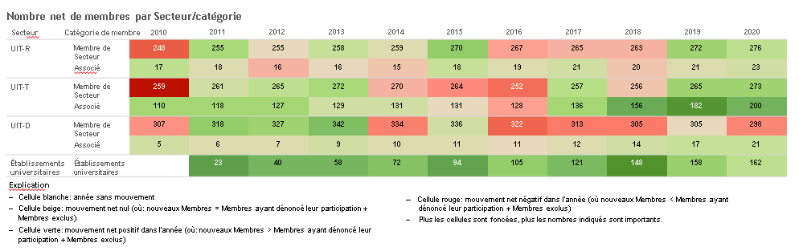

Faciliter la participation des PME aux travaux de l'UIT
Selon les estimations, 10 pour cent des membres actuels de l'UIT, principalement des Associés, pourraient être considérés comme des PME en fonction de la définition correspondante. En vertu de la Résolution 209 (Dubaï, 2018) de la Conférence de plénipotentiaires, avec l'appui des États Membres, l'UIT a encouragé les PME remplissant les conditions requises à participer aux travaux des Commissions d'études de l'UIT-R et de l'UIT-T en tant qu'Associés, moyennant des droits de participation réduits. En 2020, à la suite de campagnes intenses de communication et de marketing numérique, l'UIT a accueilli 23 PME, soit 21 au sein de l'UIT-T et deux au sein de l'UIT-R. Environ deux tiers des nouveaux Associés ayant rejoint l'UIT-T en 2020 remplissaient les conditions requises pour obtenir les droits de participation réduits octroyés aux PME.
Les PME des pays développés remplissant les conditions requises acquittent désormais 3 975 CHF par an, et les PME des pays en développement acquittent 1 987,50 CHF par an pour participer aux travaux d'une commission d'études, contre des droits standard de 10 600 CHF pour l'UIT-R et l'UIT-T. Les Associés participant aux travaux des Commissions d'études de l'UIT-D acquittent déjà ces montants. Les États Membres décident si des entreprises remplissent les conditions nécessaires pour être qualifiées de PME en fonction de leur définition nationale, mais la Conférence de plénipotentiaires (Dubaï, 2018) a décidé que les entreprises devaient compter 250 employés au maximum et, à sa session de 2019, le Conseil a fixé le montant maximal de leur chiffre d'affaires à 15 millions CHF par an.
L'UIT compte un certain nombre d'activités et de plates-formes spécialement adaptées aux besoins des PME, parmi lesquelles le programme pour les PME, qui comprend des master classes en ligne, et les Prix pour les PME dans le cadre d'ITU Digital World, ainsi que le programme de pépinière intelligente de l'UIT, les défis de l'UIT en matière d'innovation, l'usine d'innovations dans le domaine de l'intelligence artificielle au service du bien social et les formations de l'UIT, notamment.
De plus amples informations sur les services d'appui que l'UIT fournit à ses membres sont disponibles ici.

3 Mise en œuvre du Plan stratégique de l'UIT: progrès accomplis en vue d'atteindre les buts et objectifs stratégiques
Le Programme Connect 2030 a été adopté en 2018 par la Conférence de plénipotentiaires dans le cadre du Plan stratégique de l'UIT pour la période quadriennale 2020-2023. Ce programme et le Plan stratégique de l'UIT comportent cinq buts assortis de 24 cibles stratégiques visant à suivre les progrès accomplis au regard de chaque but d'ici à 2023 et à aider l'UIT et d'autres parties prenantes à cibler leurs priorités pendant cette période. Ces buts/cibles visent à mettre en avant les incidences de l'UIT sur le quotidien des populations. La contribution de l'UIT en vue d'atteindre ces buts/cibles est reflétée dans les objectifs sectoriels et intersectoriels, qui traduisent essentiellement les résultats des travaux de l'UIT. Les activités de l'UIT aboutissent à des produits (produits et services) qui appuient la réalisation de ces résultats.
La contribution essentielle du Secrétariat de l'UIT (Secrétariat général et Bureaux) est évaluée au moyen des catalyseurs, qui démontrent l'efficacité des services d'appui et leur contribution à la réalisation des produits dans leur ensemble. Cette partie du cadre de présentation des résultats relève entièrement du contrôle de l'UIT.

Progrès accomplis au regard des buts et objectifs stratégiques
Les progrès accomplis sur la voie de la mise en œuvre du Plan stratégique de l'Union sont évalués au moyen d'un ensemble d'indicateurs à différents niveaux du cadre de présentation des résultats de l'UIT (voir la figure ci-dessous). Afin d'évaluer les progrès accomplis au regard des buts et objectifs stratégiques, on mesure:
• 24 cibles liées aux incidences;
• 64 indicateurs de résultats. Cette partie du cadre de présentation des résultats comprend: pour l'UIT-R: 3 objectifs et 15 résultats; pour l'UIT-T: 5 objectifs et 14 résultats; pour l'UIT-D: 4 objectifs et 16 résultats; au niveau intersectoriel: 6 objectifs et 19 résultats;
• 40 catalyseurs.
Les sections ci-après constituent un résumé des tableaux de bord présentant l'évaluation des résultats de l'UIT.
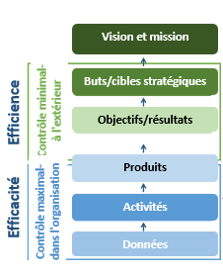
Efficience
Efficacité
L'analyse des résultats présentés dans les graphiques ci-après, qui montrent les progrès accomplis au regard des cibles stratégiques, met en relief les conclusions suivantes:
• L'utilisation de l'Internet continue de se développer: selon les estimations, 4,1 milliards de personnes utilisaient l'Internet régulièrement en 2019, soit une augmentation de 5,3 pour cent par rapport à 2018. Le taux de pénétration mondial est passé de près de 17 pour cent en 2005 à plus de 53 pour cent en 2019. Entre 2005 et 2019, le nombre d'utilisateurs de l'Internet a augmenté de 10 pour cent en moyenne chaque année. Ces dernières années, toutefois, le taux de croissance au niveau mondial se stabilise, dans la mesure où certaines régions du monde sont proches du niveau de saturation. Les premières indications donnent à penser que la pandémie de COVID a dopé considérablement le taux de croissance de l'utilisation de l'Internet dans les régions qui ne sont pas connectées.
• La majorité des personnes qui ne sont pas connectées vivent dans les pays les moins avancés (PMA): dans les pays développés, la majeure partie de la population est connectée, près de 87 pour cent des particuliers utilisant l'Internet. Dans les PMA, par contre, seulement 19 pour cent de la population avait accès à l'Internet en 2019. Si l'on considère les taux de pénétration, l'Europe est la région où le taux d'utilisation de l'Internet est le plus élevé, tandis que l'Afrique est celle où il est le plus faible.
• La fracture numérique entre les hommes et les femmes s'accroît rapidement dans les pays en développement: dans toutes les régions du monde, davantage d'hommes que de femmes utilisent l'Internet. L'écart est limité dans les pays développés et profond dans les pays en développement, en particulier dans les PMA. Entre 2013 et 2019, l'écart entre les hommes et les femmes a oscillé autour de zéro dans la région Amériques et a diminué dans les pays de la CEI et en Europe. Cependant, en Afrique, cet écart n'a cessé d'augmenter, tandis qu'il a diminué dans les États arabes et en Asie-Pacifique entre 2019 et 2020 (après avoir augmenté de manière significative entre 2017 et 2019). L'écart entre les hommes et les femmes à l'échelle mondiale s'est creusé en raison de l'augmentation rapide du nombre d'internautes hommes dans les PMA.
• Le nombre d'abonnements au large bande mobile continue d'augmenter fortement: le nombre d'abonnements actifs au large bande mobile pour 100 habitants continue de progresser fortement, avec une croissance annuelle de 18,4 pour cent. La corrélation entre le niveau de développement et la souscription d'abonnements mobiles est bien plus faible, ce qui indique que les abonnements mobiles sont plus accessibles et abordables que les connexions au réseau fixe. Le fait qu'il n'y ait que peu de différences entre les pays développés et les pays en développement montre que la connectivité est une priorité pour la population, quel que soit le niveau de développement des pays.
• La bande passante augmente rapidement, mais de manière sensiblement différente d'une région à l'autre: l'utilisation de bande passante internationale a augmenté en moyenne de 33,4 pour cent chaque année entre 2015 et 2019. En kbit/s par internaute, l'Europe présente de loin l'utilisation de bande passante la plus élevée (211 kbit/s), suivie de quatre régions présentant une utilisation similaire (entre 100 et 130 kbit/s). L'Afrique accuse un retard, avec 31 kbit/s par internaute.

• La connectivité large bande demeure coûteuse dans les PMA: en 2019, un abonnement au large bande fixe comprenant 5 Go de données coûtait moins de 2 pour cent du revenu national brut (RNB) par habitant dans 61 pays. Un abonnement au large bande mobile avec un forfait de données de 1,5 Go coûtait moins de 2 pour cent du RNB par habitant dans 89 pays, dont quatre PMA. Bien que des progrès notables aient été accomplis ces dernières années, le manque d'accessibilité financière demeure un problème dans de nombreux pays, en particulier dans les PMA.
• Les problèmes au sein du secteur des TIC se multiplient: le niveau de consommation énergétique et les émissions de gaz à effet de serre augmentent en raison de l'adoption et de l'utilisation croissante de services, réseaux et dispositifs TIC. Le volume de déchets d'équipements électriques et électroniques est en augmentation, passant de 44,7 mégatonnes produites en 2016 à 53,6 mégatonnes en 2019, tandis que le pourcentage de ces déchets répertoriés comme étant collectés et recyclés de manière adaptée est passé de 20 à 17,4 pour cent sur la même période. Les cybermenaces sont également en augmentation. Toutefois, le pourcentage de pays qui ont mis en place une équipe CIRT, CERT ou CSIRT a augmenté de 56 pour cent en 2019 à 60,82 pour cent en 2020.
• De plus en plus de pays mettent en place des politiques générales/stratégies visant à promouvoir l'innovation centrée sur les télécommunications/TIC: les données indiquent qu'en 2019, 66 pays disposaient de politiques/stratégies visant à promouvoir l'innovation centrée sur les télécommunications/TIC. Ce chiffre a augmenté en 2020 pour atteindre 74 pays, ce qui confirme que des progrès ont été accomplis, mais pas au rythme nécessaire pour atteindre la cible de 100 pays d'ici à 2023.
• Les membres considèrent que les partenariats dans le secteur des télécommunications/TIC constituent une tendance positive: seuls 4 pour cent des membres de l'UIT ayant répondu à l'enquête de 2020 n'étaient pas d'accord ou pas du tout d'accord avec le postulat suivant: "Votre organisation collabore davantage avec d'autres parties prenantes par rapport aux années précédentes"; et seuls 2 pour cent n'étaient pas d'accord avec le postulat suivant: "Votre organisation tire parti de meilleures synergies en collaborant avec d'autres acteurs" dans le cadre de cette même enquête.

Combien d'indicateurs liés aux cibles stratégiques témoignent de progrès positifs?
Comme indiqué dans la section 3.1 ci-dessous, 50,0 pour cent des 24 cibles stratégiques de l'UIT ont déjà été atteintes (20,8 pour cent) ou sont en bonne voie pour être atteintes à l'horizon 2023 (29,2 pour cent). Par ailleurs, il convient d'appeler l'attention sur le fait que 8 cibles (33,3 pour cent) ne seront sans doute pas atteintes à l'horizon 2023, par exemple les cibles liées au taux de pénétration de l'Internet dans les PMA, à la part de la population mondiale desservie par des services large bande, à l'instauration d'environnements propices garantissant l'accessibilité des télécommunications/TIC pour les personnes handicapées, à l'égalité hommes-femmes en ligne et au volume de déchets d'équipements électriques et électroniques recyclés. Pour un certain nombre de cibles (8,3 pour cent), des critères de référence viennent d'être définis (c'est-à-dire qu'une base de référence a été fixée ou des critères de mesure ont été adoptés) ou des mesures n'ont pas encore été effectuées (8,3 pour cent). S'agissant des cibles déjà atteintes en 2019, des propositions pourraient être formulées afin de les mettre à jour pour viser des résultats plus ambitieux.

Dans quelle mesure les TIC/télécommunications contribuent-elles aux Objectifs de développement durable?
Afin d'évaluer la perception qu'ont les membres de l'UIT à propos de la contribution des TIC/télécommunications aux Objectifs de développement durable, une nouvelle question a été ajoutée dans le cadre de l'enquête de 2020 menée auprès des membres de l'UIT. Les résultats sont encourageants: en 2019, seulement 1 pour cent des membres n'étaient pas d'accord et plus de 60 pour cent étaient d'accord ou tout à fait d'accord avec le postulat suivant: "Les TIC/télécommunications contribuent dans une large mesure à la réalisation des Objectifs de développement durable" (voir le graphique ci-dessous). En 2020, ces chiffres sont similaires, mais il y a lieu de noter que le pourcentage de personnes ayant répondu être tout à fait d'accord avec ce postulat est passé de 19 à 22 pour cent.
2019 | 2020
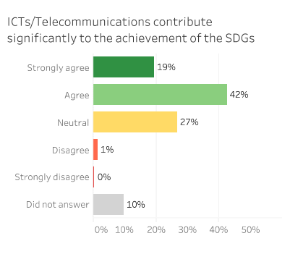  Tout à fait d'accord  D'accord  Sans opinion  Pas d'accord  Pas du tout d'accord  Aucune réponse  Les TIC/télécommunications contribuent dans une  large mesure à la réalisation des ODD | 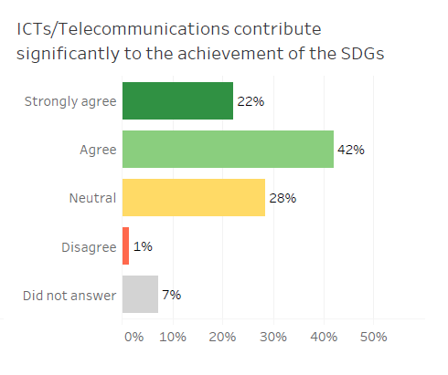  Tout à fait d'accord  D'accord  Sans opinion  Pas d'accord  Aucune réponse  Les TIC/télécommunications contribuent dans une  large mesure à la réalisation des ODD

3.1 Résultats par but stratégique

3.1.1 But 1 – Croissance
Permettre et encourager l'accès aux télécommunications/TIC et leur utilisation accrue à l'appui de l'économie et de la société numériques.

Cibles stratégiques
D'ici à 2023:
Cible 1.1: 65% des ménages dans le monde auront accès à l'Internet
Cible 1.2: 70% de la population dans le monde utilisera l'Internet
Cible 1.3: L'accès à Internet devrait être 25% moins cher (année de référence 2017)
Cible 1.4: Tous les pays adopteront un programme/une stratégie en matière de numérique
Cible 1.5: Le nombre d'abonnements au large bande aura progressé de 50%
Cible 1.6: 40% des pays auront plus de la moitié des abonnements au large bande avec un débit supérieur à 10 Mbit/s
Cible 1.7: 40% de la population devrait utiliser les services publics en ligne

Progrès accomplis
Cible 1.1: Cible en passe d'être atteinte | Cible 1.2: Cible en passe d'être atteinte
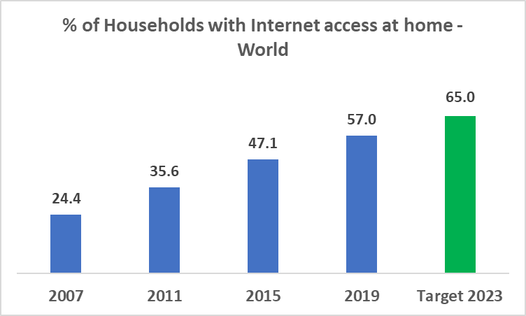  Cible 2023  Pourcentage de ménages ayant accès à l'Internet  dans leur foyer – Monde | 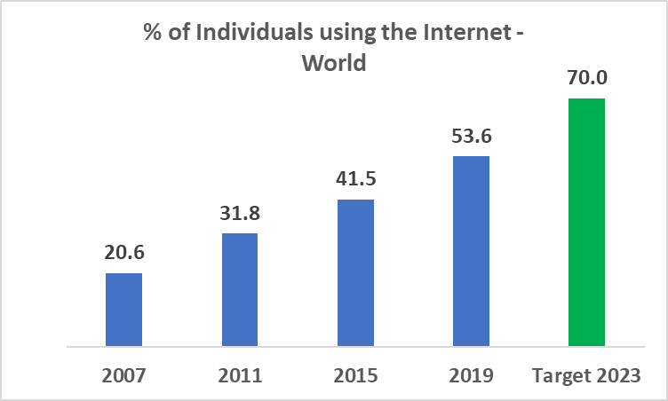  Cible 2023  Pourcentage de particuliers utilisant l'Internet – Monde
Source: UIT. | Source: UIT.
Cible 1.3: Cible atteinte | Cible 1.4: Cible en passe d'être atteinte
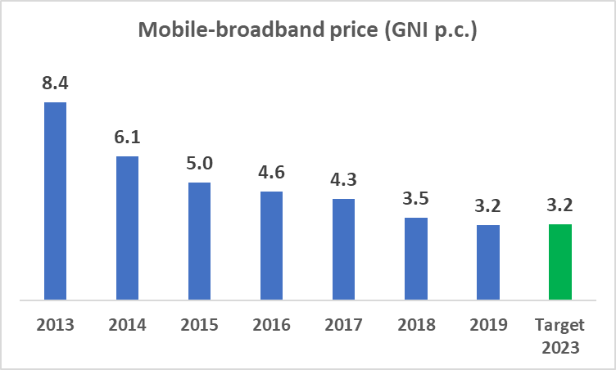  Prix du large bande mobile (RNB par habitant)  Cible  2023 | 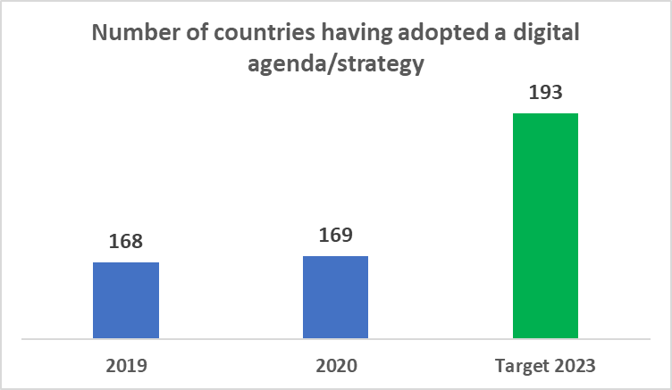  Nombre de pays ayant adopté un programme/une stratégie en matière de numérique
Source: UIT. | Source: UIT.  Cible 2023
Cible 1.5: Cible en passe d'être atteinte | Cible 1.6: Cible atteinte
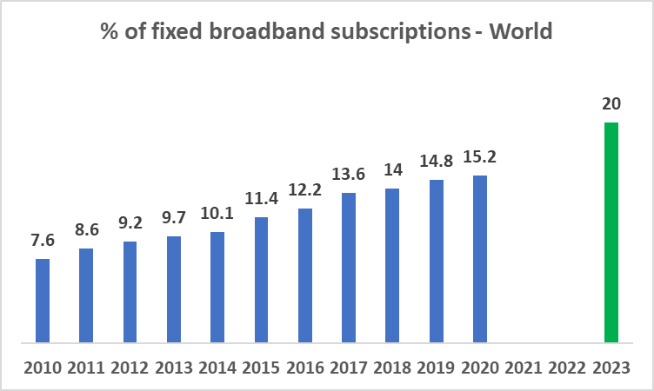  Pourcentage d'abonnements au large bande fixe – Monde | 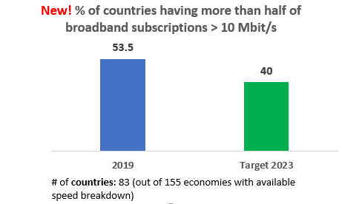  Nombre de pays: 83 (sur un total de 155 économies pour lesquelles une répartition en fonction du débit est disponible)  Cible 2023  Nouveau! Pourcentage de pays ayant plus de la moitié des abonnements au large bande avec un débit supérieur à 10 Mbit/s

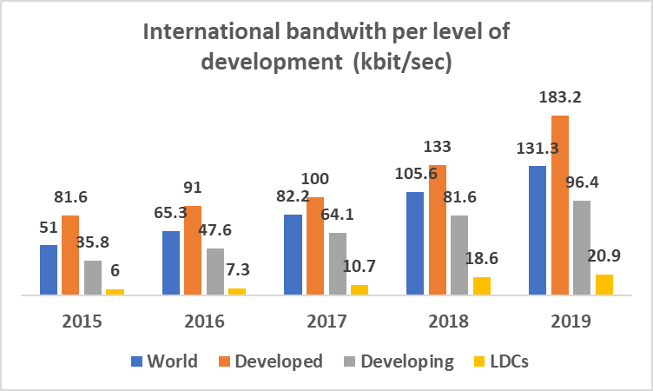
Pays en développement
PMA
Monde
Pays
développés
Bande passante internationale par niveau
de développement (kbit/s)
Source: UIT. | Source: UIT.
Cible 1.7: Nouvelle cible, évaluée | Indice de développement de l'administration publique en ligne (source: Conseil économique et social)
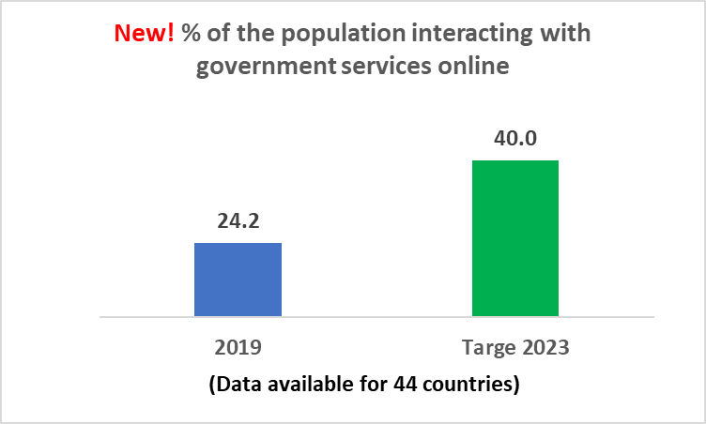  Cible 2023  (Données disponibles pour 44 pays)  Nouveau! Pourcentage de la population interagissant avec les services d'administration publique en ligne | 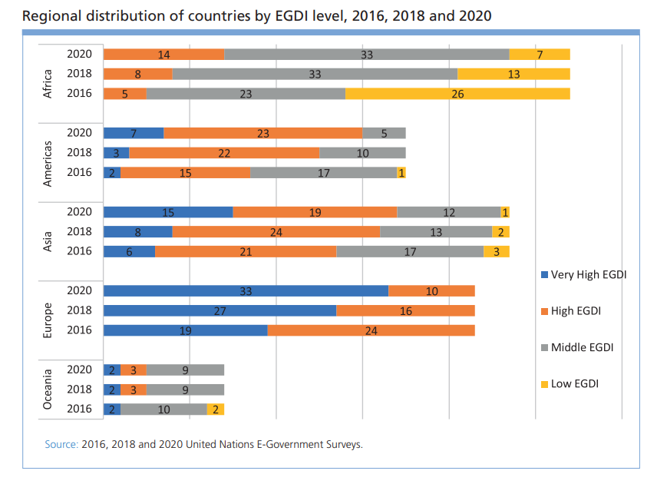  Asie  Afrique  Amériques  Europe  Océanie  EGDI très élevé  EGDI élevé  EGDI moyen  EGDI faible  Source: Études des Nations Unies sur l'administration en ligne (2016, 2018 et 2020)  Répartition régionale des pays par niveau EGDI, 2016, 2018 et 2020
Source: UIT.

3.1.2 But 2 – Inclusion
Réduire la fracture numérique et fournir à tout un chacun un accès au large bande.

Cibles stratégiques
D'ici à 2023:
Cible 2.1: Dans les pays en développement, 60% des ménages devraient avoir accès à l'Internet
Cible 2.2: Dans les pays les moins avancés, 30% des ménages devraient avoir accès à l'Internet
Cible 2.3: Dans les pays en développement, 60% de la population utilisera l'Internet
Cible 2.4: Dans les pays les moins avancés, 30% de la population utilisera l'Internet
Cible 2.5: L'écart en matière d'accessibilité économique entre pays développés et pays en développement devrait être réduit de 25% (année de référence 2017)
Cible 2.6: Le prix des services large bande ne devrait pas représenter plus de 3% du revenu mensuel moyen dans les pays en développement
Cible 2.7: 96% de la population mondiale sera desservie par le large bande
Cible 2.8: L'égalité hommes-femmes en matière d'utilisation de l'Internet et de possession de téléphone mobile devrait être assurée
Cible 2.9: Des environnements propices garantissant l'accessibilité des télécommunications/TIC pour les personnes handicapées devraient être mis en place dans tous les pays
Cible 2.10: La proportion de jeunes et d'adultes disposant de compétences dans le domaine des télécommunications/TIC augmentera de 40%

Progrès accomplis
Cible 2.1: Cible en passe d'être atteinte | Cible 2.2: Cible mal engagée
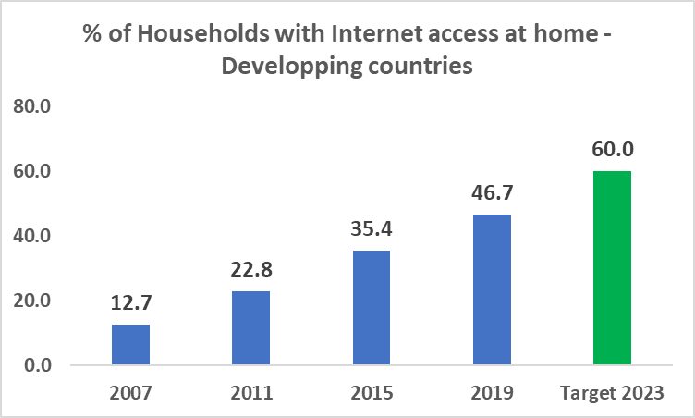  Pourcentage de ménages ayant accès à l'Internet  dans leur foyer – Pays en développement  Cible 2023 | 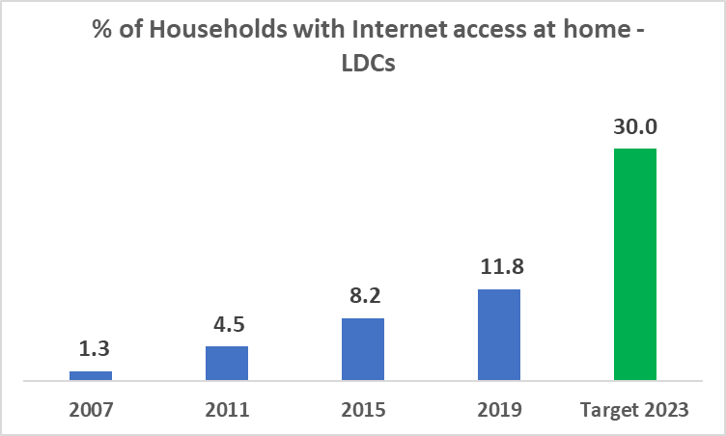  Pourcentage de ménages ayant accès à l'Internet  dans leur foyer – PMA  Cible 2023
Source: UIT. | Source: UIT.
Cible 2.3: Cible en passe d'être atteinte | Cible 2.4: Cible mal engagée
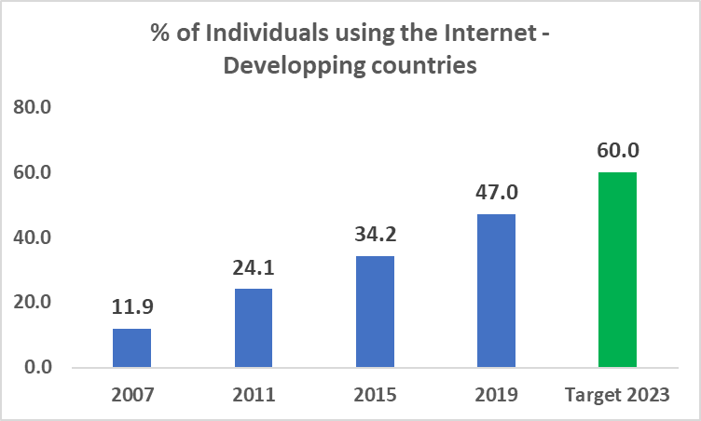  Cible 2023  Pourcentage de particuliers utilisant l'Internet – Pays en développement | 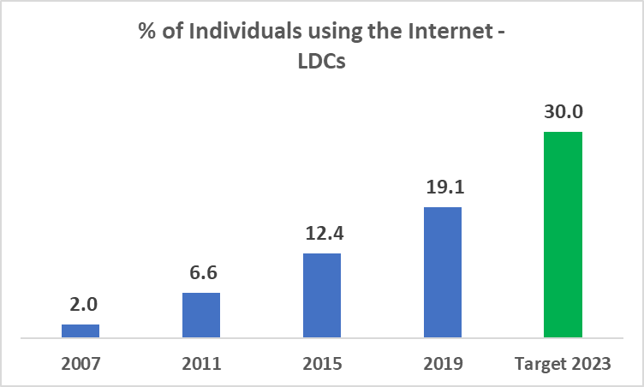  Pourcentage de particuliers utilisant l'Internet – PMA  Cible 2023
Source: UIT. | Source: UIT.
Cible 2.5: Cible atteinte | Cible 2.6: Cible en passe d'être atteinte
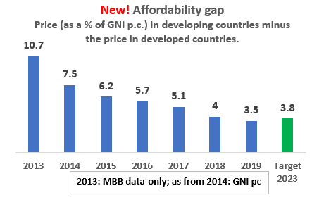  Cible  2023  10.7  Nouveau! Écart en matière d'accessibilité financière  Différence entre le prix (en % du RNB par habitant) dans les pays  en développement et le prix dans les pays développés | 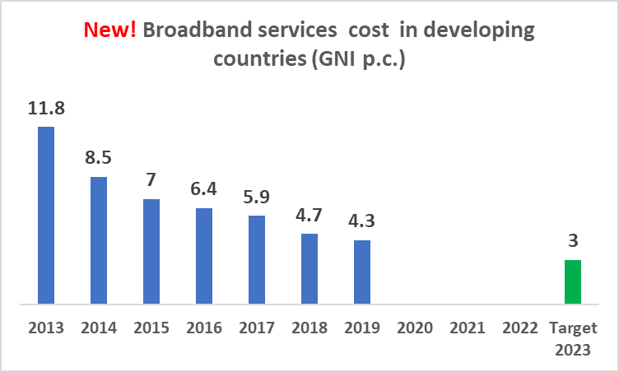  Nouveau! Prix des services large bande dans les pays en développement (RNB par habitant)  Cible  2023
Source: UIT.  2013: données mobiles large bande uniquement; à compter de 2014: RNB par habitant | Source: UIT.

Cible 2.7: Cible mal engagée
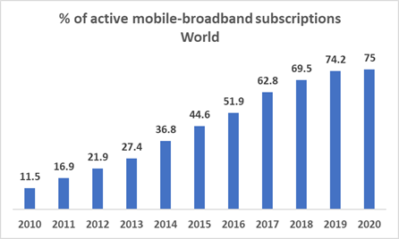  Pourcentage d'abonnements actifs au large bande mobile – Monde | 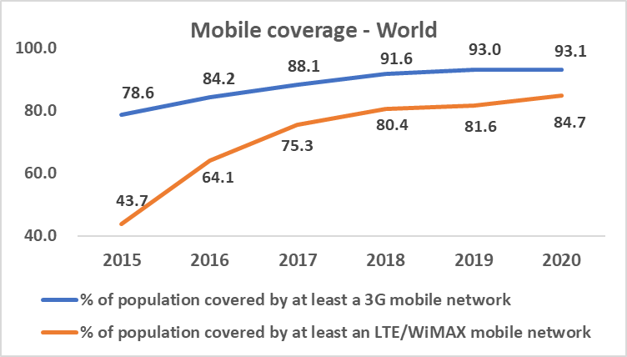  Pourcentage de la population desservie par au moins un réseau mobile 3G  Pourcentage de la population desservie par au moins un réseau mobile  LTE/WiMAX  Couverture mobile – Monde
Source: UIT. | Source: UIT.
Cible 2.8: Cible mal engagée
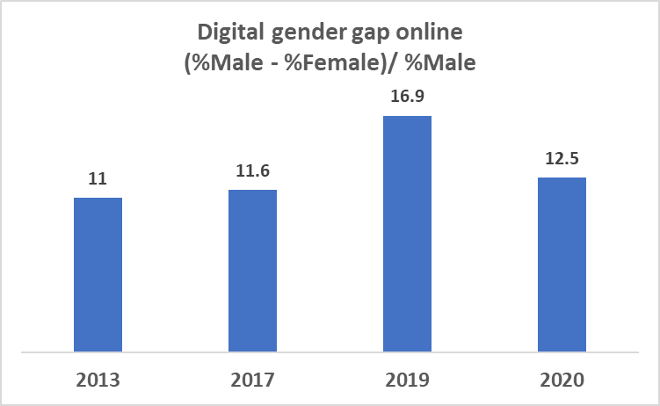
Fracture numérique entre les hommes et les femmes en ligne (% d'hommes - % de femmes)/% d'hommes
Nouveau! – Possession de mobiles selon le sexe
Monde – 2019
Pour les 59 pays pour lesquels des données sont disponibles, l'écart entre les hommes et les femmes en matière de possession de mobiles est
de 6,6 points de pourcentage.

Source: UIT.
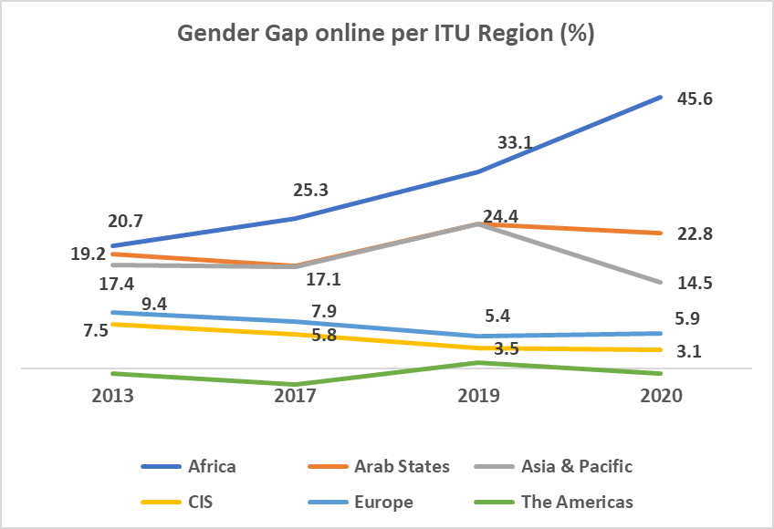  Amériques  Asie-Pacifique  Europe  états arabes  CEi  Afrique  Écart entre les hommes et les femmes en ligne  par région de l'UIT (en %) | 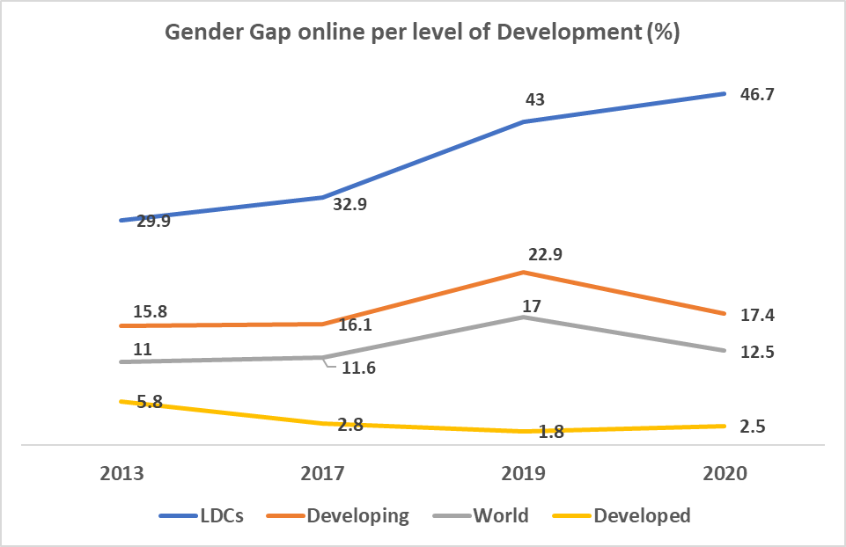  Pays en  développement  Monde  Pays développés  PMA  Écart entre les hommes et les femmes en ligne par niveau de développement (en %)
Source: UIT.

Cible 2.9: Cible mal engagée | Cible 2.10: Nouvelle cible, évaluée
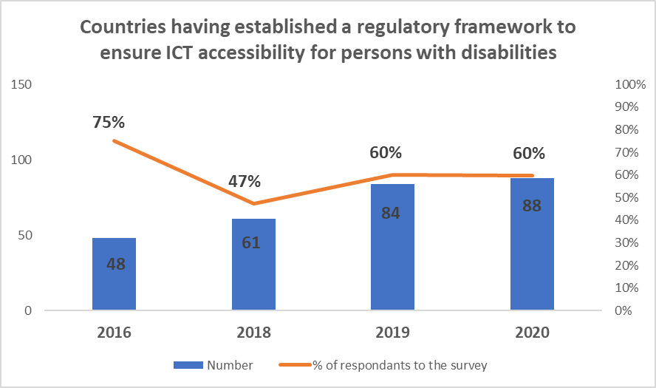  Pourcentage de répondants à l'enquête  Nombre  Pays ayant établi un cadre réglementaire pour garantir l'accessibilité des TIC pour les personnes handicapées | 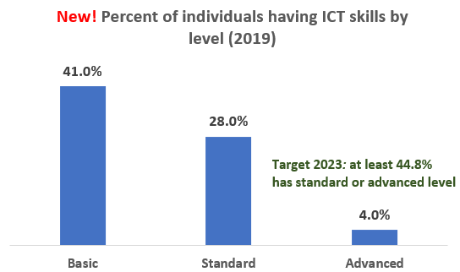  Cible 2023: au moins 44,8 % de la population est dotée de compétences courantes ou approfondies  Nouveau! Pourcentage de la population ayant des compétences dans le domaine des TIC, par niveau (2019)
Source: UIT. | Source: UIT.  Élémentaires Courantes Approfondies
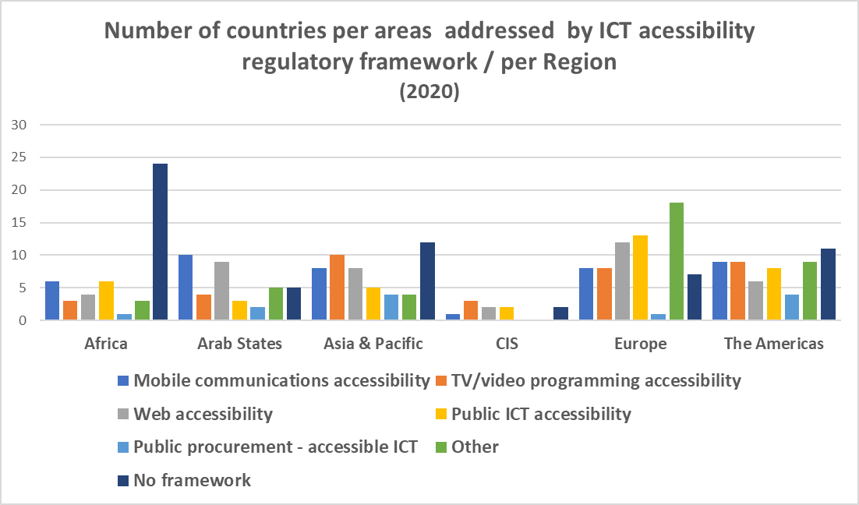
Accessibilité des programmes de télévision/vidéo
Accessibilité des TIC publiques
Autre
Accessibilité des comm. mobiles
Accessibilité du web
Passation de marchés publics – TIC accessibles
Pas de cadre
Afrique États arabes Asie-Pacifique CEI Europe Amériques
Nombre de pays par domaine couvert par le cadre réglementaire en matière d'accessibilité des TIC/par région (2020)

3.1.3 Durabilité
Gérer les nouveaux risques, enjeux et perspectives résultant de l'essor rapide des télécommunications/TIC

Cibles stratégiques
D'ici à 2023:
Cible 3.1: L'état de préparation des pays en matière de cybersécurité, avec des capacités essentielles: existence d'une stratégie, d'équipes nationales d'intervention en cas d'incident/d'urgence informatique et d'une législation, sera renforcé
Cible 3.2: Le taux de recyclage des déchets d'équipements électriques et électroniques dans le monde sera porté à 30%
Cible 3.3: Le pourcentage de pays dotés d'une législation relative aux déchets d'équipements électriques et électroniques sera porté à 50% [Note: "législation" doit se lire "politique, législation ou réglementation"]
Cible 3.4: La part nette de la réduction des émissions de gaz à effet de serre grâce aux télécommunications/TIC devrait augmenter de 30% par rapport à l'année de référence 2015
Cible 3.5: Tous les pays devraient avoir un plan national pour les télécommunications d'urgence dans le cadre de leurs stratégies nationales et locales de réduction des risques de catastrophe

Progrès accomplis
Cible 3.1: Cible en passe d'être atteinte
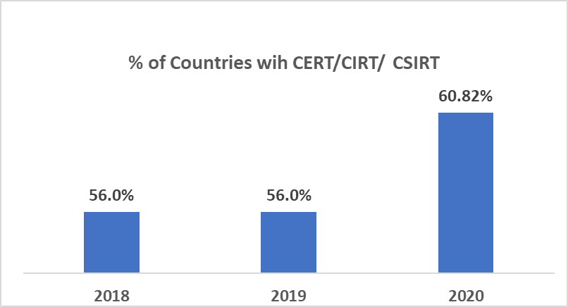  Pourcentage de pays disposant d'équipes CERT/CIRT/CSIRT | 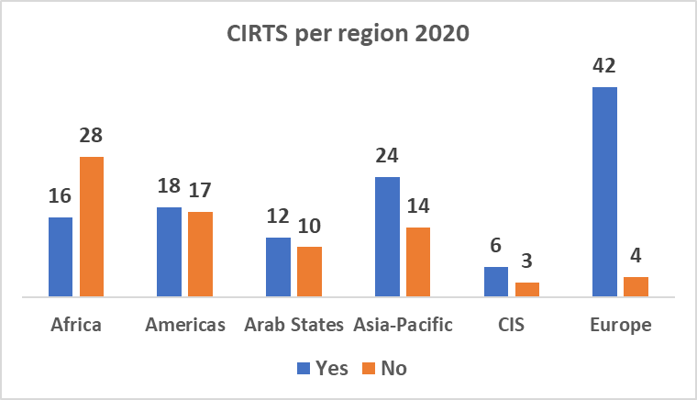  Non  Oui  Afrique Amériques États arabes Asie-Pacifique CEI Europe  Équipes CIRT par région (2020)
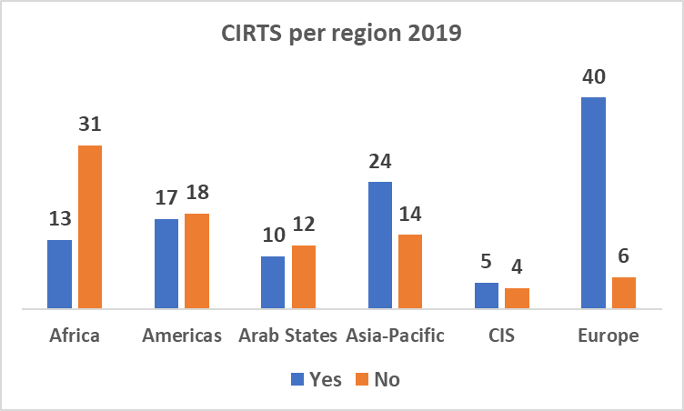
Non
Oui
Afrique Amériques États arabes Asie-Pacifique CEI Europe
Équipes CIRT par région (2019)
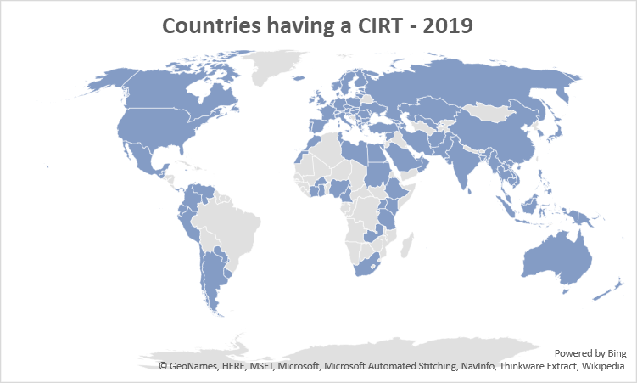
Carte alimentée par Bing
Pays disposant d'une équipe CIRT (2019)
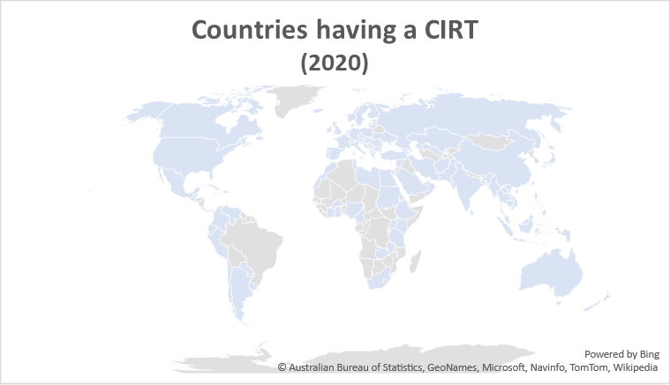
Carte alimentée par Bing
Pays disposant d'une équipe CIRT
(2020)
Source: UIT.

Cible 3.2: Nouvelle cible, mal engagée
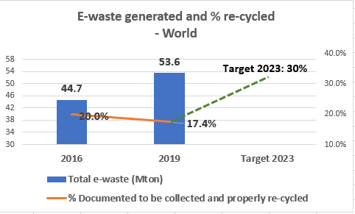  Pourcentage de déchets qui auraient été collectés et correctement recyclés  Total des déchets d'équipements électriques et électroniques (mégatonnes)  Cible 2023: 30%  Cible 2023  Déchets d'équipements électriques et électroniques générés et pourcentage de ces déchets recyclés – Monde |  | 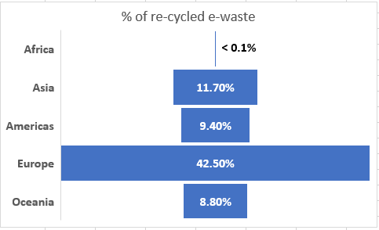  Pourcentage de déchets d'équipements électriques  et électroniques recyclés  Afrique  Asie  Amériques  Europe  Océanie
Source: Rapport 2020 Global E-waste Monitor (Suivi des déchets d'équipements électriques et électroniques à l'échelle mondiale).
[Note: ces résultats ne devraient pas être diffusés en dehors de l'UIT avant la publication du rapport en juin 2020]
Cible 3.3: Cible mal engagée | Cible 3.4: Cible pas encore mesurée, cible évaluée
Nouvelle cible! Incluse dans l'édition de 2020 de l'enquête du BDT sur la réglementation. Les premières données devraient être disponibles en octobre 2020.  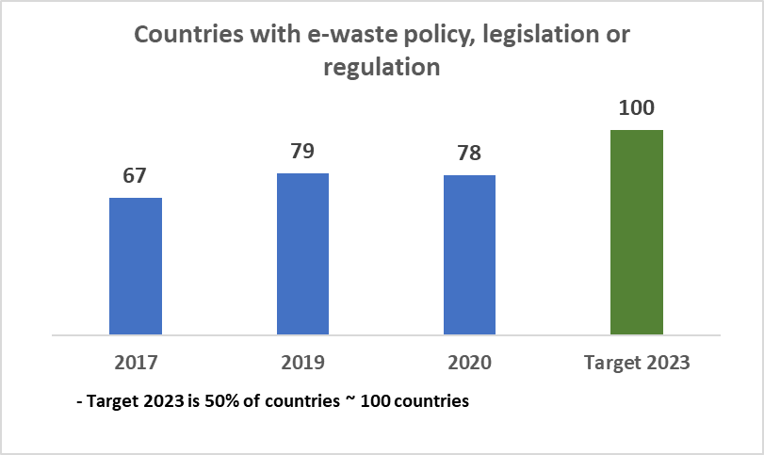  Cible 2023  – Cible 2023: 50% des pays (environ 100 pays)  Pays dotés d'une politique générale, d'une législation ou d'une réglementation en matière de DEEE | Nouvelle cible! Cible pas encore mesurée. Des données de référence ont été trouvées pour l'empreinte des TIC (voir ci-dessous) mais pas pour la réduction des émissions de gaz à effet de serre (GES) grâce aux télécommunications/TIC (dans d'autres secteurs/domaines).  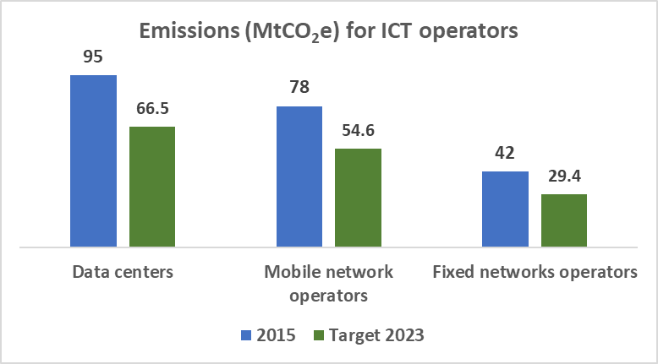  Opérateurs de réseau mobile  Opérateurs de réseau fixe  Centres de données  Cible 2023  Émissions (en millions de tonnes équivalent CO₂)  des opérateurs de TIC
Source: UIT. | 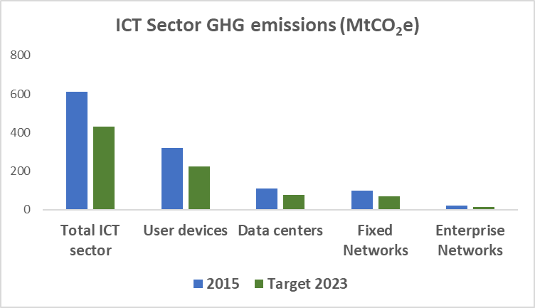  Centres  de données  Réseaux d'entreprises  Réseaux fixes  Dispositifs des utilisateurs  Secteur des TIC dans son ensemble  Cible 2023  Émissions de GES du secteur des TIC (en millions de tonnes équivalent CO₂)
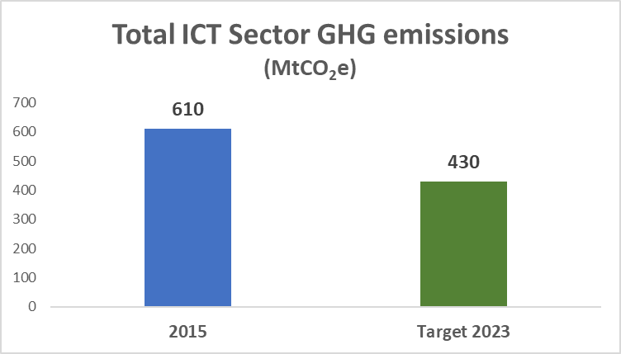
Émissions de GES du secteur des TIC dans son ensemble (en millions de tonnes équivalent CO₂)
Cible 2023
Cible 3.5: Cible mal engagée
Nouvelle cible! Incluse dans l'édition de 2020 de l'enquête du BDT sur la réglementation. Les premières données devraient être disponibles en octobre 2020.
Source: UIT.

3.1.4 But 4 – Innovation
Permettre l'innovation dans le domaine des télécommunications/TIC pour appuyer la transformation numérique de la société

Cible stratégique

D'ici à 2023:
Cible 4.1: Tous les pays devraient être dotés de politiques/stratégies encourageant l'innovation centrée sur les télécommunications/TIC.

Progrès accomplis
Cible 4.1: Cible mal engagée
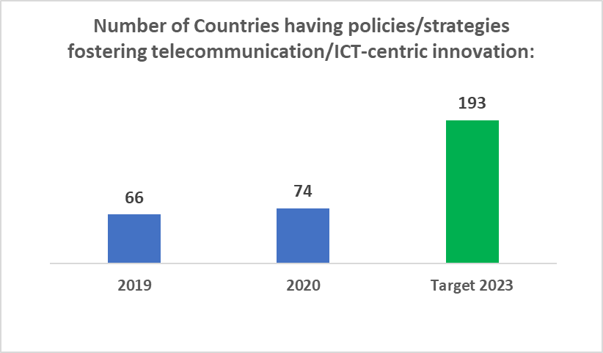
Nombre de pays dotés de politiques générales/stratégies encourageant l'innovation centrée sur les télécommunications/TIC
Cible 2023
Source: UIT.

3.1.5 But 5 – Partenariats

Cible stratégique

D'ici à 2023:
Cible 5.1: L'efficacité des partenariats avec les parties prenantes et la coopération avec d'autres organisations et entités de l'environnement des télécommunications/TIC sera renforcée.

Progrès accomplis
Cible 5.1: Cible mal engagée
Nouvelle cible! Deux nouvelles questions ont été incluses dans l'enquête menée auprès des membres de l'UIT:
2019
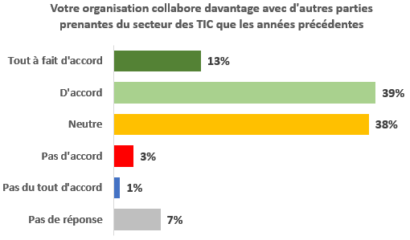 | 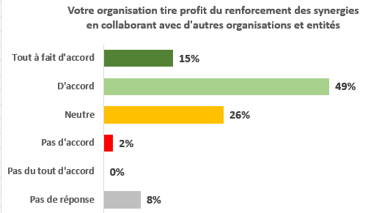
Source: UIT.
2020
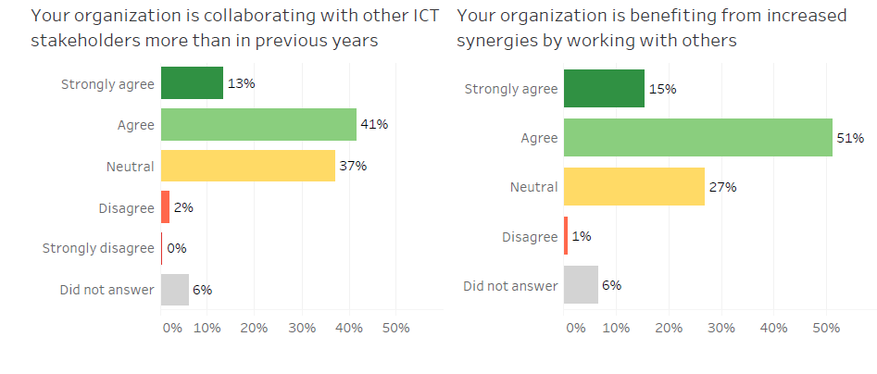
Tout à fait d'accord
D'accord
Sans opinion
Pas d'accord
Pas du tout d'accord
Aucune réponse
Tout à fait d'accord
D'accord
Sans opinion
Pas d'accord
Aucune réponse
Votre organisation tire profit du renforcement des synergies
en collaborant avec d'autres organisations et entités
Votre organisation collabore davantage avec d'autres parties prenantes du secteur des TIC que les années précédentes

3.2 Résultats des travaux de l'Union – Objectifs des Secteurs et objectifs intersectoriels de l'UIT
Voir l'Annexe 2.

3.3 Résultats des catalyseurs
Voir l'Annexe 2.

3.4 Priorités pour 2020-2022
• Organisation de l'Assemblée mondiale de normalisation des télécommunications (AMNT-20).
• Processus préparatoires en vue de la Conférence mondiale de développement des télécommunications (CMDT-21) et du Forum mondial des politiques de télécommunication/TIC (FMPT).
• Mettre en œuvre le Programme Connect 2030, garantir l'harmonisation avec les ODD (conformément au thème de la Journée mondiale des télécommunications et de la société de l'information de 2020).
• Une UIT unie dans l'action, être une organisation flexible, réactive et novatrice.
• Renforcer l'efficience et l'efficacité de l'organisation, en élaborant une stratégie de long terme en matière de gestion pour l'organisation au service de la performance et de compétences adaptées, et en renforçant les cadres de gestion des risques et de responsabilisation, afin de favoriser la prise de décisions éclairées et démontrer les effets positifs des travaux de l'UIT.

Annexe 1
Mise en œuvre des Résolutions de la Conférence de plénipotentiaires
État d'avancement de la mise en œuvre

Résolution 21 (Rév. Dubaï, 2018) – Mesures à prendre en cas d'utilisation de procédures d'appel alternatives sur les réseaux de télécommunication internationaux
La CE 2 de l'UIT-T a continué de travailler sur le projet de nouvelle Recommandation UIT-T E.ACP sur les procédures d'appel alternatives.
La CE 3 de l'UIT-T a poursuivi ses travaux relatifs aux procédures d'appel alternatives dans le cadre de la Question 8/3. La CE 3 assure une liaison avec la CE 2 sur la question des procédures d'appel alternatives.
La CE 12 de l'UIT-T a poursuivi ses travaux visant à évaluer les conséquences des procédures d'appel alternatives sur la qualité de service et la qualité d'expérience.

Résolution 30 (Rév. Dubaï, 2018) – Mesures spéciales en faveur des pays les moins avancés, des petits États insulaires en développement, des pays en développement sans littoral et des pays dont l'économie est en transition
Les pays les moins avancés, les petits États insulaires en développement, les pays en développement sans littoral et les pays dont l'économie est en transition continuent de bénéficier d'une assistance moyennant des activités et des projets relevant du plan opérationnel, ainsi que la fourniture d'une assistance ad hoc. Les travaux sont menés conformément au plan stratégique de l'UIT et au Plan d'action de l'UIT-D adopté à la CMDT-17.

Résolution 34 (Rév. Dubaï, 2018) – Assistance et appui aux pays ayant des besoins spéciaux pour la reconstruction de leur secteur des télécommunications
Un appui a été fourni ou est fourni aux pays touchés par une catastrophe naturelle ou se remettant d'une catastrophe majeure.

Résolution 66 (Rév. Dubaï, 2018) – Documents et publications de l'Union
Toutes les dispositions de cette Résolution ont été mises en œuvre. Il n'y a eu aucun changement ni aucune évolution concernant la question du recouvrement des coûts et ses principes de base. Les dispositions et les principes énoncés dans la Résolution 66 sont toujours valables et pertinents.
Résolution 91 (Rév. Guadalajara, 2010) – Recouvrement des coûts pour certains produits et services de l'UIT
Voir le rapport sur le recouvrement des coûts pour le traitement des fiches de notification des réseaux à satellite à l'intention du Conseil (Document C20/16) et le rapport du Président du Groupe de travail du Conseil sur les ressources financières et les ressources humaines (GTC-FHR) à l'intention du Conseil (Document C20/50).

Résolution 99 (Rév. Dubaï, 2018) – Statut de la Palestine à l'UIT
Cette Résolution a été pleinement mise en œuvre et a autorisé l'observateur de l'État de Palestine à continuer à participer à toutes les conférences, assemblées et réunions organisées sous les auspices de l'UIT, en particulier la CMR-19, en vertu de tous les droits énumérés dans la Résolution 99 (Rév. Dubaï, 2018) de la Conférence de plénipotentiaires. L'observateur de l'État de Palestine a assisté à la session ordinaire de 2019 du Conseil.

Résolution 101 (Rév. Dubaï, 2018) – Réseaux fondés sur le protocole Internet
Voir le rapport à l'intention du Conseil (Document C20/33) et le rapport du Président du Groupe de travail du Conseil sur les questions de politiques publiques internationales relatives à l'Internet (GTC-Internet) à l'intention du Conseil (Document C20/51).

Résolution 119 (Rév. Antalya, 2006) – Méthodes visant à accroître l'efficacité et l'efficience du Comité du Règlement des radiocommunications (RRB)
Le Comité a poursuivi son examen périodique des méthodes de travail et processus internes figurant dans la Partie C des Règles de procédure et a décidé de ne pas les modifier en 2019 et en 2020. Les 80ème, 81ème et 82ème réunions du RRB se sont tenues en 2019 et les 83ème, 84ème et 85ème réunions se sont tenues de façon virtuelle en 2020. Le résumé des décisions et le procès-verbal de chaque réunion du Comité ont été dûment publiés sur le site web du RRB dans les délais statutaires.
Résolution 125 (Rév. Dubaï, 2018) – Assistance et appui à la Palestine pour la reconstruction de ses réseaux de télécommunication
• L'UIT avait élaboré à l'intention de la Palestine un modèle de coûts ascendant [BU-LRIC] pour les services des réseaux fixes et mobiles [voix et données], ainsi qu'un cadre de réglementation des prix. Le rapport sur le modèle de coûts a été examiné par l'UIT et la Palestine et a été approuvé. Les prochaines étapes ont été convenues avec la Palestine, dont les suivantes:
Atelier virtuel destiné à l'équipe de projet de la Palestine organisé le 9 avril.
Plan A (plan initial):
− mission à Ramallah pour mener une réunion avec les parties prenantes de la Palestine dans le secteur des TIC, afin d'expliquer comment élaborer et utiliser des modèles de coûts;
− formation destinée au Ministère des télécommunications et des technologies de l'information (MTIT) sur la meilleure manière d'utiliser le modèle.
Plan B (alternative possible dans la situation liée au COVID-19):
− atelier en ligne avec les parties prenantes;
− session de formation en ligne destinée au MTIT.
• Dans le cadre du projet "Mise en œuvre de services CIRT et des capacités connexes", qui est arrivé à son terme fin 2019, la Palestine a bénéficié d'une assistance dans la mise en place et le déploiement des capacités techniques et des formations associées nécessaires pour mettre en place l'équipe CIRT de la Palestine.
• Dans le cadre du projet Connecter une école, 15 écoles supplémentaires ont été équipées et connectées à l'Internet en 2018-2019.
• Les activités d'assistance à la Palestine ci-dessous n'ont pas pu se poursuivre en raison de l'incapacité de délivrer un visa aux spécialistes et aux fonctionnaires de l'UIT pour des visites de cadrage:
établir une unité d'authentification électronique nationale;
élaborer un examen des politiques relatives à l'apprentissage intelligent.
• Une assistance a commencé à être fournie pour réaliser une étude de faisabilité concernant une station terrienne de réseau à satellite. Le projet de description du travail relatif à l'assistance requise a été envoyé à la Palestine en juin et ses commentaires sont attendus.

Résolution 131 (Rév. Dubaï, 2018) – Mesurer les technologies de l'information et de la communication pour édifier une société de l'information inclusive et qui facilite l'intégration
La mise en œuvre de cette Résolution est en cours. Des statistiques officielles ont été recueillies auprès des États Membres et publiées dans la base de données des indicateurs des télécommunications dans le monde deux fois par an, ainsi que sur le site web de l'UIT, pour un certain nombre d'indicateurs. Les statistiques collectées ont également été présentées et analysées dans les publications "Measuring Digital Development: Facts and Figures 2020" (Mesurer le développement numérique: faits et chiffres 2020) et "Measuring Digital Development: ICT Price Trends 2019" (Mesurer le développement numérique: tendance des prix des TIC en 2019). S'agissant des activités de renforcement des capacités, aucune formation en présentiel n'a été dispensée en 2020. Deux cours de formation en ligne de l'UIT sur la collecte de données pour les indicateurs administratifs et les indicateurs relatifs aux ménages sont en cours d'élaboration et seront mis à disposition via l'Académie de l'UIT en juin 2021. Le Groupe d'experts sur les indicateurs des télécommunications (EGTI) et le Groupe d'experts sur les indicateurs relatifs à l'utilisation des TIC par les ménages (EGH) ont tenu leurs réunions annuelles en septembre 2020, et l'édition de 2020 du Colloque sur les indicateurs des télécommunications/TIC dans le monde a eu lieu en décembre. Voir la section 3 pour connaître les mesures réelles des cibles du programme Connect 2030 qui sont issues principalement des travaux du BDT sur ce sujet.

Résolution 135 (Rév. Dubaï, 2018) – Rôle de l'UIT dans le développement pérenne et durable des télécommunications et des technologies de l'information et de la communication, dans la fourniture d'une assistance technique et d'avis aux pays en développement et dans la mise en œuvre de projets nationaux, régionaux et interrégionaux
Le BDT a réalisé et actualisé les cartographies du large bande de l'UIT grâce aux renseignements communiqués par les administrations, les régulateurs, les opérateurs et des sources publiques (consultables en ligne). En 2019, les cartographies présentent les informations en matière d'infrastructure sur les réseaux de 520 opérateurs, avec 21 806 nœuds dans le monde.
Les travaux de recherche sur les liaisons de transmission et de représentation de ces liaisons ont porté sur 3 720 687 km. En outre, les actions suivantes ont été entreprises:
• Le kit pratique de l'UIT sur la planification économique du large bande a été publié.
• Des études d'évaluation de la conformité et de l'interopérabilité et des champs électromagnétiques pour la CEDEAO ont été élaborées.

Résolution 139 (Rév. Dubaï, 2018) – Utilisation des télécommunications et des technologies de l'information et de la communication pour réduire la fracture numérique et édifier une société de l'information inclusive
Les cartographies du large bande de l'UIT ont été améliorées pour faire le point sur la connectivité dans le monde et donnent une image plus claire de l'infrastructure de réseau et des possibilités d'investissement. La version publique de la cartographie interactive est disponible en ligne. En 2019, les cartographies du large bande ont appuyé d'autres initiatives mondiales comme Giga (voir la section 1.9), FIGI-Mexico et la cartographie des communications d'urgence.
Parmi les nouvelles avancées figurent une estimation du déploiement du réseau sur la base d'un modèle d'initiative régionale de l'UIT, ainsi qu'une interface graphique améliorée et un partenariat concernant la cartographie des possibilités d'investissement pour l'Europe de l'Est.
Réseau large bande WiMax installé et opérationnel au Burundi: en décembre 2019, 437 écoles, hôpitaux et personnes sont connectés et tirent profit des opérations large bande.
Réseau large bande 4G WiMax mobile installé et opérationnel à Djibouti: en décembre 2019, 116 écoles (48), hôpitaux (45) et ministères/institutions du gouvernement (23) sont connectés et tirent profit des opérations large bande. Réseau mobile à évolution à long terme (LTE) large bande 4G installé et opérationnel dans 20 localités situées dans des zones rurales du Royaume d'Eswatini.

Résolution 151 (Rév. Dubaï, 2018) – Amélioration de la gestion axée sur les résultats à l'UIT
Voir le Plan opérationnel quadriennal glissant de l'Union pour la période 2021-2024 ici et la section 3. Il convient de noter que le budget pour 2020-2021 adopté par le Conseil à sa session de 2019 est conforme aux principes de la budgétisation axée sur les résultats (BAR).

Résolution 154 (Rév. Dubaï, 2018) – Utilisation des six langues officielles de l'Union sur un pied d'égalité
Voir le rapport de la Présidente du Groupe de travail du Conseil sur l'utilisation des langues (GTC-LANG) à l'intention du Conseil (Document C20/12).

Résolution 157 (Rév. Dubaï, 2018) – Renforcer les fonctions d'exécution et de suivi de projets à l'UIT
Dans le cadre de son portefeuille de projets, l'UIT contribue à promouvoir le développement du numérique et à encourager le déploiement de solutions TIC innovantes à l'appui du développement durable. Les États Membres de l'UIT collaborent de plus en plus avec l'UIT pour appuyer leurs efforts en faveur de l'inclusion numérique, moderniser leur infrastructure numérique et leur réglementation dans ce domaine et appliquer les bonnes pratiques internationales relatives à l'utilisation des services et applications numériques.

En 2020, l'UIT a signé 23 nouveaux projets, pour un montant s'élevant à plus de 13 millions CHF, de sorte que son portefeuille global contient désormais 75 projets en cours. Ces projets seront mis en œuvre en collaboration avec un large éventail de partenaires, notamment des entités publiques, des organismes du système des Nations Unies, des organisations à but non lucratif et le secteur privé.
En outre, l'UIT a continué d'améliorer ses pratiques en matière de gestion de projet, en investissant encore dans les outils, les méthodes, les lignes directrices, les gabarits, l'élaboration de normes et le développement de bases de données. Les efforts lancés en 2019 en vue d'améliorer les compétences en matière de gestion de projets au sein de l'UIT ont été renforcés, en particulier au moyen de l'organisation d'un programme de certification en ligne au profit de 50 membres du personnel de l'UIT.
Ces efforts ont abouti à la création, en juillet 2020, d'un nouveau Manuel sur la gestion de projet, qui résulte d'un examen approfondi des pratiques appliquées dans l'ensemble de l'UIT. Afin d'appuyer le lancement de ce manuel, un nouveau réseau de responsables de projets a été créé, la fonction de suivi des projets a été renforcée au BDT et des outils de visualisation des données ont été mis en place, dans le but de fournir à la direction de l'UIT des renseignements plus pertinents sur l'état d'avancement de la mise en œuvre des projets.
En outre, le site web des projets de l'UIT a été amélioré afin de présenter de manière dynamique la situation générale concernant les projets du BDT, à tout moment. Il est désormais possible de trouver des études de cas concernant des projets, des rapports d'évaluation après mise en œuvre et des vidéos. Ces éléments ont continué d'être développés afin d'améliorer l'échange de données d'expérience et d'enseignements tirés.
Ces mesures devraient permettre à l'UIT d'adopter une stratégie par portefeuilles dans le domaine de la gestion de projets. Cela conduira à une responsabilisation accrue à l'égard des résultats du projet et de ses effets.

Résolution 160 (Rév. Dubaï, 2018) – Assistance à la Somalie
L'UIT et la Somalie avaient signé un accord de coopération et le Plan d'action relatif au programme associé a été élaboré.
La mise en œuvre a commencé en respectant les principales priorités définies par la Somalie.
• Assistance à la Somalie et élaboration d'une politique et d'une stratégie nationales en matière de TIC (2019-2024). Le rapport présente la politique et la stratégie quinquennales nationales en matière de TIC pour la période 2019-2024, qui fournissent le cadre nécessaire pour tirer parti des avantages des TIC en vue de favoriser le développement socio-économique de la société somalienne.
• Système SMS4DC (système de gestion du spectre pour les pays en développement) pour améliorer l'utilisation et la gestion du spectre (5 clés fournies).

Résolution 161 (Rév. Antalya, 2006) – Assistance et appui à la République démocratique du Congo pour la reconstruction de son réseau de télécommunication
Suite à l'achèvement fructueux du projet de plan directeur sur l'accès au large bande mis en œuvre par l'UIT et appuyé par le Ministère de la science, des TIC et de la planification (MSIP) de la République de Corée, il a été proposé de réaliser un projet visant à mettre en œuvre un réseau hertzien large bande à Kinshasa, qui est la ville la plus densément peuplée en RDC. La proposition n'a pas encore été approuvée par le Gouvernement de la RDC.

Résolution 162 (Rév. Dubaï, 2018) – Comité consultatif indépendant pour les questions de gestion
Le Comité consultatif indépendant pour les questions de gestion (CCIG) a soumis son huitième rapport annuel au Conseil en juin 2019 (Document C19/22), ainsi qu'un rapport intérimaire et le neuvième rapport annuel (Document C20/22) à la première et à la seconde consultation virtuelle des Conseillers, qui ont eu lieu en 2020. Tous les rapports de réunion et documents connexes du CCIG sont disponibles sur le site web public du CCIG ici.
Les nouveaux membres nommés à la session de 2019 du Conseil ont commencé leur mandat le 1er janvier 2020 (on trouvera la nouvelle composition du Comité sur le site web du CCIG).

État d'avancement de la mise en œuvre

Résolution 165 (Rév. Dubaï, 2018) – Délais de présentation des propositions et procédures d'inscription des participants aux conférences et assemblées de l'Union
Les dispositions révisées de cette Résolution ont été appliquées dans le cadre de la CMR-19, pour laquelle le délai de présentation des contributions était fixé au 30 septembre 2019. Ainsi, il a été possible non seulement d'assurer la traduction de toutes les contributions soumises dans les délais voulus, mais aussi de diminuer considérablement le nombre d'heures supplémentaires effectuées durant la conférence. Cela a eu des effets positifs sur le budget de la conférence et le budget du Département C&P.

Résolution 167 (Rév. Dubaï, 2018) – Renforcement et développement des capacités de l'UIT pour les réunions électroniques et des moyens permettant de faire avancer les travaux de l'Union
Le Groupe de travail du Secrétariat pour la participation à distance a été créé en avril 2020 afin d'identifier les bonnes pratiques relatives à la préparation et au déroulement des réunions électroniques. Toutes les manifestations de l'UIT se sont déroulées de façon entièrement virtuelle depuis le 16 mars 2020, y compris les réunions statutaires nécessitant des services d'interprétation dans les six langues et des modalités d'accréditation, d'authentification et de contrôle d'accès. L'UIT a organisé la réunion virtuelle du groupe de travail sur l'interprétation du Conseil des Chefs de secrétariat des organismes des Nations Unies pour la coordination (CCS). En mai 2020, le document intitulé "Lignes directrices et bonnes pratiques pour les manifestations virtuelles et la participation à distance" a été publié et diffusé auprès de toutes les organisations et autres organismes internationaux participants. Dans la mesure où aucune des plates-formes de conférence sur le web ne permet de prendre en charge l'ensemble des exigences fonctionnelles pour ses réunions, l'UIT utilise actuellement cinq plates-formes, en choisissant la plus appropriée en fonction des exigences liées à chaque réunion.
Voir le rapport à l'intention du Conseil (Document C20/53); voir aussi la section 1.8 sur les activités et les réponses liées au COVID-19.

Résolution 173 (Rév. Guadalajara, 2010) – Actes de piratage et attaques contre les réseaux téléphoniques fixe et cellulaire du Liban
Après avoir fourni une assistance au Liban pour évaluer son état de préparation en vue de la création d'une équipe d'intervention en cas d'incident informatique (CIRT), il avait été convenu en 2014 de mener un projet visant à aider le Liban à créer son équipe nationale CIRT. Le Liban s'engageait à financer une partie du projet, et l'UIT et le Bureau régional pour les États arabes (ARO) mobilisaient les fonds restants pour le projet. La mise en œuvre a été suspendue et le projet s'est achevé à la demande du Liban.
L'assistance concernant les questions liées au spectre, notamment la notification et la coordination des fréquences, les examens techniques, le passage à la radiodiffusion numérique, le dividende numérique, l'attribution du spectre et l'octroi de licences a été fournie.

Résolution 175 (Rév. Dubaï, 2018) – Accessibilité des télécommunications/technologies de l'information et de la communication pour les personnes handicapées et les personnes ayant des besoins particuliers
Voir la section 1.7 − Inclusion numérique

Résolution 176 (Rév. Dubaï, 2018) – Problèmes de mesure et d'évaluation liés à l'exposition des personnes aux champs électromagnétiques
La Commission d'études 5 de l'UIT-T (Environnement, changements climatiques et économie circulaire) est la commission d'études directrice de l'UIT-T pour les questions relatives à la compatibilité électromagnétique, à la protection contre la foudre et aux effets électromagnétiques. La CE 5 de l'UIT-T, dans le cadre des activités menées par le Groupe de travail 1 (Compatibilité électromagnétique, protection contre la foudre et champs électromagnétiques), a révisé les Recommandations UIT-T K.91 "Guide d'évaluation et de surveillance de l'exposition des personnes aux champs électromagnétiques radioélectriques" et UIT-T K.100 "Mesure des champs électromagnétiques radiofréquence pour déterminer si les limites d'exposition des personnes sont respectées lorsqu'une station de base est mise en service". La CE 5 de l'UIT-T a approuvé la Recommandation UIT-T K.145 "Évaluation et gestion du respect des limites d'exposition aux champs électromagnétiques radiofréquence pour les personnes travaillant au niveau des sites et des installations de radiocommunication". Cette Recommandation fournit des orientations sur la protection des professionnels contre l'exposition aux champs électromagnétiques radiofréquences dans leur environnement de travail et fournit des directives de sécurité générales minimales pour les professionnels dans le domaine des télécommunications exposés aux radiofréquences dans le monde entier. L'élaboration de cette Recommandation a été menée par une PME qui participait au projet pilote à l'intention des PME. En outre, la CE 5 de l'UIT-T a révisé le Supplément UIT-T K.Suppl.14 aux Recommandations UIT-T de la série K "Incidence des limites d'exposition aux champs électromagnétiques radioélectriques (RF-EMF) plus strictes que celles établies dans les directives de la CIPRNI ou de l'IEEE sur le déploiement des réseaux mobiles 4G et 5G", afin d'ajouter un nouveau chapitre dans lequel sont comparés les résultats des mesures entre des pays ayant des limites d'exposition différentes. La CE 5 a aussi révisé le Supplément UIT-T K.Suppl.9 "Technologie 5G et exposition des personnes aux champs électromagnétiques radiofréquence" et le Supplément UIT-T K.Suppl.16 "Évaluations de la conformité des réseaux sans fil 5G en termes d'exposition aux champs électromagnétiques". Deux nouveaux suppléments, à savoir le Supplément UIT-T K.19 sur l'intensité des champs électromagnétiques à l'intérieur des rames de métro et le Supplément UIT-T K.20 sur l'évaluation de l'exposition aux radiofréquences au voisinage de stations de base souterraines, ont été élaborés. En outre, la CE 5 de l'UIT-T a révisé le Supplément 1 de la Recommandation UIT-T K.91, intitulée "Directives relatives aux champs électromagnétiques et à la santé des personnes" afin d'actualiser les informations concernant les lignes directrices de la CIPRNI et de l'OMS et de prendre en considération les aspects liés à la 5G.
La CE 5 de l'UIT-T a organisé un Forum sur le thème "Exposition des personnes aux champs électromagnétiques en Afrique" le 29 août 2019 à Abuja (Nigéria), qui a coïncidé avec la Première semaine du numérique en Afrique en 2019.
L'UIT est régulièrement représentée aux réunions de l'OMS concernant les champs électromagnétiques. De même, des représentants de l'OMS participent régulièrement aux réunions et aux ateliers organisés par l'UIT dans ce domaine.

Résolution 177 (Rév. Dubaï, 2018) – Conformité et interopérabilité [ainsi que la Résolution 76 de l'AMNT et la Résolution 47 de la CMDT]
L'UIT a progressé dans la mise en œuvre du Programme de l'UIT sur la conformité et l'interopérabilité, notamment en ce qui concerne ce qui suit:
• Le TSB tient à jour la "base de données sur la conformité des produits TIC", qui permet au secteur de faire connaître la conformité des produits et des services TIC aux Recommandations UIT-T, aidant ainsi les utilisateurs à choisir des produits conformes aux normes. En janvier 2020, la base de données contient plus de 500 entrées, dans cinq catégories de produits TIC.
• L'UIT-T met à jour la liste des Recommandations UIT-T pertinentes pour les tests de conformité et d'interopérabilité conformément aux contributions fournies par toutes les CE de l'UIT-T.
• Le Secrétariat du TSB facilite la mise en œuvre de la procédure de reconnaissance des laboratoires de tests de l'UIT concernant la conformité aux Recommandations UIT-T. Le TSB a participé à la réunion du Groupe d'action de l'IECEE, dont l'objectif était de finaliser le nouveau document opérationnel de l'IECEE intitulé "ICT Laboratory Recognition Service on ITU-T Recommendations" (Service de reconnaissance des laboratoires de test concernant la conformité des TIC aux Recommandations UIT-T). Ce service repose sur les processus IECEE d'évaluation par les pairs en utilisant les Recommandations UIT-T, basés sur le programme IECEE d'évaluation par les pairs faisant intervenir des experts techniques de l'UIT-T nommés par la Commission de direction de l'UIT-T pour l'évaluation de la conformité (CASC). À la suite de l'approbation de ce document opérationnel par l'IECEE, tout laboratoire de test (y compris des entités qui ne sont pas membres de l'UIT) peut demander cette reconnaissance.
• En octobre 2019, la CASC de l'UIT-T a nommé 11 experts techniques disposant de compétences relatives à différentes Recommandations UIT-T. Ces experts pourraient être sollicités par l'IECEE dans le cadre de l'évaluation des laboratoires de tests.
• Suite à la demande présentée par l'IECEE et à la décision de la CE 11, en octobre 2019, le TSB a envoyé un questionnaire sur l'évaluation des besoins du marché concernant la procédure commune UIT/CEI de reconnaissance des laboratoires de tests et les programmes communs UIT/CEI de certification de la conformité aux Recommandations UIT-T (Circulaire TSB 208). L'objectif de ce questionnaire était d'évaluer les besoins du marché concernant les travaux menés conjointement par l'UIT et la CEI en vue de mettre en place un service de laboratoire d'évaluation par des pairs (procédure de reconnaissance des laboratoires de tests) et un programme commun d'évaluation de la conformité (programme de certification commun UIT/CEI) aux Recommandations UIT-T. 21 répondants ont donné leur avis. D'après les résultats de l'enquête, la plupart des avis sont positifs et différentes parties prenantes s'intéressent aux nouveaux services communs UIT/CEI. À cet égard, la CASC s'engageait à poursuivre la collaboration avec l'IECEE sur la procédure de reconnaissance des laboratoires de tests et les programmes communs de certification. Les conséquences financières pour les laboratoires de test et pour l'UIT elle-même n'ont pas été estimées.
• En juillet 2020, la CEI a précisé les rôles et les exigences applicables aux laboratoires de test et aux organismes de certification dans le cadre du programme pour les organismes de certification de l'IECEE. La CEI a indiqué que, l'IECEE étant une organisation à but non lucratif, il est nécessaire de couvrir ses coûts de fonctionnement. Dans ce contexte, le document opérationnel OD 2026 a été élaboré afin de préciser les exigences liées au processus de reconnaissance des laboratoires de test auxquelles sera assujettie l'UIT. Cela signifie que le programme de l'IECEE aura des incidences financières sur l'UIT (les laboratoires de test verseront 14 000 CHF, tandis que l'UIT verse chaque année 45 000 CHF à la CEI pour maintenir le nouveau programme).
• À la suite de discussions, la Commission de direction de l'UIT-T pour l'évaluation de la conformité (CASC) a décidé, en juillet 2020, que la procédure de reconnaissance autonome UIT/IECEE, qui suppose des coûts supplémentaires pour les laboratoires de test, n'était pas nécessaire, dans la mesure où elle n'entraîne aucun avantage financier pour les laboratoires de test qui souhaitent uniquement alimenter la base de données de l'UIT sur la conformité des produits.
• S'agissant du programme de certification commun, la CASC a décidé de suspendre ce programme de manière à donner la possibilité aux Commissions d'études de l'UIT-T d'examiner toutes les informations financières fournies et de fournir des observations sur la question de savoir si le programme intéresse leurs membres, compte tenu des incidences financières.
• La Coopération internationale sur l'agrément des laboratoires de test (ILAC) a présenté les résultats de son enquête visant à identifier les laboratoires de test disposant d'une accréditation pour effectuer des essais conformément aux Recommandations de l'UIT-T. Le taux de réponse, s'établissant à 68%, était satisfaisant. La CASC a encouragé l'ILAC à proposer des procédures concernant la poursuite de la collaboration lors de la prochaine réunion de la CASC (mars 2021). Ces procédures devraient permettre à la CASC de reconnaître les laboratoires de test proposés par l'ILAC, sans effectuer d'évaluation supplémentaire.
• Le troisième atelier régional de la Commission d'études 11 de l'UIT-T pour l'Afrique sur le thème "Les défis liés à la contrefaçon de dispositifs TIC et aux tests de conformité et d'interopérabilité en Afrique" a eu lieu à Tunis (Tunisie) le 30 septembre 2019, suivi de la réunion du Groupe régional de la Commission d'études 11 de l'UIT-T pour l'Afrique (SG11RG-AFR).
• En ce qui concerne le pilier 3 du Programme C&I de l'UIT (renforcement des capacités):
− Des activités de renforcement des capacités en cours d'emploi à l'intention des régions Afrique et États arabes sur les cadres et différents domaines de tests de la C&I (IoT, 5G,C&I et SAR, par exemple) sont menées en collaboration avec des laboratoires partenaires et des centres d'excellence (CERT, CAICT, et NCA/Ghana). De plus amples informations sont disponibles au lien suivant: https://itu.int/go/ci_training.
− Un programme de formation sur la conformité et l'interopérabilité (CITP) a commencé à être élaboré. Le CITP repose sur du matériel de formation produit lors d'activités de formation antérieures sur la C&I, comme les formations régionales sur les programmes et les domaines de tests C&I. En outre, il tient compte des enseignements tirés des publications de l'UIT sur la C&I, par exemple le rapport sur la Question 4/2 (2017); et des lignes directrices et recommandations de l'UIT publiées (https://itu.int/go/ci_guidelines). Le CITP est élaboré conformément aux mécanismes d'assurance qualité de l'Académie de l'UIT, qui incluent un ensemble complet de matériels de haut niveau préparés par des spécialistes dans les domaines concernés et un processus d'examen par les pairs.
• En ce qui concerne le pilier 4 du Programme C&I de l'UIT (assistance aux pays en développement): en 2019, des études d'évaluation de la C&I visant à favoriser la collaboration entre les organisations régionales pour l'établissement de programmes C&I harmonisés ont été menées dans la région de la CEDEAO.
• La Commission d'études 2 de l'UIT-D a présenté son rapport partiel sur la Question 4 "Assistance aux pays en développement concernant la mise en œuvre des programmes de conformité et d'interopérabilité et lutte contre la contrefaçon d'équipements TIC et le vol de dispositifs mobiles" pendant la réunion du Groupe du Rapporteur qui s'est tenue le 26 février 2020. Soixante-dix-sept documents de travail sont en cours d'examen. Plus d'informations au lien suivant: http://itu.int/go/Q4/2.

Résolution 179 (Rév. Dubaï, 2018) – Rôle de l'UIT dans la protection en ligne des enfants
Voir le rapport du Président du Groupe de travail du Conseil sur la protection en ligne des enfants (GTC-COP) à l'intention du Conseil ici, et la section 1.6.

État d'avancement de la mise en œuvre

Résolution 182 (Rév. Busan, 2014) – Rôle des télécommunications/technologies de l'information et de la communication en ce qui concerne les changements climatiques et la protection de l'environnement
La CE 5 de l'UIT-T (Environnement, changements climatiques et économie circulaire) est la commission d'études directrice pour les TIC en lien avec l'environnement, les changements climatiques, l'efficacité énergétique, l'énergie propre et l'économie circulaire, y compris les déchets d'équipements électriques et électroniques.
Les sections 1.3 et 1.5 donnent des détails sur des recommandations spécifiques en lien avec le climat approuvées durant cette période.
L'édition de 2020 de la Journée mondiale de la normalisation avait pour thème: La protection de la planète à l'aide des normes.
La CE 5 de l'UIT-T a organisé les manifestations suivantes:
• Session virtuelle sur "L'utilisation des normes internationales pour édifier des villes intelligentes et durables et faire face aux changements climatiques, aux déchets d'équipements électriques et électroniques et à la perte de la biodiversité", 15 octobre 2020.
• 9ème Semaine Normes vertes, du 1er au 4 octobre 2019, Valence, Espagne.
• ITU Telecom World: session sur les stratégies pour promouvoir les efforts en faveur du climat dans le secteur des TIC, 11 septembre 2019, Budapest, Hongrie.
• ITU Telecom World: session sur les nouvelles technologies au service de la lutte contre les changements climatiques, 11 septembre 2019, Budapest, Hongrie.
• Manifestation parallèle du Forum politique de haut niveau: "Tirer parti des nouvelles technologies pour accélérer l'adoption de mesures en faveur du climat et de la réalisation des ODD", 9 juillet 2019, New York, siège de l'Organisation des Nations Unies.
• Table ronde sur l'environnement intelligent: trajectoires des émissions de GES pour le secteur des TIC, 15 mai 2019, Genève, Suisse.
• 13ème Colloque sur les TIC, l'environnement et les changements climatiques,13 mai 2019, Genève, Suisse.
• Manifestation parallèle du Forum STI: Les nouvelles technologies au service de la protection de l'environnement et de la lutte contre les changements climatiques, 14 mai 2019, New York, siège de l'Organisation des Nations Unies.

Résolution 184 (Rév. Guadalajara, 2010) – Faciliter les initiatives relatives à l'inclusion numérique en faveur des peuples autochtones
Voir la section 1.7.

Résolution 186 (Rév. Dubaï, 2018) – Renforcement du rôle de l'UIT en ce qui concerne les mesures de transparence et de confiance relatives aux activités spatiales
Voir la section 1.9.

État d'avancement de la mise en œuvre

Résolution 188 (Rév. Dubaï, 2018) – Lutter contre la contrefaçon de dispositifs de télécommunication/fondés sur les technologies de l'information et de la communication
En mars 2019, à la suite de la consultation des États Membres (Résolution 1 de l'AMNT-16), la CE 11 de l'UIT-T a approuvé la nouvelle Recommandation UIT-T Q.5050 "Cadre pour des solutions permettant de lutter contre la contrefaçon de dispositifs TIC", qui définit un cadre de référence ainsi que les exigences à prendre en compte lors de la mise en œuvre des solutions permettant de lutter contre la circulation et l'utilisation de dispositifs TIC de contrefaçon.
Le TSB organise des ateliers régionaux sur la lutte contre la contrefaçon de dispositifs TIC. Le troisième atelier régional de la Commission d'études 11 de l'UIT-T pour l'Afrique sur le thème "Les défis liés à la contrefaçon de dispositifs TIC et aux tests de conformité et d'interopérabilité en Afrique" s'est tenu à Tunis (Tunisie) le 30 septembre 2019, immédiatement après la réunion du Groupe régional de la CE 11 de l'UIT-T pour l'Afrique (SG11RG-AFR).
Le Groupe SG11RG-AFR a considéré qu'il était nécessaire de commencer un examen approfondi dans la région pour mettre en œuvre des stratégies de lutte contre la contrefaçon de dispositifs mobiles et la fraude. Cette décision était fondée sur le projet de contribution "Cadre pour la lutte contre la contrefaçon et le vol de dispositifs TIC mobiles dans la région Afrique", qui a été examiné lors de la réunion du Groupe SG11RG-AFR et soumis ensuite à la réunion de la CE 11 (octobre 2019).
À cet égard, les associations des régulateurs africains sont appelées à organiser une réunion conjointe pour établir une stratégie commune basée sur la proposition de rapport technique. Cette approche permettra à tous les États Membres de la région Afrique de protéger les innovations, les marques et les produits authentiques sur le marché et de favoriser la circulation des produits pour protéger la santé et la sécurité des consommateurs dans la région Afrique.
À la suite de la décision du Conseil à sa session de 2018 (C18/107, paragraphe 2), l'UIT, et en particulier le TSB, devrait étudier les questions soulevées par les membres concernant la sécurité des identités IMEI au sein de l'une des Commissions d'études de l'UIT-T. Dans le rapport de la session de 2018 du Conseil (C18/107), il est indiqué que "les Commissions d'études de l'UIT-T, en particulier la Commission d'études 11, devraient continuer à élaborer des recommandations, des rapports techniques et des lignes directrices en vue d'apporter des solutions aux problèmes que pose la contrefaçon".
La CE 11 de l'UIT-T a approuvé le rapport technique TR-RLB-IMEI "Fiabilité des identifiants IMEI". Ce rapport contient une étude sur la fiabilité des identifiant IMEI, notamment des informations sur les principales failles liées à la reprogrammation d'identifiants IMEI sur des dispositifs mobiles, la difficulté de créer des numéros IMEI qui ne soient pas reprogrammables et les incidences de l'altération des numéros IMEI sur les utilisateurs mobiles, les marques, les fabricants, les fournisseurs de services, les régulateurs, les pouvoirs publics, les autorités chargées de l'application de la loi ainsi que les conséquences pour la sécurité nationale. Ce rapport porte sur les principaux problèmes que rencontrent diverses parties prenantes en raison du clonage ou de l'altération des numéros IMEI, notamment sur les préoccupations liées à l'utilisation abusive des numéros IMEI soulevées par les États Membres lors des sessions de 2017 et de 2018 du Conseil. Il contient aussi des propositions visant à améliorer la fiabilité des numéros IMEI et des suggestions concernant les mesures préventives permettant de résoudre les problèmes aux niveaux national et international.
En janvier 2021, la CE 11 a approuvé la Recommandation UIT-T Q.5053 "Interface de vérification de la liste d'accès aux dispositifs mobiles", qui définit les méthodologies et les interfaces entre le système de vérification de la liste d'accès aux dispositifs mobiles et le registre d'identification des équipements des opérateurs de réseau mobile afin de vérifier et d'établir si les opérateurs de réseau mobile respectent les exigences requises liées à la liste d'accès aux dispositifs mobiles.
La CE 11 a créé une nouvelle Question 17/11, qui portera sur la lutte contre les logiciels de télécommunication/TIC contrefaits ou ayant subi une altération volontaire.
La CE 11 poursuit ses travaux sur six sujets d'étude dans ce domaine.
Travaux connexes au titre de la Question 4/2 de l'UIT-D et du BDT: dans l'Enquête de UIT sur la réglementation des télécommunications/TIC dans le monde, concernant les pratiques réglementaires, cinq questions connexes sont liées à la distribution et à l'utilisation des TIC de contrefaçon. Les séries de données correspondantes portent sur: 1) les responsabilités des régulateurs des télécommunications/TIC en matière de contrefaçon d'équipements reposant sur les TIC; 2) les types d'équipements reposant sur les TIC de contrefaçon surveillés par les régulateurs des télécommunications/TIC; 3) les politiques/législation/réglementation adoptées en matière de contrefaçon d'équipements reposant sur les TIC; 4) les domaines couverts par les réglementations relatives à la contrefaçon d'équipements reposant sur les TIC; 5) les plans visant à adopter un cadre réglementaire en matière de contrefaçon d'équipements reposant sur les TIC.

Résolution 190 (Rév. Busan, 2014) – Lutter contre le détournement et l'utilisation abusive des ressources internationales de numérotage des télécommunications
La révision de la Recommandation UIT-T E.156 intitulée "Lignes directrices sur la suite à donner par l'UIT-T lorsqu'une utilisation abusive des ressources de numérotage E.164 lui est signalée" a été approuvée lors de la réunion de la Commission d'études 2 de l'UIT-T organisée en mai/juin 2020. La CE 2 avance dans l'élaboration d'un rapport technique TR.EENM relatif aux lignes directrices pour une gestion efficace des ressources de numérotage nationales.

Résolution 193 (Rév. Busan, 2014) – Appui et assistance à l'Iraq pour la reconstruction de son secteur des télécommunications
À la demande de l'Iraq, une attention toute particulière a été accordée à la fourniture d'une assistance concernant la Résolution 211 nouvellement adoptée. Ces dernières années, il n'a pas été possible de fournir une assistance en vue de la reconstruction de l'infrastructure à cause des conditions de sécurité sur le terrain.

Résolution 197 (Rév. Dubaï, 2018) – Faciliter l'avènement de l'Internet des objets et des villes et communautés intelligentes et durables
Depuis avril 2019, la Commission d'études 20 de l'UIT-T a élaboré une série de Recommandations et d'autres produits, comme suit:
Sujet d'étude | Titre
Y.4461 | Cadre de données ouvertes dans les villes intelligentes
Y.Suppl.58 | Feuille de route relative aux normes sur l'Internet des objets et les villes et communautés intelligentes
Y.4206 | Exigences et capacités du service d'espaces de travail centrés sur l'utilisateur
Y.4207 | Exigences et cadre des capacités pour la surveillance intelligente de l'environnement
Y.4208 | Exigences de l'IoT pour la prise en charge de l'informatique en périphérie
Y.4209 | Exigences relatives à l'interfonctionnement des ports intelligents et des villes intelligentes
Y.4210 | Exigences et cas d'utilisation pour le module de communication universel des dispositifs IoT mobiles
Y.4211 | Exigences en matière d'accessibilité pour les services de transport public intelligents
Y.Suppl.56 | Cas d'utilisation pour les villes et communautés intelligentes
Y.4460 | Modèles architecturaux de référence des dispositifs pour les applications de l'Internet des objets
Y.4462 | Exigences et architecture fonctionnelle applicables au service de corrélation ouverte des identités IoT
Y.4467 | Structure de l'ensemble minimal de données pour le système d'intervention d'urgence pour automobile
Y.4468 | Protocole de transfert de l'ensemble minimal de données pour le système d'intervention d'urgence pour automobile
Y.4469 | Architecture de référence pour l'exposition des capacités de calcul inutilisées des dispositifs IoT pour les maisons intelligentes
Y.4470 | Architecture de référence de l'exposition des services d'intelligence artificielle pour les villes intelligentes et durables
Y.4458 | Exigences et architecture fonctionnelle d'un service d'éclairage public intelligent
Y.4463 | Cadre du service de délégation pour les dispositifs IoT
Y.4464 | Cadre de chaîne de blocs d'objets en tant que plate-forme de services décentralisée
Y.4465 | Cadre de services IoT fondés sur les communications par lumière visible
Y.4466 | Cadre du service de serre intelligente
Y.4473 | Interface de programmation d'application SensorThings – Détection
Y.4474 | Architecture fonctionnelle pour les services de l'Internet des objets fondés sur les communications par lumière visible
Y.4475 | Cadre applicable aux logiciels intelligents et simples pour les dispositifs de l'Internet des objets
Y.4556 | Exigences et architecture fonctionnelle d'une communauté résidentielle intelligente
Y.Suppl.57 à la Recommandation UIT-T Y.4409 | Lignes directrices relatives à la mise en œuvre de la Recommandation UIT-T Y.4409
Y.Suppl.62 aux Recommandations UIT-T de la série Y.4000 | Aperçu de l'utilisation de la chaîne de blocs à l'appui de l'Internet des objets et des villes et des communautés intelligentes pour les aspects liés au traitement et à la gestion des données
Y.4051 | Terminologie pour les villes et les communautés intelligentes
Y.Sup.54 aux Recommandations UIT-T de la série Y.4000 | Cadre pour les profils et les niveaux d'environnement domestique des systèmes IoT
Y.Suppl.63 aux Recommandations UIT-T de la série Y.4000 | Promouvoir l'Internet des objets grâce à l'intelligence artificielle
Y.4459 | Cadre de l'architecture d'entité numérique pour l'interopérabilité dans l'IoT
Y.4807 | Intégration de l'agilité dès la conception pour la sécurité des systèmes de télécommunication/TIC utilisés dans l'Internet des objets
Y.4808 | Cadre de l'architecture d'entité numérique pour la lutte contre la contrefaçon dans l'Internet des objets
Y.Suppl.61 aux Recommandations UIT-T de la série Y.4400 | Caractéristiques des interfaces de programmation d'application pour les données de l'Internet des objets dans les villes et les communautés intelligentes
Y.4904 | Modèle de maturité pour les villes intelligentes et durables
Y.4906 | Cadre d'évaluation de la transformation numérique des secteurs dans les villes intelligentes
Y.4907 | Architecture de référence pour la gestion unifiée des données relatives aux indicateurs fondamentaux de performance fondée sur la chaîne de blocs pour les villes intelligentes et durables
Y.4908 | Cadres d'évaluation de la qualité de fonctionnement des systèmes de cybersanté dans l'Internet des objets
Y.Suppl.32 aux Recommandations UIT-T de la série Y.4000 | Villes intelligentes et durables – Guide à l'intention des responsables municipaux
Y.Suppl.33 aux Recommandations UIT-T de la série Y.4000 | Villes intelligentes et durables – Plan directeur
Y.Suppl.34 aux Recommandations UIT-T de la série Y.4000 | Villes intelligentes et durables – Ouvrir la voie à la participation des parties prenantes dans les villes intelligentes et durables
En octobre 2019, les Recommandations UIT-T Y.4200 "Exigences relatives à l'interopérabilité des plates-formes des villes intelligentes" et UIT-T Y.4201 "Exigences de haut niveau et cadre de référence applicables aux plates-formes des villes intelligentes " figuraient parmi les finalistes du Prix des catalyseurs de l'édition de 2019 du Green Electronics Council.
Un Groupe d'action mixte CEI/ISO/UIT sur les villes intelligentes a été créé dans l'objectif de bâtir des synergies relatives aux travaux en cours menés par l'UIT-T, la CEI et l'ISO sur les villes et les communautés intelligentes; d'optimiser les efforts afin d'identifier de nouveaux domaines de coopération relatifs aux villes et communautés intelligentes; et de développer une vision globale sur les villes et communautés intelligentes tenant compte du champ d'action, des domaines de travail et de l'expertise de l'UIT-T, de la CEI et de l'ISO pour favoriser le développement des villes et communautés intelligentes. La première réunion du Groupe d'action mixte CEI/ISO/UIT a eu lieu de façon virtuelle le 7 octobre 2020. La prochaine réunion était prévue le 24 février 2021.
La CE 20 de l'UIT-T continue de collaborer étroitement avec oneM2M. Durant la réunion de la CE 20, qui s'est tenue de façon virtuelle du 6 au 16 juillet 2020, une session ad hoc a été organisée entre la CE 20 et oneM2M.
L'Activité conjointe de coordination sur l'Internet des objets et les villes et communautés intelligentes (JCA-IoT et SC&C) a tenu trois réunions, le 10 avril 2019, le 28 novembre 2019 et le 26 juin 2020. La prochaine réunion de la JCA-IoT et SC&C aura lieu de façon virtuelle le 23 avril 2021. Compte tenu des documents présentés durant les réunions de la JCA, le nouveau Supplément UIT-T Y.Suppl.58: Feuille de route sur les normes relatives à l'Internet des objets et aux villes et communautés intelligentes a été approuvé par la CE 20 de l'UIT-T en décembre 2019.
Une série de manifestations organisées par le TSB avec des organismes des Nations Unies et d'autres partenaires ont eu lieu depuis avril 2019. Voir ici.
Une brochure sur les temps forts de l'année 2019 et les activités à venir en 2020 a été publiée en janvier 2020.
L'initiative "Tous unis pour des villes intelligentes et durables" (U4SSC) est une initiative de l'ONU coordonnée par l'UIT, la CEE-ONU et ONU-Habitat, soutenue par la CBD, la CEPALC, la FAO, l'UIT, le PNUD, la CEA-ONU, la CEE-ONU, l'UNESCO, le PNUE, l'Initiative financière du PNUE, la CCNUCC, l'ONUDI, l'UNU-EGOV, ONU-Femmes, l'UNOPS et l'OMM, qui vise à réaliser l'Objectif de développement durable 11: "Faire en sorte que les villes et les établissements humains soient ouverts à tous, sûrs, résilients et durables". Depuis avril 2019, l'initiative U4SSC a tenu plus de 50 réunions électroniques pour faire avancer les travaux menés au sein des groupes thématiques de l'initiative U4SSC.
Un appel à contribution d'experts aux travaux des principaux groupes thématiques de l'initiative U4SSC pour identifier les solutions, les technologies et les instruments politiques qui façonneront les villes et communautés intelligentes et durables a été lancé en mars 2020.
Plusieurs produits ont été publiés dans le cadre de l'initiative U4SSC.
En octobre 2019, le Cadre d'application de la science pour résoudre les problèmes urbains de l'initiative U4SSC a été publié, ainsi que huit études de cas. Il présente une méthode en quatre étapes permettant aux villes de résoudre leurs problèmes urbains urgents. En utilisant des données empiriques qui servent de base à l'évaluation, le Cadre d'application de la science pour résoudre les problèmes urbains propose une méthode fiable et cohérente permettant aux villes d'évaluer, de hiérarchiser et d'améliorer leurs applications urbaines.
En juin 2020, le Guide sur les villes circulaires a été publié dans le cadre de l'initiative U4SSC, ainsi que huit études de cas. Ce guide contient un cadre pour la mise en œuvre des villes circulaires visant à améliorer les principes de l'économie circulaire dans les villes et à aider les parties prenantes à prendre des mesures en ce sens. Le cadre s'appuie sur une méthodologie en quatre étapes qui offre une méthode systématique pour évaluer, hiérarchiser et catalyser différentes mesures circulaires. Ce produit a été élaboré en réponse aux problèmes croissants auxquels sont confrontées les villes sur le plan de la durabilité et à l'émergence du concept d'économie circulaire et à son application et son adaptation en milieu urbain.
En septembre 2020, le document intitulé "Accélérer la transformation des villes grâce aux technologies novatrices" a été publié dans le cadre de l'initiative U4SSC. Il vise à mettre en évidence les incidences des technologies novatrices sur les villes et sur leur population. Ce rapport rend compte des tendances actuelles en matière d'urbanisation et souligne l'importance de faire le lien entre les villes et les Objectifs de développement durable (ODD).
En novembre 2020, le rapport intitulé "La chaîne de blocs au service des villes intelligentes et durables" a été publié. Il contient des informations sur les possibilités multidimensionnelles qu'offre la technologie de la chaîne de blocs pour instaurer la confiance dans les initiatives sur les villes intelligentes et durables, en appuyant la création d'une architecture distribuée efficace, sécurisée et modulable afin de relever les défis liés à l'interopérabilité, à la sécurité et au respect de la vie privée, ainsi qu'à la collecte, au partage et à l'analyse des données.
Le Programme de mise en œuvre de l'initiative U4SSC a été créé en octobre 2019 dans le but de mener à bien des projets et d'établir des partenariats, qui visent à bâtir des villes plus intelligentes et durables dans le monde. À l'heure actuelle, 14 projets sont en cours.
Dans le cadre de l'initiative U4SSC, un ensemble d'indicateurs fondamentaux de performance internationaux pour les villes intelligentes et durables a été élaboré (sur la base de la Recommandation UIT-T Y.4903) afin de définir les critères permettant d'évaluer l'apport des TIC à la création de villes plus intelligentes et durables et de donner aux villes les moyens de s'autoévaluer, en vue de la réalisation des Objectifs de développement durable (ODD). Plus de 100 villes dans le monde appliquent déjà ces indicateurs fondamentaux de performance. En septembre 2019, le rapport de vérification: Pully à la loupe a été publié. Depuis octobre 2019, une série d'”instantanés”, de rapports de vérification et de fiches d'information sur les villes ont été publiés. De plus amples informations sur la mise en œuvre par l'UIT des indicateurs fondamentaux de performance relevant de l'initiative U4SSC sont disponibles ici.

Résolution 198 (Rév. Dubaï, 2018) – Autonomisation des jeunes au moyen des télécommunications et des technologies de l'information et de la communication
Voir la section 1.7.

État d'avancement de la mise en œuvre

Résolution 200 (Rév. Dubaï, 2018) – Programme Connect 2030 pour les télécommunications/
technologies de l'information et de la communication dans le monde, y compris le large bande, en faveur du développement durable
Ce rapport peut être considéré comme un rapport sur la mise en œuvre du Programme Connect 2030 (voir la section 3).
L'UIT a mis au point un microsite sur le Programme Connect 2020, lancé durant l'édition de 2020 de la Journée mondiale des télécommunications et de la société de l'information.

Résolution 204 (Rév. Dubaï, 2018) – Utilisation des technologies de l'information et de la communication pour réduire les disparités en matière d'inclusion financière
Conformément à la Résolution 89 de l'AMNT-16, l'UIT a mis en œuvre un certain nombre d'activités visant à encourager l'utilisation des TIC pour réduire les disparités en matière d'inclusion financière via:
• l'initiative mondiale en faveur de l'inclusion financière (FIGI);
• le programme de travail des Commission d'études et des Groupes spécialisés de l'UIT-T;
• les webinaires sur les services financiers numériques durant la crise du COVID-19;
• le programme de l'UIT-D relatif au cadre politique et réglementaire.

Initiative mondiale en faveur de l'inclusion financière (FIGI)
Créée en 2017, l'initiative FIGI est un programme triennal d'action collective visant à faire avancer les travaux de recherche sur les services financiers numériques et à accélérer l'inclusion financière numérique dans les pays en développement. Elle est menée conjointement par l'UIT, le Groupe de la Banque mondiale et le Comité sur les paiements et les infrastructures de marché, avec l'appui de la Fondation Bill & Melinda Gates. L'initiative FIGI finance la mise en œuvre nationale dans trois pays, à savoir la Chine, l'Égypte et le Mexique, et est constituée de trois groupes de travail: 1) Groupe de travail sur l'acceptation des paiements par voie électronique; 2) Groupe de travail sur l'identité numérique dirigé par la Banque mondiale; et 3) Groupe de travail sur la sécurité, l'infrastructure et la confiance dirigé par l'UIT.
L'UIT a mis en œuvre les activités suivantes dans le cadre de l'initiative FIGI en 2019 et 2020:
• Organisation du deuxième Colloque sur l'initiative FIGI au Caire (Égypte), du 21 au 24 janvier 2019.
• Hackathon de l'initiative FIGI durant le Colloque sur l'initiative FIGI.
• Le Groupe de travail sur la sécurité, l'infrastructure et la confiance de l'initiative FIGI a élaboré douze rapports techniques qui ont été diffusés aux commissions d'études de l'UIT-T pour incorporation dans leurs travaux de normalisation.
• Le stage intensif sur la sécurité de l'initiative FIGI.

Groupe de travail sur la sécurité, l'infrastructure et la confiance de l'initiative FIGI
Le Groupe de travail sur la sécurité, l'infrastructure et la confiance a tenu deux réunions présentielles et 28 réunions électroniques en 2019.
Le Groupe de travail sur la sécurité, l'infrastructure et la confiance a finalisé huit rapports techniques en 2019 (qui sont téléchargeables sur la page web du Groupe de travail sur la sécurité, l'infrastructure et la confiance de l'initiative FIGI):
• programmes d'investissements numériques non agréés;
• aspects liés à la sécurité des technologies de registres distribués;
• atténuation des failles de sécurité du SS7;
• méthodologie de mesure des indicateurs fondamentaux de performance relatifs à la qualité de service des services financiers numériques;
• problèmes liés à la confidentialité des données posés par les technologies émergentes dans le cadre des services financiers numériques;
• cadre de garantie de la sécurité des services financiers numériques;
• technologies d'authentification forte pour les services financiers numériques; et
• ressources destinées aux développeurs pour l'application du cadre d'authentification universelle (UAF) FIDO dans les services financiers numériques.
La méthodologie de mesure des indicateurs fondamentaux de performance relatifs à la qualité de service des services financiers numériques a été présentée à la Commission d'études 12 de l'UIT-T et approuvée ultérieurement en tant que Recommandation UIT-T en décembre 2019. Le rapport sur l'atténuation des failles de sécurité du SS7 a été présenté à la Commission d'études 11 de l'UIT-T et a conduit à la création d'un sujet d'étude sur cette question. Des travaux sont maintenant en cours au sein de la Commission d'études 11 de l'UIT-T pour élaborer une norme technique sur l'atténuation des failles du SS7 concernant les services financiers numériques. Les rapports sur la sécurité des technologies de registres distribués, le cadre de garantie de la sécurité des services financiers numériques et les technologies d'authentification forte ont été transférés à la Commission d'études 17 de l'UIT-T où ils seront incorporés en tant que rapports techniques dans les normes que la Commission d'études est en train d'élaborer.
Le Groupe de travail sur la sécurité, l'infrastructure et la confiance a tenu neuf réunions électroniques en 2020. À la suite des huit rapports techniques élaborés en 2019, quatre rapports techniques supplémentaires ont été rédigés et finalisés par le Groupe de travail durant la période considérée:
• bonnes pratiques pour atténuer les failles des applications des services financiers numériques fonctionnant avec la technologie des données de service supplémentaire non structurées (USSD) et la boîte à outils d'applications SIM (STK);
• méthodologie de mesure des paramètres de la qualité de service relatifs à l'interopérabilité et aux cas d'utilisation des paiements transfrontières sur mobile;
• cadre de compétences des consommateurs en matière de services financiers numériques;
• Audit de sécurité des applications des services financiers numériques sous Android.
Trois rapports supplémentaires devraient être achevés au premier trimestre de 2021:
• Aspects juridiques des technologies des registres distribués
• Utilisation des données de télécommunication
• Interfaces de programmation d'applications dans le domaine de la finance numérique.
En novembre 2020, le Groupe de travail a achevé les travaux visant à créer le laboratoire de sécurité pour les services financiers numériques à l'UIT, l'objectif étant de réaliser des audits de sécurité concernant les applications de services financiers numériques fondées sur des environnements USSD, STK ou Android. Le laboratoire est maintenant entièrement opérationnel.

Colloque et hackathon – Initiative mondiale en faveur de l'inclusion financière (FIGI)
Le Colloque sur l'initiative FIGI et son hackathon ont eu lieu au Caire (Égypte), du 21 au 24 janvier 2019. La manifestation a attiré quelque 289 participants issus des banques centrales, des régulateurs des télécommunications, des fournisseurs de services financiers numériques, des fournisseurs de services de paiement et des sociétés de technologies financières. La plupart des participants venaient de pays en développement. Le thème de la deuxième édition du Colloque sur l'initiative FIGI était le suivant: Favoriser les écosystèmes inclusifs des services financiers numériques: réflexions sur le plan national et thématique.
La troisième et dernière édition du Colloque sur l'initiative FIGI, initialement prévue en juin 2020, a été reportée et se tiendra du 18 mai au 24 juin 2021 de façon virtuelle, compte tenu de la pandémie de COVID-19.

Stage intensif sur la sécurité – Initiative mondiale en faveur de l'inclusion financière (FIGI)
Un stage intensif sur la sécurité a été organisé dans le cadre de l'initiative FIGI les 4 et 5 décembre 2019 au siège de l'UIT pour présenter les résultats obtenus par le Groupe de travail sur la sécurité, l'infrastructure et la confiance de l'initiative FIGI, et pour proposer des sessions approfondies sur la mise en œuvre des conclusions découlant des rapports du groupe de travail. Plus de 80 personnes, principalement des professionnels de la sécurité informatique, ont participé à cette manifestation.
Les sessions du premier jour étaient consacrées aux présentations des rapports du Groupe de travail sur la sécurité, l'infrastructure et la confiance. Le deuxième jour de la manifestation était consacré à une série de stages intensifs sur la sécurité destinés principalement aux personnes jouant un rôle actif dans la mise en œuvre sur le plan technique de la sécurité dans le domaine des services financiers numériques.
En novembre 2020, deux stages intensifs régionaux sur la sécurité ont été organisés de façon virtuelle à l'intention de l'Égypte et du Mexique, avec l'appui des Bureaux régionaux de l'UIT. En décembre 2020, un stage intensif virtuel sur la sécurité a été organisé à l'intention de banques et de fournisseurs de services financiers numériques en Indonésie, à la demande de la Banque d'Indonésie et de l'Association des systèmes de paiement de l'Indonésie. Ce stage intensif a porté sur les bonnes pratiques en matière de sécurité permettant de résoudre les failles de sécurité du SS7, de traiter le problème de la permutation de carte SIM et de la faille Simjacker dans le cadre des systèmes financiers numériques et d'assurer la sécurité des systèmes de paiement sur mobile fondés sur les codes à réponse rapide (codes QR).

Mise en œuvre par les pays
La mise en œuvre par les pays porte sur la mise en œuvre de cadres politiques et réglementaires propices à l'exploitation des TIC au service de l'inclusion financière numérique, qui intègrent les recommandations du Groupe spécialisé sur les services financiers numériques (FG-DFS) de l'UIT-T, les recommandations contenues dans le rapport sur les aspects de l'inclusion financière liés aux paiements (PAFI) et les principes du projet "Level One". Le Mexique, l'Égypte et la Chine procèdent actuellement à cette mise en œuvre.

Activités de normalisation au sein des commissions d'études et des groupes spécialisés de l'UIT-T relatives aux services financiers numériques

Commission d'études 3 de l'UIT-T
Lors de la réunion de la CE 3 de l'UIT-T en avril-mai 2019, la Recommandation UIT-T D.263, "Coûts, tarifs et concurrence pour les services financiers sur mobile (MFS)" a été approuvée.
En outre, il a été décidé d'approuver la publication d'une série de rapports du Groupe spécialisé sur les services financiers numériques (FG-DFS) en tant que rapports techniques de la CE 3.

Commission d'études 11 de l'UIT-T
La CE 11 a approuvé le rapport technique UIT-T TR-SS7-DFS "Failles du SS7 et mesures d'atténuation applicables aux transactions des services financiers numériques", qui est fondé sur le rapport approuvé dans le cadre de l'initiative FIGI.
En octobre 2019, la CE 11 a organisé une séance de réflexion sur les failles du SS7 et les incidences sur différents secteurs comme les services financiers numériques. L'objectif de la manifestation était de discuter de la marche à suivre possible pour améliorer les mécanismes de sécurité des protocoles existants et accroître leur taux d'utilisation par les opérateurs de télécommunication, de façon à protéger toutes les parties prenantes telles que les opérateurs de télécommunication, les banques, les opérateurs des services financiers, les régulateurs et les clients individuels contre les attaques connexes.
En mars 2020, la CE 11 a finalisé et approuvé le texte de base de la Recommandation UIT-T Q.3057 (ex. Q.SR-Trust) "Exigences et architecture de signalisation relatives à l'interconnexion entre des entités de réseau fiables".
À la suite de l'approbation de la Recommandation UIT-T Q.3057, la CE 11 a commencé à travailler sur un nouveau sujet d'étude: Q.Pro-Trust "Procédures et protocoles de signalisation visant à permettre l'interconnexion entre entités de réseau de confiance à l'appui des réseaux existants ou nouveaux", afin de définir les procédures et les protocoles de signalisation à utiliser sur la base des exigences et de l'architecture de signalisation aux points de référence Tsa, Sa et Sc définies dans la Recommandation UIT-T Q.3057 pour permettre l'interconnexion entre entités de réseau de confiance à l'appui des réseaux existants ou nouveaux.
En outre, à la suite de sa séance de réflexion sur les failles du SS7, la CE 11 a commencé à élaborer un projet de rapport technique sur le cryptage des messages USSD nécessitant peu de ressources et résistant aux attaques quantiques à utiliser dans les services financiers. L'objet de ce projet de rapport est d'examiner de nouvelles technologies pour le cryptage de bout en bout des messages USSD et d'estimer s'il est possible d'intégrer celui-ci dans la technologie USSD existante, ce qui laisse penser qu'une nouvelle recommandation et de nouvelles exigences de signalisation relatives à l'intégration de cette technologie dans l'architecture de référence existante seront élaborées.

Commission d'études 12 de l'UIT-T
Deux nouvelles Recommandations UIT-T sur les services financiers numériques ont été approuvées en 2020:
• La nouvelle Recommandation UIT-T G.1033, qui met en avant des aspects importants liés à la qualité de service et à la qualité d'expérience qui doivent être pris en compte dans le contexte des services financiers numériques.
• La nouvelle Recommandation UIT-T P.1502, qui présente une méthodologie à utiliser pour évaluer la qualité d'expérience des services financiers numériques.
Les Recommandations sont fondées sur les résultats obtenus par le Groupe spécialisé sur les services financiers numériques de l'UIT-T et le Groupe de travail sur la sécurité, l'infrastructure et la confiance de l'initiative FIGI.

Commission d'études 16 de l'UIT-T
Le Groupe chargé de la nouvelle Question 22/16 sur les technologies de registres distribués et les cyberservices poursuit une partie des travaux menés par le Groupe spécialisé de l'UIT-T sur les technologies de registres distribués, qui a maintenant cessé ses activités.

État d'avancement de la mise en œuvre
Les technologies de registres distribués sont les fondements de nombreux secteurs verticaux, y compris les services financiers numériques, surtout en l'absence d'une tierce partie digne de confiance. Les sujets en rapport avec les services financiers numériques étudiés au titre de la Question 22/16 incluent les services liés aux preuves numériques, les factures numériques et les contrats intelligents.
Trois Recommandations sur les technologies de registres distribués (initialement élaborées dans le cadre du Groupe spécialisé de l'UIT-T sur la technologie des registres distribués (FG-DLT), qui n'existe plus) ont été élaborées:
• UIT-T F.751.0 "Exigences pour les systèmes de registres distribués"
• UIT-T F.751.1 "Critères d'évaluation pour les technologies des registres distribués"
• UIT-T F.751.2 "Cadre de référence de la technologie des registres distribués"
Des informations actualisées sont disponibles ici.

Commission d'études 17 de l'UIT-T
La révolution des technologies financières a rompu le statu quo, modernisé les anciennes institutions et changé pour les consommateurs la manière d'accéder aux produits et services financiers. Les interfaces entre les start-up du secteur des technologies financières et les fournisseurs traditionnels sont une source courante de failles en matière de cybersécurité. La CE 17 de l'UIT-T élabore des spécifications techniques et procédurales pour garantir que des mécanismes de gestion de la sécurité fondée sur les risques sont appliqués à toutes les phases du cycle de vie, composantes et interfaces des systèmes et services des technologies financières.
La CE 17 a approuvé la Recommandation UIT-T X.1149: Cadre de sécurité des plates-formes ouvertes pour les services des technologies financières et poursuit ses travaux sur les sujets d'étude suivants:
• X.str-dlt: Exigences de sécurité applicables aux services de paiement en ligne utilisant la technologie des registres distribués.
• X.srcsm-dlt: Exigences de sécurité pour la gestion des contrats intelligents utilisant la technologie des registres distribués

Initiative mondiale sur la monnaie numérique
L'initiative mondiale sur la monnaie numérique est une collaboration entre l'UIT et l'Université de Stanford qui a vu le jour en juillet 2020. Les principaux objectifs sont les suivants:
– Étudier davantage l'architecture technique, la sécurité, les incidences techniques et les difficultés liés au déploiement résultant des spécifications réglementaires et politiques concernant la monnaie numérique de banque centrale et d'autres monnaies numériques, l'évolution des technologies en matière de monnaie numérique et les cas d'utilisation liés à l'inclusion financière, l'efficacité opérationnelle et l'interopérabilité.
– Mettre au point un ensemble de paramètres permettant d'évaluer la robustesse de diverses technologies relatives à la monnaie numérique à l'aune de critères définis par différentes parties prenantes.
– Déterminer les domaines à normaliser pour que la monnaie numérique puisse être mise en œuvre.
– Organiser chaque année une conférence pour échanger des informations sur les bonnes pratiques, les normes techniques et les enseignements tirés concernant la mise en œuvre de la monnaie numérique.
Les participants à l'initiative poursuivront les discussions et les travaux de recherche entamés par le Groupe spécialisé de l'UIT-T sur la monnaie numérique, y compris la monnaie fiduciaire numérique, au sujet de la mise en œuvre de projets pilotes sur la monnaie numérique, des cas d'utilisation, des applications, et de l'élaboration de spécifications pour les normes techniques, qui favoriseront l'adoption de la monnaie numérique, l'accès universel à cette monnaie et, à terme, l'inclusion financière.
La participation est ouverte à toutes les parties intéressées.
Les activités menées dans le cadre de cette initiative portent sur trois principaux piliers: mobilisation, utilisation innovante et normalisation. Trois groupes de travail ont été créés dans le cadre du pilier "Normalisation" durant la première réunion:
– Architecture, exigences en matière d'interopérabilité et cas d'utilisation (AIRU)
– Politique générale et gouvernance
– Sécurité et assurance
La première réunion électronique dans le cadre de l'initiative a été organisée les 22 et 23 juillet 2020, et quelque 157 participants de 40 pays y ont assisté. Les participants représentaient notamment des banques centrales, des fournisseurs de plates-formes de monnaie numérique, des entreprises du secteur des technologies financières, des fournisseurs de services de paiement, des établissements universitaires et des organisations internationales. Quelque 20 réunions virtuelles ont été organisées dans le cadre des groupes de travail et des axes de travail entre juillet et décembre 2020.

Série de webinaires consacrés aux services financiers numériques pendant l'épidémie de COVID-19
Le TSB a organisée une série de webinaires consacrés aux Services financiers numériques (DFS) pendant l'épidémie de COVID-19, dans le but de se pencher sur les applications innovantes des services de télécommunication, les paiements numériques et les technologies financières, propres à permettre de relever les défis liés à la distanciation sociale et aux confinements, dont la pandémie de COVID-19 est à l'origine, et de partager les enseignements tirés par les pays et les acteurs dans le domaine des services financiers numériques concernant les diverses mesures mises en œuvre. Douze webinaires ont été organisées entre mai et décembre 2020, réunissant plus de 1000 participants de 105 pays. Les webinaires ont porté sur des thèmes tels que l'identité numérique, les technologies d'authentification forte, la sécurité des transactions financières numériques, le traitement des fraudes et des escroqueries, la lutte contre les délits et la fraude dans les services financiers numériques, les technologies de crédit numérique, l'atténuation des vulnérabilités de l'infrastructure des télécommunications pour les services financiers numériques et la monnaie numérique de banque centrale.

Programme de l'UIT-D relatif au cadre politique et réglementaire
L'UIT-D fournit aux pays une assistance visant à renforcer leurs capacités et à les orienter dans le domaine de l'inclusion financière numérique, en se concentrant notamment sur l'utilisation des TIC au service de l'inclusion financière numérique.
De plus, le Dialogue mondial sur l'inclusion financière numérique s'inscrit dans le cadre des activités de l'UIT pour encourager et renforcer la réglementation collaborative entre les régulateurs du secteur des TIC et les régulateurs des autres secteurs en étant axé sur le secteur financier. Lancé pendant le Colloque mondial des régulateurs en 2016, le Dialogue a rassemblé des régulateurs du secteur des télécommunications/TIC et du secteur financier du monde entier afin d'instaurer un dialogue mondial constructif sur des questions d'actualité intéressant les parties prenantes des deux secteurs.

État d'avancement de la mise en œuvre
Les participants au Dialogue mondial sur l'inclusion financière numérique ont défini des mesures indicatives politiques, réglementaires et économiques concertées, afin de faire progresser l'inclusion financière numérique en établissant des synergies à l'échelle nationale, régionale et internationale (les mesures sont disponibles ici et le rapport ici).

Résolution 206 (Rév. Dubaï, 2018) – OTT
La Commission d'études 3 de l'UIT-T a approuvé la Recommandation UIT-T D.1101, intitulée "Environnement propice pour les accords commerciaux volontaires entre les opérateurs de réseaux de télécommunication et les fournisseurs OTT". Aux termes de cette Recommandation, les parties prenantes concernées sont invitées à contribuer à mettre en place un environnement réglementaire propice qui facilite et encourage l'élaboration de modèles économiques innovants s'inscrivant dans le droit fil des progrès technologiques et des innovations, qui évoluent plus vite que jamais. La Recommandation UIT-T D.262, concernant un cadre de collaboration applicable aux OTT, fournit un cadre de collaboration en vue de promouvoir la concurrence, la protection des consommateurs, les avantages pour les consommateurs, le dynamisme de l'innovation, la pérennité des investissements et du développement de l'infrastructure, ainsi que l'accessibilité, y compris économique, eu égard au développement des applications OTT (Over-The-Top) dans le monde. La CE 3 étudie les applications OTT dans le cadre de plusieurs sujets d'étude, et les travaux de la CE 2 de relatifs à deux sujets d'étude sur les OTT progressent. Les méthodes d'évaluation de la qualité élaborées par la CE 12 de l'UIT-T sont applicables aux OTT.
La CE 3 de l'UIT-T a travaillé en collaboration avec la CE 2 de l'UIT-T aux fins de l'organisation du Forum interrégional de normalisation de l'UIT sur les questions opérationnelles liées au numérotage, aux services d'urgence et aux OTT, qui a eu lieu à Dubaï (Émirats arabes unis) le 22 octobre 2019.

Résolution 207 (Rév. Dubaï, 2018) – Journal de l'UIT: à la découverte des TIC
Le numéro spécial le plus récent du Journal de l'UIT "À la découverte des TIC", intitulé "L'avenir de la vidéo et des technologies multimédias en immersion" et publié en juillet 2020, a été suivi d'un numéro spécial sur le thème "Modéliser la propagation pour les systèmes de radiocommunication évolués de demain – Enjeux liés à l'encombrement du spectre des fréquences radioélectriques" en novembre 2019. Le premier numéro du nouveau Journal de l'UIT sur les technologies futures et les technologies en évolution (UIT J-FET) a été publié en décembre 2020. Il contient des travaux de recherche sur le traitement des signaux et les communications dans des scénarios à forte mobilité, l'Internet des objets, les communications entre véhicules, la lutte contre les effets de la pandémie et l'utilisation de l'intelligence artificielle et de l'apprentissage automatique pour les réseaux 5G et au-delà. Cinq numéros spéciaux à paraître en 2021 seront consacrés aux bionano-objets dans le domaine des soins de santé, au tout Internet, aux communications dans la gamme des térahertz, à l'utilisation de l'intelligence artificielle et de l'apprentissage automatique pour la 5G et aux systèmes de communication hertziens post-5G. L'élaboration du Journal est dirigée par M. Ian F. Akyildiz, du Georgia Institute of Technology (États-Unis d'Amérique), un établissement universitaire participant aux travaux de l'UIT.
Dans le prolongement de l'accord de copublication signé en 2018, le Journal de l'UIT et Tsinghua University Press ont lancé une nouvelle publication conjointe intitulée "Réseaux intelligents et convergents" en 2019, dont le premier numéro spécial est paru en juin 2020. Des numéros sur l'intelligence fondée sur les données, la durabilité et les systèmes, ainsi qu'un numéro spécial sur les communications 6G fondées sur l'intelligence artificielle, sont en cours d'élaboration.

État d'avancement de la mise en œuvre

Résolution 211 (Rév. Dubaï, 2018) – Appui à l'initiative iraquienne Du3M 2025 visant à faire progresser les secteurs des télécommunications et des technologies de l'information
La politique en matière d'accessibilité des TIC pour l'Iraq a été élaborée en 2019. De plus, les quatre manifestations ci-dessous ont été organisées en Iraq dans le cadre de la Semaine de l'inclusion numérique UIT-UNESCO, qui a eu lieu à Bagdad du 22 au 25 septembre 2019:
• Forum sur l'inclusion numérique en collaboration avec l'UNESCO (22 septembre): le Forum a été organisé pour donner des informations sur des projets et activités intéressants menés par des parties prenantes importantes de la région des États arabes. Environ 150 personnes y ont participé.
• Atelier national sur l'accessibilité des TIC pour les personnes handicapées (23 septembre): l'atelier a été organisé pour présenter le projet de proposition de l'UIT concernant la politique nationale en matière d'accessibilité des TIC de l'Iraq. Environ 30 personnes y ont participé.
• Atelier national sur les politiques relatives à l'apprentissage intelligent en collaboration avec l'UNESCO (24 septembre): l'atelier a été organisé pour donner des éclaircissements sur les questions clés relevant des politiques relatives à l'apprentissage intelligent. Environ 30 personnes y ont participé.
• Atelier national sur la cybersécurité pour les institutions financières (25 septembre): cet atelier de renforcement des capacités a donné des éclaircissements sur les questions importantes que les institutions financières devraient traiter dans le cadre de leur mission pour protéger leurs infrastructures TIC essentielles. Environ 50 personnes y ont participé.
Outre ce qui précède, l'assistance qui était fournie dans plusieurs domaines n'a pas pu se poursuivre en raison de l'instabilité dans la région et dans le monde. Cette assistance portait notamment sur l'élaboration d'une stratégie nationale en matière de cybersécurité, la sensibilisation à la protection des enfants en ligne, la radiodiffusion numérique et les statistiques relatives aux déchets d'équipements électriques et électroniques. Ceci correspondait totalement au plan de mise en œuvre de la Résolution 211 convenu avec l'Iraq.

Résolution 213 (Rév. Dubaï, 2018) – Mesures visant à améliorer, à promouvoir et à renforcer l'octroi de bourses de l'UIT
Un projet de politique révisée concernant l'attribution de bourses dans le cadre de manifestations et d'activités financées sur le budget ordinaire de l'UIT, et une liste révisée des pays pouvant recevoir des bourses ont été présentés au GTC-FHR (voir ici). L'Ordre de service N° 07/05 avait été révisé, ainsi que la liste de pays éligibles associée, qui est une adaptation du rapport annuel des Nations Unies intitulé "Situation et perspectives de l'économie mondiale 2019". Le rapport des Nations Unies pour 2020 a été publié le 16 janvier 2020, bien après que ce document a été posté sur le site web du Groupe de travail du Conseil. Ceci étant dit, les modifications apportées au rapport des Nations Unies pour 2020 seront reportées dans la liste qui sera présentée au Conseil en juin.
De mars 2019 à mars 2020, le TSB a octroyé 199 bourses pour les réunions suivantes:
• À Genève: réunions des Commissions d'études 2, 3, 5, 9, 11, 12, 13, 15, 16, 17 et 20 de l'UIT-T et du GCNT.

État d'avancement de la mise en œuvre
• En dehors de Genève: réunions du Groupe SG12RG-AFR (Kigali); de la CE 13 (Zimbabwe); des Groupes SG2RG-AMR et SG3RG-LAC (Nicaragua); des Groupes SG17RG-AFR et SG17RG-ARB (Tunis); des Groupes SG3RG-EECAT, SG11RG-EECAT et SG13RG-EECAT (Russie); des Groupes SG5RG-AFR et SG20RG-AFR (Nigéria); du Groupe SG11RG-AFR (Tunis); du Groupe SG3RG-AO (Sri Lanka); des Groupes SG2RG-ARB, SG2RG-AFR et SG3RG-ARB (Émirats arabes unis); formation sur la conformité et l'interopérabilité pour la région Afrique (Ghana); réunion du Groupe SG13RG-AFR (Nigéria).
Le TSB a reçu 377 demandes de bourse. Au total, 247 bourses ont été octroyées, dont 199 ont été utilisées pour un montant total de 434 000 CHF.

Décision 5 (Rév. Dubaï, 2018) – Produits et charges de l'Union pour la période 2020-2023
Voir le rapport à l'intention du Conseil (Document C20/9) et le Rapport du Président du GTC-FHR.

Annexe 2
Résultats des travaux de l'Union/Efficacité des catalyseurs

Objectifs de l'UIT-R
Objectif R.1: Répondre, de manière rationnelle, équitable, efficace, économique et rapide aux besoins des membres de l'UIT en ce qui concerne les ressources du spectre des fréquences radioélectriques et des orbites des satellites, tout en évitant les brouillages préjudiciables

Résultats
R.1-a: Nombre accru de pays ayant des réseaux à satellite et des stations terriennes inscrits dans le Fichier de référence international des fréquences (Fichier de référence)
R.1-b: Nombre accru de pays pour lesquels des assignations de fréquence à des services de Terre sont inscrites dans le Fichier de référence
R.1-c: Pourcentage accru d'assignations inscrites dans le Fichier de référence avec une conclusion favorable
R.1-d: Pourcentage accru de pays ayant mené à bien le passage à la télévision numérique de Terre
R.1-e: Pourcentage accru de fréquences assignées à des réseaux à satellite et exemptes de brouillage préjudiciable
R.1-f: Pourcentage accru d'assignations à des services de Terre inscrites dans le Fichier de référence et exemptes de brouillage préjudiciable

Progrès accomplis
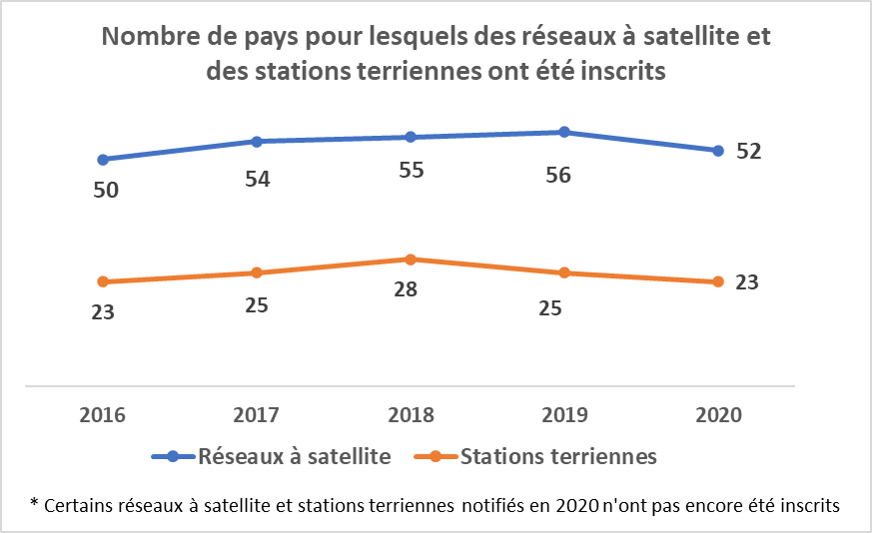 | 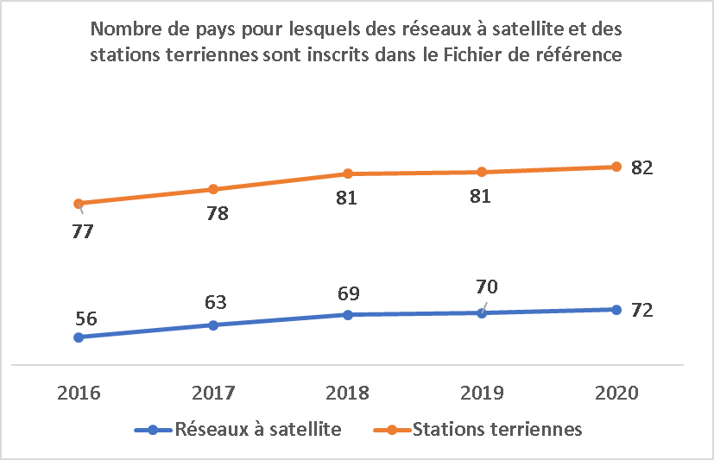
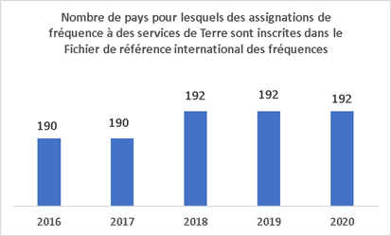 | 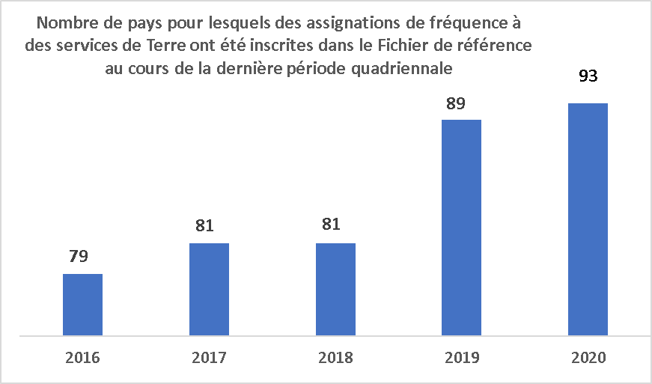
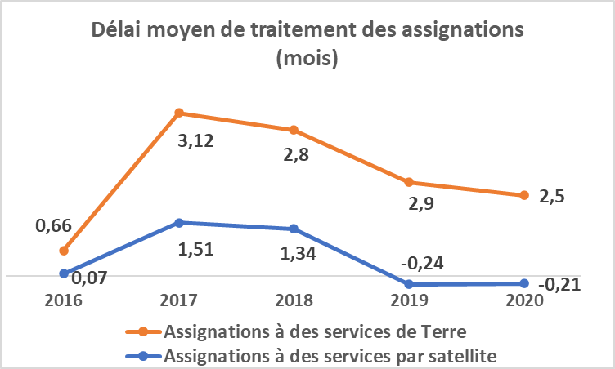 | 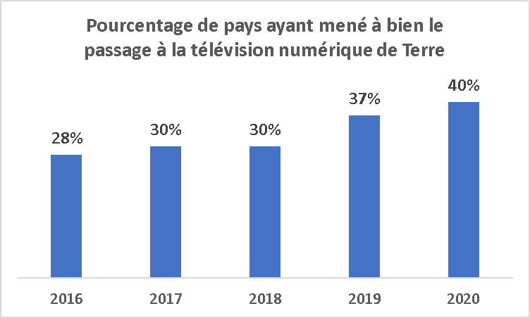
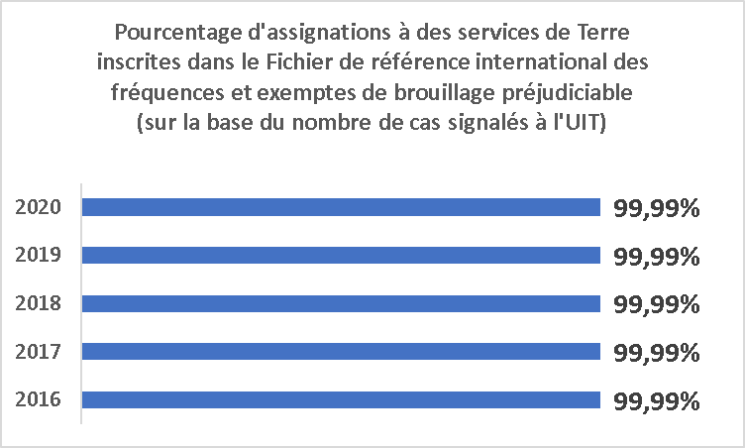 | 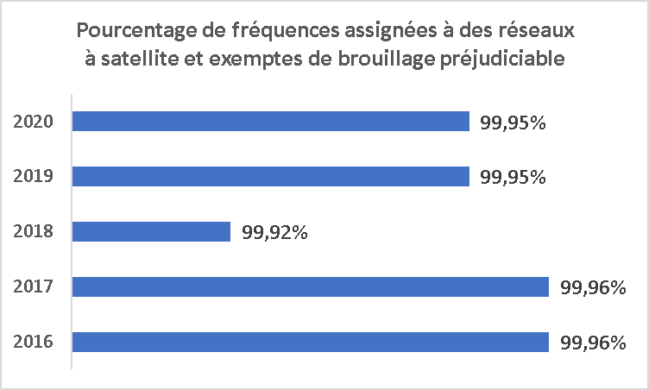

Objectif R.2 (Normes relatives aux radiocommunications): Assurer la connectivité et l'interopérabilité à l'échelle mondiale, l'amélioration de la qualité de fonctionnement, de la qualité, de l'accessibilité économique et de la rapidité d'exécution du service et une conception générale économique des systèmes dans le domaine des radiocommunications, notamment en élaborant des normes internationales.

Résultats
R.2-a: Accès et recours accrus au large bande mobile, y compris dans les bandes de fréquences identifiées pour les Télécommunications mobiles internationales (IMT)
R.2-b: Diminution du panier des prix du large bande mobile en pourcentage du revenu national brut (RNB) par habitant
R.2-c: Nombre accru de liaisons fixes et volume accru de trafic acheminé par le service fixe (Tbit/s)
R.2-d: Nombre accru de ménages recevant la télévision numérique de Terre
R.2-e: Nombre accru de répéteurs de satellite (équivalent 36 MHz) installés sur des satellites de communication en service et capacité correspondante (Tbit/s); nombre de microstations, nombre de ménages recevant la télévision par satellite
R.2-f: Nombre accru de dispositifs pouvant recevoir les signaux du service de radionavigation par satellite
R.2-g: Nombre accru de satellites ayant une charge utile pour l'exploration de la Terre en service, quantité et résolution correspondantes des images transmises et volume de données téléchargées (Téraoctets)

Progrès accomplis
R.2a
R.2b: Voir les résultats pour les Cibles stratégiques 1.3, 2.5 et 2.6 dans la section 3.1

R.2e
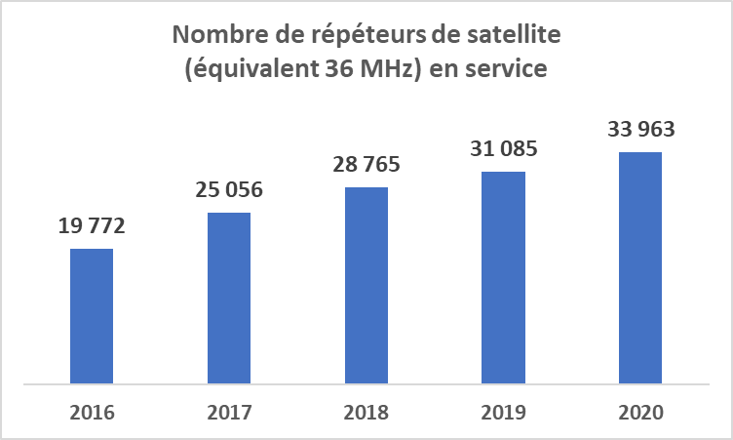 | 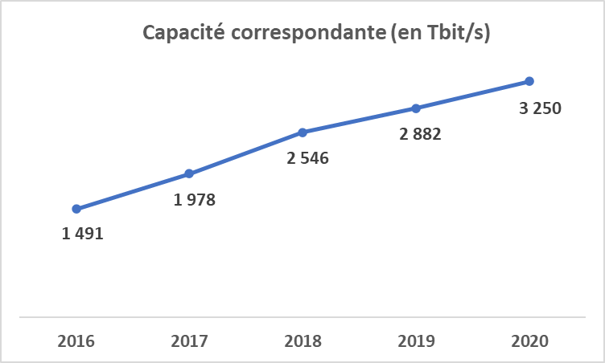
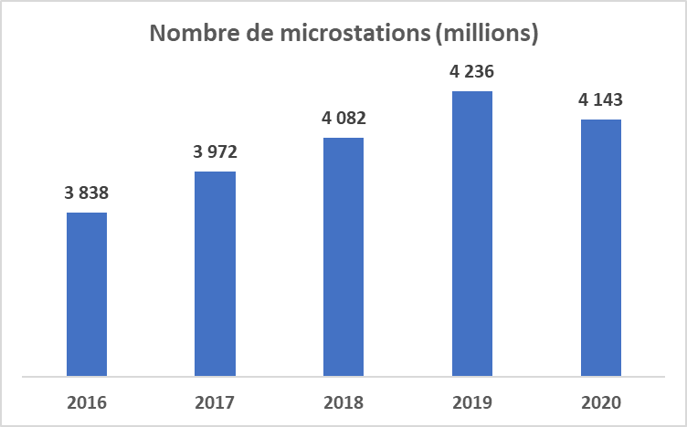 | 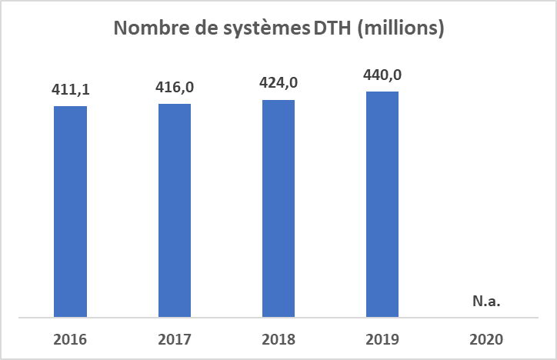
R.2f:
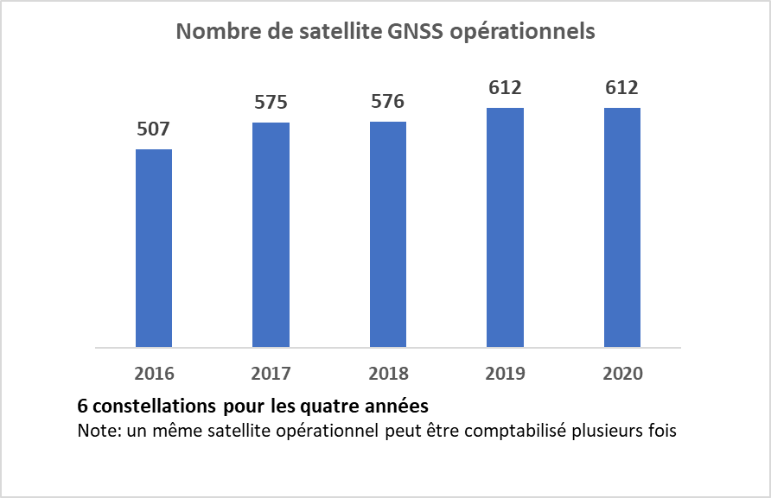 | 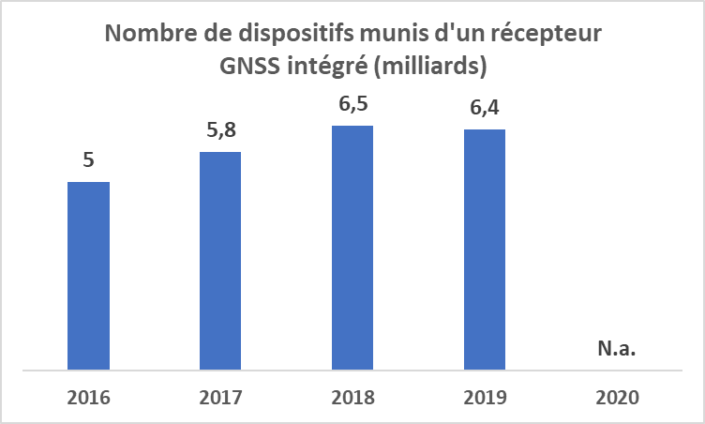
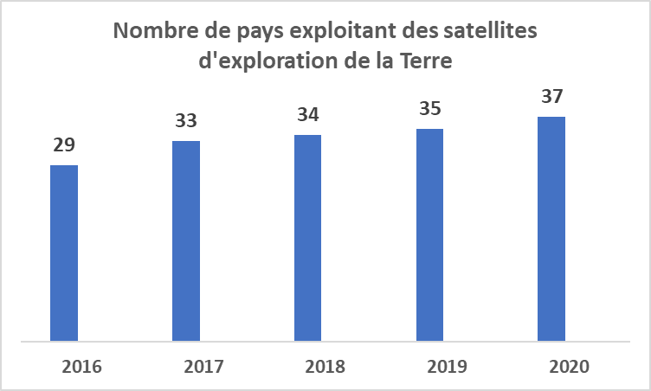 | 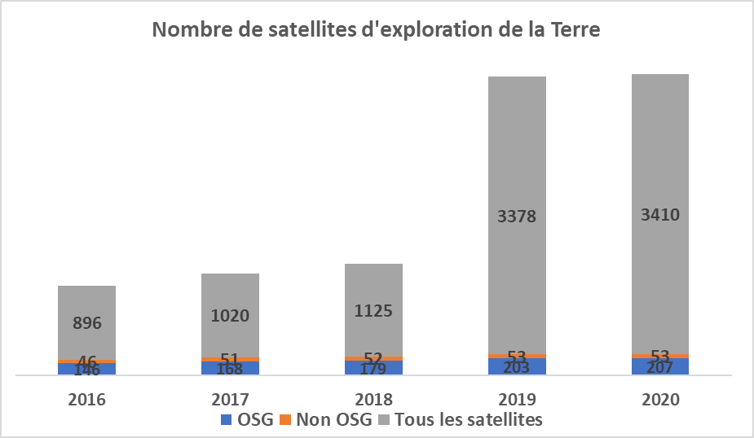
Objectif R.3 (Échange de connaissances): Encourager l'acquisition et l'échange de connaissances et de savoir-faire dans le domaine des radiocommunications

Résultats
R.3-a: Renforcement des connaissances et du savoir-faire en ce qui concerne le Règlement des radiocommunications, les Règles de procédure, les accords régionaux, les recommandations et les bonnes pratiques en matière d'utilisation du spectre
R.3-b: Renforcement de la participation, en particulier des pays en développement, aux activités de l'UIT-R (y compris par la participation à distance)

Progrès accomplis
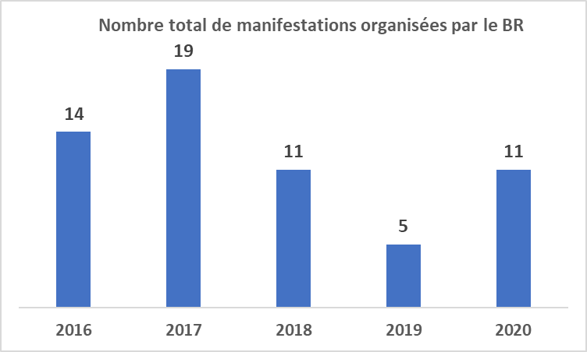 | 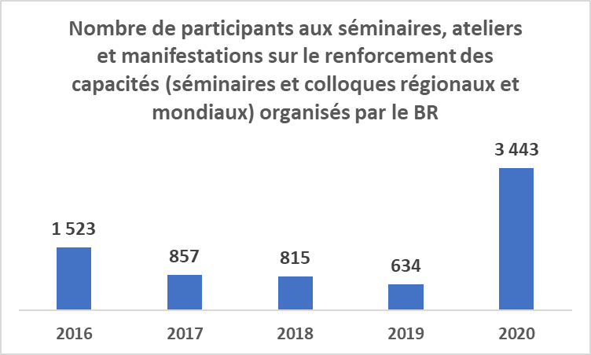
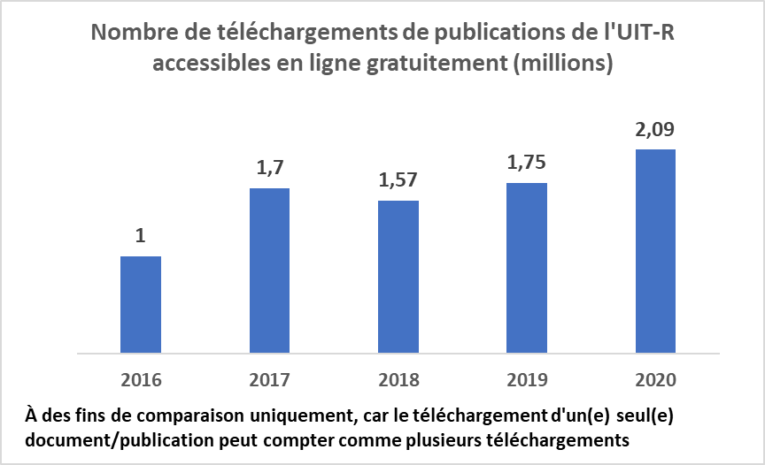 | 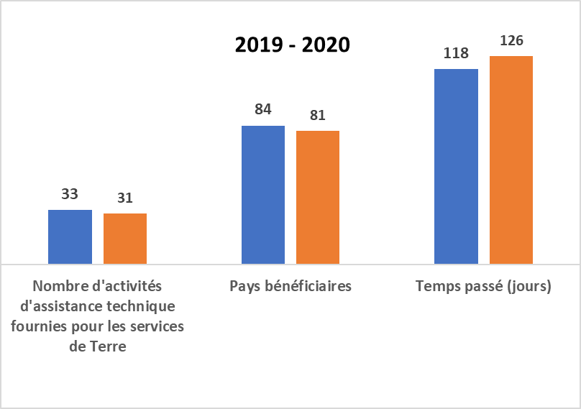

Objectifs de l'UIT-T
Objectif T.1 (Élaboration de normes): Élaborer dans les meilleurs délais des normes internationales non discriminatoires (Recommandations UIT-T) dans le domaine des télécommunications/TIC et promouvoir l'interopérabilité et l'amélioration de la qualité de fonctionnement des équipements, des réseaux, des services et des applications

Résultats
T.1-a: Utilisation accrue des Recommandations UIT-T
T.1-b: Amélioration de la conformité aux Recommandations UIT-T
T.1-c: Amélioration des normes applicables aux nouvelles technologies et aux nouveaux services

Progrès accomplis
T.1-a
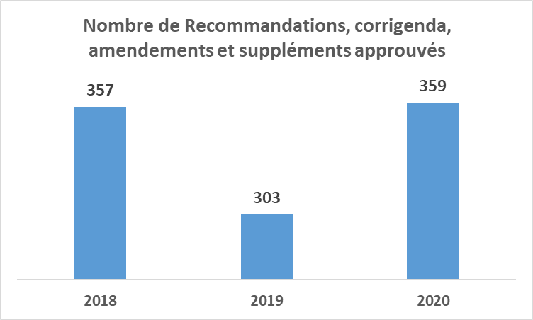 | 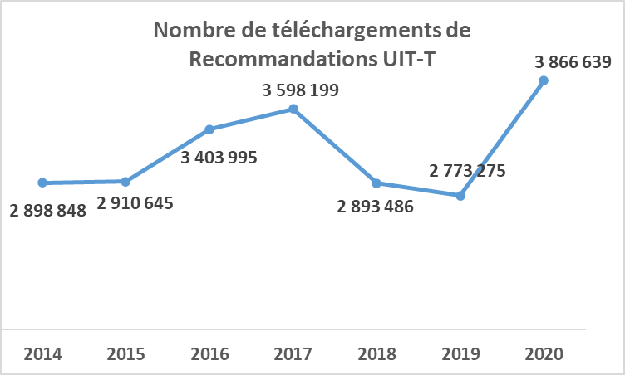
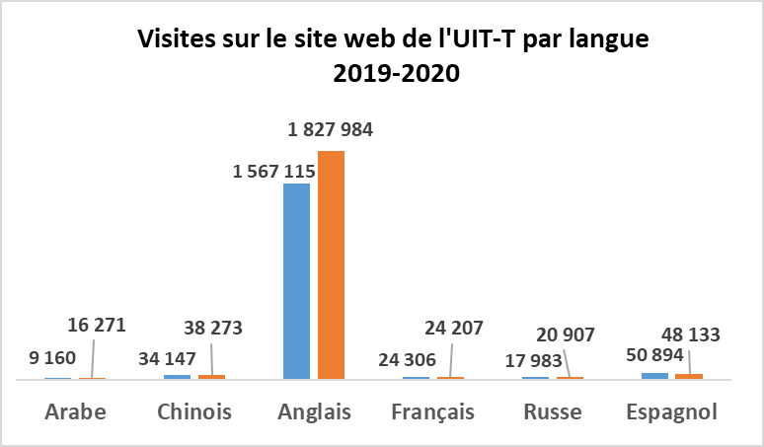
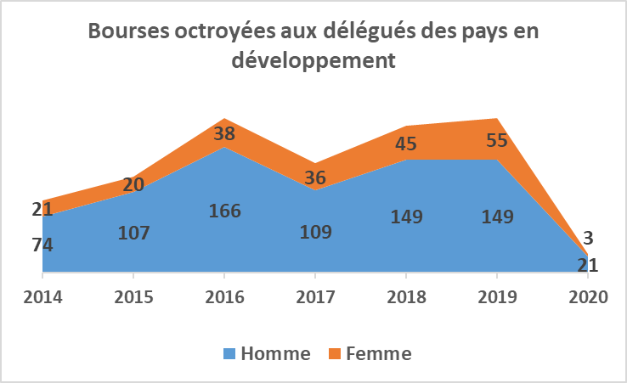 | 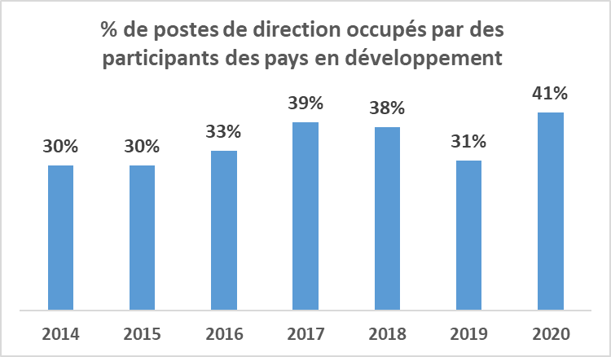
T.1-b
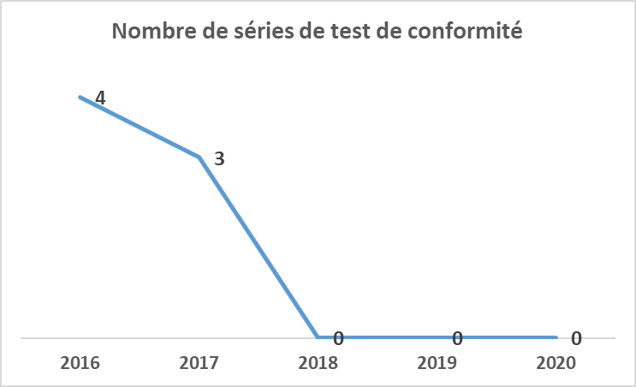 | 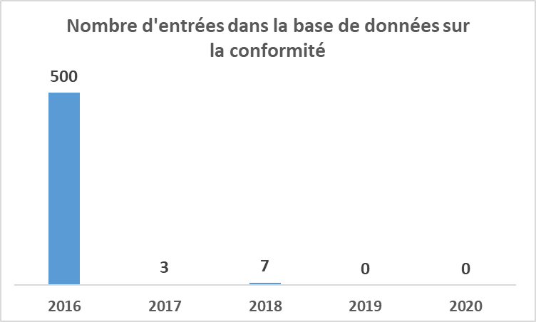
T.1-c
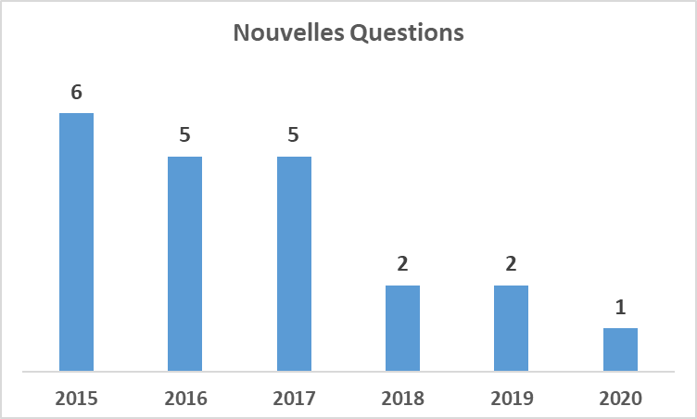 | 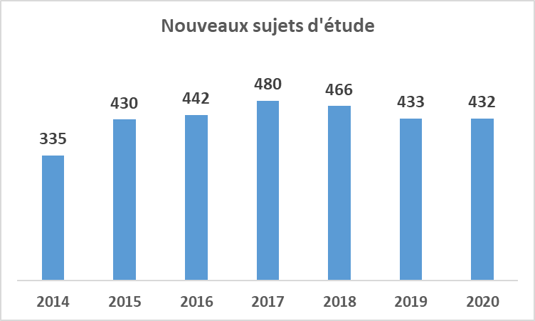
Objectif T.2 (Réduire l'écart en matière de normalisation): Encourager la participation active des membres, en particulier ceux des pays en développement, à la définition et à l'adoption de normes internationales non discriminatoires (Recommandations UIT-T) dans en vue de réduire l'écart en matière de normalisation

Résultats
T.2-a: Participation accrue, en particulier des pays en développement, aux travaux de normalisation de l'UIT-T, notamment en ce qui concerne la participation aux réunions, la soumission de contributions, l'exercice de fonctions, à des postes à responsabilité, et l'organisation de réunions ou d'ateliers
T.2-b: Augmentation du nombre de membres de l'UIT-T, notamment de Membres de Secteur, d'Associés et d'établissements universitaires

Progrès accomplis
T.2-a
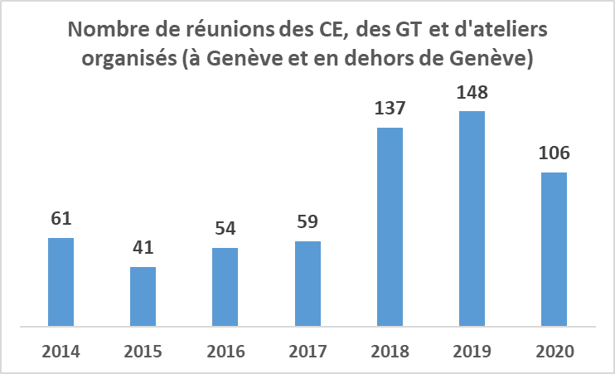 | 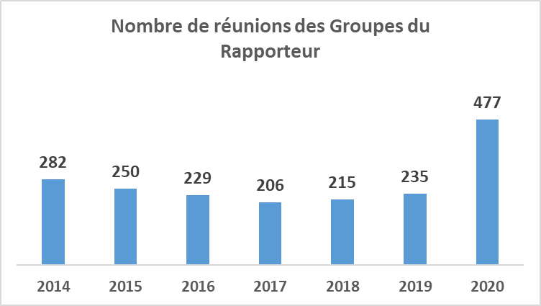
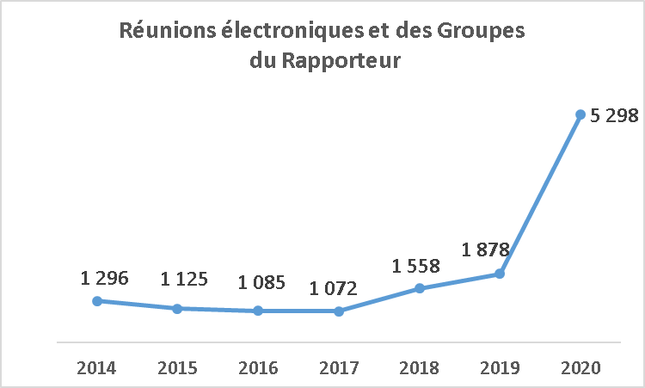 | 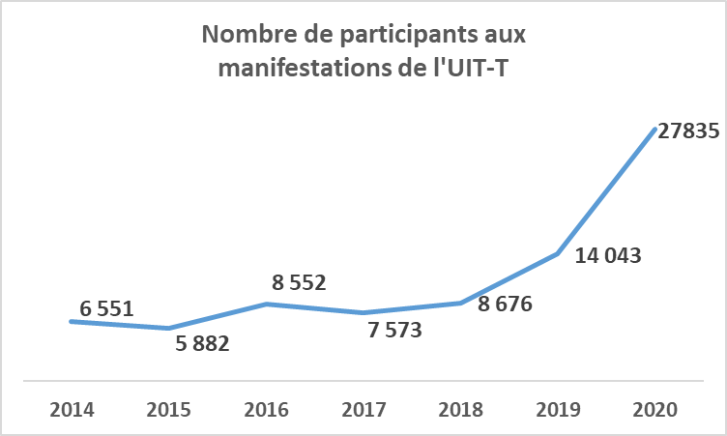
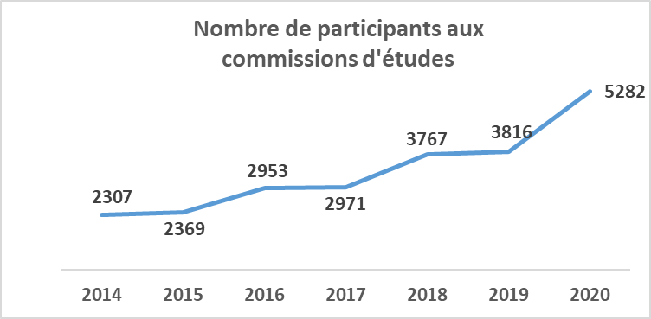
T.2-b
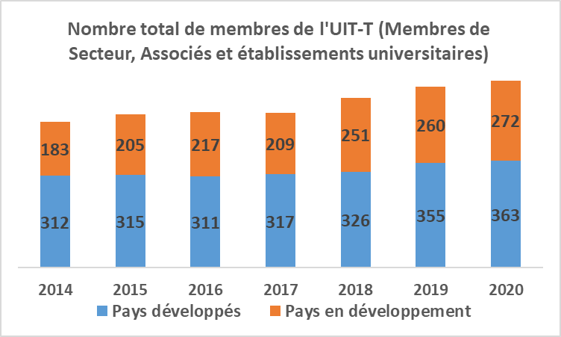
Objectif T.3 (Ressources de télécommunications): Garantir l'attribution et la gestion efficaces des ressources de numérotage, de nommage, d'adressage et d'identification utilisées dans les télécommunications internationales, conformément aux procédures et aux Recommandations de l'UIT-T

Résultats
T.3-a: Attribution rapide et correcte des ressources de numérotage, de nommage, d'adressage et d'identification utilisées dans les télécommunications internationales, conformément aux recommandations pertinentes

Progrès accomplis
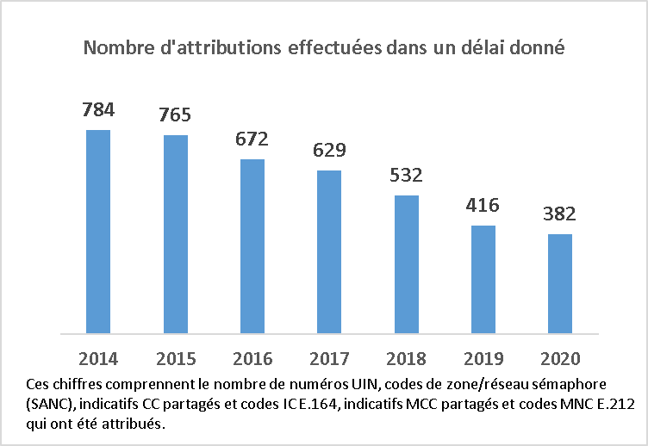
Objectif T.4 (Échange de connaissances): Encourager la sensibilisation ainsi que l'acquisition et l'échange de connaissances et de savoir-faire concernant les activités de normalisation de l'UIT-T

Résultats
T.4-a: Renforcement des connaissances relatives aux normes UIT-T et aux bonnes pratiques concernant leur mise en œuvre
T.4-b: Renforcement de la participation aux activités de normalisation de l'UIT-T et prise de conscience accrue de l'importance des normes UIT-T
T.4-c: Visibilité accrue du Secteur

Progrès accomplis
Les indicateurs pertinents sont déjà mentionnés dans les paragraphes consacrés aux objectifs T.1 et T.2 ci-dessus.

Objectif T.5 (Coopération avec les organismes de normalisation): Élargir et faciliter la coopération avec les organismes internationaux, régionaux et nationaux de normalisation

Résultats
T.5-a: Renforcement de la communication avec d'autres organismes de normalisation
T.5-b: Diminution du nombre de normes incompatibles entre elles
T.5-c: Nombre accru de mémorandums d'accord/d'accords de collaboration conclus avec d'autres organisations
T.5-d: Nombre accru d'organisations habilitées conformément aux recommandations UIT-T A.4, A.5 et A.6
T.5-e: Nombre accru d'ateliers ou de réunions organisés conjointement avec d'autres organisations

Progrès accomplis
T.5-a | T.5-b/c
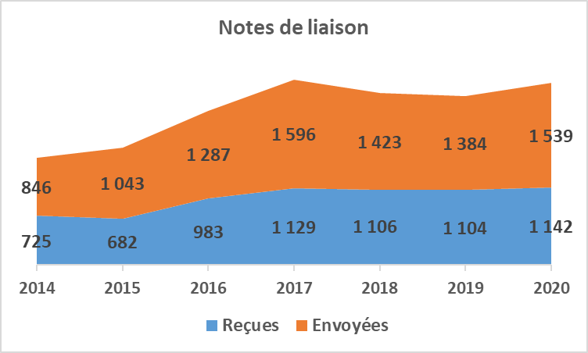 | 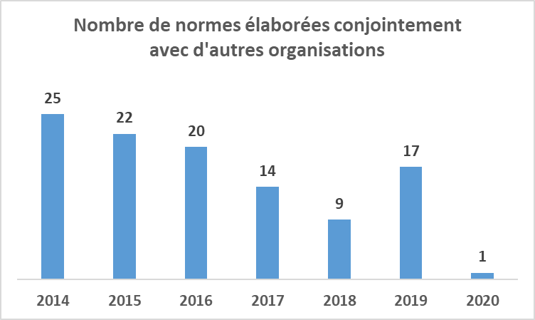
T1.5-d
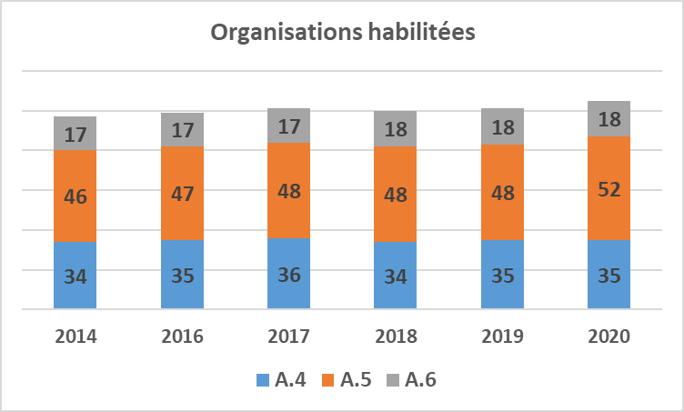

Objectifs de l'UIT-D
Objectif D.1 (Coordination): Promouvoir la coopération et la conclusion d'accords à l'échelle internationale concernant les questions de développement des télécommunications/TIC

Résultats
D.1-a: Examen plus approfondi et meilleure adhésion au projet de contribution de l'UIT-D au projet de plan stratégique de l'UIT, à la Déclaration de la Conférence mondiale de développement des télécommunications (CMDT) et au Plan d'action de la CMDT
D.1-b: Évaluation de la mise en œuvre du Plan d'action et du plan d'action du SMSI
D.1-c: Renforcement de l'échange de connaissances, du dialogue et des partenariats entre les États Membres, les Membres de Secteur, les Associés et les établissements universitaires et d'autres parties prenantes participant aux travaux du Secteur concernant les questions de télécommunication/TIC
D.1-d: Renforcement du processus et de la mise en œuvre de projets de développement des télécommunications/TIC et d'initiatives régionales
D.1-e: Faciliter la conclusion d'accords de coopération concernant des programmes de développement des télécommunications/TIC entre les États Membres, ainsi qu'entre les États Membres et d'autres parties prenantes de l'écosystème des TIC, sur la base des demandes formulées par les États Membres concernés de l'UIT

Progrès accomplis

Objectif D.2 (Infrastructure moderne et sûre pour les télécommunications/TIC): Infrastructure moderne et sûre pour les télécommunications/TIC: Promouvoir le développement d'infrastructures et de services, et notamment établir la confiance et la sécurité dans l'utilisation des télécommunications/TIC

Résultats
D.2-a: Renforcement de la capacité des membres de l'UIT de fournir des infrastructures et des services de télécommunication/TIC robustes
D.2-b: Renforcement de la capacité des États Membres d'échanger efficacement des informations, de trouver des solutions et de lutter contre les menaces en matière de cybersécurité ainsi que d'élaborer et de mettre en œuvre des stratégies et des capacités au niveau national, y compris par le biais du renforcement des capacités, en encourageant la coopération aux niveaux national, régional et international en vue d'une participation accrue entre les États Membres et les acteurs concernés
D.2-c: Renforcement de la capacité des États Membres d'utiliser les télécommunications/TIC pour l'atténuation et la gestion des risques de catastrophe, pour garantir la disponibilité des télécommunications d'urgence et appuyer la coopération dans ce domaine

Progrès accomplis

Priorité thématique: Réseaux et infrastructures numériques
2,7%

Priorité thématique: Cybersécurité
Note: Les résultats en matière de cybersécurité susmentionnés seront actualisés au deuxième trimestre de 2021.

Priorité thématique: Télécommunications d'urgence
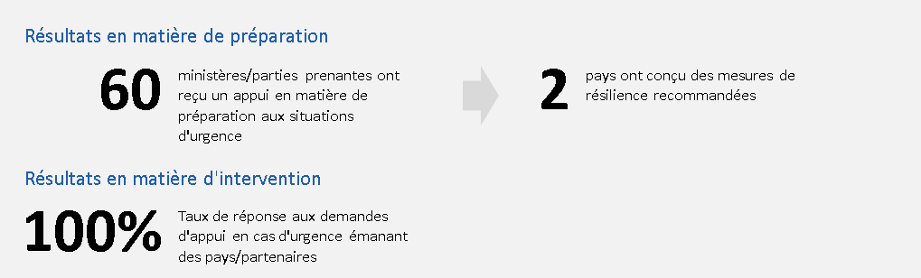

Objectif D.3 (Environnement propice): Promouvoir la mise en place de politiques et d'un environnement réglementaire propice au développement durable des télécommunications/TIC

Résultats
D.3-a: Renforcement de la capacité des États Membres d'élaborer des cadres politiques, juridiques et réglementaires favorables au développement des télécommunications/TIC
D.3-b: Renforcement de la capacité des États Membres de produire des statistiques sur les télécommunications/TIC de qualité et comparables à l'échelle internationale, qui tiennent compte de l'évolution et des tendances dans le secteur des télécommunications/TIC, à partir de normes et de méthodologies convenues
D.3-c: Renforcement des capacités humaines et institutionnelles des membres de l'UIT à exploiter pleinement du potentiel des télécommunications/TIC
D.3-d: Renforcement de la capacité des membres de l'UIT d'intégrer l'innovation dans le secteur des télécommunications/TIC et la généralisation du numérique dans leurs programmes nationaux de développement et d'élaborer des stratégies visant à promouvoir les initiatives en matière d'innovation, y compris dans le cadre de partenariats publics, privés ou public-privé

Progrès accomplis

Priorité thématique: Politique générale et réglementation
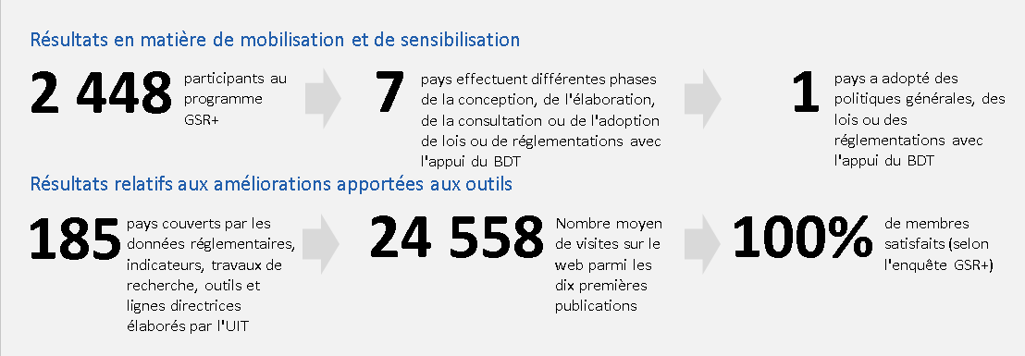

Priorité thématique: Statistiques

Priorité thématique: Renforcement des capacités
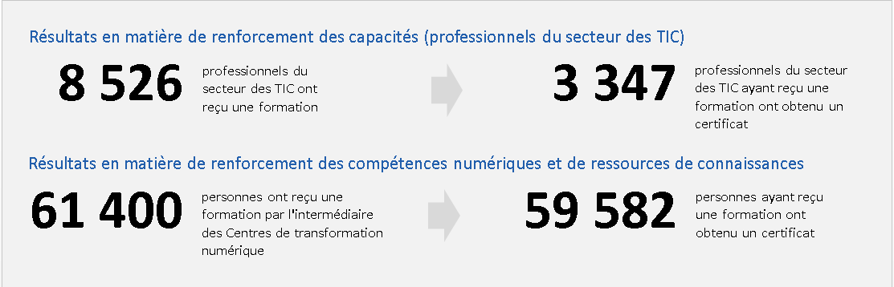

Priorité thématique: Écosystème de l'innovation numérique
Objectif D.4 (Société de l'information inclusive): Encourager le développement et l'utilisation des télécommunications/TIC et d'applications pour mobiliser les individus et les sociétés en faveur du développement durable

Résultats
D.4-a: Amélioration de l'accès aux télécommunications/TIC et de leur utilisation dans les pays les moins avancés (PMA), les petits États insulaires en développement (PEID) et les pays en développement sans littoral (PDSL), ainsi que dans les pays dont l'économie est en transition
D.4-b: Renforcement de la capacité des membres de l'UIT d'accélérer le développement économique et social en exploitant et en utilisant les nouvelles technologies et les services et applications des télécommunications/TIC
D.4-c: Renforcement de la capacité des membres de l'UIT d'élaborer des stratégies, des politiques et des pratiques favorisant l'inclusion numérique, en particulier pour l'autonomisation des femmes et des jeunes filles, des personnes handicapées et des autres personnes ayant des besoins particuliers
D.4-d: Renforcement de la capacité des membres de l'UIT de concevoir des stratégies et des solutions en matière de télécommunications/TIC relatives à l'adaptation aux effets des changements climatiques et à l'atténuation de ces effets ainsi qu'à l'utilisation d'énergies vertes/renouvelables

Progrès accomplis

Priorité thématique: Services et applications numériques

Priorité thématique: Environnement
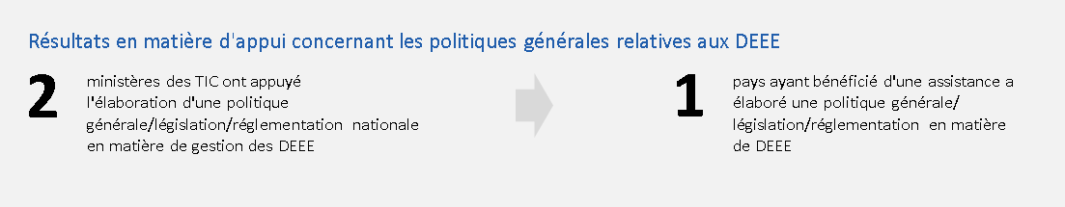

Priorité thématique: Inclusion numérique
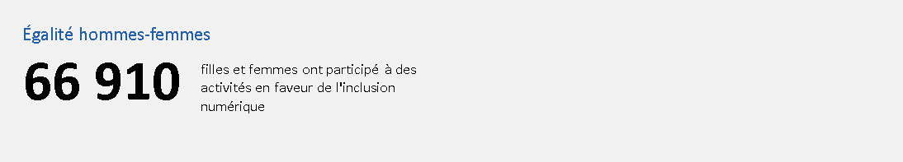

Objectifs intersectoriels
Objectif I.1 (Collaboration): Encourager une collaboration plus étroite entre toutes les parties prenantes de l'écosystème des télécommunications/TIC

Résultats
I.1-a: Renforcement de la collaboration entre les parties prenantes concernées
I.1-b: Renforcement des synergies nées des partenariats concernant les télécommunications/TIC
I.1-c: Meilleure reconnaissance des télécommunications/TIC, d'une part, en tant que catalyseur intersectoriel pour la mise en œuvre des grandes orientations du SMSI et du Programme de développement durable à l'horizon 2030
I.1-d: Appui accru aux membres de l'UIT dans l'élaboration et la fourniture de produits et de services TIC

Progrès accomplis
0% 10% 20% 30% 40% 50%
Trois nouvelles questions ont été ajoutées à l'enquête 2020 menée auprès des Membres de l'UIT pour évaluer les progrès accomplis dans la réalisation des cibles I.1-a, I.1-b et I.1-c.
2019:
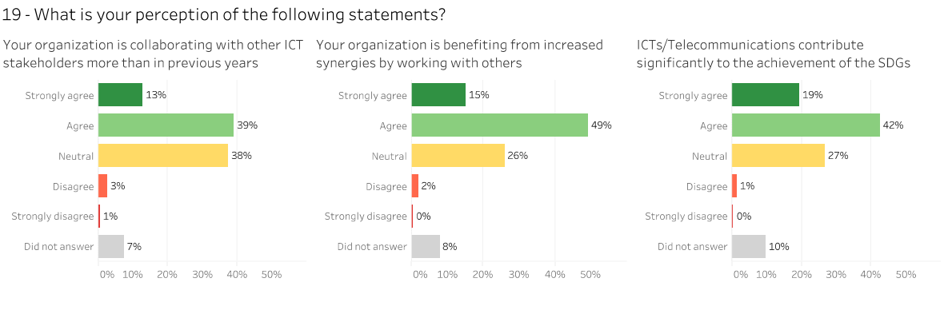
Tout à fait d'accord
D'accord
Sans opinion
Pas d'accord
Pas du tout d'accord
Aucune réponse
Tout à fait d'accord
D'accord
Sans opinion
Pas d'accord
Pas du tout d'accord
Aucune réponse
Les TIC/télécommunications contribuent grandement à la réalisation des ODD
Votre organisation tire profit du renforcement des synergies en collaborant avec d'autres organisations et entités
Votre organisation collabore davantage avec d'autres parties prenantes du secteur des TIC que les années précédentes
19 – Que pensez-vous des affirmations suivantes?
Tout à fait d'accord
D'accord
Sans opinion
Pas d'accord
Pas du tout d'accord
Aucune réponse
2020:
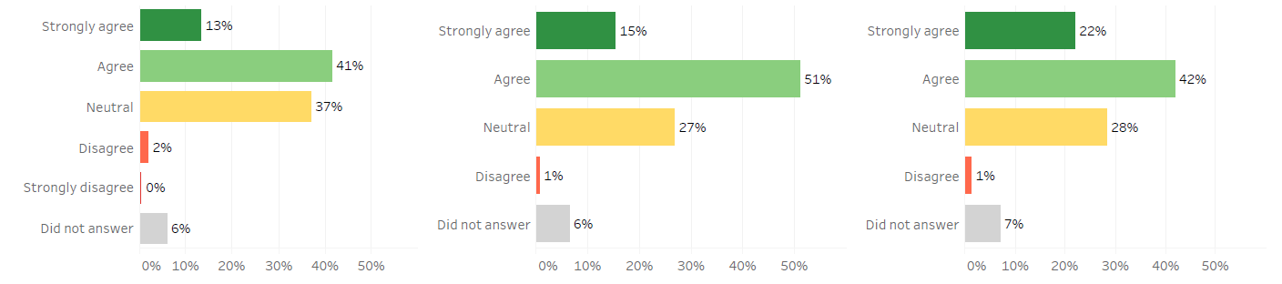
Tout à fait d'accord
D'accord
Sans opinion
Pas d'accord
Aucune réponse
Tout à fait d'accord
D'accord
Sans opinion
Pas d'accord
Aucune réponse
Tout à fait d'accord
D'accord
Sans opinion
Pas d'accord
Pas du tout d'accord
Aucune réponse

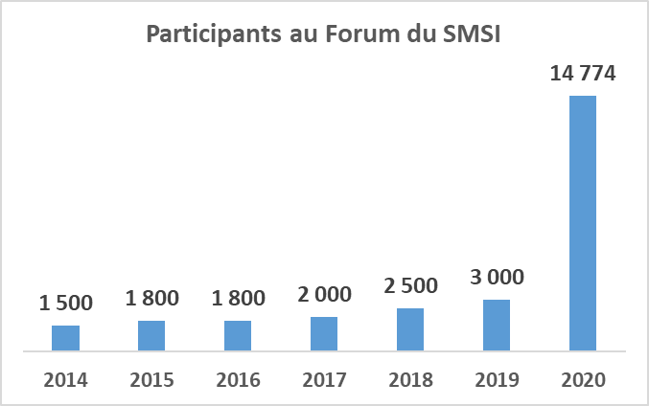 | 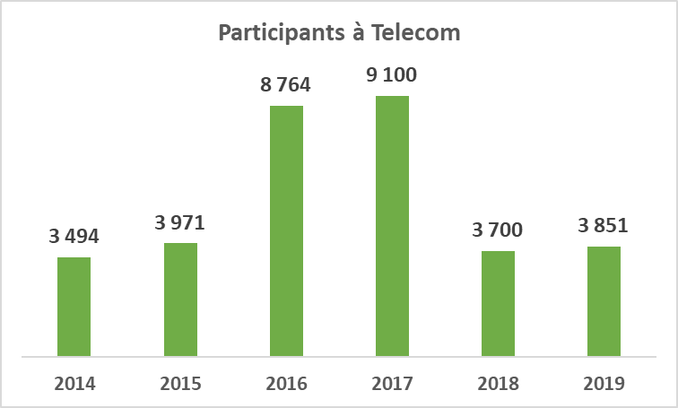
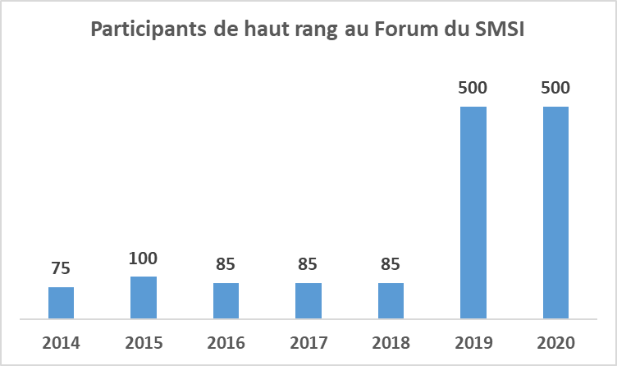 | 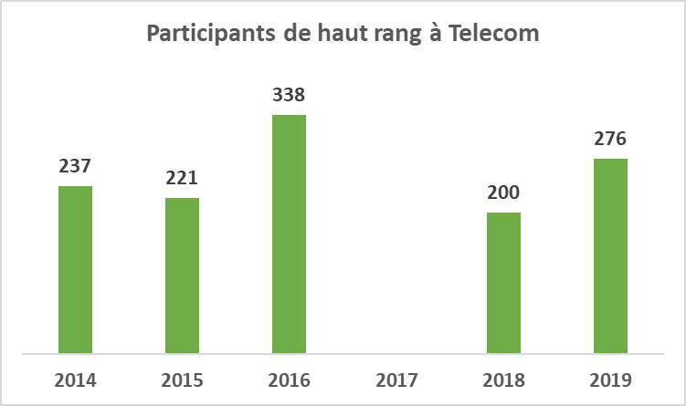
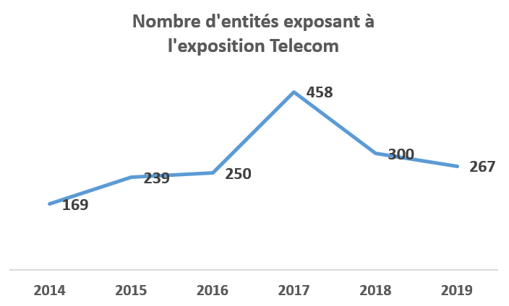 | 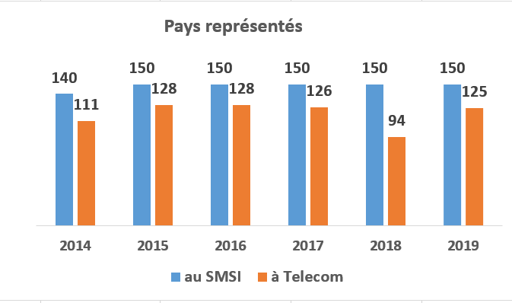
Objectif I.2 (Nouvelles tendances en matière de TIC): Améliorer l'identification, la prise en compte et l'analyse de la transformation numérique et des nouvelles tendances dans l'environnement des télécommunications/TIC

Résultats
I.2-a: Identification, prise en compte et analyse de la transformation numérique et des nouvelles tendances des télécommunications/TIC

Progrès accomplis
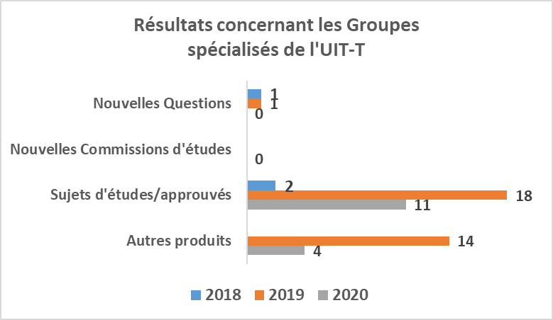

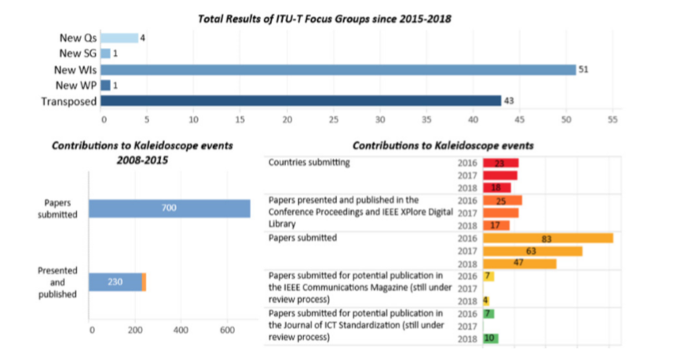
Contributions aux manifestations Kaléidoscope
(2008-2015)
Contributions aux manifestations Kaléidoscope
Pays ayant soumis des documents
Documents présentés et publiés dans les actes des conférences et la bibliothèque
numérique de l'IEEE Xplore
Documents soumis
Documents soumis en vue d'une
éventuelle publication dans la revue sur les communications de l'IEEE (en cours d'examen)
Documents soumis en vue d'une éventuelle publication dans le Journal of ICT Standardization (en cours d'examen)
Documents
soumis
Documents
présentés
et publiés

Nouvelles Questions
Nouvelle CE
Nouveaux sujets d'étude
Nouveau GT
Transposés

Total des résultats concernant les Groupes spécialisés
de l'UIT-T entre 2015 et 2018

Objectif I.3 (Accessibilité des télécommunications/TIC): Améliorer l'accessibilité des télécommunications/TIC pour les personnes handicapées et les personnes ayant des besoins particuliers

Résultats
I.3-a: Disponibilité accrue d'équipements, de services et d'applications de télécommunication/TIC conformes aux principes de conception universelle
I.3-b: Renforcement de la participation des organisations de personnes handicapées et de personnes ayant des besoins particuliers aux travaux de l'Union
I.3-c: Sensibilisation accrue, y compris par une reconnaissance multilatérale et intergouvernementale, à la nécessité d'améliorer l'accès aux télécommunications/TIC pour les personnes handicapées et pour les personnes ayant des besoins particuliers

Progrès accomplis
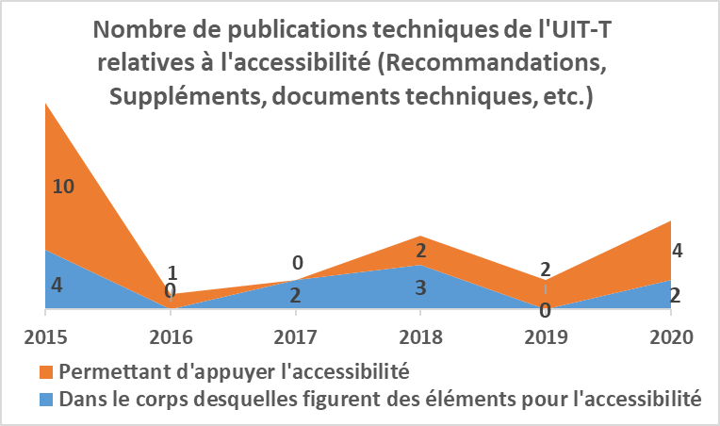
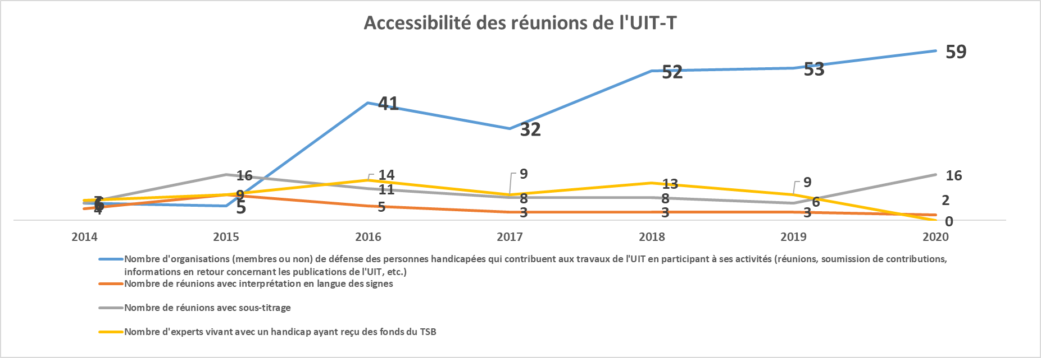
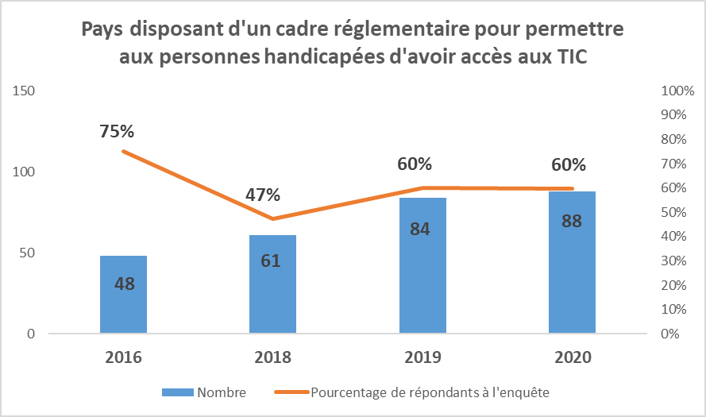
Objectif I.4 (Égalité hommes-femmes et inclusion): Renforcer l'utilisation des télécommunications/TIC au service de l'égalité hommes-femmes et de l'inclusion ainsi que de l'autonomisation des femmes et des jeunes filles

Résultats
I.4-a: Renforcement de l'accès aux télécommunications/TIC et de leur utilisation pour promouvoir l'autonomisation des femmes
I.4-b: Participation accrue des femmes à tous les niveaux du processus décisionnel dans le cadre des travaux de l'Union et du secteur des télécommunications/TIC
I.4-c: Engagement accru auprès d'autres organisations du système des Nations Unies et parties prenantes s'occupant de l'utilisation des télécommunications/TIC pour promouvoir l'autonomisation des femmes
I.4-d: Mise en œuvre complète, dans le cadre des attributions de l'UIT, de la stratégie sur la parité hommes-femmes applicable à l'ensemble du système des Nations Unies

Progrès accomplis
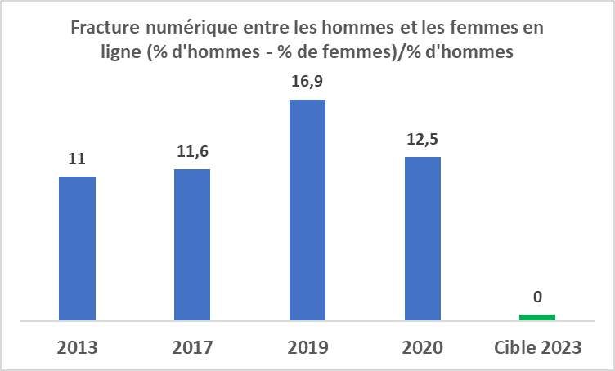 | 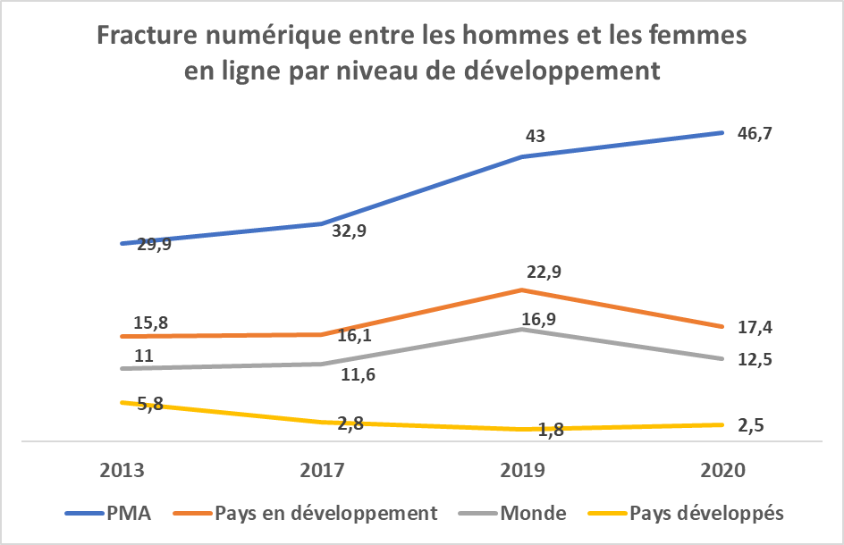
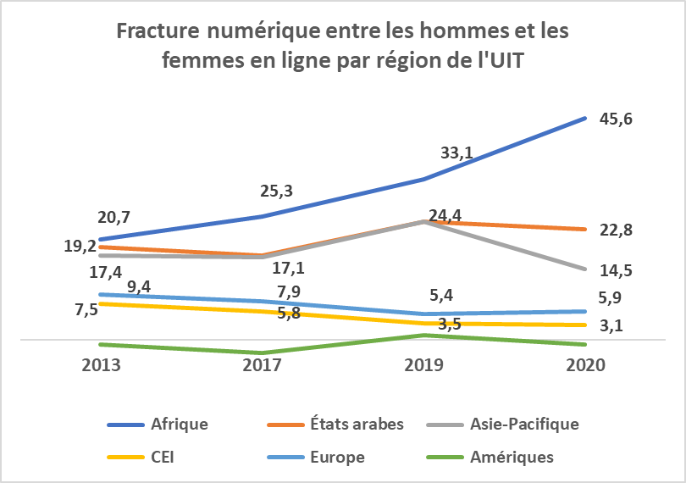
Objectif I.5 (Environnement durable): Mettre à profit les télécommunications/TIC pour réduire l'empreinte environnementale

Résultats
I.5-a: Efficacité accrue des politiques et normes relatives à l'environnement
I.5-b: Réduction de la consommation d'énergie des applications de télécommunication/TIC
I.5-c: Augmentation du volume de déchets d'équipements électriques et électroniques recyclés
I.5-d: Amélioration des solutions pour les villes intelligentes et durables

Progrès accomplis
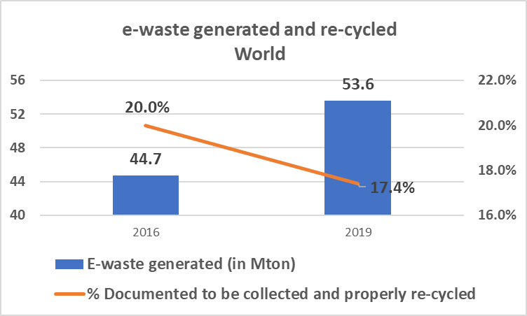  Pourcentage de déchets qui auraient été collectés et correctement recyclés  Déchets d'équipements électriques et électroniques générés (mégatonnes)  Déchets d'équipements électriques et électroniques générés et recyclés – Monde | 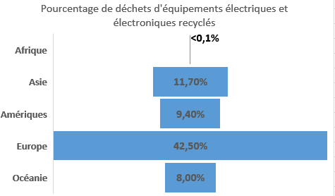
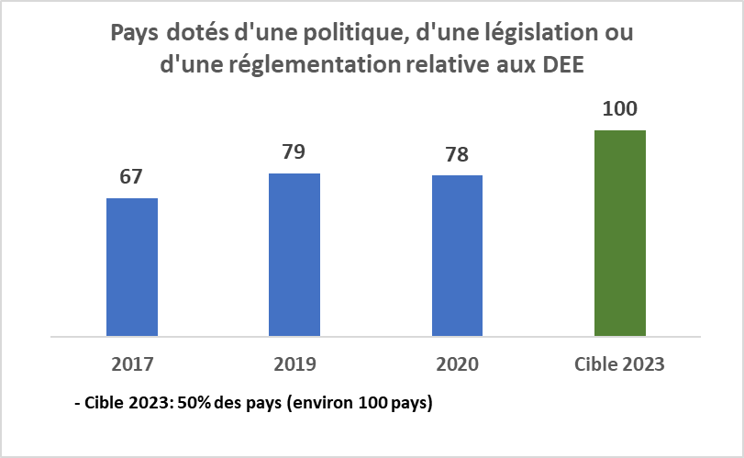
Objectif I.6 (Réduction des chevauchements et des doubles emplois): Réduire les chevauchements et les doubles emplois et favoriser une coordination plus étroite et transparente entre le Secrétariat général et les Secteurs de l'UIT, compte tenu des crédits budgétaires de l'Union ainsi que des compétences spécialisées et du mandat de chaque Secteur

Résultats
I.6-a: Collaboration plus étroite et transparente entre les Secteurs de l'UIT, le Secrétariat général et les trois Bureaux
I.6-b: Réduction des chevauchements et des doubles emplois entre les Secteurs de l'UIT et les travaux du Secrétariat général et des trois Bureaux
I.6-c: Réalisation d'économies en évitant les chevauchements

Progrès accomplis
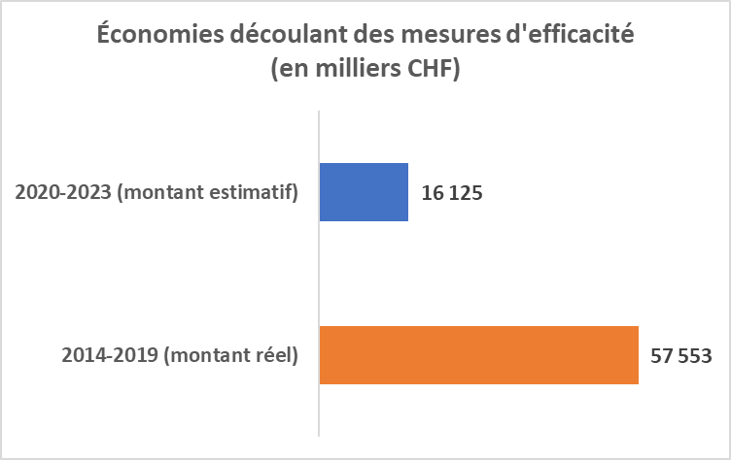
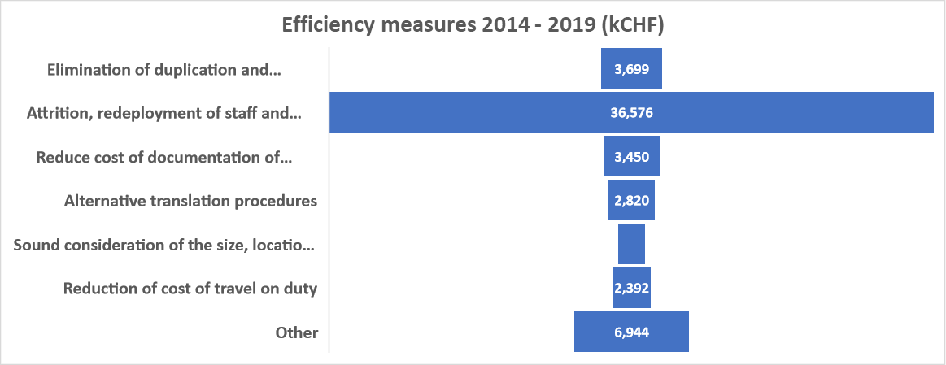
6 944
2 392
2 820
3 450
36 576
3 699
Suppression des chevauchements d'activités et centralisation des tâches d'ordre financier et administratif
Réduction naturelle des effectifs, redéploiement du personnel, examen et éventuel déclassement de postes vacants
Réduction du coût de la documentation des conférences et des réunions
Autres méthodes de traduction
Examen approfondi de la portée des initiatives régionales, de leur localisation et des ressources qui leur sont attribuées
Réduction des frais de mission
Autre
Mesures d'efficacité (2014-2019) (en milliers CHF)

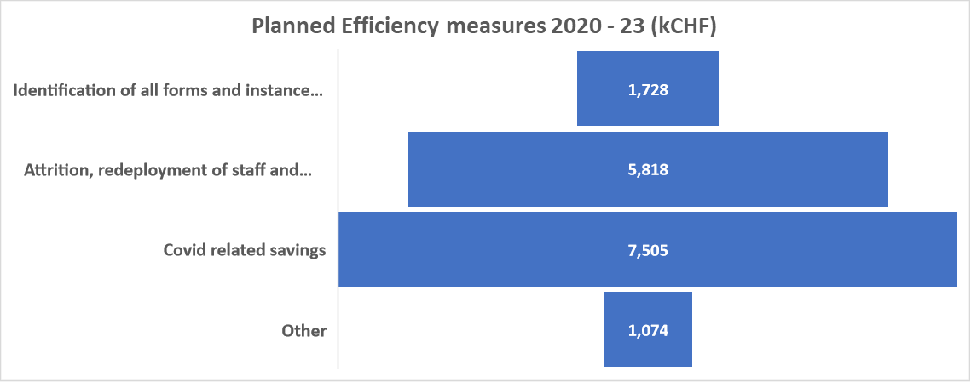
1 074
7 505
5 818
1 728
Mise en évidence de tous les types et de tous les cas de recoupement des fonctions
Réduction naturelle des effectifs, redéploiement du personnel, examen et éventuel déclassement de postes vacants
Économies liées à la pandémie de COVID
Autre
Mesures d'efficacité prévues (2020-23) (en milliers CHF)

Catalyseurs

E.1: Veiller à l'utilisation efficace et efficiente des ressources humaines, financières et en capital et garantir un environnement de travail propice, sûr et sécurisé
 | 2014 | 2015 | 2016 | 2017 | 2018 | 2019 | 2020
Respect des normes IPSAS (ou audit annuel des comptes résultant en une opinion sans réserve)
Services d'achat et des voyages (lignes directrices de l'UIT et bonnes pratiques des Nations Unies en place)
Mise en œuvre du budget (pas de dépassement des dépenses)
Blessures ou incidents relatifs au travail <2%

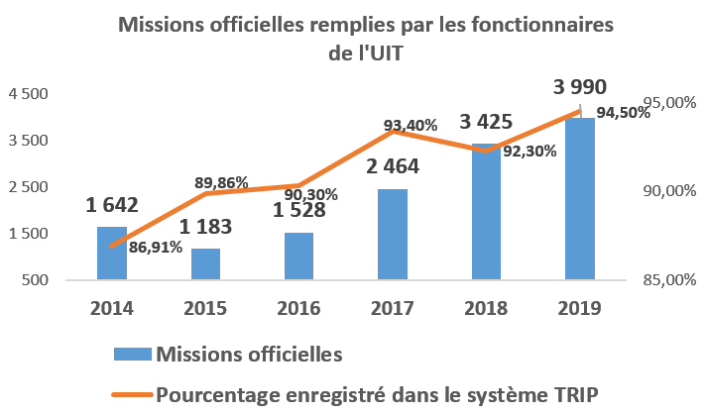
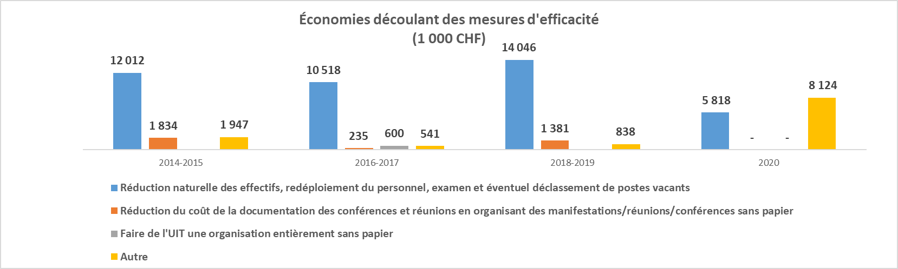
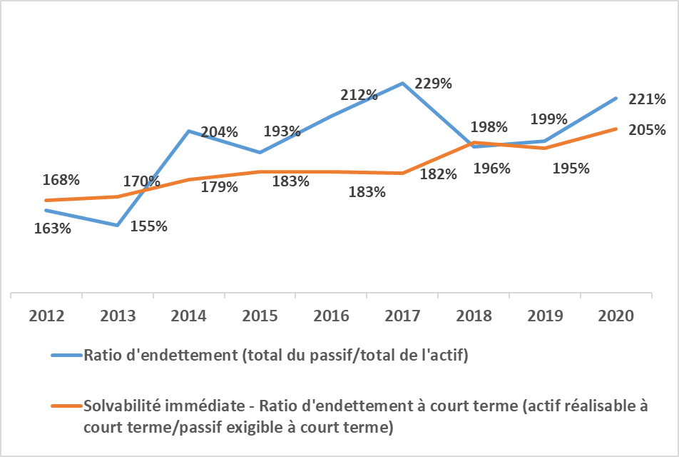 | 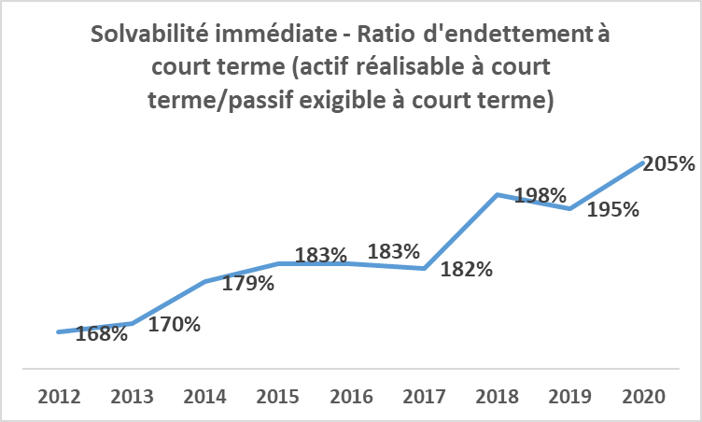
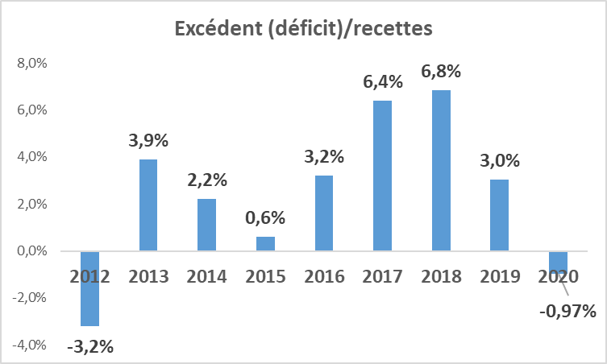 | 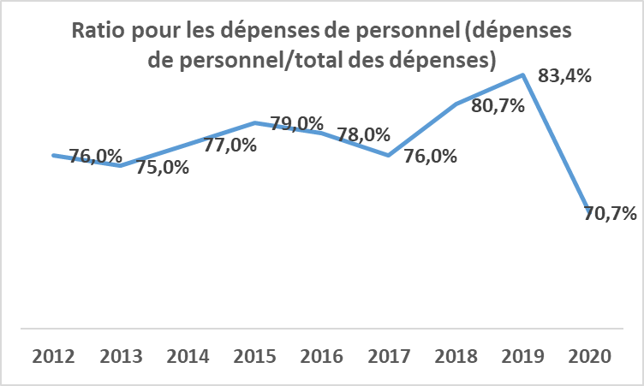
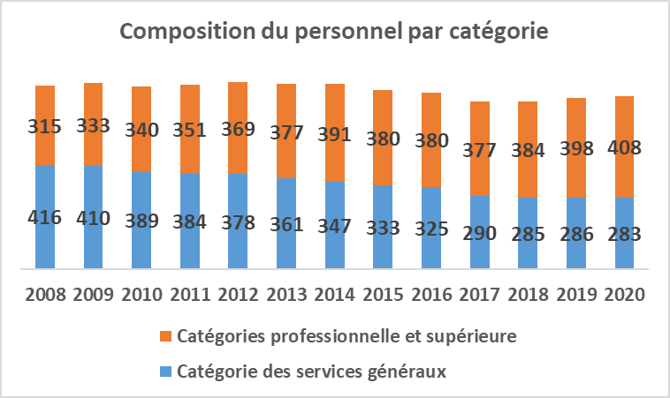 | 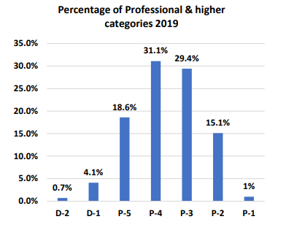  Pourcentage de personnel des catégories  professionnelle et supérieure (2019)
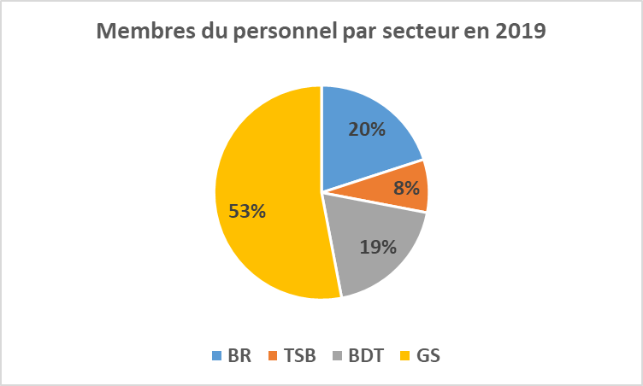 | 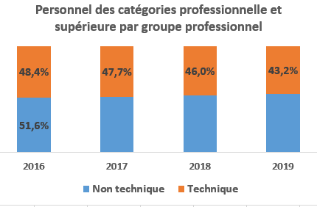
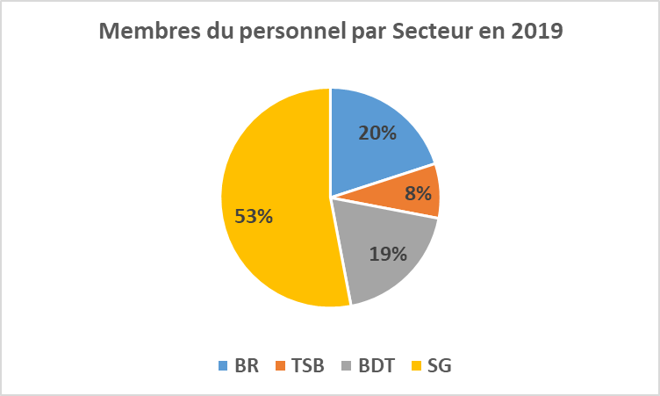
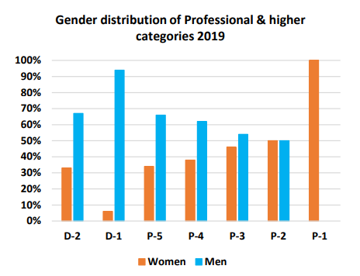  Hommes  Femmes  Répartition hommes-femmes dans les catégories professionnelle et supérieure (2019) | 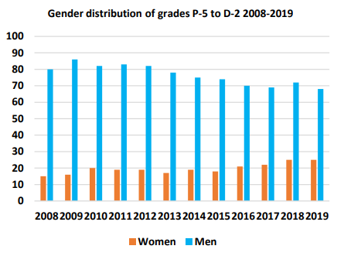  Hommes  Femmes  Répartition hommes-femmes des grades P5 à D2 (2008-2019)
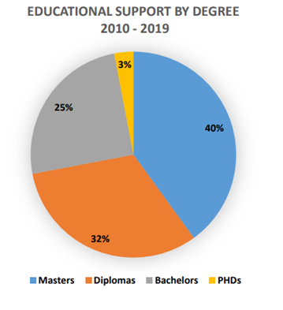
Licence
Doctorat
Diplôme
Master
APPUI EN MATIÈRE DE FORMATION PAR DIPLÔME (2010-2019)

E.2: Veiller à l'efficacité et à l'accessibilité des infrastructures (conférences, réunions, documentation, publications et information)
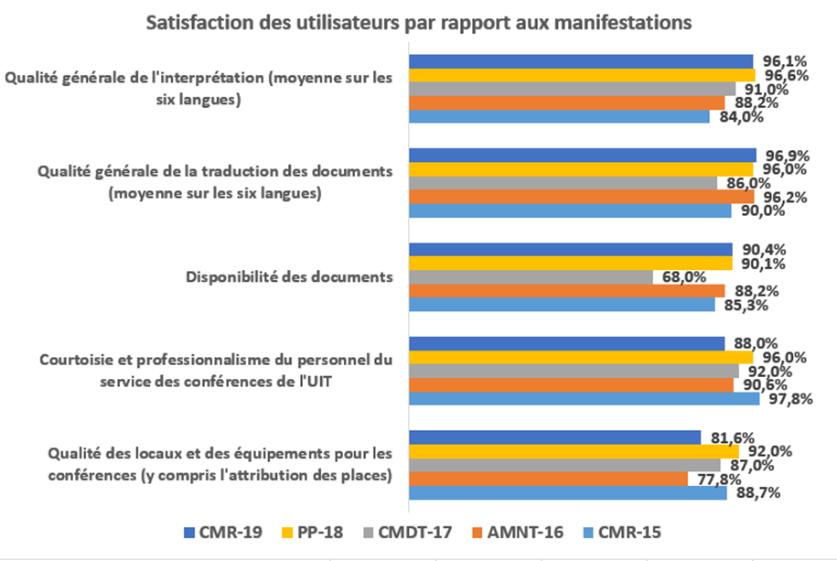
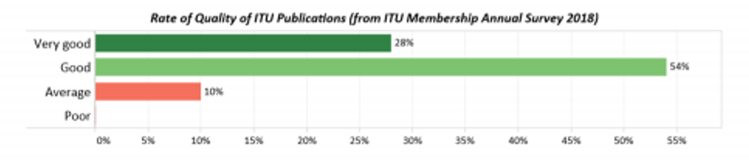
Très bonne
Bonne
Moyenne
Faible
Qualité des publications de l'UIT (d'après les données de 2018 de l'enquête annuelle
menée auprès des membres de l'UIT)
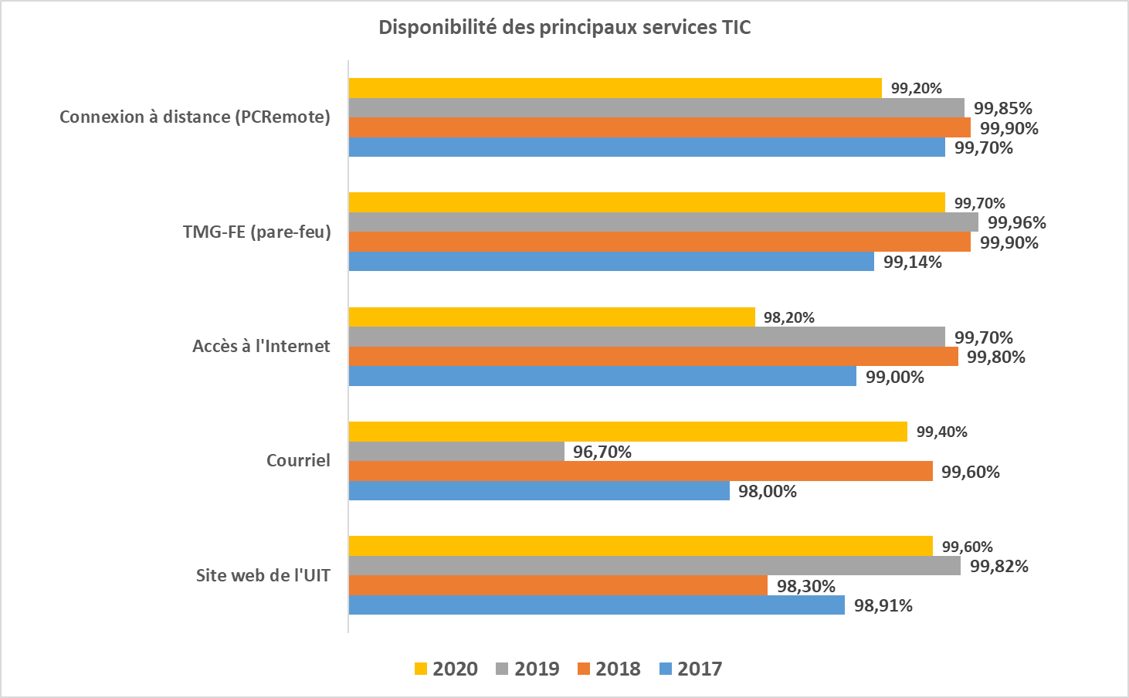
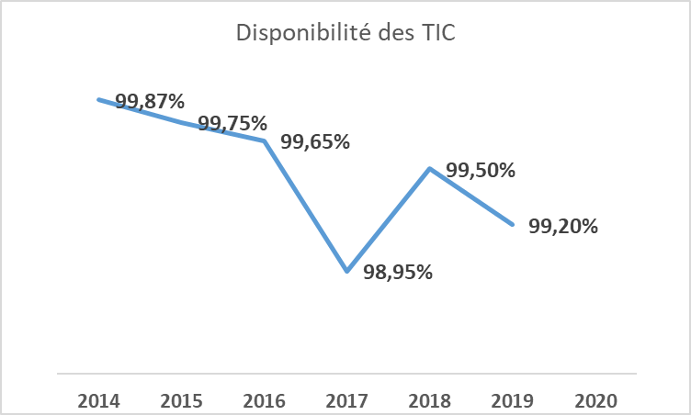

E.3: Fournir des services efficaces en ce qui concerne les membres, le protocole, la communication et la mobilisation des ressources
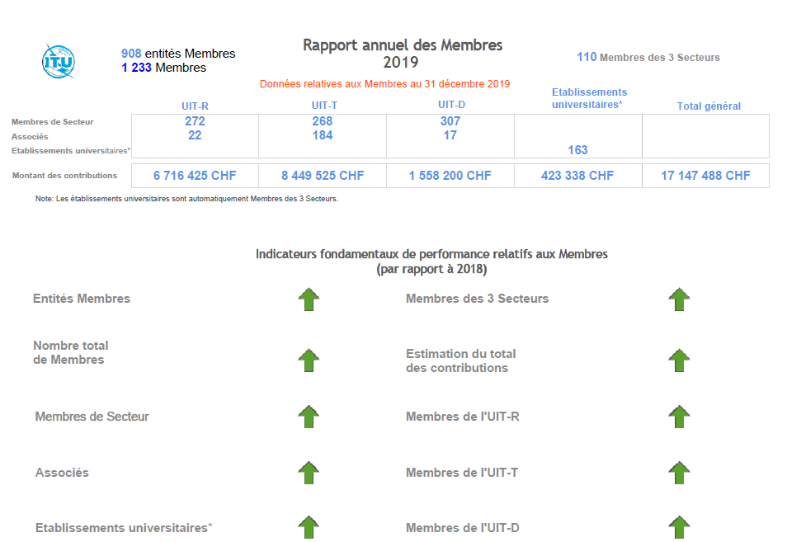
Membres – Rapport annuel 2019
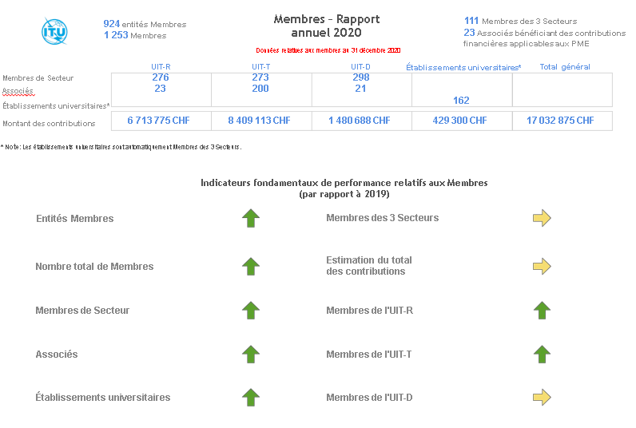
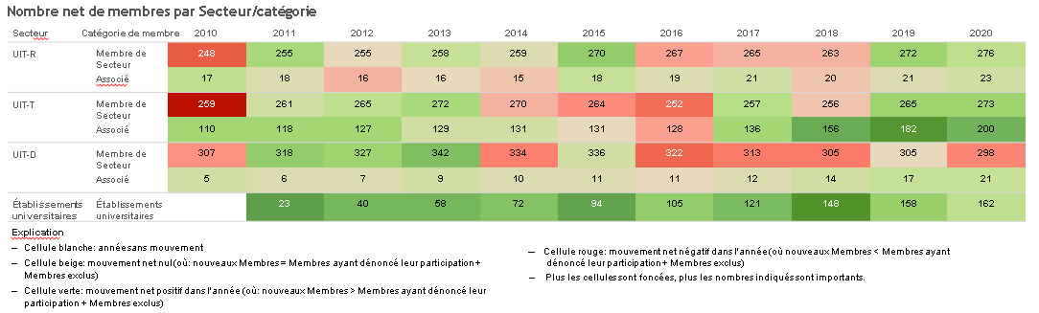

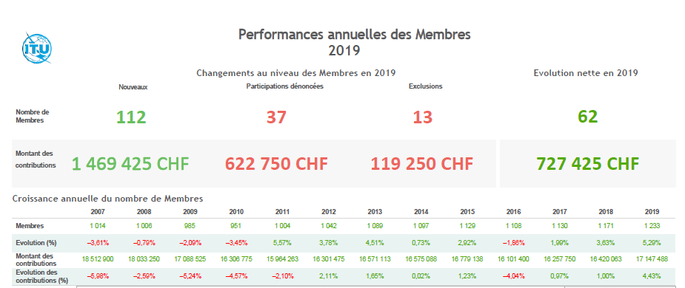
Membres – Bilan annuel 2019
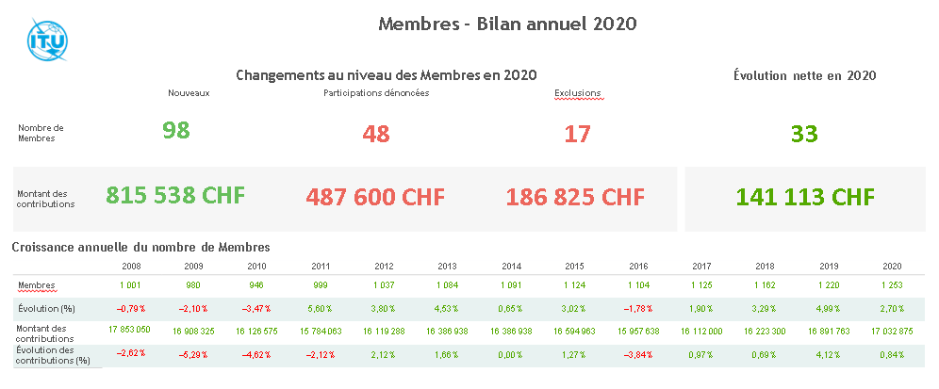
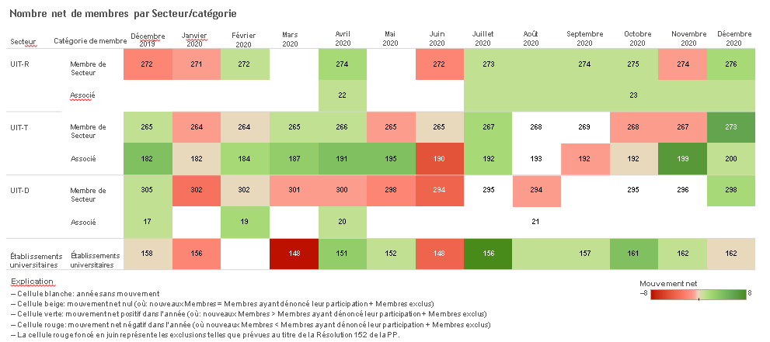
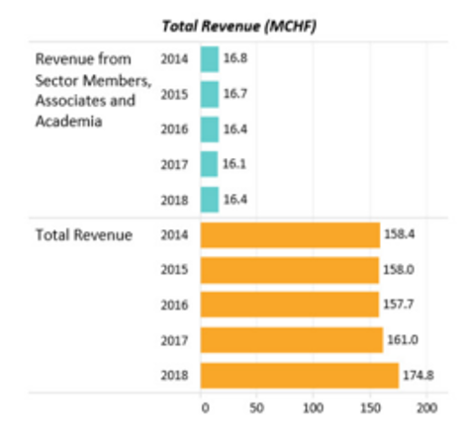
Recettes totales
Recettes totales (en millions de CHF)
Recettes tirées des
Membres de Secteur,
des Associés et des
établissements
universitaires
Cadre de contrôle et d'évaluation de la communication élaboré en 2020. Les mesures permettent de prendre des décisions éclairées afin de communiquer de manière plus efficace et d'utiliser les ressources limitées de manière plus rationnelle.
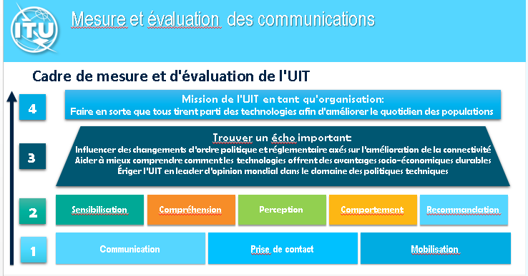
Communications internes. Le secrétariat a renforcé les communications internes afin d'appuyer le projet de nouveau bâtiment du siège de l'UIT et d'édifier une "UIT unie dans l'action" en interne, grâce à un bulletin d'actualités numérique élaboré par les fonctionnaires pour les fonctionnaires, intitulé "ITU Connections".
Le site web de l'UIT repose sur une plate-forme (version MS SharePoint) qui a plus de dix ans et qui sera bientôt obsolète. Afin d'atténuer les risques qui pourraient en découler pour la continuité des activités et la sécurité, une version bêta de la plate-forme "MyITU" a été lancée en 2020, en tant que première étape vers le remplacement et la modernisation du site web de l'UIT dans sa totalité. Cette plate-forme contient des articles des Nouvelles de l'UIT et la revue "Nouvelles de l'UIT", des publications et des renseignements sur les manifestations, ainsi qu'un espace réservé aux membres, afin de fournir des informations de manière simple et adaptée, en fonction des intérêts des utilisateurs. De plus, en 2020, l'UIT a mis au point un prototype d'un nouveau site web OneITU (Une UIT unie dans l'action): il s'agit d'un site web centré sur l'utilisateur, multilingue, adapté aux dispositifs mobiles et axé sur les résultats, qui véhicule l'image de marque de l'UIT et attire un large éventail d'utilisateurs, en offrant des options de navigation plus intelligentes et des contenus inédits. La plate-forme MyITU et le site web OneITU offriront une expérience optimale aux utilisateurs une fois qu'ils seront mis en service. Ils permettront tous les deux d'améliorer l'expérience des membres de l'UIT ainsi que de nouveaux publics qui connaissent moins bien l'UIT, parmi lesquels des PME, des établissements universitaires et des nouveaux membres de l'Union.
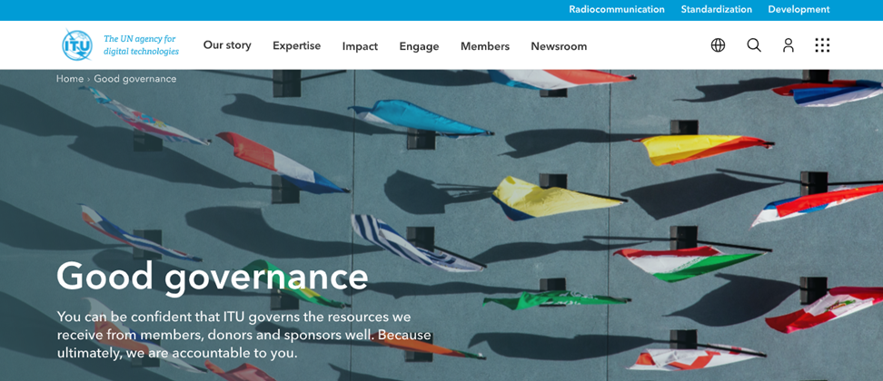
L'UIT a lancé une nouvelle série de podcasts, Les technologies au service du bien social, qui portent sur des thèmes au cœur des travaux de l'UIT, afin d'accroître les retours sur investissement concernant les webinaires de l'UIT et les entretiens avec les délégués.
L'UIT et ses membres ont une stratégie commune – le Programme Connect 2030. Un nouveau site web met à disposition un tableau de bord des buts et des cibles définis dans le Programme et fournit les liens pour accéder aux publications, aux données ainsi qu'à d'autres ressources, de sorte que l'UIT et ses membres puissent accomplir des progrès ensemble en vue de connecter le monde.

E.4: Veiller à la planification, à la coordination et à l'exécution efficaces du plan stratégique et des plans opérationnels de l'Union
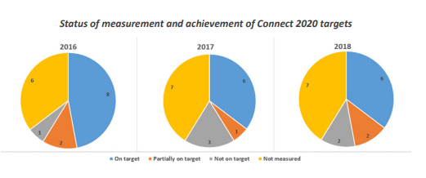
Situation relative à la mesure et à la mise en oeuvre des cibles du Programme Connect 2020
Pas de mesure
Mal engagées
Partiellement en voie d'être atteintes
En voie d'être atteintes
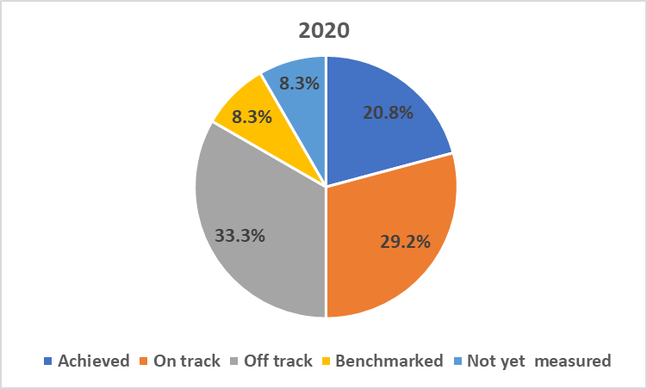
Pas encore de mesure
Évaluées
Mal engagées
En voie
d'être atteintes
Atteintes

E.5: Veiller à l'efficacité et à l'efficience de la gouvernance de l'organisation (en interne et à l'extérieur)
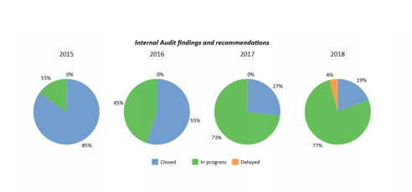
En cours
Conclusions et recommandations de l'Unité de l'audit interne
Reportées
Closes

______________

Cette Recommandation UIT-R a été approuvée (le 18 février 2021) et son numéro final sera communiqué ultérieurement.
L'OECS comprend 9 pays.

